Universidad ORT Uruguay
Facultad de Ingeniería

Desarrollo de casos de uso / Historias de usuarios

FaltaUno
Plataforma web y móvil para organizar actividades deportivas y encontrar compañeros al aire libre
Entregado como requisito para la obtención del título de Analista en Tecnologías de la Información

Nicolás Herrera – 319004
Elian Arman – 247305
Juan Olascoaga – 341831

Tutor: Dario Campalans

2026

Declaración de autoría
Nosotros Elian Arman, Juan Olascoaga y Nicolás Herrera, declaramos que el trabajo que se presenta en esta obra es de nuestra propia mano. Podemos asegurar que:
- La obra fue producida en su totalidad mientras realizábamos el Proyecto Integrador de la carrera Analista en Tecnologías de la Información;
- Cuando hemos consultado el trabajo publicado por otros, lo hemos atribuido con claridad;
- Cuando hemos citado obras de otros, hemos indicado las fuentes. Con excepción de estas citas, la obra es enteramente nuestra;
- En la obra, hemos acusado recibo de las ayudas recibidas;
- Cuando la obra se basa en trabajo realizado conjuntamente con otros, hemos explicado claramente qué fue contribuido por otros, y qué fue contribuido por nosotros;
- Ninguna parte de este trabajo ha sido publicada previamente a su entrega, excepto donde se han realizado las aclaraciones correspondientes.

 |  | 
Elian Arman | Juan Olascoaga | Nicolás Herrera
22/10/2026 | 22/10/2026 | 22/10/2026

Abstract
FaltaUno es una plataforma web y móvil que busca facilitar la organización de actividades deportivas y la búsqueda de compañeros para practicarlas. El proyecto surge de una necesidad concreta: quienes quieren practicar deportes como surf, ciclismo, senderismo o deportes en espacios públicos suelen depender de grupos de WhatsApp, redes sociales y aplicaciones independientes para coordinar salidas, compartir traslados, dividir gastos y consultar las condiciones ambientales. Esta dispersión de herramientas genera pérdida de tiempo y limita la posibilidad de conocer personas con intereses similares.
La solución propone centralizar en una única aplicación la publicación y exploración de actividades, la gestión de participantes, la mensajería, el registro de gastos compartidos y la información ambiental de cada actividad. Está pensada para personas que practican deportes de forma amateur y buscan compañía para hacerlo. La información ambiental la genera un flujo automatizado en n8n, que consulta APIs de clima y utiliza un agente de inteligencia artificial para interpretar las condiciones según el deporte y el nivel de experiencia. La plataforma se construye con una arquitectura cliente-servidor de tres capas: React y React Native (Expo) en los clientes, una API REST en Node.js con TypeScript, y PostgreSQL, MongoDB y Redis como capa de datos.
El trabajo se desarrolla con un enfoque ágil basado en Scrum, organizado en ocho sprints de dos semanas. Las necesidades se relevaron y priorizaron con un focus group, los requerimientos se clasificaron con la técnica MoSCoW y las funcionalidades se validan con usuarios durante el desarrollo.
Se espera obtener una plataforma funcional que cubra el alcance planificado, con al menos 20 usuarios activos, 5 actividades organizadas de forma independiente y un flujo de automatización con inteligencia artificial en funcionamiento.

Palabras clave
Actividad, aplicación móvil, desarrollo web, integración, automatización, inteligencia artificial, pronóstico, gasto, pago, React, React Native, Expo, Node.js, TypeScript, PostgreSQL, MongoDB, Redis, Cloudinary, n8n, GitHub Actions.

Índice
1. Introducción 9
2. Anteproyecto 10
2.1. Presentación del cliente 10
2.2. Presentación del problema 12
2.3. Alternativas y solución propuesta 16
2.4. Lista de necesidades 17
2.5. Objetivos del proyecto/producto 19
2.6. Gestión de interesados 21
2.7. Lista de requerimientos 23
2.7.1. Requerimientos funcionales 23
2.7.2. Requerimientos no funcionales 25
2.8. Arquitectura 30
Diagrama de alto nivel 30
Ilustración 1. Diagrama de arquitectura propuesta 30
2.9. Análisis y diseño preliminar 32
2.9.1. Diagrama de Clases 32
2.9.2. Modelo Entidad Relación 33
2.9.3. Integración con API del clima 35
2.9.4. Diagrama de Casos de Uso 36
2.9.5. Mockups de funcionalidades principales 37
2.10. Plan de proyecto 39
2.10.1. Metodología / Marco de trabajo 39
2.10.2. Plan de gestión de riesgos 39
2.10.3. Plan de calidad (SQA) 43
2.10.4. Plan de configuración de software (SCM) 47
2.10.5. Plan de capacitación 47
2.11. Compromiso de trabajo 48
2.12. Cronograma de trabajo y estimación de esfuerzo 49
2.13. Alcances y limitaciones 56
3. Desarrollo del proyecto 57
3.1. Sprint 1 (22-10-2026 / 04-11-2026) 57
3.1.1. Planificación del sprint 57
3.1.2. Resumen de tareas 57
3.1.3. Detalle de las tareas realizadas y no completadas 57
3.1.4. Entrega del trabajo a los interesados 59
3.1.5. Cierre/revisión del sprint 59
3.2. Sprint # (dd-mm-yyyy / dd-mm-yyyy) 61
3.2.1. Planificación del sprint 61
3.2.1. Resumen de tareas 61
3.2.2. Detalle de las tareas realizadas y no completadas 62
3.2.3. Entrega del trabajo a los interesados 62
3.2.4. Cierre/revisión del sprint 62
4. Cierre de proyecto 63
4.1. Introducción 63
4.2. Pila de producto final 63
4.3. Diseño final de la solución 63
4.3.1. Arquitectura final de la solución 63
4.3.2. Detalle de tecnologías y servicios de terceros utilizados 63
4.3.3. Diagrama de Clases 64
4.3.4. MER/Diagrama de tablas 64
4.4. Ejecución de los planes 64
4.4.1. Introducción 64
4.4.2. Plan de calidad 64
4.4.3. Plan de configuración de software 64
4.4.4. Plan de capacitación 64
4.4.5. Plan de gestión de riesgos 64
4.5. Uso de sistemas de Inteligencia Artificial Generativa durante el proyecto 64
5. Conclusiones 65
5.1. Introducción 65
5.2. Grado de cumplimiento de objetivos 65
5.3. Grado de satisfacción del cliente 65
5.4. Lecciones aprendidas 65
5.5. Análisis del esfuerzo global del proyecto 65
5.6. Posibles mejoras y desarrollos futuros 65
5.7. Reflexiones finales 65
Bibliografía 66
Glosario 66
Anexos 67
Anexo I: Desarrollo de casos de uso 67
Anexo II: Datos de acceso a la solución desplegada y repositorio GitHub 266
Anexo III: Actas: Reuniones de validación de usuario 267
Anexo IV: Evidencia de testing 268
Anexo V: Manual de deploy 285
Anexo VI: Manual de Usuario 286
Anexo VII: Inventario de recursos utilizados 287

Introducción
Este documento presenta el anteproyecto de FaltaUno, una plataforma web y móvil pensada para quienes quieren practicar deporte acompañados y hoy no tienen una forma simple de organizarlo. A lo largo de las siguientes secciones se describen el problema que da origen al proyecto, la solución propuesta y las tecnologías elegidas, junto con las necesidades relevadas, los objetivos y los requerimientos del sistema. También se incluyen la arquitectura preliminar y el plan de trabajo, con la metodología, la gestión de riesgos, el cronograma y los alcances.
La idea nació de una situación cotidiana: vivir en Montevideo y tener que viajar cada vez que se quiere surfear, casi siempre solo y sin compartir los gastos del traslado. Este mismo problema se repite en otros deportes, como el ciclismo, el senderismo o los que se practican en espacios públicos, por lo que el alcance se amplió para contemplarlos. Actualmente, estas salidas se coordinan por grupos de mensajería, redes sociales y aplicaciones que no se comunican entre sí, por lo que la información queda dispersa y resulta difícil sumar a personas fuera del círculo de conocidos.
FaltaUno propone reunir en un solo lugar la publicación y búsqueda de actividades, la gestión de participantes, el chat, el registro de gastos compartidos y la información ambiental de cada salida, que un agente de inteligencia artificial interpreta según el deporte y el nivel de experiencia. De este modo se busca que organizar una actividad requiera menos pasos y menos herramientas, y que sea más fácil encontrar con quién practicar.

Anteproyecto

Presentación del cliente
Nombre del cliente: Plataforma deportiva propuesta / proyecto de emprendimiento.

Ramo en el que se desempeña: Tecnología y servicios digitales orientados al deporte y la organización de actividades deportivas.

Cantidad de empleados de la empresa: No aplica, ya que se trata de un proyecto de emprendimiento.

Perfil de los usuarios a los que se busca llegar: Personas interesadas en practicar deportes y que buscan compañeros para realizar actividades, organizar traslados y compartir gastos. Inicialmente, la plataforma estará orientada principalmente a personas interesadas en surf, ciclismo, senderismo y deportes en espacios públicos, así como a profesores o entrenadores que ofrecen clases o servicios deportivos inicialmente al aire libre.
Estas personas utilizan distintas herramientas (redes sociales, aplicaciones como splitwise o viatik) y canales de comunicación (grupos de whatsapp, telegram u otras redes sociales) para lograr coordinar, concretar y gestionar la actividad.
En Uruguay se estima un mercado potencial de aproximadamente 50.000 practicantes de surf, 100.000 de senderismo y 250.000 de ciclismo, a los que se suman quienes practican otros deportes en espacios públicos. El objetivo de FaltaUno es captar una parte de este mercado.
Aplicaciones utilizadas actualmente
WhatsApp - Comunicación y coordinación
Se utiliza para organizar salidas deportivas entre amigos o conocidos, confirmar la participación, acordar horarios y compartir información sobre puntos de encuentro, traslados y gastos. Sin embargo, la información puede quedar dispersa entre conversaciones y grupos, lo que dificulta encontrar actividades anteriores, organizar los detalles y contactar con nuevas personas interesadas en practicar un deporte.

Instagram - Descubrimiento y difusión
Se utiliza para descubrir lugares, deportes, comunidades, eventos y propuestas de profesores o entrenadores. También permite compartir publicaciones e historias para invitar a otras personas a participar. No obstante, no está orientado específicamente a la organización de actividades deportivas, por lo que puede resultar difícil encontrar propuestas según la fecha, la ubicación, los cupos disponibles o las características de la actividad.

Facebook - Comunidades y búsqueda de compañeros
Los grupos de Facebook permiten conectar con personas que practican un mismo deporte, publicar consultas para encontrar compañeros y compartir eventos o salidas. Sin embargo, las publicaciones pueden perder visibilidad y la información no siempre se encuentra organizada de manera uniforme. Además, la coordinación de una actividad puede requerir varios intercambios de mensajes o el uso de otras aplicaciones.

Google Maps - Ubicación y traslados
Se utiliza para encontrar lugares donde practicar deportes, consultar cómo llegar, calcular distancias y compartir ubicaciones con otros participantes. Si bien facilita la planificación de los traslados, no permite publicar actividades deportivas, encontrar compañeros ni gestionar la participación de los interesados.

Strava - Seguimiento deportivo y comunidad
Se utiliza principalmente para registrar actividades físicas, consultar el rendimiento y conectar con otras personas que practican deportes como ciclismo o running. Sin embargo, su enfoque principal está en el seguimiento de la actividad física y la comunidad deportiva, por lo que no cubre necesariamente todas las necesidades relacionadas con la organización de salidas, la coordinación de traslados y la distribución de gastos.

Splitwise - División de gastos
Permite registrar gastos compartidos y calcular cuánto debe pagar cada persona dentro de un grupo. Sin embargo, está enfocado en la administración de gastos y no en la búsqueda de compañeros ni en la organización de actividades deportivas.

Viatik -Viajes compartidos
Permite conectar personas para compartir viajes y dividir los costos de traslado. Sin embargo, su enfoque está en la movilidad y no en la organización integral de actividades deportivas, la gestión de participantes o la búsqueda de compañeros para practicar deportes.

Solución propuesta: FaltaUno
FaltaUno propone centralizar en una única plataforma las principales funcionalidades necesarias para organizar y participar en actividades deportivas. La solución busca reducir la dependencia de múltiples aplicaciones y facilitar el proceso desde la búsqueda de una actividad hasta su realización.
Las principales funcionalidades propuestas son:

- Exploración de actividades: permitir que los usuarios encuentren propuestas deportivas según sus intereses, ubicación, fecha y otras características.
- Publicación y organización de actividades: facilitar la creación de propuestas con información sobre el deporte, la fecha, el horario, la ubicación, la cantidad de participantes, los costos y los requisitos.
- Gestión de participantes: permitir que los usuarios se sumen a actividades y que los organizadores puedan consultar quiénes participarán y cuántos lugares quedan disponibles.
- Comunicación entre usuarios: ofrecer un espacio para intercambiar mensajes y coordinar los detalles de cada actividad.
- Organización de traslados y gastos: facilitar el intercambio de información sobre cómo llegar al lugar y cómo compartir los costos asociados a la actividad.
- Difusión de clases y servicios deportivos: brindar un espacio para que profesores y entrenadores publiquen sus propuestas y lleguen a personas interesadas.

De esta manera, FaltaUno busca facilitar el acceso a actividades deportivas y al aire libre, especialmente para aquellas personas que no cuentan con compañeros disponibles o que encuentran dificultades para coordinar una salida. La propuesta apunta a simplificar la organización, conectar a personas con intereses similares y fomentar la participación en diferentes deportes.

Presentación del problema
La idea de negocio surge a partir de una problemática personal: encontrar personas con las cuales practicar deporte, particularmente surf. Al vivir en Montevideo, siempre tengo que desplazarme para poder realizar esta actividad, por lo que sería mucho más práctico poder coordinar con otras personas para compartir el viaje, dividir los gastos y tener compañía durante la actividad.
La idea original era desarrollar una aplicación móvil en la que los surfistas pudieran encontrar a otras personas con intereses similares, formar grupos y coordinar para ir a surfear. Al presentar la propuesta al profesor del proyecto, nos planteó la posibilidad de ampliar el dominio de la aplicación e incluir otros deportes que presentaran una problemática similar, como ciclismo, senderismo, entre otros.
A partir de esto, la idea actual consiste en desarrollar una aplicación móvil/web que permita a las personas encontrar compañeros para formar grupos y realizar distintos deportes. Debido al alcance del proyecto de fin de carrera, inicialmente consideramos enfocarnos en cuatro categorías: surf, ciclismo, senderismo y deportes que se practican en espacios públicos, como fútbol y básquetbol. En una etapa posterior, la idea sería ampliar la aplicación para incluir otros deportes, tanto en espacios públicos como privados.
Además de permitir a los usuarios encontrar personas con quienes practicar un deporte, la aplicación busca ofrecer información útil para planificar cada actividad. Por ejemplo, se podría consultar el pronóstico del tiempo, el estado de las olas en el caso del surf o las condiciones de un sendero para actividades de senderismo. También se plantea incorporar un cálculo estimado de los costos del viaje, como gasolina y peajes, para poder dividirlos entre los integrantes del grupo.
Por último, otra de las funcionalidades que se plantea incorporar es la posibilidad de que personas o instituciones que ofrecen servicios relacionados con el deporte, como escuelas de surf o entrenadores, puedan utilizar la plataforma para ofrecer sus servicios y organizar grupos de entrenamiento, entre otras posibilidades.

¿Cuáles de sus procesos actuales plantean problemas?
Actualmente, el usuario lleva adelante varios procesos de forma manual y por separado, y son justamente esos los que presentan problemas:
- Búsqueda de compañía para la actividad: al no contar con una herramienta que conecte con otras personas interesadas, el usuario depende de su círculo de conocidos, y se le dificulta contactar a personas desconocidas con quienes podría coordinar.
- Coordinación y organización del grupo: al no existir una plataforma centralizada, se recurre a redes sociales o grupos de WhatsApp, lo cual es informal y poco eficiente para organizar grupos de forma sistemática.
- Planificación del viaje y división de gastos: actualmente no hay un proceso organizado para calcular ni dividir los costos de traslado (gasolina, peajes) entre los participantes, lo que suele derivar en que cada persona viaje y pague por su cuenta.
- Recopilación de información para la actividad: el usuario debe consultar por separado el pronóstico del tiempo, el estado de las olas o las condiciones de un sendero en distintas aplicaciones o sitios especializados, sin contar con una fuente unificada.
En conjunto, estos procesos plantean problemas porque son manuales, están dispersos entre múltiples plataformas no integradas, y generan una pérdida de tiempo y esfuerzo, además de limitar las posibilidades de encontrar compañía para practicar la actividad deseada.

¿Cómo se define la problemática a solucionar?
La problemática surge de una experiencia personal: al vivir en Montevideo, es necesario desplazarse para practicar deporte (particularmente surf), y resulta difícil encontrar personas con quienes compartir esa actividad. Esto genera la necesidad de viajar solo, sin poder dividir los gastos del traslado ni contar con compañía durante la práctica del deporte.
Comentar cual es el proceso de negocio del cliente, que es lo que hace hoy en día y cuáles son los problemas que plantea.
Hoy en día, la persona que quiere practicar un deporte (surf, ciclismo, senderismo, etc.) debe organizarse de manera individual: trasladarse por su cuenta hasta el lugar de práctica, asumir sola los costos del viaje (como gasolina y peajes), y buscar por medios propios información relevante para planificar la actividad (por ejemplo, el pronóstico del tiempo, el estado de las olas o las condiciones de un sendero).
Para resolver estas necesidades, el cliente recurre hoy a distintas herramientas por separado y no integradas entre sí: por ejemplo, redes sociales o grupos de WhatsApp para intentar coordinar con conocidos, aplicaciones de pronóstico del tiempo, sitios especializados en estado de olas o senderos, y aplicaciones de mapas o cálculo de rutas para estimar el viaje. Esto obliga a la persona a saltar entre varias plataformas distintas para reunir toda la información y coordinación necesarias, sin que exista una solución que centralice estos aspectos.
Los problemas que esto plantea son: falta de compañía para realizar la actividad, imposibilidad de dividir los gastos del traslado con otras personas de forma organizada, dispersión de la información relevante en múltiples fuentes no integradas, y la consecuente pérdida de tiempo y esfuerzo que implica coordinar manualmente cada actividad.

¿Están usando algún software actualmente?
Actualmente distintas redes sociales como Instagram, Facebook, WhatsApp o Telegram y otras herramientas como SplitWise para la división de gastos, Viatik para la gestión de viajes y WindGuru o Windy para condiciones ambientales.

¿Cuál es el entorno tecnológico de los clientes y usuarios?
Se espera que los usuarios accedan a FaltaUno principalmente desde celulares y computadoras con conexión a Internet. Actualmente, pueden utilizar redes sociales y aplicaciones de mensajería para encontrar compañeros y organizar actividades deportivas. Por lo tanto, se busca ofrecer una plataforma accesible, unificada y sencilla de utilizar, que se adapte a sus hábitos tecnológicos.

¿Cuáles son los pros y contras de la situación actual?
Pros: No implica un proceso de aprendizaje de una nueva aplicación.
Entre los contras se destacan: la persona debe desplazarse sola cuando no logra coordinar con nadie, no puede dividir los gastos de viaje de forma organizada con otros, no cuenta con compañía garantizada durante la actividad, se le dificulta contactar a personas desconocidas que también quieran practicar la misma actividad, quedando limitada a su círculo de conocidos, y debe saltar entre múltiples plataformas dispersas y no integradas, como redes sociales o grupos de WhatsApp para coordinar con conocidos, aplicaciones de pronóstico del tiempo, sitios especializados en estado de olas o senderos, y aplicaciones de mapas para calcular rutas y costos, para reunir toda la información necesaria, lo que implica una pérdida de tiempo y esfuerzo al no existir una herramienta que centralice todo el proceso.

¿Cuál es la oportunidad de mejora?
La oportunidad de mejora consiste en desarrollar una aplicación móvil/web que centralice y unifique todo lo que hoy se resuelve mediante múltiples plataformas dispersas y no integradas. La solución permitiría a las personas encontrar compañeros, incluso desconocidos, para formar grupos y practicar distintos deportes (surf, ciclismo, senderismo y deportes de espacios públicos como fútbol y básquetbol), facilitando el contacto entre usuarios con intereses similares más allá de su círculo de conocidos.
Además, la aplicación permitiría coordinar el viaje y dividir los gastos de forma organizada entre los integrantes del grupo, y ofrecería en un mismo lugar información útil para planificar cada actividad, como el pronóstico del tiempo, el estado de las olas o las condiciones de un sendero, y el cálculo estimado de costos (gasolina, peajes). De esta forma, se elimina la necesidad de saltar entre distintas herramientas, reduciendo el tiempo y el esfuerzo que hoy implica organizar la actividad.
Por último, se plantea una oportunidad adicional al permitir que instituciones o profesionales del deporte (escuelas de surf, entrenadores) utilicen la plataforma para ofrecer sus servicios y organizar grupos de entrenamiento, ampliando el alcance de la solución más allá de la coordinación entre usuarios individuales.

Alternativas y solución propuesta

Actualmente existen distintas herramientas que resuelven partes de la problemática: WhatsApp, Instagram y Facebook permiten comunicarse y organizar grupos; Viatik facilita la organización de viajes; y diferentes sitios web ofrecen información meteorológica y condiciones para practicar surf y Splitwise permite gestionar los gastos y pagos.
Sin embargo, estas herramientas funcionan de forma independiente, lo que obliga a los usuarios a utilizar varias aplicaciones para organizar una actividad deportiva.
FaltaUno propone centralizar estas funcionalidades en una plataforma que permita publicar y explorar actividades, encontrar compañeros, gestionar participantes y coordinar salidas.

Tecnologías y herramientas seleccionadas

- Web: React, para desarrollar la interfaz web.
- Mobile: React Native + Expo, para acceder desde dispositivos móviles.
- Backend: Node.js + TypeScript, para implementar la lógica de negocio y las integraciones.
- PostgreSQL: para almacenar usuarios, actividades y demás información estructurada.
- MongoDB: para gestionar información flexible, como mensajes y registros de actividad.
- Redis: para almacenar temporalmente información de acceso frecuente y optimizar consultas cuando sea necesario.
- Cloudinary: para almacenar y entregar las imágenes de perfil de los usuarios.
- Automatización: n8n, para ejecutar tareas programadas como la consulta de APIs de clima y la generación del reporte de condiciones con IA.

La selección responde a las necesidades del producto: los usuarios coordinan actividades principalmente desde el celular, en el momento y con información actualizada, y la plataforma debe manejar tanto datos relacionales (usuarios, actividades, inscripciones) como información variable y de alto volumen (mensajes, registros).
- React Native + Expo: el canal principal es móvil y debe cubrir Android e iOS. Permite una sola base de código para ambas plataformas y facilita el acceso a geolocalización, notificaciones push y cámara. Se descartó el desarrollo nativo por separado porque duplicaría el esfuerzo y aumentaría el riesgo de diferencias entre plataformas.
- React: la versión web comparte modelo de componentes y lógica con la app, asegurando una experiencia coherente entre canales.
- Node.js + TypeScript: el producto tiene muchas operaciones concurrentes y livianas (inscripciones, mensajes) e integraciones externas, para lo que el modelo asíncrono de Node.js es adecuado. TypeScript reduce errores mediante tipado y contratos de datos compartidos con web y mobile.
- PostgreSQL: el núcleo del dominio es relacional y requiere integridad (por ejemplo, no superar el cupo de una actividad), garantizada por transacciones y restricciones.
- MongoDB: almacena mensajes y registros de actividad, de alto volumen y estructura variable, sin migraciones de esquema ni sobrecargar la base relacional.
- Redis: mantiene en memoria datos de consulta frecuente (actividades disponibles, cupos, sesiones), mejorando los tiempos de respuesta.
- Cloudinary: guarda las imágenes de perfil fuera de la base de datos y las entrega desde una red de distribución de contenidos (CDN), ajustando su tamaño y formato. En PostgreSQL solo se registran la dirección de cada imagen y su identificador, lo que mantiene la base liviana. Su plan gratuito cubre las necesidades del proyecto.
- n8n: ejecuta las tareas programadas que consultan APIs de clima y generan el reporte con IA, desacopladas del backend para poder modificarlas sin afectar el resto del sistema.
En conjunto, esta combinación cubre las necesidades actuales y permite escalar cada componente de forma independiente.

Lista de necesidades
Metodología de priorización
Para determinar la prioridad de cada necesidad se tomaron como base las respuestas obtenidas durante el focus group. A cada participante se le solicitó clasificar la importancia de cada necesidad en tres niveles: Alta, Media o Baja.
A partir de estas respuestas se calculó un Índice de Priorización Ponderado, asignando un peso de 3 a las respuestas de prioridad Alta, 2 a las de prioridad Media y 1 a las de prioridad Baja:

Puntaje = (% Alta × 3) + (% Media × 2) + (% Baja × 1)

De esta forma, una necesidad considerada de alta prioridad por una mayor proporción de participantes obtiene un puntaje superior. El resultado máximo posible es 300 puntos, correspondiente a una necesidad considerada de prioridad Alta por el 100% de los participantes.

Para establecer la clasificación final se definieron los siguientes rangos:

- Alta: 250 a 300 puntos.
- Media: 200 a 249 puntos.
- Baja: menos de 200 puntos.

Además del puntaje, se conservaron los porcentajes correspondientes a cada nivel de prioridad para permitir visualizar cómo se distribuyeron las respuestas de los participantes.

Lista de necesidades
ID | Necesidad
NEC-01 | Contar con información relevante para organizar y participar en actividades deportivas.
NEC-02 | Contar con una amplia variedad de disciplinas deportivas para adaptarse a los diferentes intereses de los usuarios.
NEC-03 | Disponer de un sistema de mensajería integrado que permita comunicarse con otros usuarios sin recurrir a plataformas de terceros.
NEC-04 | Contar con información sobre las actividades deportivas que se estén realizando en el área del usuario, facilitando su búsqueda y participación.
NEC-05 | Poder conectar y mantener el contacto con otros usuarios con los que se haya compartido una actividad.
NEC-06 | Disponer de una herramienta que permita gestionar y dividir gastos entre los participantes de una actividad.
NEC-07 | Contar con herramientas que permitan formar grupos de usuarios para realizar actividades deportivas.
NEC-08 | Contar con información y estadísticas relevantes sobre otros usuarios para facilitar la elección de compañeros de actividad.
NEC-09 | Disponer de un espacio centralizado para organizar y gestionar clases de diferentes disciplinas deportivas.

Priorización de necesidades
ID | Alta | Media | Baja | Puntaje | Prioridad
NEC-01 | 81.8% | 18.2% | 0.0% | 281.8 | Alta
NEC-02 | 63.6% | 27.3% | 9.1% | 254.5 | Alta
NEC-03 | 63.6% | 18.2% | 18.2% | 245.5 | Alta
NEC-05 | 36.4% | 63.6% | 0.0% | 236.4 | Media
NEC-04 | 45.5% | 45.5% | 9.1% | 236.4 | Media
NEC-06 | 36.4% | 54.5% | 9.1% | 227.3 | Media
NEC-08 | 18.2% | 72.7% | 9.1% | 209.1 | Media
NEC-07 | 27.3% | 54.5% | 18.2% | 209.1 | Media
NEC-09* | 0.0% | 100.0% | 0.0% | 200.0 | Media

*La NEC-09 fue identificada durante el relevamiento, pero se excluye del alcance inicial debido a la falta de validación de un mercado para este perfil. Contactamos a 3 profesores de los cuales 1 estaba dispuesto a utilizar la app. Aun así, esta necesidad fue marcada como media por el profesor (dispuesto a utilizar la app), por lo que concluimos que no hay un mercado para dicha necesidad.

Objetivos del proyecto/producto
ID | Tipo | Objetivo (SMART) | KPI(s) | Fecha
OBJ-01 | Producto | Tener 20 Usuarios activos | Usuarios que hayan ido a al menos 2 actividades  Usuarios que hayan sido agregados al menos 1 vez como amigos | 18 de febrero
OBJ-02 | Producto | Que se hayan organizado independientemente 5 actividades | Cantidad de actividades organizadas | 18 de febrero
OBJ-03 | Producto | Que al menos el 80% de las actividades creadas lleguen a completar su cupo o a concretarse con al menos 2 participantes | % de actividades con cupo completo / % de actividades que llegaron a iniciarse (no canceladas) | 18 de febrero
OBJ-04 | Proyecto | Cumplir con 85% del alcance del proyecto | % de requerimientos completados del proyecto | 18 de febrero
OBJ-05 | Proyecto | Completar el 100% de los entregables establecidos en el cronograma | % de entregables cumplidos | 18 de febrero
OBJ-06 | Proyecto | Realizar al menos dos pruebas con usuarios del Focus Group | Cantidad de pruebas realizadas | 18 de febrero
OBJ-07 | Académico | Haber aprendido TypeScript, N8N, Redis, MongoDB y React Native + expo en el desarrollo del proyecto | Cantidad de tecnologías aplicadas | 18 de febrero
OBJ-08 | Académico |  | % de sprints con planificación, revisión y retrospectiva registradas | 18 de febrero
  Aplicar el marco de trabajo ágil definido en todos los sprints del proyecto, con planificación, revisión y retrospectiva documentadas
OBJ-09 | Académico | Integrar un flujo de automatización con inteligencia artificial (n8n + agente de IA) que genere los informes de la información ambiental de las actividades, funcionando en el entorno desplegado y documentado | Flujo desplegado y ejecutándose (sí/no) / % de actividades programadas con informe generado / Documentación del flujo incluida en el anexo (sí/no) | 18 de febrero

Que espero haber logrado al terminar tu proyecto.
Al finalizar el proyecto FaltaUno, se espera contar con una plataforma funcional que permita publicar y explorar actividades deportivas, encontrar compañeros, gestionar gastos y coordinar salidas. Además, se busca:
- Alcanzar al menos 20 usuarios activos que hayan participado en dos o más actividades.
- Lograr que se organicen actividades de los distintos tipos contemplados en el proyecto y evaluar su participación.
- Implementar y probar las funcionalidades principales con usuarios del Focus Group.
- Integrar un flujo de automatización con n8n e inteligencia artificial que genere informes de información ambiental para las actividades.
- Cumplir con los entregables y las fechas establecidas en el cronograma.
- Aplicar la metodología ágil definida y documentar el trabajo realizado en cada sprint.
- Adquirir y aplicar nuevos conocimientos sobre las tecnologías utilizadas durante el desarrollo.
El cumplimiento de estos objetivos se evaluará mediante los indicadores definidos para cada uno y los entregables completados antes de la finalización del proyecto, prevista para febrero.

Gestión de interesados
Los interesados del proyecto se identificaron según su relación con el producto: quienes lo usarán, quienes lo desarrollan, quienes toman las decisiones y quienes podrían financiarlo. Para cada grupo se definió su nivel de interés e influencia y la estrategia de gestión correspondiente.
Interesado | Grupo | Interés en el proyecto | Interés | Influencia | Estrategia de gestión
Deportistas amateurs (potenciales usuarios) | Beneficiarios | Encontrar compañeros y organizar actividades deportivas de forma simple | Alto | Media | Mantener informados: encuestas y pruebas de uso
Focus Group | Beneficiarios / validación | Que la aplicación responda a sus necesidades reales | Alto | Alta | Gestionar de cerca: reuniones de validación y pruebas con usuarios (ver OBJ-06)
Equipo de desarrollo (Nicolás Herrera, Elian Arman, Juan Olascoaga) | Implementan / ejecutan | Entregar un producto funcional y aprobar el Proyecto Integrador | Alto | Alta | Gestionar de cerca: reuniones semanales y seguimiento por sprint
Tutor/a y docentes de Universidad ORT | Toman decisiones (académicas) | Que el proyecto cumpla los requisitos académicos y de calidad | Medio | Alta | Mantener satisfechos: revisiones periódicas y entregas según el cronograma

Matriz de interés-poder
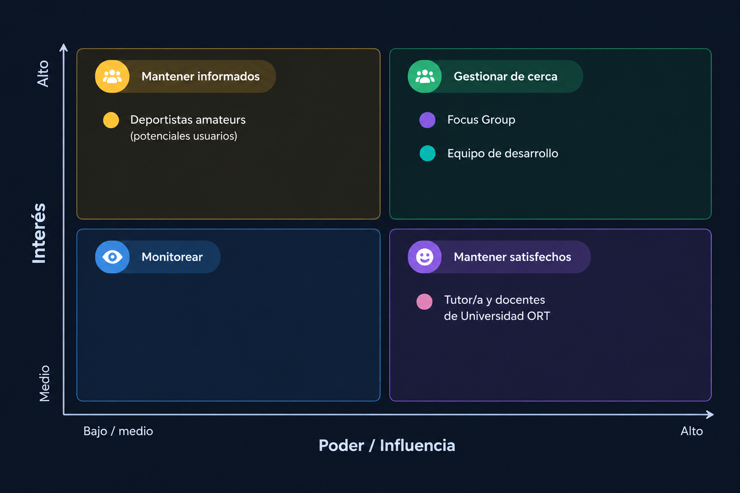

Lista de requerimientos

Requerimientos funcionales
Escala de priorización de requerimientos
Se optó por la técnica MoSCoW para priorizar los requerimientos del proyecto. Esta metodología permite diferenciar entre lo que el sistema necesita obligatoriamente para funcionar y lo que puede incorporarse más adelante, sin comprometer la entrega inicial. Para una aplicación orientada a conectar personas que buscan pares para practicar deporte, esto resulta clave: el usuario necesita, desde el primer momento, poder crear un perfil, buscar personas afines según el deporte o la zona, y coordinar encuentros de forma sencilla.

Otra ventaja de MoSCoW es su flexibilidad: a medida que se reciben comentarios de los usuarios o se detectan nuevas necesidades durante el desarrollo, es posible reacomodar el orden de importancia de forma ágil, evitando pasos innecesarios o demoras en el proceso.

Los requerimientos se organizan en cuatro niveles, cada uno con su propia letra identificadora:
- Must Have – "M": funcionalidades indispensables; sin ellas la aplicación no cumple su propósito.
- Should Have – "S": funcionalidades relevantes, pero que pueden posponerse temporalmente sin bloquear el uso de la app.
- Could Have – "C": funcionalidades que suman valor o mejoran la experiencia, aunque no son indispensables.
- Won't Have – "W": funcionalidades que quedan fuera del alcance actual, pero que podrían evaluarse en versiones futuras.

ID | NECESIDAD | TITULO | PRIORIDAD
RF-01 | NEC-05 | Inicio de sesión para usuario | M
RF-02 | NEC-05 | Registro de usuario | M
RF-03 | NEC-05 | Perfil de usuario | M
RF-04 | NEC-05 | Manejo de lista de usuarios amigos | M
RF-05 | NEC-03  NEC-05 | Sistema de mensajería entre dos usuarios | S
RF-06 | NEC-03  NEC-05 | Chat grupal para actividades | M
RF-07 | NEC-08 | Sistema de valoración de usuarios | C
RF-08 | NEC-02 | Sugerencia de adición de deportes | C
RF-09 | NEC-01  NEC-07 | Sistema de gestión de actividades | M
RF-10 | NEC-01 | Detalle de actividad | M
RF-11 | NEC-01 | Unirse a una Actividad | M
RF-12 | NEC-01 | Abandonar una Actividad | M
RF-13 | NEC-01 | Información ambiental relevante | M
RF-14 | NEC-01  NEC-04 | Buscar actividades | M
RF-15 | NEC-01  NEC-04 | Filtro de actividades por ubicación | S
RF-16 | NEC-01  NEC-04 | Filtro de actividades por deporte | M
RF-17 | NEC-01  NEC-04 | Visualización de actividades en las cuales el usuario participa | M
RF-18 | NEC-01  NEC-04 | Visualización de actividades en las cuales el usuario participó | M
RF-19 | NEC-05  NEC-07 | Invitación a actividades | C
RF-20 | NEC-06 | Registro de gastos de actividades | M
RF-21 | NEC-06 | Registro de pagos entre participantes | S
RF-22 | NEC-09 | Sistema de profesores y estudiantes | W
RF-23 | NEC-01 | Cancelar Actividad | M
RF-25 | NEC-01  NEC-07 | Lista de espera para actividades completas | W
RF-26 | NEC-07  NEC-08 | Sugerencia de participantes ante bajas | W

Requerimientos no funcionales
ID | TITULO | PRIORIDAD
RNF-01 | Compatibilidad con dispositivos móviles y distintos navegadores | M
RNF-02 | Disclaimer legal y cumplimiento de ley de datos personales | M
RNF-03 | Contraseñas y acceso seguro de acuerdo con los estándares de la industria | M
RNF-04 | El sistema debe implementar una interfaz gráfica con estética orgánica y temática de naturaleza que transmita visualmente la sensación de estar al aire libre | C
RNF-05 | El sistema debe mostrar la información de las actividades de una forma clara y ordenada | M
RNF-06 | Monetizar la aplicación | C
RNF-07 | El sistema debe contar un catálogo de deportes amplio | M
RNF-08 | Manejo de tiempos de espera y detección de fallas de comunicación con servicios externos y con el backend | M
RNF-09 | Registro (log) de errores del sistema con información suficiente para diagnóstico y soporte | M
RNF-10 | Política de reintentos ante fallas de conexión, manuales o automáticos, sin generar operaciones ni registros duplicados | M
RNF-11 | Límites de frecuencia (rate limiting) en solicitudes sensibles, como el envío de correos y las llamadas a APIs externas | S
RNF-12 | Las respuestas del sistema no deben revelar información sensible no confirmada, como la existencia de una cuenta o el resultado no garantizado de una operación | M
RNF-13 | Validación de vigencia de sesión/token en cada operación sensible, con cierre de sesiones anteriores tras un cambio de credenciales | M
RNF-14 | Consistencia ante operaciones concurrentes sobre un mismo recurso limitado, como los cupos de una actividad o las solicitudes de amistad | M
RNF-15 | Disponibilidad degradada ante la caída de servicios externos, conservando el último dato válido almacenado (por ejemplo, información climática o autenticación externa) | S
RNF-16 | Definición de un período de retención para los historiales del sistema (actividades archivadas, chats grupales, pagos) | S
RNF-17 | La información ambiental mostrada en el detalle de actividad será interpretada por un flujo en N8N que acceda a un agente de inteligencia artificial | S
RNF-18 | Los mensajes entre usuarios deben transmitirse y almacenarse de forma que se preserve la privacidad de la conversación entre ambos. | S
RNF-19 | Las imágenes de perfil deben validarse en formato y tamaño antes de subirse al servicio de almacenamiento de imágenes. | S
RNF-20 | El sistema debe notificar a los participantes la cancelación de una actividad en un tiempo cercano al real. | S
RNF-21 | El sistema debe entregar los mensajes del chat grupal a los participantes conectados en un tiempo cercano al real, para facilitar la coordinación de la actividad. | M
RNF-22 | El sistema debe permitir moderar o reportar comentarios de valoración inapropiados. | C
RNF-23 | Una falla o un reintento no debe producir balances parciales ni registrar o descontar dos veces el mismo gasto o pago. | M
RNF-24 | El backend debe verificar la autorización de cada operación sobre una actividad, un gasto o un pago, aunque la opción no esté visible en la interfaz. | M
RNF-25 | Las confirmaciones de operaciones destructivas deben mostrar con claridad el elemento afectado y ofrecer acciones distinguibles para confirmar y cancelar. | S
RNF-26 | Las operaciones sobre gastos y pagos deben dejar un registro de auditoría con usuario, elemento afectado, fecha y resultado, sin exponer información sensible en los mensajes al usuario. | S

A partir de las necesidades identificadas, se definieron los casos de uso del sistema, detallando las funcionalidades que permitirán dar respuesta a las necesidades de los usuarios. Para ello, se describieron las interacciones entre los usuarios y el sistema, contemplando las distintas acciones que pueden realizar y las respuestas esperadas en cada situación.

CU | Nombre | Prior. | RF relacionados | Depende de | Puntos de Esfuerzo
— | Configurar ambiente de desarrollo | M | — | — | 21
— | Crear Bases de Datos | M | — | — | 13
CU01 | Inicio de sesión | M | RF-01 | CU02 | 3
CU02 | Registro de usuario | M | RF-02, RF-01 | — | 8
CU03 | Recuperar contraseña | M | RF-01 | CU01 | 3
CU04 | Visualizar perfil | M | RF-03 | CU01 | 2
CU05 | Editar perfil | M | RF-03 | CU04 | 8
CU06 | Gestionar lista de amigos | M | RF-04, RF-03 | CU04 | 5
CU07 | Mensajería entre dos usuarios | S | RF-05, RF-04 | CU06 | 13
CU08 | Buscar actividades | M | RF-14, 15, 16 | CU10 | 5
CU09 | Detalle de actividad | M | RF-10, RF-09 | CU10 | 3
CU10 | Crear actividad | M | RF-09 | CU01 | 13
CU11 | Unirse a una actividad | M | RF-11, RF-14 | CU08, CU09 | 8
CU12 | Abandonar una actividad | M | RF-12, 11, 09 | CU11 | 1
CU13 | Cancelar una actividad | M | RF-23, 09, 12, 10 | CU09 | 3
CU14 | Ver mis actividades | M | RF-17, 18, 14, 15, 11, 19 | CU11 | 3
CU15 | Información ambiental | M | RF-13 | CU10 | 21
CU16 | Chat grupal de actividad | M | RF-06, 09, 05 | CU11 | 8
CU17 | Invitación a actividades | C | RF-19, 09, 04 | CU06, CU11 | 2
CU18 | Aceptar/rechazar invitación | M | RF-19, RF-11 | CU17 | 5
CU19 | Enviar link de actividad | C | RF-11, RF-10 | CU09 | 3
CU20 | Silenciar actividad | C | RF-06, RF-10 | CU16 | 2
CU21 | Valoración de usuarios | C | RF-07, 09, 03 | CU11, CU04 | 3
CU22 | Estimado de costo | C | RF-20, RF-09 | CU10 | 21
CU23 | Registro de gastos | M | RF-20 | CU11 | 3
CU24 | Editar un gasto o pago | M | RF-20 | CU23, CU26 | 5
CU25 | Eliminar un gasto o pago | M | RF-20 | CU23, CU26 | 3
CU26 | Registro de pagos | C | RF-21, 20, 17 | CU23 | 3
CU27 | Sugerir deporte | C | RF-08 | CU01 | 1
CU28 | Modificar mi participación | S | RF-11 | CU11 | 3
CU29 | Editar actividad | M | RF-09 | CU09 | 8
CU30 | Buscar usuarios | M | RF-04 | CU01 | 5
CU31 | Remover a un participante | S | RF-09, RF-12 | CU11 | 3
CU32 | Archivar actividad | M | RF-09, RF-20, RF-21, RF-06, RF-07 | CU09 | 3
CU33 | Cerrar mi cuenta | M | RF-24, RF-03, RF-02 | CU05 | 5
CU34 | Ver gastos y balances | M | RF-20, RF-21, RF-10 | CU11 | 3
CU35 | Sistema de lista de espera | W | RF-25, RF-11, RF-12 | CU11, CU12 | —
CU36 | Falta Uno | W | RF-26, RF-19, RF-07 | CU12, CU17, CU21 | —

Ver desarrollo de cada caso de uso en Anexo I.

Arquitectura

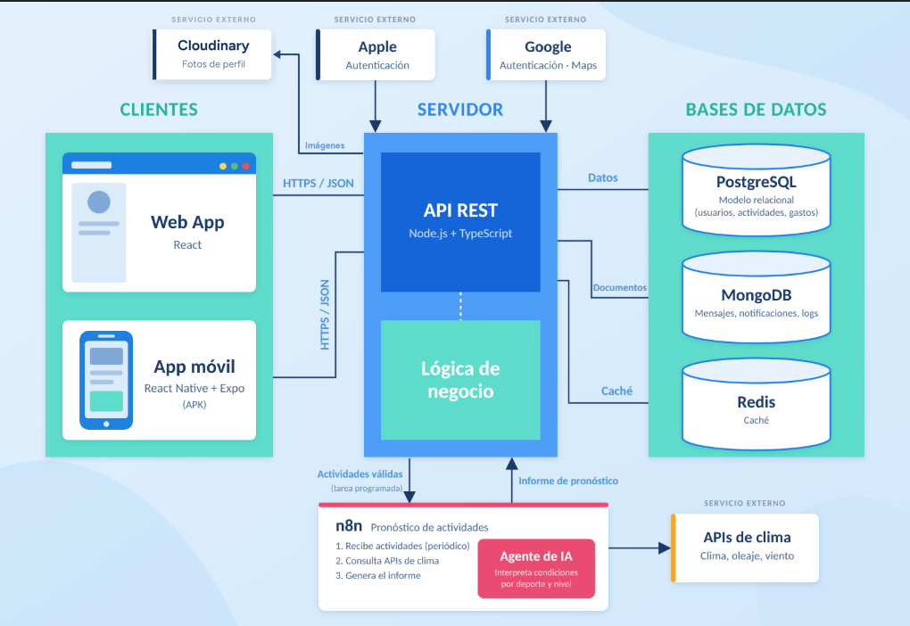
Diagrama de alto nivel

Ilustración 1. Diagrama de arquitectura propuesta
Para el proyecto se optó por una arquitectura cliente-servidor de tres capas, apoyada en servicios externos especializados. El objetivo es tener una estructura modular, que se pueda mantener y escalar con facilidad, y que permita llegar a los usuarios tanto desde la web como desde dispositivos móviles.
El sistema está compuesto por:
- Capa de presentación: tiene dos clientes. Una aplicación web desarrollada en React y una aplicación móvil desarrollada en React Native con Expo, distribuida como APK.
- Capa de lógica de negocio: una API REST implementada en Node.js con TypeScript, que centraliza las reglas de negocio del sistema.
- Capa de datos: combina tres motores, cada uno elegido según el tipo de información que almacena:
  - PostgreSQL guarda el modelo relacional del dominio: usuarios, deportes, actividades, participaciones, invitaciones, valoraciones, gastos y pagos.
  - MongoDB almacena la información de gran volumen y estructura flexible: mensajes de los chats, notificaciones y registros de actividad.
  - Redis funciona como caché para mejorar los tiempos de respuesta.
Los clientes y el backend se comunican mediante servicios REST sobre HTTPS, intercambiando datos en formato JSON. Los dos clientes consumen la misma API, así que la lógica de negocio queda en un solo lugar y el comportamiento es el mismo en todas las plataformas.
Dentro del backend, la API expone los endpoints que consumen los clientes y delega el procesamiento en la capa de lógica de negocio. Esa capa contiene las reglas del dominio: la gestión de actividades, participantes, gastos, invitaciones y valoraciones. Además es la única que accede a la capa de datos.
Se eligió PostgreSQL para el núcleo del dominio porque sus entidades están muy relacionadas entre sí. También se necesitan transacciones que garanticen la consistencia en operaciones críticas, como no superar el cupo de una actividad cuando varios usuarios se unen al mismo tiempo, o actualizar los balances cuando se registra un gasto. MongoDB se usa para los datos que crecen rápido y no requieren relaciones complejas, así esa carga no recae sobre la base relacional.
La generación del pronóstico de cada actividad está a cargo de n8n, una herramienta de automatización de flujos de trabajo, y se ejecuta como una tarea programada con una frecuencia fija (por ejemplo, una vez al día). En cada ejecución, el proceso funciona así:
- La tarea programada envía a n8n los datos de las actividades en estado Programada, con su deporte, fecha y ubicación.
- n8n consulta las APIs de información ambiental para obtener las condiciones climáticas en el lugar y la fecha de cada actividad.
- Con esos datos, un agente de inteligencia artificial integrado en el flujo interpreta las condiciones según el deporte de la actividad y determina para qué nivel de experiencia son adecuadas. Por ejemplo, en una actividad de surf, a partir de la altura, el período de las olas y el viento, el agente puede indicar si las condiciones son aptas para principiantes o recomendables solo para surfistas avanzados.
- n8n devuelve al backend un informe de pronóstico para cada actividad, que se almacena y queda disponible en el detalle de la actividad. Así, cuando el usuario la consulta, no hace falta llamar a servicios externos en tiempo real.
Ejecutar este proceso de forma programada y delegarlo en n8n tiene tres ventajas: los usuarios acceden al pronóstico sin demoras, se limita la cantidad de consultas a las APIs externas y se desacopla del backend la integración con esas APIs y con el agente de IA. De esta manera, el flujo se puede ajustar (cambiar de proveedor, modificar los criterios de interpretación o sumar deportes) sin modificar el código de la aplicación.
El backend también se integra con los siguientes servicios externos:
- Google y Apple: autenticación de usuarios, para que puedan registrarse e iniciar sesión con sus cuentas existentes.
- Google Maps: cálculo de rutas, distancias y peajes.
- Cloudinary: almacenamiento y entrega de las imágenes de perfil. El backend valida cada imagen y la sube a Cloudinary; en PostgreSQL se guardan solo su dirección (URL) y su identificador, que permite reemplazarla o eliminarla. Los clientes muestran las imágenes directamente desde Cloudinary.
Esta arquitectura separa claramente las responsabilidades de cada capa. Permite evolucionar los clientes de forma independiente del backend y apoyarse en servicios de terceros consolidados para funcionalidades que no forman parte del núcleo del negocio.

Análisis y diseño preliminar

Diagrama de Clases
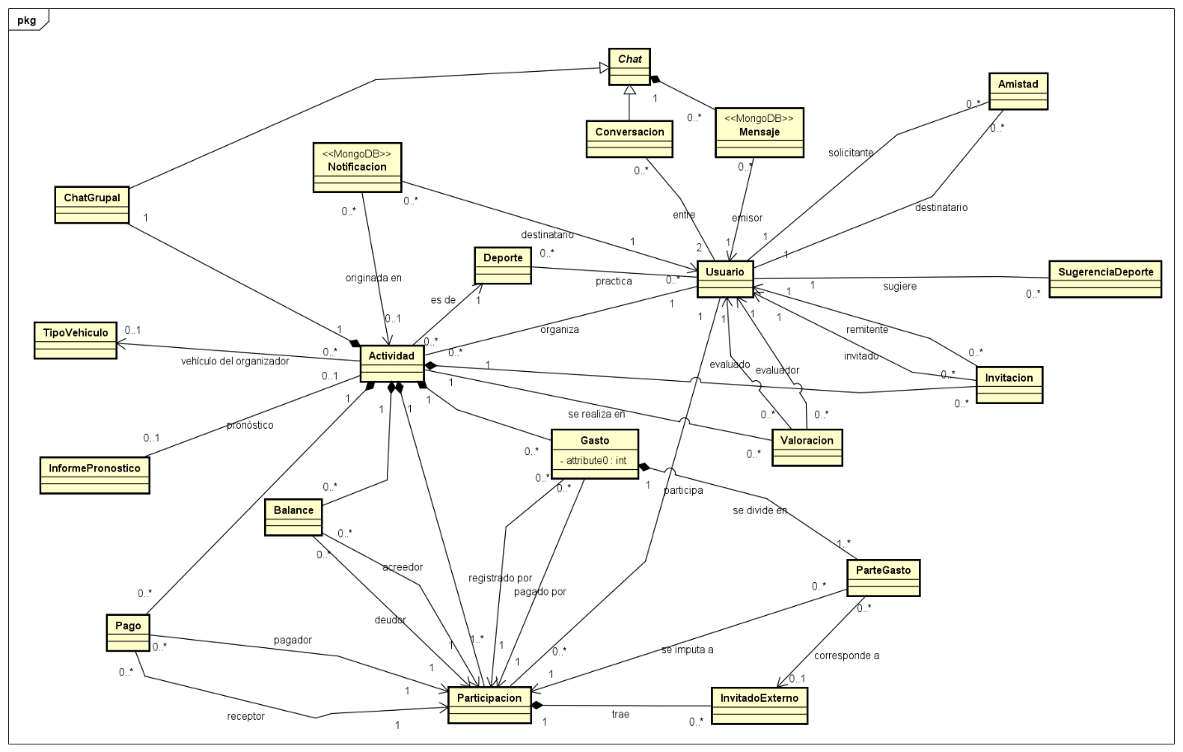Ilustración 2. Diagrama de clases

Modelo Entidad Relación

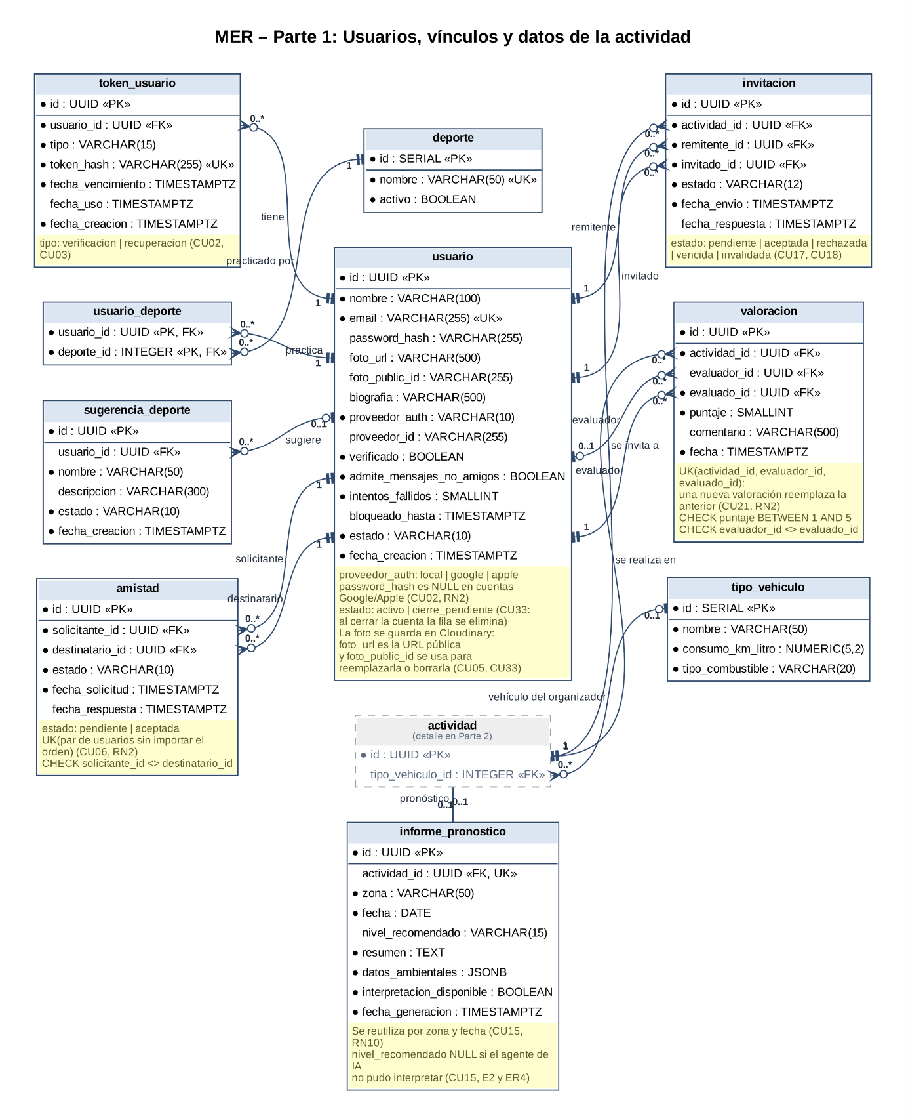
Ilustración 3. Modelo Entidad Relación parte 1

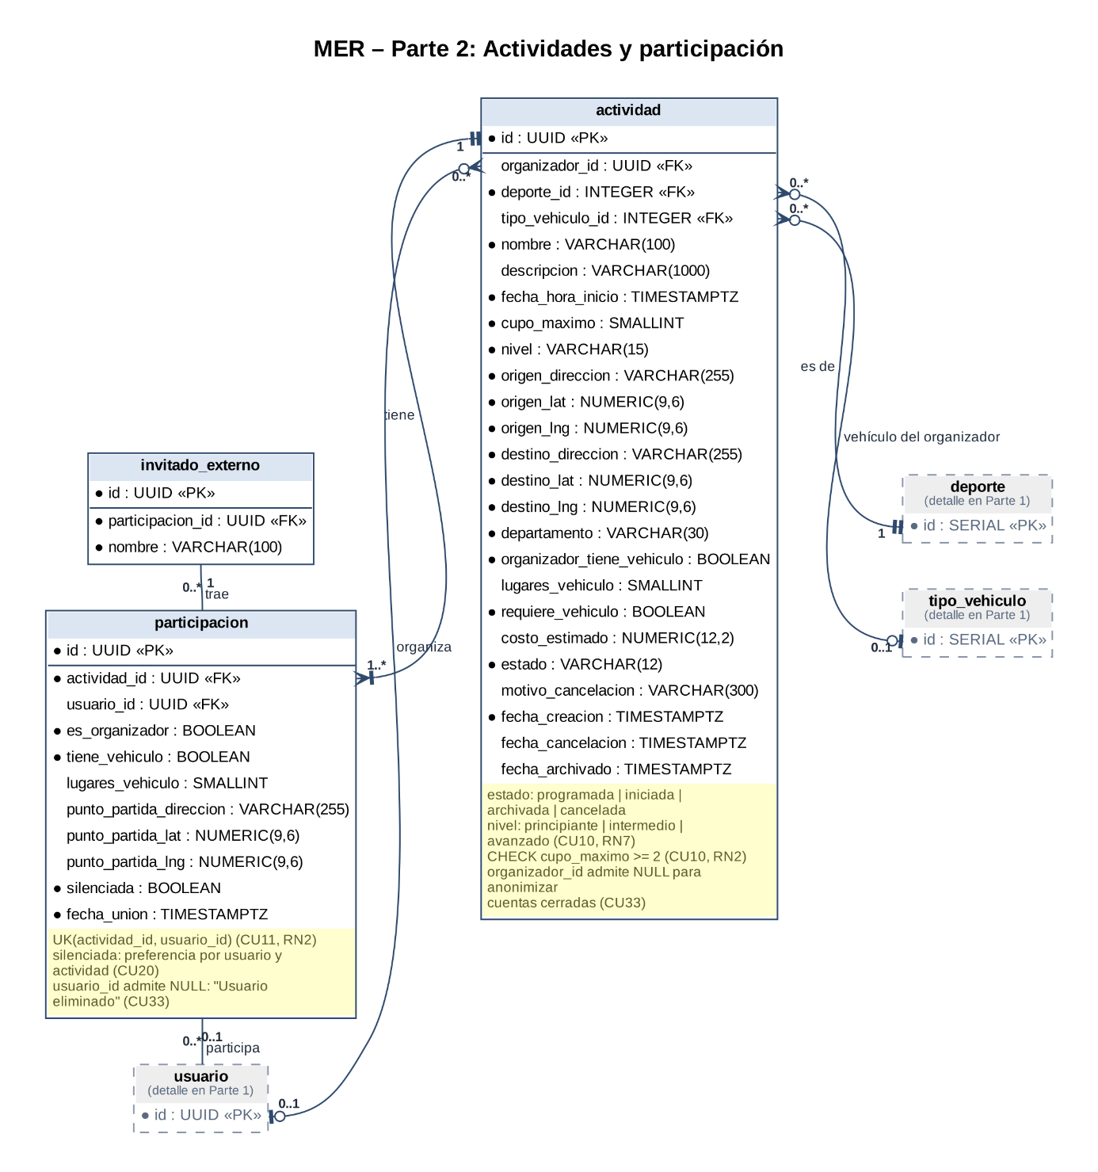
Ilustración 4. Modelo Entidad Relación parte 2
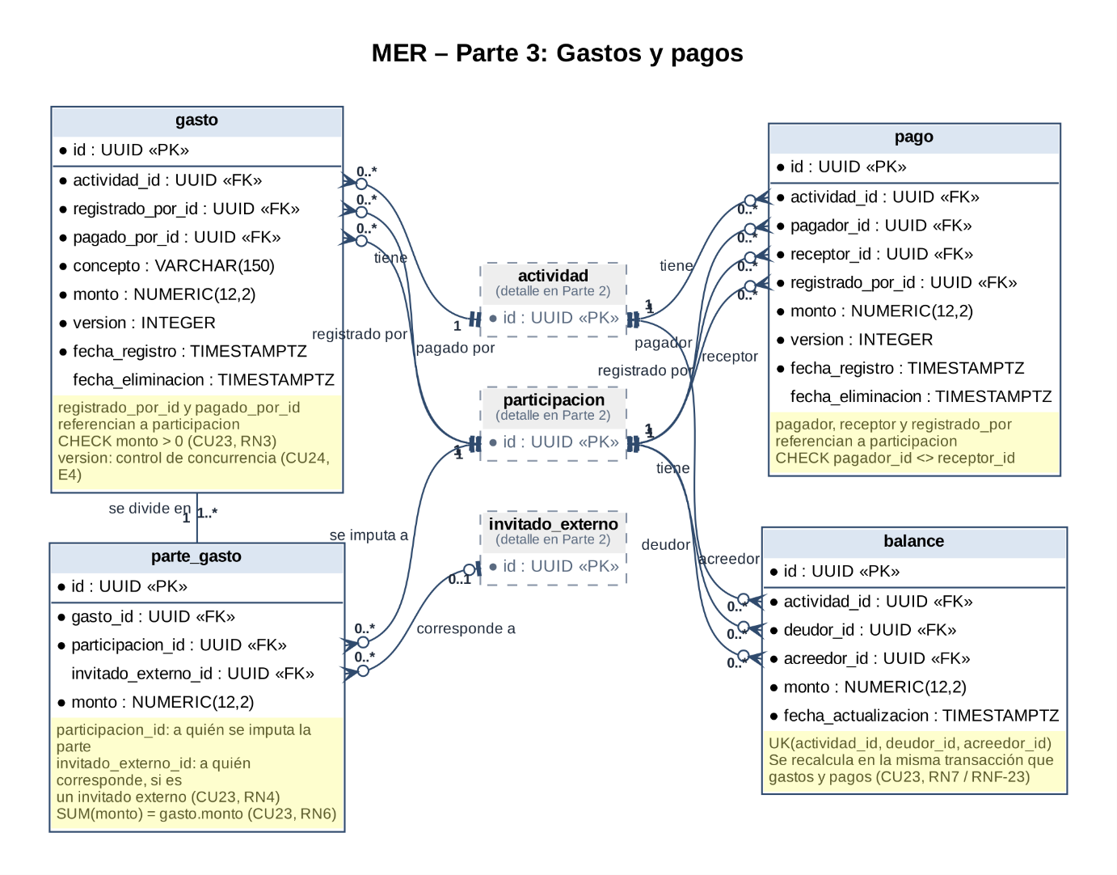
Ilustración 5. Modelo Entidad Relación parte 3

Integración con API del clima
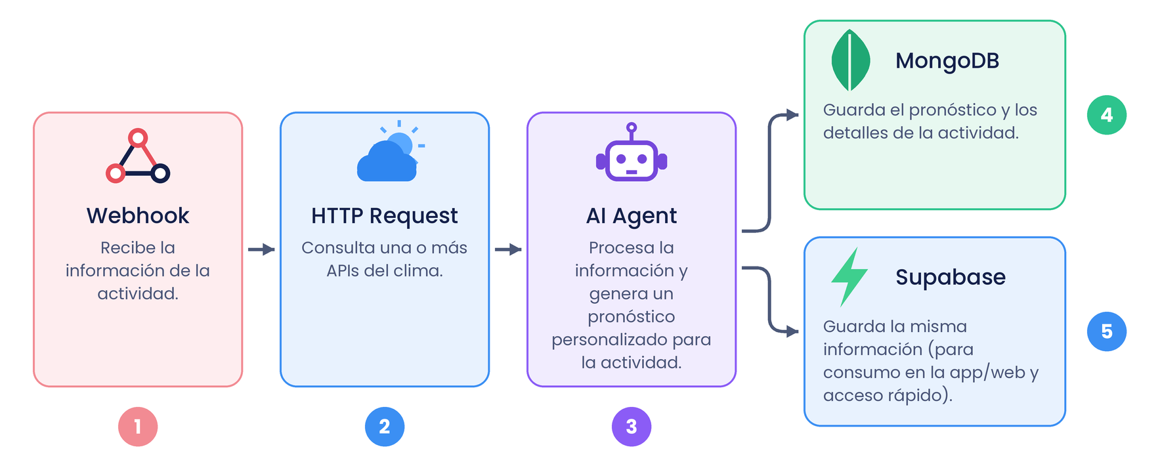Ilustración 6. Workflow de generación de pronóstico ambiental personalizado
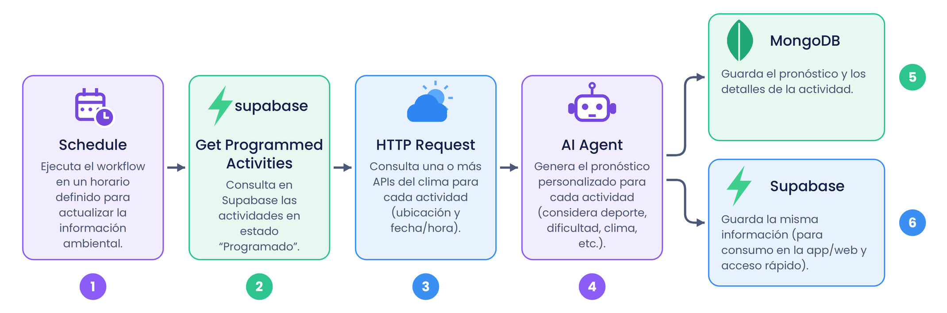Ilustración 7. Workflow de actualización periódica del pronóstico ambiental

Diagrama de Casos de Uso
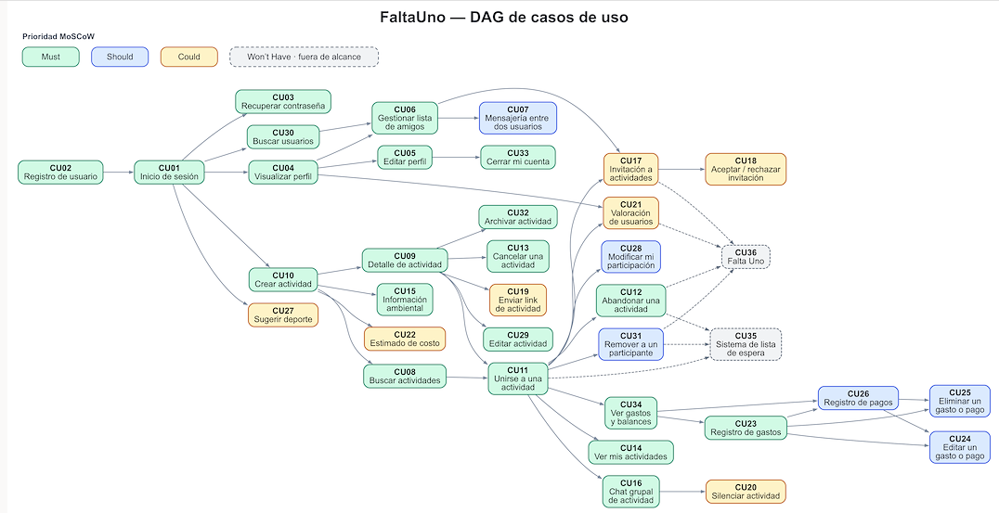Ilustración 8. Diagrama de casos de uso

Mockups de funcionalidades principales
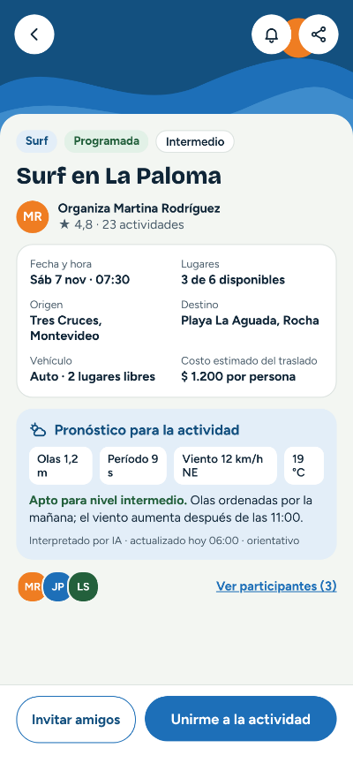
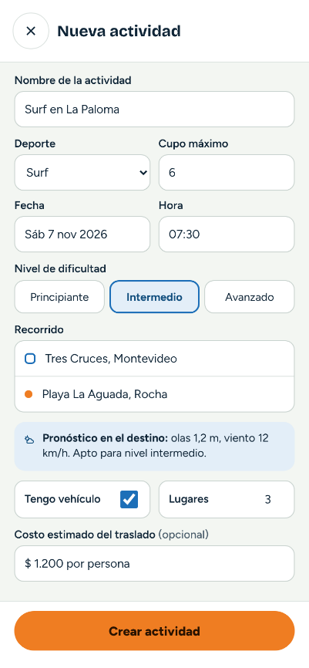

Ilustración 9. Crear actividad y detalle de actividad Mobile

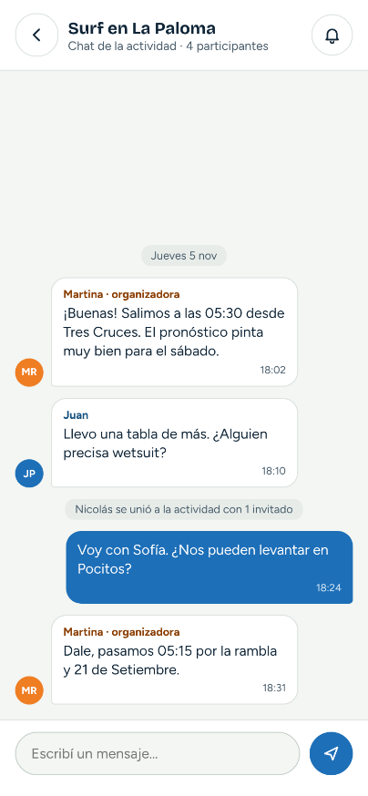
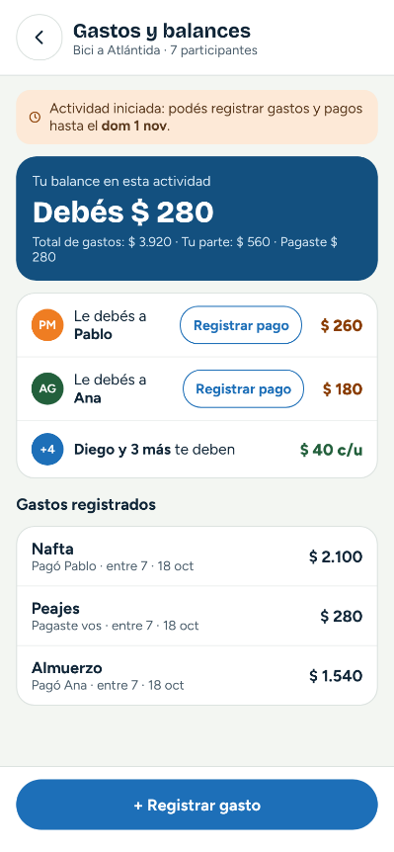

Ilustración 10. Balance de gastos y chat de la actividad Mobile

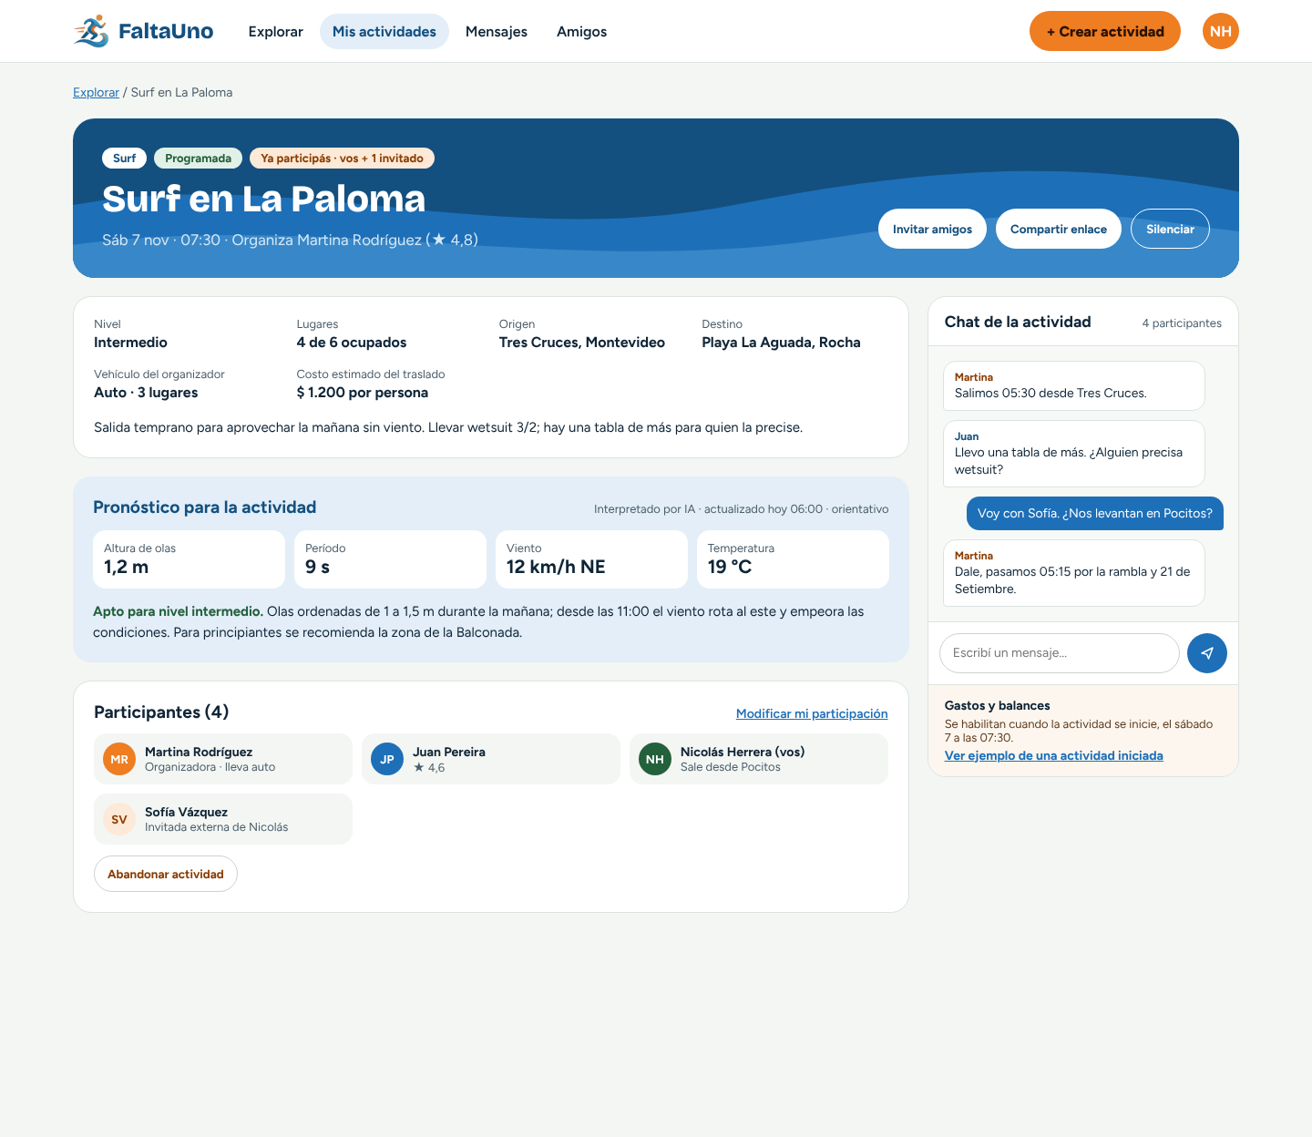
Ilustración 11. Explorar actividades web

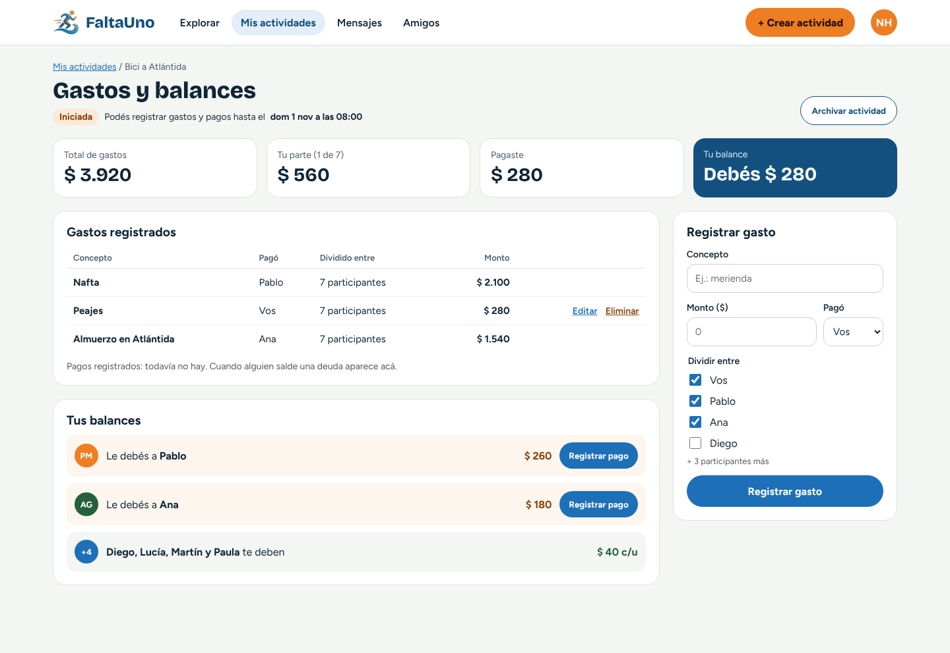
Ilustración 12. Gastos y balances web

Plan de proyecto

Metodología / Marco de trabajo
Para la gestión del proyecto, utilizaremos prácticas y artefactos de Scrum y del enfoque ágil, adaptados a las necesidades del equipo y a los requisitos del anteproyecto. Estos incluirán:
- Kickoff.
- Sprints, inicialmente de dos semanas.
- Reuniones semanales (Weekly).
- Retrospectivas de sprint.
- Sprint backlog.
- Product backlog.
Para la organización, trackeo de horas y anotaciones utilizaremos Notion.
La complejidad relativa de los casos de uso se estimará mediante story points, utilizando Planning Poker para acordar las valoraciones entre los integrantes del equipo.
Adicionalmente, utilizaremos la estimación de tres puntos (PERT) para estimar el esfuerzo en horas, considerando los escenarios optimista, más probable y pesimista.

Plan de gestión de riesgos
La gestión de riesgos se realizará durante todo el proyecto, mediante la identificación, evaluación y seguimiento continuo de los riesgos que puedan afectar su desarrollo. Para cada riesgo se valorará la probabilidad de ocurrencia y el impacto, utilizando una escala de tres niveles: bajo (1), medio (2) y alto (3), según los criterios definidos. El nivel de exposición se calculará multiplicando ambos valores, lo que permitirá identificar los riesgos que requieren mayor atención y definir medidas de prevención o mitigación. A medida que avance el proyecto, los riesgos se revisarán y actualizarán, considerando que pueden surgir nuevos riesgos o que otros dejen de ser relevantes.
1. Criterios para valorar el impacto del riesgo
Impacto | Alto | Medio | Bajo
Valor | 3 | 2 | 1
Criterio | Implica un atraso en el proyecto de más del 30% del plazo | El atraso en plazos estará entre 10 y 30% | El atraso será menor del 10%
Criterio | Se alcanzará menos del 50% del objetivo del proyecto | Se alcanzará por lo menos un 70% del objetivo | Se alcanzará más del 70% del objetivo
Criterio | El entregable no cumplirá con los requisitos mínimos aceptables | El entregable cumplirá con los requisitos mínimos y la mayoría de los otros | El entregable cumplirá con los requisitos mínimos y casi la totalidad de los otros

2. Criterios para valorar la probabilidad del riesgo
Probabilidad | Alto | Medio | Bajo
Valor | 3 | 2 | 1
Criterio | Los antecedentes muestran que es altamente probable que ocurra | Los antecedentes indican que puede no ocurrir a menos que suceda el evento XXXX | No ha ocurrido o ha sido en forma muy excepcional
Criterio | La incertidumbre es tan alta que se considera de alta probabilidad | El equipo considera que podrá actuar para controlar que el riesgo no ocurra | Las condiciones del proyecto hacen poco probable que ocurra

3. Nivel de exposición
 |  | Probabilidad
 |  | 1 | 2 | 3
Impacto | 3 | 3 | 6 | 9
Impacto | 2 | 2 | 4 | 6
Impacto | 1 | 1 | 2 | 3

Identificación | Detalle | Probabilidad | Impacto | Nivel de exposición
R1 | Fallas o indisponibilidad del servicio de APIs de Google Maps. | 1 | 3 | 3
R2 | Problemas de integración o consistencia entre PostgreSQL, MongoDB y Redis. | 2 | 3 | 6
R3 | Consumo de tokens elevado en el agente de IA utilizado por el flujo  de n8n, generando un costo mayor al estimado. | 3 | 2 | 6
R4 | Cambios o ampliaciones del alcance derivados del feedback de los usuarios durante las instancias de validación. | 2 | 1 | 2
R5 | Dificultad para conseguir suficientes usuarios del Focus Group para realizar las pruebas y validaciones previstas. | 2 | 2 | 4
R6 | Dificultad del usuario de adaptarse al sistema. | 2 | 3 | 6
R7 | Poca adhesión al sistema por parte del público objetivo. | 2 | 3 | 6
R8 | Subestimación de tiempos en la planificación, que comprometa las entregas o los hitos del proyecto. | 3 | 3 | 9
R9 | Eventos de fuerza mayor que impactan negativamente la capacidad de los integrantes para cumplir con su compromiso de trabajo. | 1 | 3 | 3
R10 | Falta de experiencia del equipo en alguna de las tecnologías elegidas (n8n, MongoDB, Redis, agentes de IA), que genere demoras por la curva de aprendizaje. | 3 | 2 | 6
R11 | Incumplimiento de la normativa de protección de datos personales (Ley 18.331) al manejar datos de usuarios, ubicación e imágenes de perfil. | 1 | 3 | 3
R12 | Problemas de seguridad entre usuarios que se encuentran en persona sin conocerse (perfiles falsos, comportamientos inadecuados). | 1 | 2 | 2
R13 | Pérdida de código o datos por falta de respaldo o mala gestión del repositorio. | 1 | 3 | 3
R14 | Fallas o indisponibilidad del servicio de APIs de Clima. | 2 | 2 | 4
R15 | Fallas o indisponibilidad del servicio de almacenamiento de imágenes (Cloudinary), o que se alcance el límite de su plan gratuito. | 1 | 2 | 2
Tabla 1. Riesgos identificados

Identificación | Plan de mitigación | Plan de contingencia
R2 | Generar un diseño de bases de datos el cual prevenga errores de integración | Rediseñar el esquema de base de datos para garantizar que no haya problemas integración o inconsistencia
R3 | Intentar generar prompts eficientes, un contexto rico y seleccionar el modelo adecuado para no exceder la cantidad de tokens consumidos. | Revisar prompts, contextos y modelo usados.  Manejo correcto de la respuesta de la integración para que el sistema siga funcionando sin esta funcionalidad.
R6 | Generar un diseño UI/UX amigable y intuitivo para el fácil uso del sistema. | Agregar rediseño al Product Backlog
R7 |  | Intentar dar a conocer el sistema a través de sistemas de anuncios (“Meta ADS” por ejemplo)
R8 | Seguir estrategias, convenciones y recomendaciones del cuerpo docente. | Reestimar el alcance de los siguientes sprints teniendo en cuenta los errores de los sprints pasados y refinar la eficiencia del grupo durante la retro.
R10 | Dedicar tiempo a la capacitación | Que los miembros del equipo con más experiencia en ciertas tecnologías ayuden a los demás integrantes
R14 | Tener una API como alternativa si otra falla para obtener los datos | Manejo correcto de la respuesta de la API para que el sistema siga funcionando sin esta funcionalidad.
R15 | Validar y limitar el tamaño de las imágenes antes de subirlas y monitorear el consumo del plan gratuito. | Manejo correcto de la respuesta del servicio para que el sistema siga funcionando sin las fotos de perfil (se muestran las iniciales del usuario).
Tabla 2. Gestión de riesgos

Plan de calidad (SQA)
Se aplicarán estándares y prácticas para asegurar la calidad del producto, del código, del proceso y de la documentación, a lo largo de todo el proyecto y de forma integrada al trabajo de cada sprint.
Calidad del código: estándares y convenciones
- Lenguaje y estilo: el backend (Node.js) y los clientes (React y React Native) se desarrollarán en TypeScript con modo estricto habilitado, para detectar errores de tipos en tiempo de compilación.
- Nomenclatura: PascalCase para clases, interfaces, tipos y componentes de React; camelCase para variables, funciones y métodos; UPPER_SNAKE_CASE para constantes. Los nombres del dominio se escribirán en español, siguiendo la terminología de los casos de uso (Actividad, Participacion, Gasto, etc.).
- Formato y análisis estático: se usarán ESLint y Prettier con una configuración común para todo el equipo. Antes de cada commit se ejecutarán automáticamente mediante hooks de Git (Husky), así no se sube código que no cumpla las reglas.
- Estructura: el backend se organizará en capas (controladores, servicios, repositorios), con separación de responsabilidades y aplicando los principios SOLID.
- Manejo de errores: errores tipados y un manejador centralizado en la API, con respuestas homogéneas hacia los clientes y registro en el log de la información necesaria para el diagnóstico (RNF-09).
- Documentación del código: comentarios JSDoc en funciones y servicios públicos, y documentación de los endpoints de la API con Swagger.
- Revisión de código: todo cambio se integrará mediante un pull request que deberá ser revisado y aprobado por al menos otro integrante del equipo antes del merge.
Calidad de la documentación
- La documentación del proyecto cumplirá con los documentos 302, 303 y 306 de la Universidad ORT.
- Los casos de uso se mantendrán actualizados con un formato único: ficha, flujo principal, flujos alternativos, de excepción y de error, reglas de negocio y requerimientos no funcionales relacionados. Cada caso de uso se vinculará con los requerimientos funcionales que implementa.
- Los documentos se revisarán entre los integrantes antes de cada entrega.

Plan de testing
Tipo de prueba | Qué se verifica | Responsable | Cuándo
Unitarias | Reglas de negocio de los servicios y del dominio (por ejemplo, cupos, reparto de gastos, balances) | Desarrollador | Al implementar cada funcionalidad
Integración | Comunicación entre la API, las bases de datos (PostgreSQL, MongoDB, Redis) y los servicios externos (Google, Apple, Cloudinary y APIs de clima) | Equipo de desarrollo | Al terminar un componente o integración
Cruzadas | Un integrante prueba la funcionalidad desarrollada por otro, a partir de los casos de uso | Equipo de desarrollo | Antes de dar por terminada cada caso de uso
Sistema | Funcionamiento completo de la aplicación web y móvil sobre un entorno similar al de producción | Equipo de desarrollo | Al cerrar cada entregable
Aceptación (UAT) | Que el entregable resuelve las necesidades de los usuarios finales identificadas en el relevamiento | Participantes del focus Group/ Tutor | En la validación de cada entregable

- Herramientas: Jest para las pruebas unitarias, PostMan para las pruebas de la API.
- Flujo de n8n y agente de IA: se validará con un conjunto de escenarios de prueba con condiciones climáticas conocidas por deporte, comparando el nivel recomendado por el agente con el esperado. También se verificará el comportamiento ante fallas de las APIs externas.
- Cobertura: se buscará una cobertura mínima del 70 % en la capa de servicios del backend, que es la que concentra las reglas de negocio.

Documentación de casos de prueba y resultados
- Los casos de prueba se derivarán de los casos de uso: cada flujo (principal, alternativo, de excepción y de error) dará origen a uno o más casos de prueba. Así cada prueba queda trazada a su caso de uso y requerimiento.
- Cada caso de prueba registrará: identificador, caso de uso relacionado, precondiciones, datos de entrada, pasos, resultado esperado, resultado obtenido, estado (aprobado o fallido), fecha y responsable.
- La evidencia de las ejecuciones se incluirá en el anexo "Evidencia de testing".

Automatización y herramientas de calidad
- Integración continua: se usará GitHub Actions para ejecutar automáticamente, en cada pull request, el análisis estático, la compilación y las pruebas automatizadas. No se podrá hacer merge si alguna de estas etapas falla.
Gestión de hallazgos, cambios y retrabajo
- Cada defecto o hallazgo de calidad, tanto los detectados por el equipo como los reportados por el Focus Group, se registrará como una tarea en la herramienta de gestión del proyecto (Notion). La tarea incluirá descripción, pasos para reproducirlo, severidad (crítica, alta, media o baja) y caso de uso afectado.
- Los hallazgos se priorizarán según su severidad en la planificación de cada sprint. Los críticos se resolverán antes de cerrar el entregable en curso.
Definición de terminado
Una funcionalidad se considerará terminada cuando cumpla estas condiciones:
- Implementa el caso de uso correspondiente.
- Pasa las pruebas unitarias y cruzadas.
- Fue revisada mediante un pull request.
- Supera el pipeline de integración continua.
- Tiene la documentación actualizada.
Aceptación de los entregables
Dado que el producto surge de un proyecto de emprendimiento, el cliente del proyecto son los propios usuarios finales de la plataforma. Por eso, las pruebas de aceptación (UAT) las realizarán los participantes del Focus Group/Tutor que se usó para relevar y priorizar las necesidades.
Al finalizar cada entregable se hará una sesión de validación con el Focus Group/Tutor:
- Se presentan las funcionalidades implementadas.
- Los participantes usan la aplicación y completan escenarios de prueba basados en los casos de uso. Por ejemplo: crear una actividad, unirse a ella y registrar un gasto.
- Se relevan sus observaciones mediante una encuesta breve que evalúa, para cada funcionalidad, si cumple con la necesidad que la originó, la facilidad de uso y los problemas encontrados.
Una funcionalidad se considerará aceptada cuando la mayoría de los participantes complete los escenarios de prueba sin asistencia y la evalúe como satisfactoria. Los resultados de cada sesión se registrarán en un acta con los participantes, las funcionalidades validadas, las observaciones y los cambios solicitados, que se incluirá en el anexo "Actas: Reuniones de validación de usuario". Los cambios y mejoras que surjan se incorporarán a la pila de producto para priorizarlos, con la misma metodología de priorización usada con las necesidades.

Plan de configuración de software (SCM)
La configuración y el control de versiones de la aplicación se gestionarán con Git. El código fuente, la documentación y los archivos de configuración que puedan compartirse estarán en un repositorio de GitHub. Las contraseñas, claves y otros datos sensibles se mantendrán fuera del repositorio mediante variables de entorno.
Se utilizarán dos ramas permanentes: develop, donde se integrarán y probarán los cambios durante el desarrollo, y main, que contendrá la versión lista para producción. Cada funcionalidad o corrección se trabajará en una rama temporal, identificada con prefijos como feature/ o fix/.
Cuando un cambio esté terminado, se abrirá un pull request para incorporarlo a develop. Antes de aprobarlo, se revisará el código y se comprobará que la funcionalidad afectada opere correctamente y que no se hayan introducido errores en las funciones relacionadas. Luego del merge, la rama temporal se eliminará.
Una versión se promoverá de develop a main cuando las funcionalidades previstas para esa entrega estén completas y hayan superado las pruebas de integración y las pruebas generales de la aplicación. El despliegue se realizará a partir de main, identificando cada entrega con una etiqueta de versión en Git. Si aparece un error urgente en producción, se corregirá en una rama temporal creada desde main y la solución también se incorporará a develop, para que ambas ramas conserven el cambio.

Plan de capacitación
      - Capacitación del equipo de desarrollo
El equipo se capacitará en las tecnologías utilizadas en el proyecto: React, React Native con Expo, Node.js, TypeScript, PostgreSQL, MongoDB, Redis, n8n y Cloudinary, así como en la integración con APIs externas y servicios de autenticación.
Se utilizará documentación oficial y material audiovisual para familiarizarse con las herramientas y sus principales funcionalidades. Además, se fomentará el trabajo colaborativo y la revisión de código. Se utilizará Git para gestionar las versiones del proyecto, registrar cambios y facilitar el trabajo simultáneo de los integrantes.
      - Capacitación del cliente
Al tratarse de un emprendimiento propio, no se realizará una capacitación formal a un cliente. En su lugar, se llevarán a cabo demostraciones y pruebas con el focus group, integrado por potenciales usuarios de la aplicación.
Los participantes podrán probar las principales funcionalidades, como la creación y búsqueda de actividades, la participación en eventos y la gestión de gastos compartidos. Se recogerán sus comentarios y dificultades para realizar los ajustes necesarios.

Compromiso de trabajo

El equipo asumirá una dedicación de 45 horas semanales para garantizar el cumplimiento de los requerimientos y plazos estipulados en este documento. La participación de cada integrante abarcará las fases de desarrollo, pruebas, documentación y revisión, con el fin de preservar altos estándares de calidad y coherencia en el sistema.
Se prevé convocar al Focus Group a al menos dos instancias de consulta y validación durante el desarrollo del proyecto, sujetas a la disponibilidad de sus integrantes. Su participación permitirá relevar necesidades, evaluar las funcionalidades propuestas y obtener comentarios para identificar posibles mejoras.

Cronograma de trabajo y estimación de esfuerzo
La dedicación semanal prevista será de 45 horas/hombre entre los tres integrantes del equipo, con un promedio de 15 horas semanales por persona. El 75 % de ese tiempo se destinará al desarrollo de las funcionalidades y el 25 % restante a reuniones, pruebas, documentación y corrección de errores. Las tareas se distribuirán en la planificación de cada sprint, considerando sus dependencias, la disponibilidad de los integrantes y una carga de trabajo equilibrada.
El proyecto se organizará en ocho sprints de dos semanas de duración, abarcando un período de 16 semanas. Cada sprint contará con una dedicación de 90 horas/hombre, por lo que el esfuerzo total previsto será de 720 horas/hombre: 540 destinadas al desarrollo y 180 a las actividades de apoyo mencionadas. El alcance planificado suma 201 story points, estimados mediante sesiones de Planning Poker en las que el equipo acordó el esfuerzo relativo de cada tarea y caso de uso. La planificación se revisará al finalizar cada sprint para ajustar la distribución de tareas según el avance real del equipo.
Con 90 horas de equipo por sprint, el ritmo promedio requerido sigue siendo 0,279 SP/hora total, o 0,372 SP/hora efectiva de desarrollo descontando la reserva.
Los sprints inicialmente están pautados para:
1)22 oct 2026 - 4 nov 2026
2)5 nov 2026 - 18 nov 2026
3)19 nov 2026 - 2 dic 2026
4)3 dic 2026 - 16 dic 2026
5)17 dic 2026 - 30 dic 2026
6)31 dic 2026 - 13 ene 2027
7)14 ene 2027 - 27 ene 2027
8)28 ene 2027 - 10 feb 2027

Se reservará un período adicional de una semana, posterior a los ocho sprints planificados, para realizar los ajustes finales del producto. Durante este período se corregirán errores pendientes, se realizarán pruebas generales de funcionamiento, se mejorarán los detalles de interfaz y se verificará que las funcionalidades implementadas cumplan con los requisitos definidos. Además, se finalizará la documentación y se preparará la entrega del producto.
Dentro del siguiente Cronograma los costos de un caso de uso Incluyen su documentación y testing,

Planificación de ocho Sprints
Sprint | Tareas y casos de uso — puntos individuales entre paréntesis | SP desarrollo | Reserva 25 %* | Capacidad total*
1 | Configurar entorno (21); Crear bases de datos (13); CU 01 Inicio de sesión(3) | 37 | 9.66 | 46.66
2 | CU08 Buscar actividades (5);  CU10 Crear actividad (13);  CU09 Detalle de actividad (3) | 21 | 8.5 | 34,5
3 | CU11 Unirse a una actividad(8); CU34 Ver gastos y balances(3); CU23 Registro de gastos(3);CU26 Registro de pagos(3);CU21 Valoración de usuarios (3);CU24 Editar un gasto o pago (5) | 25 | 8.26 | 33.26
4 | CU25 Eliminar un gasto o pago(3); CU15 Información ambiental relevante(21) | 24 | 8.01 | 32,01
5 | CU07 Mensajería entre dos usuarios(13) CU04 Visualizar perfil(2) CU06 Gestionar lista de amigos(5); CU30 Buscar usuarios(5) | 25 | 8.26 | 33.26
6 | CU16 Chat grupal de actividad (8); CU20 Silenciar actividad (2); CU28 Modificar mi participación(3); CU29 Editar actividad(8); CU31 Remover un participante(3) | 24 | 8.01 | 32,01
7 | CU32 Archivar actividad (3); CU02 Registro de usuario (8);  CU13 Cancelar una actividad(3)  CU12 Abandonar una actividad (1);  CU33 Cerrar mi cuenta (5) | 23 | 7.87 | 30.67
8 | CU05 Editar perfil (8); CU17 Invitación a actividades (2); CU18 Aceptar/rechazar invitación (5); CU27 Sugerir deporte (1); CU14 Ver mis actividades (3); CU19 Enviar enlace de actividad (3); CU03 Recuperar contraseña (3) | 25 | 8.33 | 33.33
Total |  | 201 | 67.00 | 268.00
* Reserva y capacidad total: esfuerzo equivalente. La reserva es el 25 % del total. Los totales se calculan sin redondear.

Sprint 1 (22 oct 2026 - 4 nov 2026)
Nombre de la tarea | Horas estimadas | Horas totales | Estado
Tarea 1: Reunión de kick off | 1.5 | -
Tarea 2: Taller de deploy | 6 | -
Tarea 3: Reuniones con tutor | 6 | -
Tarea 4: Capacitación/Investigación sobre GitHub Actions,Husky, Redis y PostgreSQL | 15 | -
Tarea 5: Configuración Husky, prettier, ESlint GitHub actions | 10 | -
Tarea 6: Configurar Bases de datos | 10 | -
Tarea 7: Weekly | 6 | -
Tarea 8: Documentación del sprint | 8
Tarea 9: CU01 Iniciar sesión | 9,5
Tarea 10: CU04 Visualizar perfil | 6
Tarea 11: Retro | 3
Total | 81

Sprint 2 (5 nov 2026 - 18 nov 2026)
Nombre de la tarea |  | Horas estimadas | Horas totales | Estado
Tarea 1: Reunión de kick off |  | 1.5 | -
Tarea 2: Taller de deploy |  | 6 | ?
Tarea 3: Reuniones con tutor |  | 6 | -
Tarea 4: Weekly |  | 6 | -
Tarea 5: CU08 Buscar actividades |  | 15 | -
Tarea 6: CU10 Crear actividad |  | 38 | -
Tarea 7:CU09 Detalle de actividad |  | 9 | -
Tarea 8: Retro |  | 3
Total | 83,5 | -

Sprint 3 (19 nov 2026 - 2 dic 2026)
Nombre de la tarea | Horas estimadas | Horas totales | Estado
Tarea 1: Reunión de kick off | 1.5 | -
Tarea 3: Reuniones con tutor | 6 | -
Tarea 4: Weekly | 6 | -
Tarea 5: CU11 Unirse a una actividad | 24 | -
Tarea 6: CU34 Ver gastos y balances | 9 | -
Tarea 7: CU23 Registro de gastos | 9
Tarea 8: CU26 Registro de pagos | 9
Tarea 9: CU21 Valoración de usuarios | 9
Tarea 10: CU24 Editar un gasto o pago | 15
Tarea 11: Retro | 3 | -
Total | 91.5

Sprint 4 (3 dic 2026 - 16 dic 2026)
Nombre de la tarea | Horas estimadas | Horas totales | Estado
Tarea 1: Reunión de kick off | 1.5 | -
Tarea 2: Reuniones con tutor | 6 | -
Tarea 3 Taller de deploy | 6 | -
Tarea 4: Weekly | 6 | -
Tarea 5 CU25 Eliminar un gasto o pago | 9 | -
Tarea 6: Capacitación n8n | 4.5 | -
Tarea 7: Conectarse con API del clima y obtener información | 6
Tarea8: AI Agent prompt y conexión con Anthropic | 6
Tarea 9: Seleccionar modelo de AI y evaluar consumo de tokens | 10
Tarea 10: Impactar en Bases de datos | 6
Tarea 11: Evaluar triggers del workflow | 11
Tarea 12: Correcciones documentación y retrabajo | 12
Tarea 13 Retro pre demo pre entrega | 6 | -
Total | 90

Sprint 5 (17 dic 2026 - 30 dic 2026)
Nombre de la tarea | Horas estimadas | Horas totales | Estado
Tarea 1: Reunión de kick off | 1.5 | -
Tarea 2:Reuniones con tutor | 6 | -
Tarea 3:Demo | 6 | -
Tarea 4 CU07 Mensajería entre dos usuarios | 39 | -
Tarea 6 CU06 Gestionar lista de amigos | 15 | -
Tarea 7 CU30 Buscar usuarios | 15
Tarea 8 Retro | 3 | -
Total | 85,5

Sprint 6 (31 dic 2026 - 13 ene 2027)
Nombre de la tarea | Horas estimadas | Horas totales | Estado
Tarea 1: Reunión de kick off | 1.5 | -
Tarea 2:Reuniones con tutor | 6 | -
Tarea 3 CU20 Silenciar actividad | 4 | -
Tarea 4 CU16 Chat grupal de actividad | 24 | -
Tarea 5 CU28 Modificar mi participación | 9 | -
Tarea 6 CU29 Editar actividad | 24 | -
Tarea 7 CU31 Remover un participante | 9
Tarea 8 Weekly | 6
Tarea 9 Retro | 3 | -
Total | 88,5

Sprint 7 (14 ene 2027 - 27 ene 2027)
Nombre de la tarea |  | Horas estimadas | Horas totales | Estado
Tarea 1: Reunión de kick off |  | 1.5 | -
Tarea 2: Reuniones con tutor |  | 6 | -
Tarea 3: CU32 Archivar actividad |  | 9 | -
Tarea 4 CU02 Registro de usuario |  | 24 | -
Tarea 5 CU13 Cancelar una actividad |  | 9 | -
Tarea 6 CU12 Abandonar una actividad |  | 3 | -
Tarea 7 CU33 Cerrar mi cuenta |  | 15
Tarea 8 Retro | 3
Tarea 9 Demo |  | 4.5
Total |  | 75 | -

Sprint 8 (28 ene 2027 - 10 feb 2027)
Nombre de la tarea | Horas estimadas | Horas totales | Estado
Tarea 1: Reunión de kick off | 1.5 | -
Tarea 2 CU05 Editar perfil | 24 | -
Tarea 3 CU17 Invitación a actividades (2) | 6 | -
Tarea 4 CU18 Aceptar/rechazar invitación (5) | 15 | -
Tarea 5 CU27 Sugerir deporte (1) | 3 | -
Tarea 6 CU14 Ver mis actividades (3) | 9 | -
Tarea 7 CU19 Enviar enlace de actividad (3) | 9
Tarea 8 CU03 Recuperar contraseña (3) | 9
Tarea 9 Demo | 6
Tarea 10 Retro | 3 | -
Total | 85,5

Alcances y limitaciones
El alcance del proyecto comprende la implementación de las funcionalidades definidas para los módulos de gestión de usuarios y perfiles, actividades deportivas, información ambiental, comunicación entre usuarios y gestión de gastos compartidos. También incluye las tareas programadas de mantenimiento previstas en los requerimientos.
Se excluye del desarrollo en su totalidad el módulo de Gestión de clases y roles de profesores, en respuesta al estudio de mercado realizado, al constatar que no hubo interés suficiente para ameritar el desarrollo del mismo.
Se excluye de la entrega prevista para el proyecto el CU22 — Estimado de costo, correspondiente al cálculo automático del costo de traslado. Esta funcionalidad fue clasificada como Could Have. Su exclusión responde a su menor prioridad relativa y al esfuerzo estimado para implementarla, comparable al desarrollo planificado para uno de los sprints.
Se excluyen del alcance del proyecto el CU35 — Sistema de lista de espera y el CU36 — Falta Uno, que permitirían, respectivamente, que un usuario quede a la espera de un lugar en una actividad completa y que el sistema sugiera al organizador usuarios del mismo deporte para cubrir una baja. Ambos casos de uso fueron clasificados como Won’t Have y se documentan en el anexo para evaluarlos en versiones futuras, por lo que no se estimó su esfuerzo. En el caso del CU35, su incorporación implicaría además modificar la forma en que hoy se muestran las actividades para unirse, ya que la búsqueda no lista actividades completas (ver CU08 – Buscar actividades, RN3).
La aplicación contará con una versión móvil y una versión web. El alcance geográfico del proyecto comprenderá la organización y gestión de actividades deportivas dentro del territorio uruguayo.

Desarrollo del proyecto

Sprint 1 (22-10-2026 / 04-11-2026)

Planificación del sprint
El objetivo principal de este sprint es configurar el ambiente de desarrollo, crear las bases de datos, desarrollar los casos de uso CU01 y CU04, capacitarse e investigar sobre GitHub Actions ,Husky, Redis, PostgreSQL y configurar Husky, Prettier, ESlint GitHub Actions.

Resumen de tareas

Nombre de la tarea | Horas estimadas | Horas totales | Estado
Tarea 1: Reunión de kick off | 1.5 | 1.5 | Finalizada
Tarea 2: Taller de deploy | 6 | 6 | Finalizada
Tarea 3: Reuniones con tutor | 6 | - | En progreso
Tarea 4: Capacitación/Investigación sobre GitHub Actions,Husky, Redis y PostgreSQL | 15 | 4.5 | En Progreso
Tarea 5: Configuración Husky, prettier, ESlint GitHub actions | 10 | 3 | Finalizada
Tarea 6: Configurar Bases de datos | 10 | - | Finalizada
Tarea 7: Weekly | 6 | -
Tarea 8: Documentación del sprint | 8 |  | En Progreso
Tarea 9: CU01 Iniciar sesión | 9,5 | 1.5 | En Progreso
Tarea 10: CU04 Visualizar perfil | 6
Tarea 11: Retro | 3
Total | 81

Detalle de las tareas realizadas y no completadas
El trabajo del sprint combina la preparación del entorno de desarrollo, la capacitación del equipo y la implementación de las primeras funcionalidades. A continuación se detalla el alcance de las once tareas planificadas y el avance registrado para cada una.
Tarea 1 Reunión de kick off. La reunión de inicio tiene como propósito alinear al equipo sobre el objetivo del sprint, el alcance del trabajo y la organización de las actividades. Esta tarea se encuentra finalizada y tiene registradas 1,5 horas de dedicación, de acuerdo con la estimación inicial.
Tarea 2 Taller de deploy. Esta actividad se orienta a comprender el proceso de despliegue y los aspectos necesarios para preparar los entornos de ejecución de la solución. El taller figura como finalizado, con 6 horas registradas. Su realización forma parte de la preparación técnica del equipo para las entregas del proyecto.
Tarea 3 Reuniones con tutor. Las reuniones con el tutor permiten revisar el avance, plantear dudas y recibir orientación sobre las decisiones técnicas y la documentación. Se previeron 6 horas para estas instancias durante el sprint. La tarea continúa en progreso y acompaña el seguimiento del trabajo del equipo.
Tarea 4 Capacitación e investigación sobre herramientas. La capacitación abarca GitHub Actions para la integración continua, Husky para las validaciones locales del código, PostgreSQL como base de datos relacional y Redis como almacenamiento en memoria. El objetivo es contar con los conocimientos necesarios para configurar y utilizar estas herramientas en el proyecto. La tarea está en progreso, con 4,5 horas registradas sobre 15 estimadas.
Tarea 5 Configuración de calidad de código e integración continua. Comprende la configuración de Husky, Prettier, ESLint y GitHub Actions para unificar el formato del código, detectar problemas y automatizar verificaciones. La separación de la solución en repositorios de mobile, web y backend requiere aplicar la configuración en cada uno. La tarea figura finalizada, con 3 horas registradas sobre 10 estimadas.
Tarea 6 Configuración de bases de datos. Esta tarea contempla la preparación de PostgreSQL y Redis para el entorno de desarrollo. Se decidió gestionarlos mediante Docker para facilitar que todos los integrantes trabajen con un entorno local equivalente y puedan reproducir su configuración. La tarea figura finalizada y tiene una estimación de 10 horas.
Tarea 7 Reuniones semanales de seguimiento. Las reuniones semanales se destinan a compartir avances, detectar bloqueos y coordinar el trabajo pendiente. También permiten revisar el impacto de los inconvenientes que surjan durante el sprint y organizar la continuidad de las tareas. En la planificación se reservaron 6 horas para estas instancias.
Tarea 8 Documentación del sprint. Consiste en registrar la planificación, el avance de las tareas, el esfuerzo dedicado, las decisiones y los riesgos del sprint. Incluye mantener la relación con los casos de uso y reunir las evidencias de testing. Esta tarea está en progreso y tiene una estimación de 8 horas.
Tarea 9 CU01 Inicio de sesión. Abarca el acceso mediante correo y contraseña y mediante Google, de acuerdo con RF-01 y la versión actualizada de CU01 del Anexo I. El trabajo comprende el flujo de autenticación y sus validaciones en API, web y mobile. Se documentan pruebas de credenciales inválidas, cuentas sin verificar y exceso de intentos. Continúa en progreso, con 1,5 horas registradas sobre 9,5 estimadas.
Tarea 10 CU04 Visualizar perfil de usuario. El alcance comprende la consulta del perfil propio y de la información pública del perfil de otro usuario, según RF-03 y CU04 del Anexo I. Debe respetar la vigencia de la sesión y los límites de visibilidad de la información. Tiene una estimación de 6 horas; su estado de ejecución todavía no está consignado en el resumen de tareas.
Tarea 11 Retrospectiva del sprint. Esta instancia de cierre se orienta a revisar cómo trabajó el equipo, identificar dificultades y acordar mejoras para el siguiente sprint. Permite analizar la coordinación, las estimaciones y la respuesta ante los bloqueos encontrados. Se reservaron 3 horas para su realización al finalizar el sprint.

Entrega del trabajo a los interesados
No Aplica

Cierre/revisión del sprint
¿Se logro los objetivos del sprint? ¿En qué grado? Comentario general del desempeño.
      - Desvíos y gestión de riesgos
- CU01 Inicio de sesión (RF-01): se descarta el inicio de sesión con Apple. Habilitar Sign in with Apple requiere pagar la membresía del Apple Developer Program, costo que el equipo decidió no asumir.
La nueva versión de CU01 se agrega como al anexo I de casos de uso.
El cambio también alcanza a CU02 Registro de usuario (RF-02) y a CU03 Recuperar contraseña (RN9), que se documentarán en el sprint en que se implementen.

- Bases de datos con Docker: se decidió gestionar PostgreSQL y Redis mediante Docker, para que todo el equipo tenga el mismo entorno local y simplificar la configuración.
- Cambio a 3 repositorios: separar mobile, web y back obligó a replicar la configuración de calidad de código y CI en cada repo, lo que suma horas a T5.
- Un miembro del Equipo sufrio una falla mecanica en su equipo y no pudo participar de la primera semana del sprint en consecuencia reduciendo la disponibilidad de horas total del Sprint, el impacto se mitigó tomando tareas que se pudieran seguir desde una plataforma mobil, y mediante documentar los procesos a seguir para la configuracion del entorno con archivos de Docker.
¿Se materializaron riesgos? ¿Como los gestionaron? ¿Qué impactos generó? En caso de que no ocurra se elimina título o se coloca No Aplica en la descripción.
      - Nuevos requerimientos surgidos
- Caso de uso cierre de sesión, durante el testing del CU-01 Inicio de sesión nos dimos cuenta que no estaba descrito en el documento un caso de uso de cierre de la misma.
el mismo se adjunta en este documento Aquí: CU-37 Cierre de sesion

      - Retrabajo derivado de los problemas no resueltos del sprint anterior
No Aplica
      - Resumen del esfuerzo dedicado en el sprint
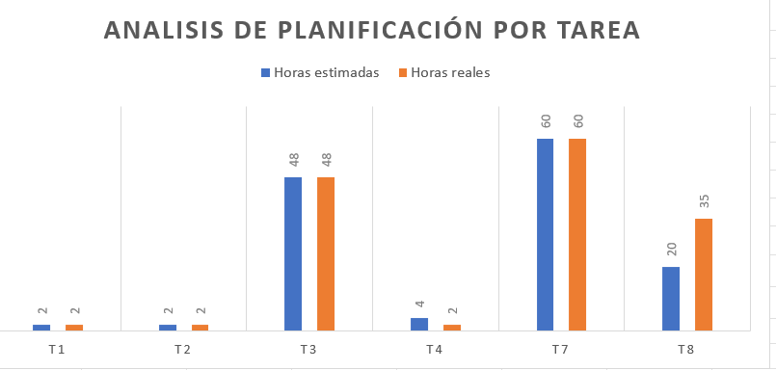
Ilustración 1-Análisis de esfuerzo del sprint por tarea
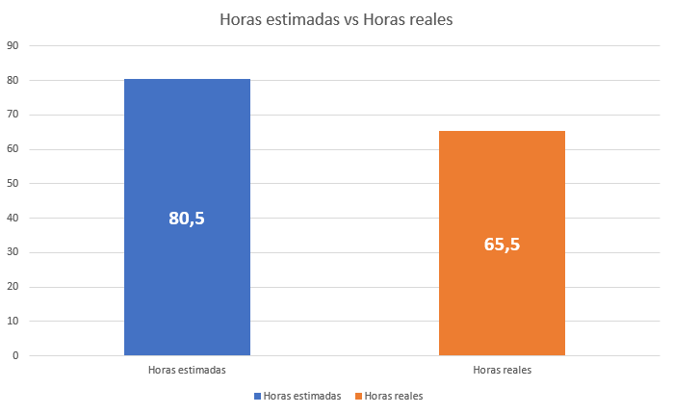
Ilustración 2-Total horas estimadas vs total horas reales
Incluir comentarios/observaciones sobre el desempeño del sprint.

      - Gráfica de avance
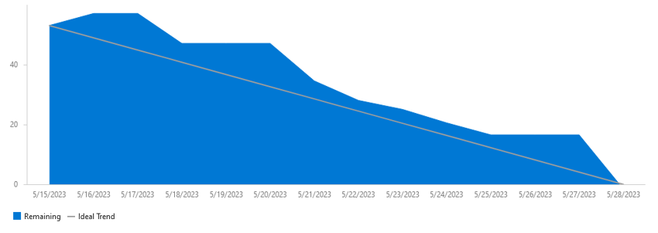
Ilustración 3. Burndown - Sprint 2
      - Ajuste del plan de trabajo del próximo sprint
En función a como se desarrolló este sprint si surgieron cambios en la planificación para el próximo sprint detallar los cambios (tanto si por ejemplo se adelantó trabajo y por ende una tarea que estaba planificada para el próximo sprint se hizo en este como si surgieron requerimientos nuevos o se postergaron tareas de este para el próximo). En caso de que no ocurra se elimina título o se coloca No Aplica en la descripción.
Tareas que se quitan del próximo sprint:
- Tarea # - (##hrs)
Tareas que se agregan al próximo sprint:
- Tarea ## (#hrs)
- Tarea ### (##hrs)
Tareas reestimadas:
- Tarea ####, explicar razón (#hrs).
Si tenía horas de reserva y se utilizarán comentarlo.

Sprint # (dd-mm-yyyy / dd-mm-yyyy)

Planificación del sprint
El objetivo principal de este sprint …….

Resumen de tareas
Nombre de la tarea | Horas estimadas | Horas totales | Estado
Total | ## | ##

Detalle de las tareas realizadas y no completadas

Entrega del trabajo a los interesados

Cierre/revisión del sprint
      - Desvíos y gestión de riesgos
      - Nuevos requerimientos surgidos
      - Retrabajo derivado de los problemas no resueltos en el sprint anterior
      - Resumen del esfuerzo dedicado en el sprint
      - Gráfica de avance
      - Ajustes del plan de trabajo del próximo sprint

Cierre de proyecto

Introducción
Que se va a ver en esta sección

Pila de producto final
De lo planificado originalmente como quedo la pila de producto final (salió algo entro algo, sufrió cambios el alcance).

Diseño final de la solución

Arquitectura final de la solución
Diagrama final de la solución y breve explicación de sus componentes y servicios. Si hay otros diagramas (deploy, componentes, MER o tablas, etc.).

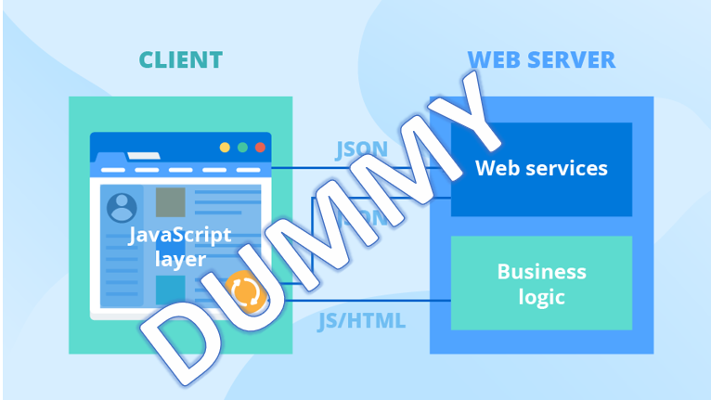
Ilustración 2. Diagrama final de la solución

Detalle de tecnologías y servicios de terceros utilizados
Aquí debe listar las tecnologías, servicios de terceros utilizados finalmente en la solución.

Diagrama de Clases

MER/Diagrama de tablas

Ejecución de los planes

Introducción
Explicar cómo se llevaron a cabo los planes y si sufrieron modificaciones.

Plan de calidad
Referenciar evidencia de testing en Anexos

Plan de configuración de software

Plan de capacitación

Plan de gestión de riesgos

Uso de sistemas de Inteligencia Artificial Generativa durante el proyecto
Deben describirse todas las herramientas de IA generativa utilizadas durante el proyecto, ya sea como copiloto en el desarrollo, investigación sobre tecnologías no conocidas, integración de herramientas como parte de las funcionalidades implementadas, etc.
En todos los casos se deberán incluir evidencias de su utilización.

Conclusiones

Introducción
Explicar que van a describir en las conclusiones el camino recorrido, cumplimiento de objetivos, calidad del producto obtenido, aprendizajes (gestión de proyecto y cliente, desarrollo de habilidades, etc.), experiencias ganadas, etc.

Grado de cumplimiento de objetivos
Por cada objetivo del anteproyecto, argumente de que forma cumplido y en caso de no haberlo cumplido detalle los motivos.

Grado de satisfacción del cliente
Incluir nota del cliente con sus apreciaciones sobre el trabajo con el equipo de proyecto, el producto obtenido, y el proceso en general.
Resumir el resultado de las instancias en las que durante el proyecto el cliente dio su conformidad con los entregables obtenidos (evidencia de UATs, actas de reunión, comunicaciones).

Lecciones aprendidas
Analice que cosas entiende que realizo correctamente durante el proyecto (estrategias, formas de trabajo, decisiones, tecnologías elegidas, etc.) y detalle las posibles áreas de mejora que haya detectado durante el proceso de desarrollo del proyecto.

Análisis del esfuerzo global del proyecto
Su proyecto en números. Estimaciones vs Realidad. Total de horas del proyecto y por sprint.
Distribución del tiempo de trabajo en el proyecto (como se distribuyo el total de horas entre análisis de requerimientos, diseño, implementación, testing, gestión).

Posibles mejoras y desarrollos futuros
Cuáles son los próximos pasos con el producto y cliente. Que evoluciones puede tener el producto para una próxima versión o iteración.

Reflexiones finales
Aquí puede explayarse sobre su experiencia en esta instancia de evaluación y formación de su carrera. Que le aporto, que rescata, etc.

Bibliografía

Glosario
Grupo: Conjunto de usuarios que se unen a una actividad.
Actividad: Encuentro deportivo creado por un usuario (organizador), con deporte, fecha y hora de inicio, ubicación, nivel y cupo máximo, al que otros usuarios pueden unirse. Su ciclo de vida se rige por los estados Programada, Iniciada, Archivada y Cancelada.
Estado Programada: estado inicial de toda actividad, desde su creación hasta que llega su fecha y hora de inicio. Admite unirse, abandonar, invitar, editar, remover participantes y cancelar.
Estado Iniciada: comienza automáticamente en la fecha y hora de inicio y dura 14 días, o hasta que el organizador archive la actividad. La lista de participantes queda fija; se pueden registrar, editar y eliminar gastos y pagos, el chat grupal sigue activo y los participantes pueden valorarse.
Estado Archivada: estado final de una actividad iniciada. Se alcanza automáticamente a los 14 días desde el inicio o por decisión del organizador (ver CU32 – Archivar actividad). La actividad, sus gastos, pagos y chat quedan en modo solo lectura, solo se admiten valoraciones entre participantes.
Estado Cancelada: estado final de una actividad programada que el organizador canceló (ver CU13 – Cancelar una actividad). Es definitivo y la actividad queda disponible solo para consulta.
Completa: indicador (no es un estado) de una actividad en estado Programada que no tiene cupos libres. Deja de aplicarse si se libera un cupo.
Disponible: actividad en estado Programada que no está completa; es la que se muestra en la búsqueda de actividades (ver CU08 – Buscar actividades).
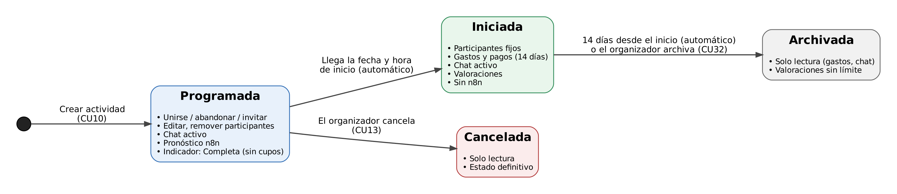Ilustración 13. Diagrama de estados de la actividad

Anexos

Anexo I: Desarrollo de casos de uso
CU01 – Inicio de sesión

1. Ficha del caso de uso
Campo | Descripción
ID | CU01
Nombre | Inicio de sesión
Actor principal | Usuario
Actores secundarios | Sistema
Objetivo | Permitir que un usuario registrado acceda al sistema, ya sea mediante sus credenciales (correo y contraseña) o mediante un proveedor de autenticación externo (Google o Apple), para utilizar las funcionalidades de la aplicación.
Trigger (disparador) | El usuario selecciona la opción “Iniciar sesión” e ingresa sus credenciales, o selecciona la opción de iniciar sesión con Google o con Apple.
Prioridad | Alta – MoSCoW: Must Have
Precondiciones | 1. El usuario no tiene una sesión activa.
Postcondición de éxito | El usuario queda autenticado en el sistema, con una sesión activa, y accede a la pantalla principal.
Postcondición de fracaso | El usuario no queda autenticado y permanece en la pantalla de inicio de sesión.
Requerimientos relacionados | RF-01 (Inicio de sesión para usuario)
Origen | Encuesta de estudio de mercado – 26/08/2026

2. Flujo Principal (FP)
Paso | Actor | Acción
1 | Usuario | Selecciona la opción “Iniciar sesión”.
2 | Sistema | Muestra el formulario de inicio de sesión solicitando correo electrónico y contraseña.  Se muestran botones para autenticarse con Google o con Apple.
3 | Usuario | Ingresa su correo electrónico y contraseña.
4 | Usuario | Confirma el inicio de sesión.
5 | Sistema | Valida el formato de los datos ingresados.
6 | Sistema | Verifica las credenciales contra la información almacenada.
7 | Sistema | Genera la sesión/token de autenticación del usuario.
8 | Sistema | Redirige al usuario a la pantalla principal.
Postcondición del flujo principal: El usuario queda autenticado en el sistema, con una sesión activa, y accede a la pantalla principal.

3. Flujos Alternativos (A)

A1 — Inicio de sesión con Google o Apple
Se dispara en: paso 2 del flujo principal.
Descripción: el usuario decide autenticarse utilizando su cuenta de Google o de Apple en lugar de ingresar correo y contraseña.
Pasos:
  - El usuario selecciona la opción “Iniciar sesión con Google” o “Iniciar sesión con Apple”.
  - El sistema redirige al usuario al flujo de autenticación del proveedor externo seleccionado (Google o Apple).
  - El usuario inicia sesión en el proveedor externo (si no tenía una sesión activa en él) y autoriza a la aplicación a acceder a su identidad.
  - El proveedor externo devuelve al sistema la confirmación de identidad del usuario (correo electrónico verificado y datos básicos).
  - El sistema verifica si existe una cuenta del sistema asociada a esa identidad externa o una cuenta con el mismo correo electrónico (ver RN5 y RN6).
  - El sistema genera la sesión/token de autenticación del usuario.
  - El sistema redirige al usuario a la pantalla principal.
Postcondición: El usuario queda autenticado en el sistema mediante su cuenta de Google o Apple, con una sesión activa.

4. Flujos de Excepción (E)
E1 — Cuenta no verificada
Se dispara en: paso 6 del flujo principal.
Descripción: las credenciales son correctas pero la cuenta del usuario aún no confirmó su correo electrónico.
Pasos:
  - El sistema detecta que la cuenta no está verificada.
  - El sistema informa al usuario que debe verificar su correo electrónico antes de iniciar sesión.
  - El sistema ofrece la opción de reenviar el correo de verificación.
  - El usuario no queda autenticado.
Postcondición: El usuario no accede al sistema hasta verificar su cuenta.

E2 — La cuenta de Google o Apple no está vinculada a ninguna cuenta del sistema
Se dispara en: paso 5 del flujo A1.
Descripción: el usuario intenta iniciar sesión con Google o Apple, pero la identidad externa no corresponde a ninguna cuenta registrada en el sistema.
Pasos:
  - El sistema detecta que no existe una cuenta asociada a esa identidad externa.
  - El sistema informa al usuario que no encontró una cuenta asociada y le ofrece registrarse utilizando esa misma cuenta de Google o Apple (ver CU02 – Registro de usuario, flujo A3).
  - El usuario no queda autenticado.
Postcondición: El usuario no accede al sistema hasta registrarse o vincular su cuenta.

E3 — Credenciales incorrectas
Se dispara en: paso 6 del flujo principal.
Descripción: el correo electrónico no está registrado o la contraseña no coincide con la almacenada.
Pasos:
  - El sistema detecta que las credenciales no son válidas.
  - El sistema informa al usuario que el correo o la contraseña son incorrectos, sin especificar cuál de los dos.
  - El sistema conserva el correo ingresado y solicita reintentar.
Postcondición: El usuario no queda autenticado.

E4 — Demasiados intentos fallidos
Se dispara en: paso 6 del flujo principal, tras sucesivos intentos fallidos.
Descripción: el usuario supera la cantidad de intentos de inicio de sesión fallidos permitidos en un período determinado.
Pasos:
  - El sistema detecta que se superó el límite de intentos.
  - El sistema bloquea temporalmente los intentos de inicio de sesión para esa cuenta.
  - El sistema informa al usuario el tiempo que debe esperar o le sugiere recuperar su contraseña.
Postcondición: El usuario no puede iniciar sesión hasta que finalice el bloqueo temporal o restablezca su contraseña.

5. Flujos de Error (ER)
(Fallas técnicas o inesperadas que impiden continuar con el procesamiento normal.)

ER1 — Error de conexión con el servicio de autenticación
Se dispara en: pasos 5 a 7 del flujo principal.
Descripción: el sistema no logra comunicarse con el servicio de autenticación o este no responde dentro del tiempo esperado.
Pasos:
  - El sistema registra el error en el log.
  - El sistema informa al usuario que no fue posible iniciar sesión en este momento.
  - El sistema sugiere reintentar más tarde.
Postcondición: El usuario no queda autenticado.

ER2 — Error de comunicación con el proveedor externo (Google/Apple)
Se dispara en: pasos 2 a 4 del flujo A1.
Descripción: el sistema no logra comunicarse con el proveedor externo, el usuario cancela la autorización, o la respuesta no llega dentro del tiempo esperado.
Pasos:
  - El sistema detecta la falla o la cancelación del proceso por parte del usuario.
  - El sistema informa al usuario que no fue posible iniciar sesión con Google o Apple en este momento.
  - El sistema sugiere reintentar o utilizar el inicio de sesión con correo y contraseña.
Postcondición: El usuario no queda autenticado.

6. Reglas de negocio asociadas
RN1: Solo pueden iniciar sesión usuarios con una cuenta registrada y verificada.
RN2: La contraseña se valida de forma segura (comparando su hash) y nunca se muestra ni se transmite en texto plano.
RN3: Tras un número determinado de intentos fallidos consecutivos, la cuenta se bloquea temporalmente.
RN4: La sesión generada tiene un tiempo de expiración definido por el sistema.
RN5: El inicio de sesión con Google o Apple identifica al usuario por el correo electrónico verificado que informa el proveedor externo; si ese correo coincide con el de una cuenta existente creada con contraseña, se accede a esa misma cuenta.
RN6: Si la cuenta existente que se vincula con Google o Apple estaba pendiente de verificación, al vincularla se marca como verificada, se anula su contraseña y se cierran sus sesiones abiertas. Si el usuario quiere volver a ingresar con contraseña, debe definir una nueva mediante CU03 – Recuperar contraseña.
7. Requerimientos no funcionales relevantes para este caso de uso
ID | Requerimiento
RNF-03 | Contraseñas y acceso seguro de acuerdo con los estándares de la industria
RNF-08 | Manejo de tiempos de espera y detección de fallas de comunicación con servicios externos y con el backend
RNF-09 | Registro (log) de errores del sistema con información suficiente para diagnóstico y soporte
RNF-10 | Política de reintentos ante fallas de conexión, manuales o automáticos, sin generar operaciones ni registros duplicados
RNF-13 | Validación de vigencia de sesión/token en cada operación sensible, con cierre de sesiones anteriores tras un cambio de credenciales
RNF-15 | Disponibilidad degradada ante la caída de servicios externos, conservando el último dato válido almacenado (por ejemplo, información climática o autenticación externa)

CU01 – Inicio de sesión V2

Cambio respecto a la versión del anteproyecto: se quita el inicio de sesión con Apple porque requiere la membresía paga del Apple Developer Program. Se mantienen el inicio de sesión con correo y contraseña y con Google.
1. Ficha del caso de uso
Campo | Descripción
ID | CU01
Nombre | Inicio de sesión
Actor principal | Usuario
Actores secundarios | Sistema
Objetivo | Permitir que un usuario registrado acceda al sistema, ya sea mediante sus credenciales (correo y contraseña) o mediante su cuenta de Google, para utilizar las funcionalidades de la aplicación.
Trigger (disparador) | El usuario selecciona la opción “Iniciar sesión” e ingresa sus credenciales, o selecciona la opción de iniciar sesión con Google.
Prioridad | Alta – MoSCoW: Must Have
Precondiciones | 1. El usuario no tiene una sesión activa.
Postcondición de éxito | El usuario queda autenticado en el sistema, con una sesión activa, y accede a la pantalla principal.
Postcondición de fracaso | El usuario no queda autenticado y permanece en la pantalla de inicio de sesión.
Requerimientos relacionados | RF-01 (Inicio de sesión para usuario)
Origen | Encuesta de estudio de mercado – 26/08/2026

2. Flujo Principal (FP)
Paso | Actor | Acción
1 | Usuario | Selecciona la opción “Iniciar sesión”.
2 | Sistema | Muestra el formulario de inicio de sesión solicitando correo electrónico y contraseña.  Se muestra un botón para autenticarse con Google.
3 | Usuario | Ingresa su correo electrónico y contraseña.
4 | Usuario | Confirma el inicio de sesión.
5 | Sistema | Valida el formato de los datos ingresados.
6 | Sistema | Verifica las credenciales contra la información almacenada.
7 | Sistema | Genera la sesión/token de autenticación del usuario.
8 | Sistema | Redirige al usuario a la pantalla principal.
Postcondición del flujo principal: El usuario queda autenticado en el sistema, con una sesión activa, y accede a la pantalla principal.

3. Flujos Alternativos (A)
A1 — Inicio de sesión con Google
Se dispara en: paso 2 del flujo principal.
Descripción: el usuario decide autenticarse utilizando su cuenta de Google en lugar de ingresar correo y contraseña.
Pasos:
- El usuario selecciona la opción “Iniciar sesión con Google”.
- El sistema redirige al usuario al flujo de autenticación de Google.
- El usuario inicia sesión en Google (si no tenía una sesión activa) y autoriza a la aplicación a acceder a su identidad.
- Google devuelve al sistema la confirmación de identidad del usuario (correo electrónico verificado y datos básicos).
- El sistema verifica si existe una cuenta del sistema asociada a esa identidad de Google o una cuenta con el mismo correo electrónico (ver RN5 y RN6).
- El sistema genera la sesión/token de autenticación del usuario.
- El sistema redirige al usuario a la pantalla principal.
Postcondición: El usuario queda autenticado en el sistema mediante su cuenta de Google, con una sesión activa.
4. Flujos de Excepción (E)
E1 — Cuenta no verificada
Se dispara en: paso 6 del flujo principal.
Descripción: las credenciales son correctas pero la cuenta del usuario aún no confirmó su correo electrónico.
Pasos:
- El sistema detecta que la cuenta no está verificada.
- El sistema informa al usuario que debe verificar su correo electrónico antes de iniciar sesión.
- El sistema ofrece la opción de reenviar el correo de verificación.
- El usuario no queda autenticado.
Postcondición: El usuario no accede al sistema hasta verificar su cuenta.
E2 — La cuenta de Google no está vinculada a ninguna cuenta del sistema
Se dispara en: paso 5 del flujo A1.
Descripción: el usuario intenta iniciar sesión con Google, pero la identidad no corresponde a ninguna cuenta registrada en el sistema.
Pasos:
- El sistema detecta que no existe una cuenta asociada a esa identidad de Google.
- El sistema informa al usuario que no encontró una cuenta asociada y le ofrece registrarse utilizando esa misma cuenta de Google (ver CU02 – Registro de usuario, flujo A3).
- El usuario no queda autenticado.
Postcondición: El usuario no accede al sistema hasta registrarse o vincular su cuenta.
E3 — Credenciales incorrectas
Se dispara en: paso 6 del flujo principal.
Descripción: el correo electrónico no está registrado o la contraseña no coincide con la almacenada.
Pasos:
- El sistema detecta que las credenciales no son válidas.
- El sistema informa al usuario que el correo o la contraseña son incorrectos, sin especificar cuál de los dos.
- El sistema conserva el correo ingresado y solicita reintentar.
Postcondición: El usuario no queda autenticado.
E4 — Demasiados intentos fallidos
Se dispara en: paso 6 del flujo principal, tras sucesivos intentos fallidos.
Descripción: el usuario supera la cantidad de intentos de inicio de sesión fallidos permitidos en un período determinado.
Pasos:
- El sistema detecta que se superó el límite de intentos.
- El sistema bloquea temporalmente los intentos de inicio de sesión para esa cuenta.
- El sistema informa al usuario el tiempo que debe esperar o le sugiere recuperar su contraseña.
Postcondición: El usuario no puede iniciar sesión hasta que finalice el bloqueo temporal o restablezca su contraseña.
5. Flujos de Error (ER)
(Fallas técnicas o inesperadas que impiden continuar con el procesamiento normal.)
ER1 — Error de conexión con el servicio de autenticación
Se dispara en: pasos 5 a 7 del flujo principal.
Descripción: el sistema no logra comunicarse con el servicio de autenticación o este no responde dentro del tiempo esperado.
Pasos:
- El sistema registra el error en el log.
- El sistema informa al usuario que no fue posible iniciar sesión en este momento.
- El sistema sugiere reintentar más tarde.
Postcondición: El usuario no queda autenticado.
ER2 — Error de comunicación con Google
Se dispara en: pasos 2 a 4 del flujo A1.
Descripción: el sistema no logra comunicarse con Google, el usuario cancela la autorización, o la respuesta no llega dentro del tiempo esperado.
Pasos:
- El sistema detecta la falla o la cancelación del proceso por parte del usuario.
- El sistema informa al usuario que no fue posible iniciar sesión con Google en este momento.
- El sistema sugiere reintentar o utilizar el inicio de sesión con correo y contraseña.
Postcondición: El usuario no queda autenticado.
6. Reglas de negocio asociadas
RN1: Solo pueden iniciar sesión usuarios con una cuenta registrada y verificada.
RN2: La contraseña se valida de forma segura (comparando su hash) y nunca se muestra ni se transmite en texto plano.
RN3: Tras un número determinado de intentos fallidos consecutivos, la cuenta se bloquea temporalmente.
RN4: La sesión generada tiene un tiempo de expiración definido por el sistema.
RN5: El inicio de sesión con Google identifica al usuario por el correo electrónico verificado que informa Google; si ese correo coincide con el de una cuenta existente creada con contraseña, se accede a esa misma cuenta.
RN6: Si la cuenta existente que se vincula con Google estaba pendiente de verificación, al vincularla se marca como verificada, se anula su contraseña y se cierran sus sesiones abiertas. Si el usuario quiere volver a ingresar con contraseña, debe definir una nueva mediante CU03 – Recuperar contraseña.
7. Requerimientos no funcionales relevantes para este caso de uso
ID | Requerimiento
RNF-03 | Contraseñas y acceso seguro de acuerdo con los estándares de la industria
RNF-08 | Manejo de tiempos de espera y detección de fallas de comunicación con servicios externos y con el backend
RNF-09 | Registro (log) de errores del sistema con información suficiente para diagnóstico y soporte
RNF-10 | Política de reintentos ante fallas de conexión, manuales o automáticos, sin generar operaciones ni registros duplicados
RNF-13 | Validación de vigencia de sesión/token en cada operación sensible, con cierre de sesiones anteriores tras un cambio de credenciales
RNF-15 | Disponibilidad degradada ante la caída de servicios externos, conservando el último dato válido almacenado (por ejemplo, información climática o autenticación externa)

CU02 – Registro de usuario

1. Ficha del caso de uso
Campo | Descripción
ID | CU02
Nombre | Registro de usuario
Actor principal | Usuario (no registrado)
Actores secundarios | Sistema
Objetivo | Permitir que una persona interesada cree una cuenta de usuario en el sistema, ya sea completando un formulario con correo y contraseña o utilizando su cuenta de Google o Apple, para poder acceder a las funcionalidades de la aplicación.
Trigger (disparador) | El usuario selecciona la opción “Registrarse”, o selecciona la opción de registrarse con Google o con Apple.
Prioridad | Alta – MoSCoW: Must Have
Precondiciones | 1. El usuario tiene acceso a un correo electrónico válido.
Postcondición de éxito | La cuenta del usuario queda creada en el sistema, pendiente de verificación de correo electrónico.
Postcondición de fracaso | La cuenta no se crea y el usuario permanece en el formulario de registro para corregir los datos.
Requerimientos relacionados | RF-02 (Registro de usuario), RF-01 (Inicio de sesión para usuario)
Origen | Encuesta de estudio de mercado – 26/08/2026

2. Flujo Principal (FP)
Paso | Actor | Acción
1 | Usuario | Selecciona la opción “Registrarse”.
2 | Sistema | Muestra el formulario de registro solicitando nombre, correo electrónico, contraseña, confirmación de contraseña y foto opcional.
3 | Usuario | Completa los datos solicitados.
4 | Usuario | Acepta los términos y condiciones y la política de privacidad.
5 | Usuario | Confirma el registro.
6 | Sistema | Valida que los datos ingresados sean correctos, que el correo no esté registrado previamente y que la foto si fue ingresada sea válida.
7 | Sistema | Crea la cuenta del usuario en el sistema. Si el usuario ingresó una foto, la sube al servicio de almacenamiento de imágenes (Cloudinary) y guarda su dirección en el perfil.
8 | Sistema | Envía un correo electrónico de verificación a la dirección ingresada.
9 | Sistema | Informa al usuario que la cuenta fue creada y que debe verificar su correo para activarla.
Postcondición del flujo principal: La cuenta del usuario queda registrada en el sistema, pendiente de verificación de correo electrónico.

3. Flujos Alternativos (A)

A1 — Cancelación del registro
Se dispara en: pasos 2 a 5 del flujo principal.
Descripción: el usuario decide cancelar el registro antes de confirmarlo.
Pasos:
  - El usuario selecciona la opción de cancelar.
  - El sistema descarta los datos ingresados.
  - El sistema retorna a la pantalla anterior.
Postcondición: No se crea ninguna cuenta.

A2 — Verificación de correo electrónico
Se dispara en: después del paso 9, cuando el usuario recibe el correo de verificación.
Descripción: el usuario confirma su dirección de correo electrónico mediante el enlace o código enviado.
Pasos:
  - El usuario accede al enlace de verificación recibido por correo.
  - El sistema valida el enlace o código.
  - El sistema marca la cuenta del usuario como verificada.
  - El sistema informa al usuario que su cuenta fue activada y lo invita a iniciar sesión.
Postcondición: La cuenta queda verificada y disponible para iniciar sesión.

A3 — Registro con Google o Apple
Se dispara en: paso 2 del flujo principal.
Descripción: el usuario decide crear su cuenta utilizando su cuenta de Google o de Apple en lugar de completar el formulario con correo y contraseña.
Pasos:
  - El usuario selecciona la opción “Registrarse con Google” o “Registrarse con Apple”.
  - El sistema redirige al usuario al flujo de autenticación del proveedor externo seleccionado.
  - El usuario inicia sesión en el proveedor externo (si no tenía una sesión activa en él) y autoriza a la aplicación a acceder a su identidad.
  - El proveedor externo devuelve al sistema el correo electrónico verificado y el nombre del usuario.
  - El sistema verifica que no exista ya una cuenta registrada con ese correo electrónico.
  - El usuario acepta los términos y condiciones y la política de privacidad.
  - El sistema crea la cuenta del usuario, marcándola automáticamente como verificada (dado que el proveedor externo ya validó el correo electrónico).
  - El sistema sube la foto de Google o Apple al servicio de almacenamiento de imágenes (Cloudinary) y guarda su dirección en el perfil de usuario.
  - El sistema informa al usuario que su cuenta fue creada y lo autentica directamente, llevándolo a la pantalla principal.
Postcondición: La cuenta del usuario queda registrada y verificada automáticamente, y el usuario queda autenticado en el sistema.

4. Flujos de Excepción (E)

E1 — Datos obligatorios incompletos o con formato inválido
Se dispara en: paso 6 del flujo principal.
Descripción: falta algún dato obligatorio, el correo no tiene un formato válido o las contraseñas ingresadas no coinciden.
Pasos:
  - El sistema identifica los campos con errores.
  - El sistema informa al usuario los datos que debe corregir.
  - El sistema conserva los datos válidos ya ingresados.
  - El usuario corrige los datos y confirma nuevamente.
  - El flujo continúa en el paso 6 del flujo principal.
Postcondición: La cuenta no se crea hasta que los datos sean válidos.

E2 — Correo electrónico ya registrado
Se dispara en: paso 6 del flujo principal.
Descripción: el correo electrónico ingresado ya corresponde a una cuenta existente en el sistema.
Pasos:
  - El sistema detecta que el correo ya está registrado.
  - El sistema informa al usuario que ese correo ya posee una cuenta y sugiere iniciar sesión o recuperar su contraseña.
  - El usuario no completa un nuevo registro con ese correo.
Postcondición: No se crea una cuenta duplicada.

E3 — Contraseña insegura
Se dispara en: paso 6 del flujo principal.
Descripción: la contraseña ingresada no cumple con los requisitos mínimos de seguridad definidos por el sistema.
Pasos:
  - El sistema detecta que la contraseña no cumple los requisitos.
  - El sistema informa al usuario los requisitos que debe cumplir la contraseña.
  - El usuario ingresa una nueva contraseña y confirma nuevamente.
  - El flujo continúa en el paso 6 del flujo principal.
Postcondición: La cuenta no se crea hasta contar con una contraseña que cumpla los requisitos.

E4 — El formato de imagen no es valido
Se dispara en: paso 6 del flujo principal.
Descripción: el sistema detecta que el formato de la imagen subida no es válido.
Pasos:
  - El sistema detecta que la imagen subida no es válida.
  - El sistema informa al usuario que no fue posible agregar esa imagen.
  - El sistema sugiere reintentar con otra imagen.
Postcondición: No se guarda una imagen para el perfil hasta que no suba una imagen valida.

E5 — La cuenta de Google o Apple ya está registrada
Se dispara en: paso 5 del flujo A3.
Descripción: el correo electrónico informado por el proveedor externo ya corresponde a una cuenta existente en el sistema.
Pasos:
  - El sistema detecta que ya existe una cuenta con ese correo electrónico.
  - El sistema vincula la cuenta de Google o Apple a la cuenta existente, autentica al usuario y le informa que su cuenta fue vinculada (ver CU01 – Inicio de sesión, RN5 y RN6).
Postcondición: No se crea una cuenta duplicada y el usuario queda autenticado con su cuenta existente.

5. Flujos de Error (ER)
(Fallas técnicas o inesperadas que impiden continuar con el procesamiento normal.)

ER1 — Error al enviar el correo de verificación
Se dispara en: paso 8 del flujo principal.
Descripción: el sistema no logra enviar el correo electrónico de verificación debido a una falla del servicio de envío de correos.
Pasos:
  - El sistema registra el error en el log.
  - El sistema informa al usuario que la cuenta fue creada pero que no se pudo enviar el correo de verificación.
  - El sistema ofrece la opción de reenviar el correo más tarde.
Postcondición: La cuenta queda creada pero pendiente de verificación, sin el correo enviado.

ER2 — Error al registrar la cuenta en la base de datos
Se dispara en: paso 7 del flujo principal.
Descripción: ocurre un error al intentar persistir la nueva cuenta.
Pasos:
  - El sistema registra el error en el log.
  - El sistema informa al usuario que no fue posible completar el registro.
  - El usuario puede intentar nuevamente.
Postcondición: No se crea ninguna cuenta.

ER3 — Error de comunicación con el proveedor externo (Google/Apple)
Se dispara en: pasos 2 a 4 del flujo A3.
Descripción: el sistema no logra comunicarse con el proveedor externo, el usuario cancela la autorización, o la respuesta no llega dentro del tiempo esperado.
Pasos:
  - El sistema detecta la falla o la cancelación del proceso por parte del usuario.
  - El sistema informa al usuario que no fue posible registrarse con Google o Apple en este momento.
  - El sistema sugiere reintentar o registrarse con correo y contraseña.
Postcondición: No se crea ninguna cuenta.
ER4 — Error al guardar la foto de perfil
Se dispara en: paso 7 del flujo principal y paso 8 del flujo A3.
Descripción: el servicio de almacenamiento de imágenes (Cloudinary) no responde o no acepta la imagen.
Pasos:
  - El sistema registra el error en el log.
  - El sistema crea la cuenta sin foto de perfil e informa al usuario que la foto no pudo guardarse.
  - El usuario puede agregar la foto más tarde desde la edición del perfil (ver CU05 – Editar perfil de usuario).
Postcondición: La cuenta queda creada sin foto de perfil.

6. Reglas de negocio asociadas

RN1: El correo electrónico debe ser único entre las cuentas registradas, independientemente de si el registro se realizó con contraseña o con un proveedor externo.
RN2: La contraseña debe cumplir requisitos mínimos de seguridad (longitud mínima y combinación de caracteres definidos por el sistema); esta regla no aplica a las cuentas creadas mediante Google o Apple, que no definen contraseña en el sistema.
RN3: El usuario debe aceptar los términos y condiciones y la política de privacidad para poder registrarse, cualquiera sea el método utilizado.
RN4: La cuenta queda en estado “pendiente de verificación” hasta que el usuario confirme su correo electrónico; las cuentas creadas con Google o Apple quedan verificadas automáticamente, dado que el proveedor externo ya validó el correo electrónico.
RN5: Una cuenta no verificada no puede iniciar sesión (ver CU01 – Inicio de sesión, flujo E1).

7. Requerimientos no funcionales relevantes para este caso de uso
ID | Requerimiento
RNF-03 | Contraseñas y acceso seguro de acuerdo con los estándares de la industria
RNF-08 | Manejo de tiempos de espera y detección de fallas de comunicación con servicios externos y con el backend
RNF-09 | Registro (log) de errores del sistema con información suficiente para diagnóstico y soporte
RNF-10 | Política de reintentos ante fallas de conexión, manuales o automáticos, sin generar operaciones ni registros duplicados
RNF-15 | Disponibilidad degradada ante la caída de servicios externos, conservando el último dato válido almacenado (por ejemplo, información climática o autenticación externa)

CU03 – Recuperar contraseña
1. Ficha del caso de uso
Campo | Descripción
ID | CU03
Nombre | Recuperar contraseña
Actor principal | Usuario ya registrado
Actores secundarios | Sistema y servicio de correo electrónico
Objetivo | Permitir al usuario establecer una nueva contraseña mediante un enlace enviado al correo registrado, para volver a acceder a su cuenta. Aplica solo a las cuentas registradas con correo y contraseña.
Trigger (disparador) | El usuario selecciona “Olvidé mi contraseña” en la pantalla de inicio de sesión.
Prioridad | Alta – MoSCoW: Must Have
Precondiciones | El usuario puede acceder a la pantalla de inicio de sesión. El usuario no está autenticado.
Postcondición de éxito | La contraseña nueva queda guardada, el enlace utilizado queda invalidado y las sesiones anteriores quedan cerradas. El usuario puede iniciar sesión con su nueva contraseña.
Postcondición de fracaso | Si el cambio no se completa, la contraseña anterior permanece vigente. Si se pierde la respuesta al guardar, el sistema informa que no pudo confirmar el resultado.
Requerimientos relacionados | RF-01 (Inicio de sesión para usuario)
Origen | Publicación en teams con Hugo el viernes 18/9
2. Flujo Principal (FP)
Paso | Actor | Acción
1 | Usuario | Selecciona “Olvidé mi contraseña” en la pantalla de inicio de sesión.
2 | Sistema | Muestra el formulario para ingresar el correo electrónico.
3 | Usuario | Ingresa su correo y confirma la solicitud de recuperación.
4 | Sistema | Valida el formato del correo y los límites de solicitudes permitidos.
5 | Sistema | Para una cuenta existente registrada con correo y contraseña, genera un enlace temporal de recuperación asociado a ella y solicita su envío al correo registrado.
6 | Sistema | Muestra: “Si el correo corresponde a una cuenta, recibirás las instrucciones para recuperar tu contraseña”.
7 | Usuario | Abre el enlace recibido en su correo electrónico.
8 | Sistema | Verifica que el enlace sea válido, no haya vencido y no haya sido utilizado.
9 | Sistema | Muestra el formulario para ingresar y confirmar la nueva contraseña.
10 | Usuario | Ingresa la nueva contraseña, la repite y confirma el cambio.
11 | Sistema | Valida que ambas contraseñas coincidan, que cumplan la política  vigente y que el enlace continúe siendo válido.
12 | Sistema | Guarda la nueva contraseña, invalida los enlaces de recuperación de la cuenta y cierra las sesiones anteriores.
13 | Sistema | Confirma el cambio, solicita el envío de una notificación al correo registrado y ofrece volver al inicio de sesión.
Postcondición del flujo principal: El usuario puede iniciar sesión con la contraseña nueva. El sistema no inicia una sesión automáticamente.
3. Flujos Alternativos (A)
A1 — Cancelación de la recuperación
Se dispara en: pasos 2, 3, 9 o 10, antes de confirmar el cambio de contraseña.
Descripción: El usuario decide abandonar la recuperación.
Pasos:
  - El usuario selecciona cancelar o vuelve al inicio de sesión.
  - El sistema descarta los datos del formulario que no se hayan confirmado.
  - El caso de uso finaliza sin cambiar la contraseña.
Postcondición: La contraseña permanece vigente. Un enlace ya enviado sigue sujeto a su vencimiento, hasta que se utilice o se invalide.
A2 — Solicitar un nuevo enlace
Se dispara en: después del paso 6 o tras detectar un enlace vencido.
Descripción: El usuario solicita otro correo porque no lo recibió o ya no puede usar el enlace.
Pasos:
  - El usuario vuelve a la opción “Olvidé mi contraseña” e ingresa su correo.
  - El sistema aplica los límites de solicitudes. Si corresponde procesarla, genera un enlace nuevo e invalida los anteriores de esa cuenta.
  - El sistema vuelve a mostrar la respuesta del paso 6.
  - El usuario abre el último enlace recibido y continúa en el paso 8.
Postcondición: El usuario dispone de un nuevo enlace si la solicitud fue admitida; la contraseña no cambia por solicitarlo.
4. Flujos de Excepción (E)
E1 — Correo vacío o con formato inválido
Se dispara en: paso 4 del flujo principal.
Descripción: El correo ingresado está vacío o tiene un formato incorrecto.
Pasos:
  - El sistema detecta el dato inválido.
  - El sistema solicita ingresar un correo con formato válido.
  - El usuario corrige el dato y el flujo vuelve al paso 3.
Postcondición: No se genera una solicitud de recuperación hasta corregir el correo.
E2 — Correo sin cuenta asociada
Se dispara en: paso 5 del flujo principal.
Descripción: El correo tiene formato válido, pero no corresponde a una cuenta.
Pasos:
  - El sistema no genera un enlace ni envía un correo de recuperación.
  - El sistema muestra la misma respuesta del paso 6, sin indicar si la cuenta existe.
  - El usuario puede volver al paso 3 si desea corregir el correo; de lo contrario, el caso de uso finaliza.
Postcondición: No se modifica ninguna cuenta ni se confirma al solicitante la existencia de un usuario.
E3 — Enlace inválido, vencido o utilizado
Se dispara en: pasos 8 u 11 del flujo principal.
Descripción: El enlace no permite autorizar el cambio solicitado.
Pasos:
  - El sistema rechaza el enlace e informa que ya no es válido.
  - El sistema no guarda ninguna contraseña nueva.
  - El usuario puede solicitar otro enlace mediante A2.
Postcondición: La contraseña permanece sin cambios.
E4 — Contraseña inválida o confirmación diferente
Se dispara en: paso 11 del flujo principal.
Descripción: Los valores ingresados no coinciden o incumplen la política de contraseñas del sistema.
Pasos:
  - El sistema identifica la validación que falló.
  - El sistema explica qué debe corregirse y permite volver a ingresar ambos valores.
  - El usuario corrige las contraseñas y vuelve a confirmar en el paso 10.
Postcondición: No se guarda la nueva contraseña hasta superar la validación.
E5 — Cuenta creada con Google o Apple
Se dispara en: paso 5 del flujo principal.
Descripción: el correo corresponde a una cuenta creada con Google o Apple, que no tiene contraseña en el sistema.
Pasos:
  - El sistema no genera un enlace de recuperación.
  - El sistema envía al correo registrado un aviso indicando que la cuenta se creó con Google o Apple y que debe iniciar sesión con ese proveedor (ver CU01 – Inicio de sesión, flujo A1).
  - El sistema muestra la misma respuesta del paso 6, sin revelar el tipo de cuenta.
Postcondición: No se genera un enlace ni se modifica la cuenta.
5. Flujos de Error (ER)
ER1 — Falla en el servicio de correo
Se dispara en: paso 5 o al notificar el cambio en el paso 13.
Descripción: El servicio no puede completar el envío solicitado.
Pasos:
  - El sistema registra la falla de entrega para permitir su revisión.
  - Si falla el correo inicial, mantiene la respuesta genérica del paso 6 y permite al usuario solicitar otro enlace mediante A2.
  - Si falla la notificación posterior al cambio, conserva la contraseña ya actualizada y confirma el resultado en pantalla.
Postcondición: Una falla del correo inicial impide continuar con ese envío; una falla de notificación no revierte un cambio ya confirmado.
ER2 — Error de conexión o guardado en el backend
Se dispara en: al enviar la solicitud, validar el enlace o guardar la contraseña en el paso 12.
Descripción: La comunicación se interrumpe o el backend no puede completar la operación.
Pasos:
  - El sistema informa que no pudo completar o confirmar la operación.
  - Si el backend confirma que el guardado falló, conserva la contraseña anterior y permite reintentar con un enlace todavía válido.
  - Si se perdió la respuesta de guardado, el sistema no afirma que la contraseña haya cambiado.
  - Cuando vuelve la conexión, el usuario puede probar el inicio de sesión con la nueva contraseña o solicitar otro enlace mediante A2.
Postcondición: El sistema evita informar un cambio como confirmado cuando desconoce su resultado.
6. Reglas de negocio asociadas
RN1: La recuperación no exige una sesión iniciada; el correo registrado es el canal para recibir el enlace.
RN2: La respuesta de solicitud no debe revelar si el correo corresponde a una cuenta.
RN3: Cada enlace corresponde a una sola cuenta y autoriza únicamente el cambio de contraseña; su vigencia se define por configuración.
RN4: Solicitar otro enlace invalida los anteriores de la misma cuenta. Completar el cambio invalida todos sus enlaces de recuperación.
RN5: La contraseña nueva y su confirmación deben coincidir y cumplir la misma política aplicada al registrar o cambiar contraseñas.
RN6: Solicitar la recuperación o abrir el enlace no cambia la contraseña; el cambio solo ocurre al confirmar valores válidos con un enlace vigente.
RN7: La solicitud de recuperación no bloquea la cuenta. Los límites de envío restringen las solicitudes, no el inicio de sesión.
RN8: Tras el cambio se cierran las sesiones anteriores y el usuario debe autenticarse desde la pantalla de inicio de sesión.
RN9: La recuperación de contraseña solo aplica a cuentas registradas con correo y contraseña. Las cuentas creadas con Google o Apple no tienen contraseña en el sistema y se autentican con su proveedor (ver CU01 – Inicio de sesión, flujo A1).
7. Requerimientos no funcionales relevantes para este caso de uso
ID | Requerimiento
RNF-09 | Registro (log) de errores del sistema con información suficiente para diagnóstico y soporte
RNF-10 | Política de reintentos ante fallas de conexión, manuales o automáticos, sin generar operaciones ni registros duplicados
RNF-11 | Límites de frecuencia (rate limiting) en solicitudes sensibles, como el envío de correos y las llamadas a APIs externas
RNF-12 | Las respuestas del sistema no deben revelar información sensible no confirmada, como la existencia de una cuenta o el resultado no garantizado de una operación
RNF-13 | Validación de vigencia de sesión/token en cada operación sensible, con cierre de sesiones anteriores tras un cambio de credenciales

CU04 – Visualizar perfil de usuario

1. Ficha del caso de uso
Campo | Descripción
ID | CU04
Nombre | Visualizar perfil de usuario
Actor principal | Usuario
Actores secundarios | Sistema
Objetivo | Permitir que el usuario visualice la información de su propio perfil o la información pública del perfil de otro usuario.
Trigger (disparador) | El usuario selecciona la opción “Mi perfil” o selecciona a otro usuario para ver su perfil.
Prioridad | Alta – MoSCoW: Must Have
Precondiciones | 1. El usuario está autenticado en el sistema.  2. La sesión del usuario sigue siendo válida.
Postcondición de éxito | El perfil solicitado (propio o ajeno) se muestra correctamente.
Postcondición de fracaso | El perfil solicitado no se muestra.
Requerimientos relacionados | RF-03 (Perfil de usuario)
Origen | Encuesta de estudio de mercado – 26/08/2026

2. Flujo Principal (FP)
Paso | Actor | Acción
1 | Usuario | Selecciona la opción “Mi perfil”.
2 | Sistema | Recupera los datos del perfil del usuario (nombre, foto, biografía, deportes de interés, valoración promedio, actividades en las que participó).
3 | Sistema | Muestra el perfil del usuario, incluyendo la opción “Editar perfil”.
Postcondición del flujo principal: El sistema muestra al usuario la información completa de su propio perfil.

3. Flujos Alternativos (A)

A1 — Consultar el perfil de otro usuario
Se dispara en: cuando el usuario selecciona a otro usuario (desde una actividad, la lista de amigos o los resultados de la búsqueda de usuarios, ver CU30 – Buscar usuarios).
Descripción: el usuario visualiza la información pública del perfil de otro usuario.
Pasos:
  - El usuario selecciona a otro usuario.
  - El sistema recupera la información pública del perfil seleccionado (nombre, foto, biografía, deportes de interés, valoración promedio).
  - El sistema muestra el perfil del usuario seleccionado, sin la opción de edición.
Postcondición: Se muestra la información pública del perfil consultado.

A2 — Acceder a la edición del propio perfil
Se dispara en: después del paso 3 del flujo principal.
Descripción: el usuario, estando en su propio perfil, decide editarlo.
Pasos:
  - El usuario selecciona la opción “Editar perfil”.
  - El sistema inicia el caso de uso “Editar perfil de usuario (CU05)”.
Postcondición: Se inicia la edición del perfil del usuario.

4. Flujos de Excepción (E)

E1 — Usuario o perfil no encontrado
Se dispara en: paso 2 del flujo A1.
Descripción: el usuario cuyo perfil se intenta consultar ya no existe o cerró su cuenta (ver CU33 – Cerrar mi cuenta).
Pasos:
  - El sistema detecta que el perfil solicitado no existe.
  - El sistema informa que el perfil no está disponible.
Postcondición: No se muestra información de perfil.

5. Flujos de Error (ER)
(Fallas técnicas o inesperadas que impiden continuar con el procesamiento normal.)

ER1 — Error al cargar la información del perfil
Se dispara en: paso 2 del flujo principal o del flujo A1.
Descripción: el sistema no logra recuperar la información del perfil por una falla del servicio o de la base de datos.
Pasos:
  - El sistema registra el error en el log.
  - El sistema informa que no fue posible cargar el perfil en este momento.
  - El sistema sugiere reintentar más tarde.
Postcondición: No se muestra el perfil solicitado.

6. Reglas de negocio asociadas
RN1: El nombre del usuario, la foto de perfil, deportes que practica y valoración del usuario son visibles para el resto de los usuarios de la aplicación.
RN2: La opción “Editar perfil” solo se muestra cuando el usuario visualiza su propio perfil.
RN3: La valoración promedio y el historial de actividades mostrados en el perfil se calculan a partir de la información registrada en el sistema.
7. Requerimientos no funcionales relevantes para este caso de uso
ID | Requerimiento
RNF-09 | Registro (log) de errores del sistema con información suficiente para diagnóstico y soporte
RNF-10 | Política de reintentos ante fallas de conexión, manuales o automáticos, sin generar operaciones ni registros duplicados
RNF-16 | Definición de un período de retención para los historiales del sistema (actividades archivadas, chats grupales, pagos)

CU05 – Editar perfil de usuario

1. Ficha del caso de uso
Campo | Descripción
ID | CU05
Nombre | Editar perfil de usuario
Actor principal | Usuario
Actores secundarios | Sistema
Objetivo | Permitir que el usuario edite la información de su propio perfil (datos personales, foto, biografía, deportes de interés y la preferencia de recibir mensajes de usuarios que no son amigos).
Trigger (disparador) | El usuario selecciona la opción “Editar perfil” desde su propio perfil.
Prioridad | Alta – MoSCoW: Must Have
Precondiciones | 1. El usuario está autenticado en el sistema.  2. La sesión del usuario sigue siendo válida.  3. El usuario se encuentra visualizando su propio perfil (ver CU04 – Visualizar perfil de usuario).
Postcondición de éxito | Los cambios realizados por el usuario quedan guardados y visibles en su perfil.
Postcondición de fracaso | Los cambios no se guardan y el perfil conserva su información anterior.
Requerimientos relacionados | RF-03 (Perfil de usuario)
Origen | Encuesta de estudio de mercado – 26/08/2026

2. Flujo Principal (FP)
Paso | Actor | Acción
1 | Usuario | Selecciona la opción “Editar perfil” desde su propio perfil.
2 | Sistema | Muestra el formulario de edición con los datos actuales del usuario.
3 | Usuario | Modifica uno o más datos (nombre, foto, biografía, deportes de interés y si admite mensajes de usuarios que no son sus amigos).
4 | Usuario | Confirma los cambios.
5 | Sistema | Valida los datos ingresados.
6 | Sistema | Actualiza el perfil del usuario. Si el usuario cambió la foto, sube la nueva imagen a Cloudinary y elimina la anterior; si la quitó, la elimina de Cloudinary.
7 | Sistema | Informa que los cambios se guardaron correctamente y muestra el perfil actualizado.
Postcondición del flujo principal: El perfil del usuario queda actualizado con la nueva información.

3. Flujos Alternativos (A)

A1 — Cancelar la edición
Se dispara en: pasos 2 a 4 del flujo principal.
Descripción: el usuario decide no guardar los cambios realizados.
Pasos:
  - El usuario selecciona la opción de cancelar.
  - El sistema descarta los cambios no confirmados.
  - El sistema vuelve a mostrar el perfil sin modificaciones.
Postcondición: El perfil conserva su información anterior.

4. Flujos de Excepción (E)

E1 — Datos de edición inválidos
Se dispara en: paso 5 del flujo principal.
Descripción: alguno de los datos ingresados no cumple con el formato o los límites establecidos (por ejemplo, biografía demasiado extensa o imagen con un formato no soportado).
Pasos:
  - El sistema identifica los datos inválidos.
  - El sistema informa al usuario qué datos debe corregir.
  - El sistema conserva los demás datos ingresados.
  - El usuario corrige los datos y confirma nuevamente.
  - El flujo continúa en el paso 5 del flujo principal.
Postcondición: El perfil no se actualiza hasta que los datos sean válidos.

5. Flujos de Error (ER)
(Fallas técnicas o inesperadas que impiden continuar con el procesamiento normal.)

ER1 — Error al guardar los cambios del perfil
Se dispara en: paso 6 del flujo principal.
Descripción: ocurre un error en el sistema al intentar persistir los cambios del perfil o al subir la nueva foto a Cloudinary.
Pasos:
  - El sistema registra el error en el log.
  - El sistema informa al usuario que no fue posible guardar los cambios.
  - El sistema conserva los datos anteriores del perfil.
  - El usuario puede intentar nuevamente.
Postcondición: El perfil conserva su información anterior.

6. Reglas de negocio asociadas
RN1: Solo el propio usuario puede editar los datos de su perfil.
RN2: La biografía tiene una longitud máxima definida por el sistema.
RN3: Los deportes de interés seleccionados deben pertenecer al catálogo de deportes del sistema.
RN4: La valoración promedio y el historial de actividades no son editables directamente por el usuario.
RN5: El usuario puede indicar si admite recibir mensajes de usuarios que no forman parte de su lista de amigos. La preferencia se aplica a los mensajes nuevos (ver CU07 – Mensajería entre dos usuarios, RN3).
RN6: Desde la edición del perfil, el usuario puede cerrar su cuenta (ver CU33 – Cerrar mi cuenta).
7. Requerimientos no funcionales relevantes para este caso de uso
ID | Requerimiento
RNF-19 | Las imágenes de perfil deben validarse en formato y tamaño antes de subirse al servicio de almacenamiento de imágenes.
RNF-09 | Registro (log) de errores del sistema con información suficiente para diagnóstico y soporte
RNF-16 | Definición de un período de retención para los historiales del sistema (actividades archivadas, chats grupales, pagos)

CU06 – Gestionar lista de amigos

1. Ficha del caso de uso
Campo | Descripción
ID | CU06
Nombre | Gestionar lista de amigos
Actor principal | Usuario
Actores secundarios | Sistema, Usuario destinatario
Objetivo | Permitir que el usuario envíe, acepte o rechace solicitudes de amistad, y administre su lista de amigos dentro del sistema.
Trigger (disparador) | El usuario selecciona la opción “Agregar amigo” desde el perfil de otro usuario, o accede a su lista de amigos.
Prioridad | Alta – MoSCoW: Must Have
Precondiciones | 1. El usuario está autenticado.  2. El usuario y el destinatario son cuentas distintas.
Postcondición de éxito | La solicitud de amistad queda registrada, o la lista de amigos del usuario queda actualizada según la operación realizada (aceptar, rechazar o eliminar).
Postcondición de fracaso | La operación no se concreta y la lista de amigos y las solicitudes pendientes permanecen sin cambios.
Requerimientos relacionados | RF-04 (Manejo de lista de usuarios amigos), RF-03 (Perfil de usuario)
Origen | Encuesta de estudio de mercado – 26/08/2026

2. Flujo Principal (FP)
Paso | Actor | Acción
1 | Usuario | Accede al perfil de otro usuario (por ejemplo, desde los resultados de CU30 – Buscar usuarios).
2 | Usuario | Selecciona la opción “Agregar amigo”.
3 | Sistema | Verifica que no exista ya una amistad o una solicitud pendiente entre ambos usuarios.
4 | Sistema | Registra la solicitud de amistad como pendiente.
5 | Sistema | Notifica al usuario destinatario que recibió una solicitud de amistad.
6 | Sistema | Informa al usuario que la solicitud fue enviada.
Postcondición del flujo principal: La solicitud de amistad queda registrada como pendiente y el destinatario es notificado.

3. Flujos Alternativos (A)

A1 — Aceptar una solicitud de amistad
Se dispara en: cuando el usuario destinatario revisa sus solicitudes pendientes.
Descripción: el usuario destinatario acepta una solicitud de amistad recibida.
Pasos:
  - El usuario accede a sus solicitudes de amistad pendientes.
  - El usuario selecciona la opción “Aceptar” sobre una solicitud.
  - El sistema registra la relación de amistad entre ambos usuarios.
  - El sistema elimina la solicitud de la lista de pendientes.
  - El sistema agrega a cada usuario a la lista de amigos del otro.
  - El sistema notifica al usuario que envió la solicitud que fue aceptada.
Postcondición: Ambos usuarios quedan registrados como amigos entre sí.

A2 — Rechazar una solicitud de amistad
Se dispara en: cuando el usuario destinatario revisa sus solicitudes pendientes.
Descripción: el usuario destinatario rechaza una solicitud de amistad recibida.
Pasos:
  - El usuario accede a sus solicitudes de amistad pendientes.
  - El usuario selecciona la opción “Rechazar” sobre una solicitud.
  - El sistema elimina la solicitud de la lista de pendientes.
  - El sistema no registra ninguna relación de amistad.
Postcondición: La solicitud queda descartada y ambos usuarios permanecen sin relación de amistad.

A3 — Eliminar un amigo
Se dispara en: cuando el usuario accede a su lista de amigos.
Descripción: el usuario decide eliminar a otro usuario de su lista de amigos.
Pasos:
  - El usuario accede a su lista de amigos.
  - El usuario selecciona la opción “Eliminar” sobre un amigo.
  - El sistema solicita confirmación.
  - El usuario confirma la eliminación.
  - El sistema elimina la relación de amistad entre ambos usuarios.
Postcondición: Ambos usuarios dejan de figurar como amigos entre sí.

A4 — Cancelar una solicitud enviada
Se dispara en: cuando el usuario revisa sus solicitudes enviadas y aún no fueron respondidas.
Descripción: el usuario que envió una solicitud decide cancelarla antes de que sea respondida.
Pasos:
  - El usuario accede a sus solicitudes enviadas pendientes.
  - El usuario selecciona la opción “Cancelar” sobre una solicitud.
  - El sistema elimina la solicitud pendiente.
Postcondición: La solicitud deja de estar disponible para ser aceptada o rechazada.

4. Flujos de Excepción (E)

E1 — Solicitud o amistad ya existente
Se dispara en: paso 3 del flujo principal.
Descripción: ya existe una relación de amistad entre los usuarios o una solicitud pendiente entre ellos.
Pasos:
  - El sistema detecta la relación o solicitud existente.
  - El sistema informa al usuario que ya son amigos o que ya existe una solicitud pendiente.
  - El sistema no registra una nueva solicitud.
Postcondición: No se genera una solicitud duplicada.

5. Flujos de Error (ER)
(Fallas técnicas o inesperadas que impiden continuar con el procesamiento normal.)

ER1 — Error al registrar la solicitud o la relación de amistad
Se dispara en: paso 4 del flujo principal, o pasos equivalentes de los flujos A1 a A3.
Descripción: ocurre un error del sistema al intentar persistir la operación sobre la relación de amistad.
Pasos:
  - El sistema registra el error en el log.
  - El sistema informa al usuario que la operación no pudo completarse.
  - El sistema conserva el estado anterior de la relación.
  - El usuario puede intentar nuevamente.
Postcondición: La lista de amigos y las solicitudes pendientes permanecen sin cambios.

ER2 — Error al notificar al usuario destinatario
Se dispara en: paso 5 del flujo principal, o paso 6 del flujo A1.
Descripción: la solicitud o su aceptación se registra correctamente, pero el sistema no logra enviar la notificación correspondiente.
Pasos:
  - El sistema registra el error de notificación en el log.
  - El sistema conserva el cambio ya registrado (solicitud, amistad o rechazo).
Postcondición: La operación sobre la relación de amistad queda registrada aunque la notificación no se haya entregado.

6. Reglas de negocio asociadas
RN1: Un usuario no puede enviarse una solicitud de amistad a sí mismo.
RN2: No puede existir más de una solicitud pendiente simultánea entre el mismo par de usuarios.
RN3: La relación de amistad es bidireccional: al aceptarse, ambos usuarios quedan registrados como amigos entre sí.
RN4: Eliminar la amistad no impide que, en el futuro, alguno de los usuarios envíe una nueva solicitud.
RN5: Solo se notifica al usuario destinatario ante una nueva solicitud o ante la aceptación de una solicitud enviada. El rechazo de una solicitud nunca se notifica.

7. Requerimientos no funcionales relevantes para este caso de uso
ID | Requerimiento
RNF-09 | Registro (log) de errores del sistema con información suficiente para diagnóstico y soporte
RNF-14 | Consistencia ante operaciones concurrentes sobre un mismo recurso limitado, como los cupos de una actividad o las solicitudes de amistad

CU07 – Mensajería entre dos usuarios

1. Ficha del caso de uso
Campo | Descripción
ID | CU07
Nombre | Mensajería entre dos usuarios
Actor principal | Usuario
Actores secundarios | Sistema, Usuario destinatario
Objetivo | Permitir que dos usuarios intercambien mensajes de texto de forma privada dentro del sistema.
Trigger (disparador) | El usuario selecciona la opción de enviar un mensaje a otro usuario (desde su perfil, la lista de amigos o el detalle de una actividad).
Prioridad | Media – MoSCoW: Should Have
Precondiciones | 1. Ambos usuarios están registrados en el sistema.  2. El usuario que envía el mensaje está autenticado.
Postcondición de éxito | El mensaje queda registrado y visible en la conversación entre ambos usuarios, y el destinatario es notificado.
Postcondición de fracaso | El mensaje no se envía y no queda registrado en la conversación.
Requerimientos relacionados | RF-05 (Sistema de mensajería entre dos usuarios), RF-04 (Manejo de lista de usuarios amigos)
Origen | Encuesta de estudio de mercado – 26/08/2026

2. Flujo Principal (FP)
Paso | Actor | Acción
1 | Usuario | Accede a la conversación con otro usuario (o inicia una nueva).
2 | Sistema | Muestra el historial de mensajes existente entre ambos usuarios, si lo hubiera.
3 | Usuario | Escribe el contenido del mensaje.
4 | Usuario | Confirma el envío del mensaje.
5 | Sistema | Valida que el mensaje no esté vacío y cumpla con el largo máximo permitido.
6 | Sistema | Registra el mensaje en la conversación entre ambos usuarios.
7 | Sistema | Notifica al usuario destinatario que recibió un nuevo mensaje.
8 | Sistema | Muestra el mensaje enviado en la conversación del usuario emisor.
Postcondición del flujo principal: El mensaje queda registrado en la conversación y visible para ambos usuarios, y el destinatario es notificado.

3. Flujos Alternativos (A)
A1 — Consultar el listado de conversaciones
Se dispara en: antes del paso 1 del flujo principal, cuando el usuario accede a la sección de mensajes.
Descripción: el usuario visualiza el listado de sus conversaciones activas antes de seleccionar una.
Pasos:
  - El usuario accede a la sección de mensajes.
  - El sistema muestra el listado de conversaciones existentes, ordenadas por la fecha del último mensaje, indicando si hay mensajes no leídos.
  - El usuario selecciona una conversación y el flujo continúa en el paso 2 del flujo principal.
Postcondición: Se muestra el listado de conversaciones del usuario.

4. Flujos de Excepción (E)
E1 — Mensaje vacío o demasiado extenso
Se dispara en: paso 5 del flujo principal.
Descripción: el usuario intenta enviar un mensaje vacío o que supera el largo máximo permitido.
Pasos:
  - El sistema detecta que el mensaje no cumple con las condiciones válidas.
  - El sistema informa al usuario el motivo.
  - El sistema conserva el texto ingresado para que el usuario lo corrija.
  - El usuario corrige el mensaje y confirma nuevamente el envío.
  - El flujo continúa en el paso 5 del flujo principal.
Postcondición: No se registra el mensaje hasta que sea válido.
E2 — El destinatario no admite mensajes de usuarios que no son sus amigos
Se dispara en: paso 2 del flujo principal.
Descripción: el usuario intenta iniciar o continuar una conversación con alguien que no es su amigo y que configuró que no admite mensajes de usuarios que no son sus amigos (ver CU05 – Editar perfil de usuario, RN5).
Pasos:
  - El sistema detecta que no existe una relación de amistad y que el destinatario no admite mensajes de usuarios que no son sus amigos.
  - El sistema informa al usuario que el destinatario solo recibe mensajes de sus amigos y le ofrece enviarle una solicitud de amistad (ver CU06 – Gestionar lista de amigos).
  - El sistema no habilita el envío de mensajes.
Postcondición: No se envía ningún mensaje.
5. Flujos de Error (ER)
(Fallas técnicas o inesperadas que impiden continuar con el procesamiento normal.)
ER1 — Error al registrar el mensaje
Se dispara en: paso 6 del flujo principal.
Descripción: ocurre un error del sistema al intentar persistir el mensaje.
Pasos:
  - El sistema registra el error en el log.
  - El sistema informa al usuario que el mensaje no pudo enviarse.
  - El sistema conserva el texto ingresado para permitir reintentar el envío.
Postcondición: El mensaje no queda registrado en la conversación.
ER2 — Error al notificar al destinatario
Se dispara en: paso 7 del flujo principal.
Descripción: el mensaje se registra correctamente, pero el sistema no logra enviar la notificación al destinatario.
Pasos:
  - El sistema registra el error de notificación en el log.
  - El sistema conserva el mensaje ya registrado en la conversación.
  - El destinatario podrá ver el mensaje la próxima vez que consulte la conversación, aunque no haya recibido la notificación.
Postcondición: El mensaje queda registrado, aunque la notificación no se haya entregado.
6. Reglas de negocio asociadas
RN1: Un mensaje solo es visible para el emisor y el destinatario de la conversación.
RN2: Los mensajes de una conversación se muestran ordenados cronológicamente.
RN3: Un usuario puede configurar si admite mensajes de usuarios que no forman parte de su lista de amigos. Esta preferencia se configura desde CU05 – Editar perfil de usuario.
RN4: El largo máximo de un mensaje es definido por configuración del sistema.
RN5: Los mensajes enviados no pueden editarse una vez enviados.
7. Requerimientos no funcionales relevantes para este caso de uso
ID | Requerimiento
RNF-18 | Los mensajes entre usuarios deben transmitirse y almacenarse de forma que se preserve la privacidad de la conversación entre ambos.
RNF-09 | Registro (log) de errores del sistema con información suficiente para diagnóstico y soporte
RNF-10 | Política de reintentos ante fallas de conexión, manuales o automáticos, sin generar operaciones ni registros duplicados

CU08 – Buscar actividades

1. Ficha del caso de uso
Campo | Descripción
ID | CU08
Nombre | Buscar actividades
Actor principal | Usuario
Actores secundarios | Sistema
Objetivo | Permitir que el usuario busque actividades de una lista
Trigger (disparador) | El cliente selecciona la opción en el menú para buscar actividades
Prioridad | Alta – MoSCoW: Must Have
Precondiciones | 1. El usuario está autenticado en el sistema.  2. La sesión del usuario sigue siendo válida
Postcondición de éxito | Una lista de actividades es mostrada al usuario, refinada si el mismo seleccionó criterios de búsqueda.
Postcondición de fracaso | N/A
Requerimientos relacionados | RF-14 (Buscar actividades), RF-15 (Filtro de actividades por ubicación) y RF-16 (Filtro de actividades por deporte)
Origen | Encuesta de estudio de mercado – 26/08/2026

2. Flujo Principal (FP)
Paso | Actor | Acción
1 | Usuario | Indica en el sistema la opción de buscar actividades
2 | Sistema | Muestra la lista de actividades disponibles en el sistema, ordenándolas por fecha y luego cercanía al usuario.

Postcondición del flujo principal: Todas las actividades disponibles en el sistema son mostradas al usuario.

3. Flujos Alternativos (A)
A1 — Filtrado de actividades por deporte
Se dispara en: paso 2 del flujo principal.
Descripción: el usuario decide filtrar las actividades desplegadas por el sistema en ese momento (puede haber otro filtro aplicado) por uno o más deportes.
Pasos:
  - El usuario indica los deportes que quiere filtrar en la sección de filtros.
  - El sistema actualiza la lista de actividades mostradas filtrando las mismas por los deportes indicados.
A2 — Filtrado de actividades entre dos fechas
Se dispara en: paso 2 del flujo principal.
Descripción: el usuario decide filtrar las actividades desplegadas por el sistema en ese momento (puede haber otro filtro aplicado) entre dos fechas.
Pasos:
  - El usuario indica las fechas que quiere filtrar en la sección de filtros.
  - El sistema actualiza la lista de actividades mostradas para mostrar aquellas que se van a desarrollar entre las fechas indicadas.
A3 — Filtrado de actividades por cantidad de personas
Se dispara en: paso 2 del flujo principal.
Descripción: el usuario decide filtrar las actividades desplegadas por el sistema en ese momento (puede haber otro filtro aplicado) por la cantidad máxima de personas de la actividad.
Pasos:
  - El usuario indica la cantidad máxima de personas que desea que la actividad tenga en la sección de filtros.
  - El sistema actualiza la lista de actividades mostradas para mostrar aquellas cuya cantidad máxima de participantes es igual o menor al valor indicado.
A4 — Filtrado de actividades por franja horaria
Se dispara en: paso 2 del flujo principal.
Descripción: el usuario decide filtrar las actividades desplegadas por el sistema en ese momento (puede haber otro filtro aplicado) por la franja horaria en la que se desarrollan.
Pasos:
  - El usuario indica la franja horaria (mañana, tarde o noche) que quiere filtrar en la sección de filtros.
  - El sistema actualiza la lista de actividades mostradas filtrando las mismas por las que se desarrollan dentro de la franja horaria indicada.
A5 — Filtrado de actividades por ubicación (departamento)
Se dispara en: paso 2 del flujo principal.
Descripción: el usuario decide filtrar las actividades desplegadas por el sistema en ese momento (puede haber otro filtro aplicado) por el departamento en el que se desarrollan.
Pasos:
  - El usuario indica el departamento que quiere filtrar en la sección de filtros.
  - El sistema actualiza la lista de actividades mostradas filtrando las mismas por las que se desarrollan en el departamento indicado.
A6 — Filtrado de actividades por nivel de actividad
Se dispara en: paso 2 del flujo principal.
Descripción: el usuario decide filtrar las actividades desplegadas por el sistema en ese momento (puede haber otro filtro aplicado) por el nivel de la actividad.
Pasos:
  - El usuario indica el nivel (principiante, intermedio o avanzado) que quiere filtrar en la sección de filtros.
  - El sistema actualiza la lista de actividades mostradas filtrando las mismas por las que tienen el nivel indicado.

4. Flujos de Excepción (E)
E1 — No hay actividades disponibles para los filtros aplicados (puede no haber ningún filtro aplicado)
Se dispara en: paso 2 del flujo principal.
Descripción: al buscar las actividades el sistema no encuentra ninguna para los filtros aplicados.
Pasos:
  - El sistema informa al usuario que no se encontraron actividades y sugiere al mismo crear una.
  - El caso de uso finaliza sin mostrar actividades.
Postcondición: no se despliega ninguna actividad para el usuario y se da la sugerencia de crear una.

5. Flujos de Error (ER)
(Fallas técnicas o inesperadas que impiden continuar con el procesamiento normal.)
ER1 — Falla en el servicio al recuperar las actividades
Se dispara en: paso 2 del flujo principal.
Descripción: el sistema no logra comunicarse con el servicio/backend que provee las actividades, o este no responde dentro del tiempo esperado (timeout).
Pasos:
  - El sistema informa al usuario que no fue posible cargar las actividades en este momento.
  - El sistema no muestra ninguna actividad.
  - El sistema sugiere reintentar la búsqueda más tarde.
ER2 — Falla al cargar las opciones de filtrado
Se dispara en: paso 2 del flujo principal, antes de que el usuario aplique un filtro.
Descripción: el sistema no logra recuperar las opciones disponibles para armar los filtros (por ejemplo, el listado de deportes o departamentos), debido a una falla del servicio correspondiente.
Pasos:
  - El sistema informa al usuario qué filtros no pudieron cargarse.
  - El sistema muestra la lista de actividades sin esos filtros aplicables, o sugiere reintentar más tarde.
ER3 — Sesión expirada o token de autenticación inválido
Se dispara en: paso 1 o 2 del flujo principal.
Descripción: al momento de realizar la búsqueda, la sesión del usuario ya expiró o su token de autenticación fue invalidado por el sistema.
Pasos:
  - El sistema detecta que la sesión no es válida y no procesa la búsqueda.
  - El sistema informa al usuario que su sesión expiró.
  - El sistema redirige al usuario a la pantalla de inicio de sesión.
ER4 — Respuesta incompleta o mal formada del servidor
Se dispara en: paso 2 del flujo principal.
Descripción: el servicio responde dentro del tiempo esperado, pero los datos recibidos están incompletos o corruptos, y el sistema no puede interpretarlos correctamente.
Pasos:
  - El sistema detecta que no puede procesar la respuesta recibida.
  - El sistema informa al usuario que ocurrió un error al cargar las actividades.
  - El sistema sugiere reintentar la búsqueda más tarde.

6. Reglas de negocio asociadas
RN1: Por defecto, las actividades se ordenan por fecha más cercana y cercanía al usuario, de la más cercana a la más lejana.
RN2: Solo se muestran actividades en estado Programada (su fecha y hora de inicio aún no llegaron).
RN3: Solo se muestran actividades con cupos (no se listan actividades completas).
RN4: Cuando se aplican múltiples tipos de filtro a la vez (deporte, fecha, ubicación, etc.), el sistema los combina de forma restrictiva: una actividad debe cumplir todos los filtros aplicados para ser mostrada.
RN5: Dentro de un mismo filtro que admite múltiples valores (por ejemplo, varios deportes seleccionados), se muestran las actividades que cumplan al menos uno de los valores indicados.
RN6: El filtro de ubicación por departamento se aplica sobre el departamento donde se desarrolla la actividad, independientemente de la ubicación actual del usuario.
RN7: Una actividad está disponible si se encuentra en estado Programada y no está completa (tiene al menos un cupo libre).

7. Requerimientos no funcionales relevantes para este caso de uso
ID | Requerimiento
RNF-05 | El sistema debe mostrar la información de las actividades de una forma clara y ordenada.
RNF-08 | Manejo de tiempos de espera y detección de fallas de comunicación con servicios externos y con el backend
RNF-10 | Política de reintentos ante fallas de conexión, manuales o automáticos, sin generar operaciones ni registros duplicados
RNF-13 | Validación de vigencia de sesión/token en cada operación sensible, con cierre de sesiones anteriores tras un cambio de credenciales

CU09 – Detalle de actividad

1. Ficha del caso de uso
Campo | Descripción
ID | CU09
Nombre | Detalle de actividad
Actor principal | Usuario
Actores secundarios | Sistema
Objetivo | Permitir que el usuario visualice la información completa de una actividad, tanto si participa de ella como si aún no se unió.
Trigger (disparador) | El usuario selecciona una actividad desde la búsqueda, sus actividades, una invitación o un enlace compartido.
Prioridad | Alta – MoSCoW: Must Have
Precondiciones | 1. El usuario está autenticado.  2. La actividad existe en el sistema.
Postcondición de éxito | El sistema muestra al usuario la información completa de la actividad.
Postcondición de fracaso | El sistema no muestra el detalle de la actividad.
Requerimientos relacionados | RF-10 (Detalle de actividad), RF-09 (Sistema de gestión de actividades)
Origen | Encuesta de estudio de mercado – 26/08/2026

2. Flujo Principal (FP)
Paso | Actor | Acción
1 | Usuario | Accede a la actividad.
2 | Sistema | Recupera la información de la actividad (nombre, deporte, fecha y hora, ubicación de origen y destino, nivel, descripción, cantidad de cupos y participantes, organizador, información ambiental disponible, costo estimado si corresponde).
3 | Sistema | Determina si el usuario participa actualmente de la actividad, la organiza, o no forma parte de ella.
4 | Sistema | Muestra el detalle de la actividad junto con las opciones disponibles según la relación del usuario con la actividad y su estado (unirse, abandonar, ver chat grupal, ver gastos y balances —ver CU34—, invitar amigos, modificar mi participación —ver CU28—, silenciar —ver CU20—, valorar a los participantes —ver CU21— y compartir; si es el organizador, también editar —ver CU29—, remover participantes —ver CU31— , cancelar —ver CU13— y archivar —ver CU32—).
Postcondición del flujo principal: El sistema muestra al usuario el detalle completo de la actividad y las opciones que le corresponden según su rol respecto de ella.

3. Flujos Alternativos (A)

A1 — Ver la lista de participantes
Se dispara en: después del paso 4 del flujo principal.
Descripción: el usuario solicita ver el listado completo de participantes de la actividad.
Pasos:
  - El usuario selecciona la opción “Ver participantes”.
  - El sistema muestra la lista de participantes de la actividad, incluyendo a los usuarios registrados y a los invitados externos incorporados por otros participantes.
  - Si el usuario es el organizador, puede remover a un participante desde esta lista (ver CU31 – Remover a un participante).
Postcondición: Se muestra la lista completa de participantes de la actividad.

A2 — Ver ubicaciones en el mapa
Se dispara en: después del paso 4 del flujo principal.
Descripción: el usuario solicita visualizar los distintos puntos de interés de la actividad en un mapa.
Pasos:
  - El usuario selecciona la opción “Ver en el mapa”.
  - El sistema muestra los distintos puntos de interés de la actividad sobre un mapa.
Postcondición: Se muestra las ubicaciones de la actividad en un mapa.

A3 — Usuario sin sesión iniciada
Se dispara en: paso 1 del flujo principal.
Descripción: el usuario accede a la actividad sin una sesión iniciada, por ejemplo, desde un enlace compartido (ver CU19 – Enviar link de actividad).
Pasos:
  - El sistema detecta que no hay una sesión válida.
  - El sistema redirige al usuario al inicio de sesión (ver CU01 – Inicio de sesión) y le ofrece registrarse si no tiene cuenta (ver CU02 – Registro de usuario).
  - Una vez autenticado, el flujo continúa en el paso 2 del flujo principal con la actividad a la que intentaba acceder.
Postcondición: El detalle de la actividad solo se muestra a usuarios autenticados.

4. Flujos de Excepción (E)

E1 — La actividad fue cancelada
Se dispara en: paso 2 del flujo principal.
Descripción: la actividad seleccionada se encuentra cancelada.
Pasos:
  - El sistema detecta que la actividad está cancelada.
  - El sistema muestra el detalle de la actividad indicando claramente su estado de cancelada.
  - El sistema no ofrece la opción de unirse a la actividad.
Postcondición: Se muestra el detalle de la actividad indicando que está cancelada.

E2 — La actividad no existe
Se dispara en: paso 2 del flujo principal.
Descripción: la actividad seleccionada no existe en el sistema.
Pasos:
  - El sistema detecta que la actividad no existe.
  - El sistema informa al usuario que la actividad no está disponible.
  - El sistema retorna al inicio.
Postcondición: No se muestra el detalle de ninguna actividad.

5. Flujos de Error (ER)
(Fallas técnicas o inesperadas que impiden continuar con el procesamiento normal.)

ER1 — Error al recuperar la información de la actividad
Se dispara en: paso 2 del flujo principal.
Descripción: el sistema no logra recuperar la información de la actividad por una falla del servicio o de la base de datos.
Pasos:
  - El sistema registra el error en el log.
  - El sistema informa al usuario que no fue posible cargar el detalle de la actividad.
  - El sistema sugiere reintentar más tarde.
Postcondición: No se muestra el detalle de la actividad.
6. Reglas de negocio asociadas
RN1: Cualquier usuario autenticado puede visualizar el detalle de una actividad, participe o no de ella.
RN2: Las opciones disponibles en el detalle de la actividad dependen de si el usuario es organizador, participante o no forma parte de la actividad.
RN3: Una actividad cancelada puede seguir siendo consultada, pero no admite nuevas incorporaciones.
RN4: El detalle muestra el estado de la actividad (Programada, Iniciada, Archivada o Cancelada). En estado Iniciada se indica además la fecha límite para registrar gastos y pagos.
RN5: Una actividad archivada puede seguir siendo consultada en modo solo lectura (detalle, gastos, pagos y chat grupal); solo admite valoraciones entre participantes (ver CU21 – Sistema de valoración de usuarios).
RN6: Si un usuario sin sesión iniciada accede al detalle de una actividad (por ejemplo, desde un enlace compartido), el sistema le solicita autenticarse o registrarse y luego le muestra la actividad.

7. Requerimientos no funcionales relevantes para este caso de uso
ID | Requerimiento
RNF-05 | El sistema debe mostrar la información de las actividades de una forma clara y ordenada.
RNF-09 | Registro (log) de errores del sistema con información suficiente para diagnóstico y soporte
RNF-10 | Política de reintentos ante fallas de conexión, manuales o automáticos, sin generar operaciones ni registros duplicados

CU10 – Crear actividad
1. Ficha del caso de uso
Campo | Descripción
ID | CU10
Nombre | Crear actividad
Actor principal | Usuario
Actores secundarios | Sistema
Objetivo | Permitir que el usuario cree una actividad deportiva indicando la información necesaria para que otros usuarios puedan visualizarla y unirse.
Trigger (disparador) | El usuario selecciona crear una nueva actividad.
Prioridad | Alta – MoSCoW: Must Have
Precondiciones | - El usuario está autenticado en el sistema.  - La sesión del usuario sigue siendo válida
Postcondición de éxito | La actividad es registrada correctamente en el sistema en estado Programada y queda disponible para que otros usuarios puedan visualizarla y unirse.
Postcondición de fracaso | La actividad no es registrada y el usuario permanece en el formulario para corregir los datos o intentar nuevamente.
Requerimientos relacionados | RF-09 (Sistema de gestión de actividades)
Origen | Encuesta de estudio de Mercado – 26/08/2026

2. Flujo Principal (FP)
Paso | Actor | Acción
1 | Usuario | Selecciona la opción de crear una actividad.
2 | Sistema | Muestra el formulario para ingresar los datos de la actividad.
3 | Usuario | Ingresa los datos requeridos de la actividad:  Nombre de la actividad  Deporte  Fecha  Hora  Cantidad máxima de participantes  Nivel de dificultad  Descripción  Selecciona la ubicación de origen  Tengo Vehículo -> con X lugares disponibles  Requiere Vehículo  Costo estimado del traslado (opcional, ingresado manualmente)
4 | Usuario | El usuario indica los invitados externos que trae
5 | Usuario | Selecciona la ubicación de destino
6 | Sistema | Verifica si ya existen datos climáticos actuales para la ubicación de destino y la fecha de la actividad. Si existen, los muestra al usuario; si no existen, invoca el proceso que los obtiene y los guarda (ver CU15 – Información ambiental relevante, flujo A2) y luego los muestra.
7 | Usuario | Confirma la creación de la actividad.
8 | Sistema | Valida que los datos ingresados sean correctos y cumplan las reglas de negocio.
9 | Sistema | Registra la actividad en estado Programada, asociándola al usuario como organizador.
10 | Sistema | Registra al organizador como participante de la actividad.
11 | Sistema | Informa al usuario que la actividad fue creada correctamente.

Postcondición del flujo principal: La actividad queda registrada en el sistema en estado Programada, asociada al usuario que la creó, y disponible para que otros usuarios puedan visualizarla y unirse.

3. Flujos Alternativos (A)
A1 — Cancelación de la creación
Se dispara en: pasos 2 al 7 del flujo principal.
Descripción: el usuario decide cancelar la creación de la actividad antes de confirmarla.
Pasos:
  - El usuario selecciona la opción de cancelar.
  - El sistema solicita confirmación de la cancelación.
  - El usuario confirma.
  - El sistema descarta los datos ingresados.
  - El sistema retorna a la pantalla anterior.
Postcondición: La actividad no es registrada y el usuario retorna a la pantalla anterior.

A2 — Estimar el costo de traslado
Se dispara en: después del paso 5 del flujo principal, si el organizador indicó que tiene vehículo y el cálculo automático (CU22) está disponible.
Descripción: el sistema otorga una sugerencia del costo de combustible y peajes del trayecto para completar el costo estimado.
Pasos:
  - El organizador selecciona la opción “Estimar viaje”.
  - El sistema ejecuta CU22 – Estimado de costo con el origen y el destino ingresados en los pasos 3 y 5.
  - El sistema muestra la estimación obtenida como sugerencia; el organizador puede usarla como costo estimado o ingresar otro valor.
  - El flujo continúa en el paso 6 del flujo principal.
Postcondición: Al confirmarse la creación, el costo estimado confirmado por el organizador queda asociado a la actividad y visible para quienes quieran unirse.

4. Flujos de Excepción (E)

E1 — Datos obligatorios incompletos
Se dispara en: paso 8 del flujo principal.
Descripción: uno o más datos obligatorios de la actividad no fueron ingresados.
Pasos:
  - El sistema identifica los campos obligatorios que no fueron completados.
  - El sistema informa al usuario que datos debe completar.
  - El sistema mantiene la información ingresada.
  - El usuario completa los datos faltantes.
  - El caso continúa desde el paso 2 del flujo principal (con los datos guardados).
Postcondición: La actividad no es registrada y el formulario permanece disponible para completar los datos faltantes.

E2 — Fecha u hora no válida
Se dispara en: paso 8 del flujo principal.
Descripción: La fecha u hora ingresada es anterior a la fecha y hora actual.
Pasos:
  - El sistema detecta que la fecha u hora ingresada no es válida.
  - El sistema informa al usuario que debe corregirla.
  - El usuario modifica la fecha u hora.
  - El sistema vuelve a validar los datos.

Postcondición: La actividad no es registrada y el formulario permanece disponible para corregir la fecha u hora.

E3 — Cantidad máxima de participantes no válida
Se dispara en: paso 8 del flujo principal.
Descripción: La cantidad máxima de participantes ingresada es menor a 2 o supera el límite máximo permitido por el sistema.
Pasos:
  - El sistema detecta que la cantidad ingresada no es válida.
  - El sistema informa al usuario que debe corregirla.
  - El usuario modifica la cantidad.
  - El sistema vuelve a validar los datos.
Postcondición: La actividad no es registrada y el formulario permanece disponible para corregir la cantidad máxima de participantes.

E4 — Ubicación no válida
Se dispara en: paso 8 del flujo principal.
Descripción: La ubicación ingresada no corresponde a una ubicación disponible o válida para la actividad.
Pasos:
- El sistema detecta que la ubicación no es válida.
- El sistema informa al usuario que debe seleccionar o ingresar una ubicación válida.
- El usuario corrige la ubicación.
- El sistema vuelve a validar los datos.
Postcondición: La actividad no es registrada y el formulario permanece disponible para corregir la ubicación.

E5 — Condiciones climáticas no disponibles
Se dispara en: paso 6 del flujo principal.
Descripción: No existen datos climáticos actuales para la ubicación y el proceso que los obtiene (CU15, flujo A2) falla o no responde dentro del tiempo esperado.
Pasos:
  - El sistema muestra un mensaje de advertencia al usuario indicando que los datos de condiciones climáticas no están disponibles por el momento.

Postcondición: La actividad se crea sin datos climáticos y se incluye en la próxima ejecución de la tarea programada (ver CU15, flujo A1); el flujo continúa.

5. Flujos de Error (ER)
ER1 — Error al registrar la actividad
Se dispara en: paso 9 del flujo principal.
Descripción: se produce un error en el sistema al intentar registrar la actividad en la base de datos.
Pasos:
  - El sistema registra el error en el log.
  - El sistema informa al usuario que no fue posible crear la actividad.
  - El sistema no registra la actividad.
  - El usuario puede intentar nuevamente.
  - Los datos climáticos obtenidos se conservan asociados a la ubicación y fecha, y pueden reutilizarse en un nuevo intento.

ER2 — Error inesperado durante la creación
Se dispara en: cualquier paso del flujo principal.
Descripción: ocurre un error inesperado que impide completar la creación
Pasos:
  - El sistema registra el error en el log.
  - El sistema informa al usuario que ocurrió un error.
  - El sistema permite reintentar la operación.

ER3 — Sesión expirada o token de autenticación inválido
Se dispara en: cualquier paso del flujo principal.
Descripción: la sesión del usuario expiró o su token de autenticación dejó de ser válido.
Pasos:
  - El sistema detecta que la sesión no es válida.
  - El sistema informa al usuario que su sesión expiró.
  - El sistema redirige al usuario a la pantalla de inicio de sesión.
  - La actividad no es registrada.

6. Reglas de negocio asociadas
RN1: La fecha y hora de la actividad deben ser posteriores a la fecha y hora actual.
RN2: La cantidad máxima de participantes debe ser igual o mayor a 2 y menor o igual al límite máximo permitido por el sistema.
RN3: El usuario que crea la actividad queda registrado como su organizador.
RN4: El usuario que crea la actividad queda registrado automáticamente como participante.
RN5: Una actividad debe tener al menos un cupo disponible para permitir la incorporación de participantes adicionales.
RN6: Los datos obligatorios de una actividad deben estar completos para poder registrarla.
RN7:Los valores para nivel de dificultad deben ser principiante , intermedio y avanzado.
RN8: Se consideran datos climáticos actuales los informes obtenidos en el día en curso para la misma zona y fecha de la actividad (ver CU15 – Información ambiental relevante, RN10). Si existen, se reutilizan sin volver a consultarlos.
RN9: Toda actividad se crea en estado Programada y permanece en ese estado hasta que llega su fecha y hora de inicio o hasta que el organizador la cancela.
RN10: El costo estimado del traslado es opcional y lo ingresa manualmente el organizador. El cálculo automático (CU22 – Estimado de costo), cuando esté disponible, solo sugiere un valor que el organizador puede aceptar o modificar.

7. Requerimientos no funcionales relevantes para este caso de uso

ID | Requerimiento
RNF-09 | Registro (log) de errores del sistema con información suficiente para diagnóstico y soporte
RNF-10 | Política de reintentos ante fallas de conexión, manuales o automáticos, sin generar operaciones ni registros duplicados
RNF-13 | Validación de vigencia de sesión/token en cada operación sensible, con cierre de sesiones anteriores tras un cambio de credenciales

CU11 – Unirse a una actividad

1. Ficha del caso de uso
Campo | Descripción
ID | CU11
Nombre | Unirse a una actividad
Actor principal | Usuario
Actores secundarios | Sistema
Objetivo | Permitir que un usuario se incorpore a una actividad deportiva que tenga cupos disponibles.
Trigger (disparador) | El usuario selecciona la opción para unirse a una actividad, o acepta una invitación a la actividad (ver CU18 – Aceptar o rechazar una invitación).
Prioridad | Alta – MoSCoW: Must Have
Precondiciones | - El usuario está autenticado.  - La actividad existe.
Postcondición de éxito | El usuario queda registrado como participante de la actividad y el cupo disponible se actualiza.
Postcondición de fracaso | El usuario no queda registrado como participante de la actividad.
Requerimientos relacionados | RF-11 (Unirse a una Actividad), RF-14 (Buscar actividades)
Origen | Encuesta de estudio de Mercado – 26/08/2026

2. Flujo Principal (FP)
Paso | Actor | Acción
1 | Usuario | Selecciona una actividad de la lista de actividades disponibles.
2 | Sistema | Muestra el detalle de la actividad, incluyendo nombre, deporte, fecha y hora, cantidad de participantes, costo estimado, descripción, organizador y ubicacion.
3 | Usuario | Selecciona la opción “Unirse a la actividad”.
4 | Sistema | Verifica que el usuario no participe actualmente de la actividad y que exista un cupo disponible.
5 | Usuario | Indica si tiene vehículo y, en caso afirmativo, los lugares disponibles en él. Opcionalmente, selecciona su punto de partida.
6 | Usuario | Opcionalmente, si trae invitados externos, indica sus nombres
7 | Sistema | Registra al usuario como participante de la actividad.
8 | Sistema | Actualiza la cantidad de cupos disponibles y participantes de la actividad.
9 | Sistema | Informa al usuario que se unió correctamente a la actividad.

Postcondición del flujo principal: El usuario queda registrado como participante de la actividad y el cupo disponible se actualiza.

3. Flujos Alternativos (A)
A1 — Cancelación de la incorporación
Se dispara en: pasos 3 a 6 del flujo principal, antes de que el sistema registre la incorporación.
Descripción: el usuario decide no unirse a la actividad.
Pasos:
- El usuario decide no continuar.
- El sistema mantiene al usuario fuera de la actividad.
- El caso de uso finaliza.

4. Flujos de Excepción (E)
E1 — Actividad sin cupos disponibles
Se dispara en: paso 4 del flujo principal.
Descripción: la actividad alcanzó la cantidad máxima de participantes.
Pasos:
  - El sistema detecta que no existen cupos disponibles.
  - El sistema informa al usuario que la actividad está completa.
  - El sistema no registra al usuario como participante.
  - El caso de uso finaliza.
Postcondición: El usuario no es registrado como participante y la cantidad de participantes de la actividad permanece sin cambios.

E2 — Actividad iniciada o archivada
Se dispara en: paso 4 del flujo principal.
Descripción: el usuario intenta unirse a una actividad en estado Iniciada o Archivada (su fecha y hora de inicio ya llegaron).
Pasos:
  - El sistema verifica el estado de la actividad.
  - El sistema informa al usuario que ya no es posible unirse.
  - El usuario no es registrado como participante.
  - El caso de uso finaliza.
Postcondición: El usuario no es registrado como participante y la actividad permanece sin modificaciones.

E3 — Actividad cancelada
Se dispara en: paso 4 del flujo principal.
Descripción: la actividad seleccionada fue cancelada antes de que el usuario intentara unirse.
Pasos:
  - El sistema detecta que la actividad se encuentra cancelada.
  - El sistema informa al usuario que no es posible unirse.
  - El caso de uso finaliza.
Postcondición: El usuario no es registrado como participante y la actividad permanece en estado cancelado.

5. Flujos de Error (ER)

ER1 — Falla al registrar al participante
Se dispara en: paso 7 del flujo principal.
Descripción: el sistema no logra registrar al usuario como participante debido a una falla del servicio o de la base de datos.
Pasos:
  - El sistema registra el error en el log.
  - El sistema informa al usuario que no fue posible completar la incorporación.
  - El sistema no modifica el cupo disponible.
  - El usuario puede intentar nuevamente.

ER2 — Sesión expirada o token de autenticación inválido
Se dispara en: pasos 1 a 5 del flujo principal.
Descripción: la sesión del usuario expiró o su token de autenticación dejó de ser válido.
Pasos:
  - El sistema detecta que la sesión no es válida.
  - El sistema informa al usuario que su sesión expiró.
  - El sistema redirige al usuario a la pantalla de inicio de sesión.
  - El usuario no es registrado como participante.

6. Reglas de negocio asociadas
RN1: Solo los usuarios autenticados pueden unirse a una actividad.
RN2: Un usuario no puede unirse más de una vez a la misma actividad.
RN3: Un usuario solo puede unirse a actividades que tengan cupos disponibles.
RN4: Solo es posible unirse a actividades en estado Programada.
RN5: Al incorporarse un usuario, se incrementa la cantidad de participantes de la actividad dependiendo si trae invitados externos o no.
RN6: El organizador de una actividad es considerado participante de la misma.
RN7: La cantidad de participantes no puede superar la cantidad máxima definida para la actividad.
RN8: Si el último cupo es ocupado por otro usuario durante el proceso de incorporación, la operación debe rechazarse.
RN9: Se pueden incorporar invitados externos hasta el cupo máximo.
RN10: El punto de partida es opcional. Si el participante lo indica y no aporta vehículo propio, se incorpora como parada al trayecto estimado de la actividad (ver CU22 – Estimado de costo, flujo A1), cuando esa funcionalidad esté disponible.
RN11: Cuando el usuario llega desde CU18 – Aceptar o rechazar una invitación, al registrarse su incorporación la invitación queda aceptada en la misma operación; si cancela (flujo A1), la invitación continúa pendiente.
RN12: Si la actividad está completa, el usuario podrá anotarse en su lista de espera (ver CU35 – Sistema de lista de espera), cuando esa funcionalidad esté disponible.

7. Requerimientos no funcionales relevantes para este caso de uso

ID | Requerimiento
RNF-09 | Registro (log) de errores del sistema con información suficiente para diagnóstico y soporte
RNF-13 | Validación de vigencia de sesión/token en cada operación sensible, con cierre de sesiones anteriores tras un cambio de credenciales
RNF-14 | Consistencia ante operaciones concurrentes sobre un mismo recurso limitado, como los cupos de una actividad o las solicitudes de amistad

CU12 – Abandonar una actividad

1. Ficha del caso de uso
Campo | Descripción
ID | CU12
Nombre | Abandonar una actividad
Actor principal | Usuario participante de la actividad
Actores secundarios | Sistema
Objetivo | Permitir que un usuario deje de participar en una actividad a la que se había unido previamente.
Trigger (disparador) | El usuario selecciona la opción “Abandonar actividad” desde el detalle de una actividad de la que participa.
Prioridad | Alta – MoSCoW: Must Have
Precondiciones | 1. El usuario está autenticado.  2. El usuario participa de la actividad.  3. El Usuario no es el organizador.
Postcondición de éxito | El usuario deja de figurar como participante de la actividad y el cupo disponible se actualiza.
Postcondición de fracaso | El usuario permanece como participante de la actividad.
Requerimientos relacionados | RF-12 (Abandonar una actividad), RF-11 (Unirse a una actividad), RF-09 (Sistema de gestión de actividades)
Origen | Encuesta de estudio de mercado – 26/08/2026

2. Flujo Principal (FP)
Paso | Actor | Acción
1 | Usuario | Accede al detalle de una actividad de la que participa.
2 | Usuario | Selecciona la opción “Abandonar actividad”.
3 | Sistema | Solicita confirmación de la acción, advirtiendo que perderá su lugar en la actividad.
4 | Usuario | Confirma que desea abandonar la actividad.
5 | Sistema | Verifica que la actividad esté en estado Programada.
6 | Sistema | Elimina al usuario de la lista de participantes de la actividad.
7 | Sistema | Actualiza la cantidad de cupos disponibles de la actividad (tomando en cuenta sus invitados externos si los tuviese). Si había indicado un punto de partida, lo retira del trayecto estimado (ver CU22 – Estimado de costo, flujo A5), cuando esa funcionalidad esté disponible.
8 | Sistema | Notifica al organizador que el usuario abandonó la actividad.
9 | Sistema | Informa al usuario que abandonó la actividad correctamente.
Postcondición del flujo principal: El usuario deja de figurar como participante de la actividad y el cupo disponible se actualiza.

3. Flujos Alternativos (A)
A1 — Cancelar el abandono
Se dispara en: paso 3 del flujo principal.
Descripción: el usuario decide no abandonar la actividad.
Pasos:
  - El usuario selecciona la opción de cancelar.
  - El sistema cierra la confirmación y mantiene al usuario como participante.
Postcondición: El usuario permanece como participante de la actividad.

4. Flujos de Excepción (E)

E1 — La actividad está iniciada o archivada
Se dispara en: paso 5 del flujo principal.
Descripción: el usuario intenta abandonar una actividad que ya no está en estado Programada (su fecha y hora de inicio ya llegaron).
Pasos:
  - El sistema detecta que la actividad está en estado Iniciada o Archivada.
  - El sistema informa al usuario que ya no es posible abandonar la actividad.
  - El usuario permanece como participante.
Postcondición: El usuario continúa figurando como participante de la actividad.

5. Flujos de Error (ER)
(Fallas técnicas o inesperadas que impiden continuar con el procesamiento normal.)

ER1 — Error al actualizar la lista de participantes
Se dispara en: paso 6 del flujo principal.
Descripción: ocurre un error del sistema al intentar remover al usuario de la actividad.
Pasos:
  - El sistema registra el error en el log.
  - El sistema informa al usuario que no fue posible completar la operación.
  - El sistema mantiene al usuario como participante de la actividad.
  - El usuario puede intentar nuevamente.
Postcondición: El usuario permanece como participante de la actividad.

6. Reglas de negocio asociadas
RN1: Un usuario solo puede abandonar actividades en estado Programada; desde que la actividad pasa a estado Iniciada, la lista de participantes queda fija.
RN2: El organizador de una actividad no puede abandonarla; para dejar de estar disponible debe cancelarla.
RN3: Al abandonar la actividad, se libera un cupo disponible para nuevos participantes.
RN4: Si el usuario había incorporado invitados externos a la actividad, estos también dejan de formar parte de ella al abandonarla.
RN5: Al abandonar la actividad, el usuario pierde el acceso a su chat grupal (ver CU16 – Chat grupal de actividad).
RN6: Al liberarse un cupo, el sistema lo ofrece a los usuarios en lista de espera (ver CU35 – Sistema de lista de espera) o, si no hay usuarios anotados, sugiere al organizador usuarios para invitar (ver CU36 – Falta Uno), cuando esas funcionalidades estén disponibles.

7. Requerimientos no funcionales relevantes para este caso de uso
ID | Requerimiento
RNF-09 | Registro (log) de errores del sistema con información suficiente para diagnóstico y soporte

CU13 – Cancelar una actividad

1. Ficha del caso de uso
Campo | Descripción
ID | CU13
Nombre | Cancelar una actividad
Actor principal | Usuario organizador de la actividad
Actores secundarios | Sistema, participantes de la actividad
Objetivo | Permitir que el organizador de una actividad la cancele, notificando a todos los participantes.
Trigger (disparador) | El organizador selecciona la opción “Cancelar actividad” desde el detalle de una actividad que organiza.
Prioridad | Alta – MoSCoW: Must Have
Precondiciones | 1. El usuario está autenticado.  2. El usuario es el organizador de la actividad.
Postcondición de éxito | La actividad pasa al estado Cancelada, deja de admitir nuevas incorporaciones y todos los participantes son notificados.
Postcondición de fracaso | La actividad permanece en estado Programada.
Requerimientos relacionados | RF-23 (Cancelar actividad), RF-09 (Sistema de gestión de actividades), RF-12 (Abandonar una actividad), RF-10 (Detalle de actividad)
Origen | Encuesta de estudio de mercado – 26/08/2026

2. Flujo Principal (FP)
Paso | Actor | Acción
1 | Usuario | Accede al detalle de una actividad que organiza.
2 | Usuario | Selecciona la opción “Cancelar actividad”.
3 | Sistema | Solicita confirmación, advirtiendo que se notificará a todos los participantes y que la acción no se puede deshacer y solicita un motivo opcional
4 | Usuario | Confirma la cancelación, indicando el motivo si así lo quiere.
5 | Sistema | Verifica que el usuario sea el organizador y que la actividad esté en estado Programada.
6 | Sistema | Cambia el estado de la actividad a Cancelada y guarda su motivo en caso de haberse ingresado.
7 | Sistema | Notifica a todos los participantes (incluyendo a quienes tengan invitaciones pendientes) que la actividad fue cancelada con su motivo.
8 | Sistema | Deshabilita la posibilidad de unirse a la actividad y de registrar nuevos mensajes en su chat grupal.
9 | Sistema | Informa al organizador que la actividad fue cancelada correctamente.
Postcondición del flujo principal: La actividad pasa al estado Cancelada, deja de admitir nuevas incorporaciones y todos los participantes son notificados.

3. Flujos Alternativos (A)

A1 — Cancelar la operación de cancelación
Se dispara en: paso 3 del flujo principal.
Descripción: el organizador decide no cancelar la actividad.
Pasos:
  - El organizador selecciona la opción de cancelar la operación.
  - El sistema cierra la confirmación y mantiene la actividad en su estado anterior.
Postcondición: La actividad permanece sin cambios.

4. Flujos de Excepción (E)

E1 — La actividad está iniciada o archivada
Se dispara en: paso 5 del flujo principal.
Descripción: el organizador intenta cancelar una actividad que ya no está en estado Programada.
Pasos:
  - El sistema detecta que la actividad está en estado Iniciada o Archivada.
  - El sistema informa al organizador que ya no es posible cancelarla.
Postcondición: La actividad permanece sin cambios.

E2 — La actividad ya se encuentra cancelada
Se dispara en: paso 5 del flujo principal.
Descripción: la actividad ya fue cancelada previamente (por ejemplo, desde otra sesión del organizador).
Pasos:
  - El sistema detecta que la actividad ya está cancelada.
  - El sistema informa al organizador de esta situación y muestra el estado actual de la actividad.
Postcondición: La actividad permanece cancelada; no se genera una nueva notificación.

5. Flujos de Error (ER)
(Fallas técnicas o inesperadas que impiden continuar con el procesamiento normal.)

ER1 — Error al actualizar el estado de la actividad
Se dispara en: paso 6 del flujo principal.
Descripción: ocurre un error del sistema al intentar marcar la actividad como cancelada.
Pasos:
  - El sistema registra el error en el log.
  - El sistema informa al organizador que no fue posible cancelar la actividad.
  - El sistema conserva el estado anterior de la actividad.
  - El organizador puede intentar nuevamente.
Postcondición: La actividad permanece en su estado anterior.

ER2 — Error al notificar a los participantes
Se dispara en: paso 7 del flujo principal.
Descripción: la actividad se marca como cancelada correctamente, pero el sistema no logra notificar a uno o más participantes.
Pasos:
  - El sistema registra el error de notificación en el log.
  - El sistema conserva el estado de cancelación ya aplicado.
  - Los participantes no notificados podrán ver que la actividad está cancelada la próxima vez que la consulten, aunque no hayan recibido la notificación.
Postcondición: La actividad queda cancelada aunque alguna notificación no se haya entregado.

6. Reglas de negocio asociadas
RN1: Solo el organizador de una actividad puede cancelarla.
RN2: Una actividad solo puede cancelarse mientras esté en estado Programada.
RN3: Al cancelarse, la actividad no admite nuevas incorporaciones, invitaciones ni mensajes en su chat grupal.
RN4: Todos los usuarios que participaban de la actividad (incluidos quienes tenían una invitación pendiente) deben ser notificados de la cancelación.
RN5: El estado Cancelada es definitivo: la actividad no vuelve a estado Programada ni pasa a Iniciada o Archivada, y queda disponible solo para consulta.

7. Requerimientos no funcionales relevantes para este caso de uso
ID | Requerimiento
RNF-20 | El sistema debe notificar a los participantes la cancelación de una actividad en un tiempo cercano al real, para que puedan reorganizar sus planes.
RNF-09 | Registro (log) de errores del sistema con información suficiente para diagnóstico y soporte
RNF-16 | Definición de un período de retención para los historiales del sistema (actividades archivadas, chats grupales, pagos)

CU14 – Ver mis actividades

1. Ficha del caso de uso
Campo | Descripción
ID | CU14
Nombre | Ver mis actividades
Actor principal | Usuario
Actores secundarios | Sistema
Objetivo | Permitir que el usuario visualice las actividades en las que participa actualmente, aquellas en las que participó en el pasado y las invitaciones a actividades nuevas.
Trigger (disparador) | El usuario selecciona la opción “Mis actividades” en el menú de la aplicación.
Prioridad | Alta – MoSCoW: Must Have
Precondiciones | 1. El usuario está autenticado en el sistema.  2. La sesión del usuario sigue siendo válida.
Postcondición de éxito | El sistema muestra al usuario la lista de actividades correspondientes (programadas, iniciadas, archivadas o canceladas según la sección seleccionada).
Postcondición de fracaso | El sistema no muestra ninguna actividad.
Requerimientos relacionados | RF-17 (Visualización de actividades en las cuales el usuario participa), RF-18 (Visualización de actividades en las cuales el usuario participó), RF-14 (Buscar actividades), RF-15 (Filtro de actividades por ubicación), RF-11 (Unirse a una actividad), RF-19 (Invitación a actividades)
Origen | Encuesta de estudio de mercado – 26/08/2026

2. Flujo Principal (FP)
Paso | Actor | Acción
1 | Usuario | Selecciona la opción “Mis actividades”.
2 | Sistema | Recupera las actividades en las que el usuario participa (como organizador o participante) que se encuentran en estado Programada o Iniciada.
3 | Sistema | Muestra la lista de actividades del usuario en estado Programada o Iniciada, ordenadas por fecha más próxima. Las actividades en estado Iniciada indican la fecha límite para registrar gastos y pagos.
Postcondición del flujo principal: Se muestra al usuario la lista de actividades programadas e iniciadas en las que participa.

3. Flujos Alternativos (A)

A1 — Ver historial de actividades archivadas (RF-18)
Se dispara en: después del paso 3 del flujo principal.
Descripción: el usuario decide consultar las actividades en las que participó y que se encuentran en estado Archivada.
Pasos:
  - El usuario selecciona la sección “Historial” dentro de “Mis actividades”.
  - El sistema recupera las actividades en las que el usuario participó que se encuentran en estado Archivada.
  - El sistema muestra la lista de actividades archivadas del usuario, ordenadas de la más reciente a la más antigua.
Postcondición: Se muestra al usuario la lista de actividades en las que participó en el pasado.

A2 — Ver historial de actividades canceladas (RF-18)
Se dispara en: después del paso 3 del flujo principal.
Descripción: el usuario decide consultar las actividades en las cuales es miembro y su estado es “cancelada”
Pasos:
  - El usuario selecciona la sección “Canceladas” dentro de “Mis actividades”.
  - El sistema recupera las actividades en las que el usuario figura como miembro, pero su estado es “cancelada” y las muestra.
Postcondición: Se muestra al usuario la lista de actividades en las que figura como miembro y su estado es cancelada.
A3 — Ver invitaciones de actividades nuevas (RF-11, RF-19)
Se dispara en: después del paso 3 del flujo principal.
Descripción: el usuario decide consultar las invitaciones a actividades nuevas.
Pasos:
  - El usuario selecciona la sección “Invitaciones” dentro de “Mis actividades”.
  - El sistema recupera las Invitaciones validas (que estén pendientes, no hayan vencido y correspondan a actividades en estado Programada) dirigidas hacia el usuario.
  - El sistema muestra la lista de invitaciones validas, ordenadas de la más reciente a la más antigua.
Postcondición: Se muestra al usuario la lista de Invitaciones validas.

A4 — Acceder al detalle de una actividad listada
Se dispara en: después del paso 3 del flujo principal o del paso 3 del flujo A1.
Descripción: el usuario selecciona una actividad de la lista para ver su información completa.
Pasos:
  - El usuario selecciona una actividad de la lista.
  - El sistema muestra el detalle de la actividad seleccionada (ver CU09 – Detalle de actividad).
Postcondición: Se muestra el detalle de la actividad seleccionada.

4. Flujos de Excepción (E)

E1 — El usuario no participa de ninguna actividad programada o iniciada
Se dispara en: paso 2 del flujo principal.
Descripción: el usuario no forma parte de ninguna actividad en estado Programada o Iniciada.
Pasos:
  - El sistema informa al usuario que no participa de ninguna actividad programada o iniciada.
  - El sistema sugiere buscar o crear una actividad.
Postcondición: No se muestra ninguna actividad.

E2 — El usuario no registra actividades archivadas
Se dispara en: paso 2 del flujo A1.
Descripción: el usuario no participó de ninguna actividad que se encuentre en estado Archivada.
Pasos:
  - El sistema informa al usuario que no registra actividades archivadas.
Postcondición: No se muestra ninguna actividad.

E3 — El usuario no registra actividades canceladas
Se dispara en: paso 2 del flujo A2.
Descripción: el usuario no es miembro de ninguna actividad cancelada.
Pasos:
  - El sistema informa al usuario que no pertenece a una actividad cancelada.
Postcondición: No se muestra ninguna actividad.

5. Flujos de Error (ER)
(Fallas técnicas o inesperadas que impiden continuar con el procesamiento normal.)

ER1 — Error al recuperar las actividades del usuario
Se dispara en: paso 2 del flujo principal o de los flujo A1 y A2.
Descripción: el sistema no logra recuperar las actividades del usuario por una falla del servicio o de la base de datos.
Pasos:
  - El sistema registra el error en el log.
  - El sistema informa al usuario que no fue posible cargar sus actividades en este momento.
  - El sistema sugiere reintentar más tarde.
Postcondición: No se muestra ninguna actividad.

6. Reglas de negocio asociadas
RN1: Las secciones de “Mis actividades” se arman según el estado de la actividad: la vista principal muestra las actividades en estado Programada e Iniciada, “Historial” las de estado Archivada y “Canceladas” las de estado Cancelada. Cada actividad aparece en una sola sección.
RN2: Se listan tanto las actividades en las que el usuario es organizador como aquellas en las que es participante.
RN3: Las actividades programadas e iniciadas se ordenan por fecha más próxima; las archivadas y canceladas se ordenan de la más reciente a la más antigua.

7. Requerimientos no funcionales relevantes para este caso de uso
ID | Requerimiento
RNF-05 | El sistema debe mostrar la información de las actividades de una forma clara y ordenada.
RNF-09 | Registro (log) de errores del sistema con información suficiente para diagnóstico y soporte
RNF-10 | Política de reintentos ante fallas de conexión, manuales o automáticos, sin generar operaciones ni registros duplicados
RNF-16 | Definición de un período de retención para los historiales del sistema (actividades archivadas, chats grupales, pagos)

CU15 – Información ambiental relevante
1. Ficha del caso de uso
Campo | Descripción
ID | CU15
Nombre | Información ambiental relevante
Actor principal | Sistema
Actores secundarios | n8n (orquestador del flujo de pronóstico), APIs de información ambiental (clima, oleaje y viento), Agente de IA.
Objetivo | Que el sistema obtenga, para cada actividad en estado Programada, un informe de pronóstico generado por n8n. El informe se construye con los datos de las APIs de información ambiental, que un agente de IA interpreta según el deporte de la actividad, indicando para qué nivel de experiencia son adecuadas las condiciones. El informe se almacena para mostrarlo en el detalle de la actividad sin depender de consultas en tiempo real, y se elimina la información de días anteriores para no acumular datos obsoletos.
Trigger (disparador) | Tarea programada que se ejecuta periódicamente y dispara tanto el envío de las actividades programadas a n8n como la limpieza de los informes de días anteriores. También se ejecuta a demanda desde CU10 – Crear actividad o CU29 – Editar actividad cuando no existen datos actuales para la ubicación (ver flujo A2).
Prioridad | Alta – MoSCoW: Must Have
Precondiciones | - El servicio de tareas programadas se encuentra activo.  - El flujo de n8n está publicado y accesible desde el backend.  - n8n tiene acceso a las APIs de información ambiental y al agente de IA.
Postcondición de éxito | Cada actividad programada procesada queda con un informe de pronóstico almacenado, disponible para consultarse en el detalle de la actividad. Se eliminan de la base de datos los informes correspondientes a días anteriores a la fecha actual.
Postcondición de fracaso | El informe no pudo obtenerse, almacenarse o eliminarse correctamente, por ejemplo por caída de n8n, falla de las APIs externas, falla del agente de IA o error en la base de datos. El sistema conserva el último informe válido almacenado y registra el error en el log.
Requerimientos relacionados | RF-13 (Información ambiental relevante)
Origen | Encuesta de estudio de mercado – 26/08/2026

2. Flujo Principal (FP)
Paso | Actor | Acción
1 | Sistema | La tarea programada se activa automáticamente según la frecuencia establecida (por ejemplo, cada 24 horas).
2 | Sistema | Identifica las actividades en estado Programada.
3 | Sistema | Envía a n8n los datos de las actividades programadas: identificador, deporte, fecha, hora y ubicación de destino.
4 | n8n | Agrupa las actividades por zona geográfica y fecha, y solicita a las APIs de información ambiental los datos de clima, oleaje y viento de cada grupo.
5 | API de información ambiental | Procesa la solicitud y devuelve la información ambiental correspondiente.
6 | n8n | Valida la respuesta y envía al agente de IA los datos ambientales junto con el deporte de cada actividad.
7 | Agente de IA | Interpreta las condiciones según el deporte y determina para qué nivel de experiencia son adecuadas (principiante, intermedio o avanzado), junto con un resumen del pronóstico.
8 | n8n | Arma el informe de pronóstico de cada actividad y lo devuelve al sistema.
9 | Sistema | Valida el informe recibido y lo almacena asociado a la actividad, reemplazando el informe anterior si existía.
10 | Sistema | Identifica los informes correspondientes a fechas anteriores a la actual ("información antigua").
11 | Sistema | Elimina los informes identificados como antiguos, una vez finalizada la etapa de obtención y almacenamiento.

Postcondición del flujo principal: todas las actividades programadas procesadas quedan con un informe de pronóstico actualizado en la base de datos, y los informes de días anteriores quedan eliminados.

3. Flujos Alternativos (A)
A1 — Actividad sin informe disponible
Se dispara en: al consultar el detalle de una actividad que todavía no tiene informe.
Descripción: no se pudo obtener el informe al crear o editar la actividad (ver CU10 – Crear actividad, E5) o la actividad todavía no fue procesada.
Pasos:
  - El sistema detecta que la actividad no tiene un informe de pronóstico.
  - El sistema informa en el detalle de la actividad que el pronóstico estará disponible después de la próxima actualización.
  - La actividad se incluye en la próxima ejecución de la tarea programada.
Postcondición: la actividad no muestra pronóstico hasta la próxima ejecución.

A2 — Obtención a demanda al crear o editar una actividad
Se dispara en: CU10 – Crear actividad, paso 6, o CU29 – Editar actividad, paso 8, cuando no existen datos climáticos actuales para la ubicación y la fecha.
Descripción: el sistema necesita el informe en el momento para mostrarlo al organizador.
Pasos:
  - El sistema envía a n8n los datos de la actividad: deporte, fecha, hora y ubicación de destino.
  - n8n ejecuta los pasos 4 a 8 del flujo principal para esa actividad.
  - El sistema valida el informe recibido y lo almacena asociado a la zona y la fecha; al confirmarse la actividad, queda asociado a ella.
  - El sistema devuelve el informe al caso de uso que lo solicitó para mostrarlo.
Postcondición: El informe queda almacenado y puede reutilizarse para otras actividades de la misma zona y fecha. Si la obtención falla, se aplica CU10 – Crear actividad, E5.
4. Flujos de Excepción (E)
E1 — No hay actividades programadas
Se dispara en: paso 2 del flujo principal.
Descripción: el sistema no encuentra actividades en estado Programada.
Pasos:
  - El sistema no envía datos a n8n.
  - El flujo continúa en el paso 10 (limpieza de informes antiguos).
Postcondición: no se generan informes nuevos.
E2 — Deporte sin criterios de interpretación
Se dispara en: paso 7 del flujo principal.
Descripción: el deporte de la actividad no tiene criterios definidos para que el agente de IA determine el nivel adecuado.
Pasos:
  - El agente de IA genera un informe con los datos ambientales, sin indicar un nivel recomendado.
  - El flujo continúa en el paso 8.
Postcondición: la actividad queda con un informe que muestra solo las condiciones ambientales.
5. Flujos de Error (ER)
ER1 — n8n no está disponible
Se dispara en: paso 3 del flujo principal.
Descripción: el sistema no logra comunicarse con n8n, o n8n no responde dentro del tiempo esperado.
Pasos:
  - El sistema registra el error en el log.
  - El sistema conserva los últimos informes válidos almacenados.
  - El sistema reintenta en la próxima ejecución de la tarea programada.
Postcondición: no se actualizan los informes en esta ejecución.
ER2 — Falla en la comunicación con la API de información ambiental
Se dispara en: pasos 4 y 5 del flujo principal.
Descripción: n8n no logra comunicarse con la API externa, o esta no responde dentro del tiempo esperado.
Pasos:
  - n8n informa al sistema qué actividades no pudieron procesarse.
  - El sistema registra el error en el log, indicando la zona y la API afectada.
  - El sistema conserva el último informe válido de esas actividades.
  - El procesamiento continúa con las demás zonas pendientes.
Postcondición: las actividades afectadas mantienen su informe anterior.
ER3 — La API externa excede el límite de solicitudes permitido
Se dispara en: paso 4 del flujo principal.
Descripción: la API externa rechaza la solicitud por superar la cantidad de consultas permitidas (rate limit o cuota diaria).
Pasos:
  - n8n interrumpe las solicitudes restantes a esa API en la ejecución actual e informa al sistema las actividades no procesadas.
  - El sistema registra el evento en el log.
  - El sistema conserva los informes previos de las actividades no actualizadas.
  - La actualización pendiente se reintenta en la próxima ejecución.
Postcondición: las actividades no procesadas mantienen su informe anterior.
ER4 — Falla del agente de IA
Se dispara en: paso 7 del flujo principal.
Descripción: el agente de IA no responde, supera el tiempo esperado o devuelve una respuesta que no se puede interpretar.
Pasos:
  - n8n genera el informe solo con los datos ambientales, sin la interpretación del nivel.
  - n8n indica en el informe que la interpretación no está disponible.
  - El sistema registra el incidente en el log.
Postcondición: la actividad queda con un informe que muestra las condiciones ambientales, sin nivel recomendado.
ER5 — El informe recibido tiene un formato inválido
Se dispara en: paso 9 del flujo principal.
Descripción: el informe devuelto por n8n no cumple con la estructura esperada (campos faltantes, tipos de dato incorrectos, etc.).
Pasos:
  - El sistema descarta el informe recibido para esa actividad.
  - El sistema registra el incidente en el log.
  - El sistema conserva el último informe válido almacenado.
Postcondición: la actividad mantiene su informe anterior.
ER6 — Falla la conexión con la base de datos al almacenar el informe
Se dispara en: paso 9 del flujo principal.
Descripción: el sistema no logra guardar el informe por un problema de conexión o disponibilidad de la base de datos.
Pasos:
  - El sistema registra el error en el log.
  - El sistema conserva el informe previamente almacenado, sin aplicar la actualización.
  - El sistema continúa con los siguientes informes pendientes.
Postcondición: la actividad mantiene su informe anterior.
ER7 — Falla la eliminación de informes antiguos
Se dispara en: paso 11 del flujo principal.
Descripción: el sistema no logra eliminar uno o más informes de fechas anteriores.
Pasos:
  - El sistema registra el error en el log.
  - El sistema conserva los registros que no pudieron eliminarse.
  - El sistema reintenta la eliminación en la próxima ejecución.
Postcondición: los informes antiguos no eliminados se eliminan en una ejecución posterior.
ER8 — El servicio de tareas programadas no se ejecuta
Se dispara en: paso 1 del flujo principal.
Descripción: el servicio que dispara la tarea programada está caído o no la ejecuta en el horario esperado.
Pasos:
  - No se actualizan ni se limpian los informes hasta que el servicio se restablezca.
  - El sistema registra la falta de ejecución, si el mecanismo de monitoreo lo permite.
  - La ejecución normal se retoma en el próximo ciclo disponible.
Postcondición: los informes quedan sin actualizar hasta la siguiente ejecución.
6. Reglas de negocio asociadas
RN1: La tarea programada se ejecuta con una frecuencia fija definida por configuración del sistema (por ejemplo, cada 24 horas).
RN2: Solo se envían a n8n las actividades en estado Programada. Las actividades en estado Iniciada, Archivada o Cancelada no se procesan, aunque su ubicación coincida con la de otra actividad.
RN3: Para evitar solicitudes redundantes a las APIs externas, n8n agrupa las actividades geográficamente cercanas (por zona o grilla) y con la misma fecha, y consulta una única vez por grupo.
RN4: La interpretación del agente de IA se realiza por actividad, porque depende del deporte. Dos actividades de la misma zona y fecha pueden tener recomendaciones distintas.
RN5: El nivel recomendado por el agente de IA usa los mismos valores que el nivel de dificultad de las actividades: principiante, intermedio y avanzado.
RN6: El informe de pronóstico es orientativo. No modifica el nivel de dificultad definido por el organizador ni impide que los usuarios se unan a la actividad.
RN7: Si no se puede obtener un informe nuevo para una actividad, se conserva el último informe válido almacenado y no se elimina, aunque corresponda a una fecha anterior, hasta contar con una actualización exitosa.
RN8: Se considera antiguo, y por lo tanto sujeto a eliminación, el informe cuya fecha corresponde a un día anterior a la fecha actual.
RN9: La eliminación de informes antiguos se ejecuta recién cuando termina (con éxito o no) la etapa de obtención y almacenamiento de los informes de las actividades programadas.
RN10: Se consideran datos actuales los informes generados en el día en curso para la misma zona y fecha. Si existen, se reutilizan y no se vuelve a consultar a n8n.
RN11: Cuando una actividad pasa a estado Iniciada deja de solicitarse su informe a n8n; a partir de ese momento su pronóstico ya no se actualiza.
7. Requerimientos no funcionales relevantes para este caso de uso

ID | Requerimiento
RNF-08 | Manejo de tiempos de espera y detección de fallas de comunicación con servicios externos y con el backend
RNF-09 | Registro (log) de errores del sistema con información suficiente para diagnóstico y soporte.
RNF-10 | Política de reintentos ante fallas de conexión, manuales o automáticos, sin generar operaciones ni registros duplicados.
RNF-11 | Límites de frecuencia (rate limiting) en solicitudes sensibles, como el envío de correos y las llamadas a APIs externas.
RNF-15 | Disponibilidad degradada ante la caída de servicios externos, conservando el último dato válido almacenado (por ejemplo, información climática o autenticación externa)

CU16 – Chat grupal de actividad

1. Ficha del caso de uso
Campo | Descripción
ID | CU16
Nombre | Chat grupal de actividad
Actor principal | Usuario participante de la actividad
Actores secundarios | Sistema, otros participantes de la actividad
Objetivo | Permitir que los participantes de una actividad se comuniquen entre sí mediante un chat grupal asociado a dicha actividad.
Trigger (disparador) | El usuario accede al chat grupal desde el detalle de una actividad de la que participa.
Prioridad | Alta – MoSCoW: Must Have
Precondiciones | 1. El usuario está autenticado.  2. El usuario forma parte de la actividad (como organizador o participante).  3. La actividad existe en el sistema
Postcondición de éxito | El mensaje queda registrado en el chat grupal de la actividad y visible para todos sus participantes.
Postcondición de fracaso | El mensaje no se envía y no queda registrado en el chat grupal.
Requerimientos relacionados | RF-06 (Chat grupal para actividades), RF-09 (Sistema de gestión de actividades), RF-05 (Sistema de mensajería entre dos usuarios)
Origen | Encuesta de estudio de mercado – 26/08/2026

2. Flujo Principal (FP)
Paso | Actor | Acción
1 | Usuario | Accede al detalle de una actividad de la que participa.
2 | Usuario | Selecciona la opción “Chat de la actividad”.
3 | Sistema | Muestra el historial de mensajes del chat grupal de la actividad.
4 | Usuario | Escribe el contenido del mensaje.
5 | Usuario | Confirma el envío del mensaje.
6 | Sistema | Valida que el mensaje no esté vacío y cumpla con el largo máximo permitido.
7 | Sistema | Registra el mensaje en el chat grupal de la actividad.
8 | Sistema | Notifica a los demás participantes de la actividad sobre el nuevo mensaje.
9 | Sistema | Muestra el mensaje enviado en el chat grupal.
Postcondición del flujo principal: El mensaje queda registrado en el chat grupal de la actividad y visible para todos sus participantes.

3. Flujos Alternativos (A)

A1 — Incorporación automática al chat al unirse a la actividad
Se dispara en: cuando un usuario se une a la actividad (CU11 – Unirse a una actividad).
Descripción: al incorporarse como participante, el usuario obtiene acceso automático al chat grupal de la actividad.
Pasos:
  - El usuario se une a la actividad.
  - El sistema agrega al usuario como miembro del chat grupal de la actividad.
  - El sistema hace visible al usuario el historial de mensajes existente en el chat.
Postcondición: El nuevo participante puede leer y enviar mensajes en el chat grupal.
4. Flujos de Excepción (E)
E1 — Mensaje vacío o demasiado extenso
Se dispara en: paso 6 del flujo principal.
Descripción: el usuario intenta enviar un mensaje vacío o que supera el largo máximo permitido.
Pasos:
  - El sistema detecta que el mensaje no cumple con las condiciones válidas.
  - El sistema informa al usuario el motivo.
  - El sistema conserva el texto ingresado para que el usuario lo corrija.
  - El usuario corrige el mensaje y confirma nuevamente.
  - El flujo continúa en el paso 6 del flujo principal.
Postcondición: No se registra el mensaje hasta que sea válido.

E2 — El usuario ya no forma parte de la actividad
Se dispara en: paso 6 del flujo principal.
Descripción: el usuario abandonó la actividad o fue removido de ella por el organizador (ver CU31 – Remover a un participante) y ya no debería tener acceso al chat.
Pasos:
  - El sistema detecta que el usuario ya no participa en la actividad.
  - El sistema informa que ya no tiene acceso al chat de la actividad.
  - El sistema no registra el mensaje.
Postcondición: El mensaje no se registra y el usuario deja de tener acceso al chat.

E3 — La actividad no admite nuevos mensajes
Se dispara en: paso 6 del flujo principal.
Descripción: la actividad pasó a estado Archivada o Cancelada y el chat grupal quedó en modo solo lectura.
Pasos:
  - El sistema detecta el estado de la actividad.
  - El sistema informa al usuario que el chat de la actividad está en modo solo lectura.
  - El sistema no registra el mensaje.
Postcondición: El mensaje no se registra; el historial del chat sigue disponible para consulta.

5. Flujos de Error (ER)
(Fallas técnicas o inesperadas que impiden continuar con el procesamiento normal.)

ER1 — Error al registrar el mensaje en el chat grupal
Se dispara en: paso 7 del flujo principal.
Descripción: ocurre un error del sistema al intentar persistir el mensaje.
Pasos:
  - El sistema registra el error en el log.
  - El sistema informa al usuario que el mensaje no pudo enviarse.
  - El sistema conserva el texto ingresado para permitir reintentar el envío.
Postcondición: El mensaje no queda registrado en el chat grupal.

ER2 — Error al notificar a los participantes
Se dispara en: paso 8 del flujo principal.
Descripción: el mensaje se registra correctamente, pero el sistema no logra notificar a uno o más participantes.
Pasos:
  - El sistema registra el error de notificación en el log.
  - El sistema conserva el mensaje ya registrado en el chat.
  - Los participantes podrán ver el mensaje la próxima vez que consulten el chat, aunque no hayan recibido la notificación.
Postcondición: El mensaje queda registrado aunque alguna notificación no se haya entregado.

6. Reglas de negocio asociadas
RN1: Solo los usuarios que participan de la actividad (organizador y participantes) tienen acceso a su chat grupal.
RN2: Un usuario que abandona la actividad pierde el acceso al chat grupal correspondiente: no puede enviar mensajes ni consultar su historial.
RN3: Los mensajes del chat grupal se muestran ordenados cronológicamente y son visibles para todos los participantes vigentes de la actividad.
RN4: El largo máximo de un mensaje es definido por configuración del sistema.
RN5: El historial del chat grupal permanece asociado a la actividad durante el tiempo que el sistema defina, incluso después de archivada o cancelada, en modo solo lectura.
RN6: Se pueden enviar mensajes mientras la actividad está en estado Programada o Iniciada. En estado Archivada o Cancelada, el chat grupal queda en modo solo lectura.

7. Requerimientos no funcionales relevantes para este caso de uso
ID | Requerimiento
RNF-21 | El sistema debe entregar los mensajes del chat grupal a los participantes conectados en un tiempo cercano al real, para facilitar la coordinación de la actividad.
RNF-09 | Registro (log) de errores del sistema con información suficiente para diagnóstico y soporte
RNF-10 | Política de reintentos ante fallas de conexión, manuales o automáticos, sin generar operaciones ni registros duplicados
RNF-16 | Definición de un período de retención para los historiales del sistema (actividades archivadas, chats grupales, pagos)

CU17 – Invitación a actividades

1. Ficha del caso de uso
Campo | Descripción
ID | CU17
Nombre | Invitación a actividades
Actor principal | Usuario organizador o participante de la actividad
Actores secundarios | Sistema, Usuario invitado
Objetivo | Permitir que un usuario invite a uno o más usuarios amigos a participar de una actividad dentro del sistema.
Trigger (disparador) | El usuario selecciona la opción “Invitar” desde el detalle de una actividad de la que participa.
Prioridad | Baja – MoSCoW: Could Have
Precondiciones | 1. El usuario está autenticado y participa de la actividad.  2. La actividad está en estado Programada.
Postcondición de éxito | La invitación queda registrada y el usuario invitado es notificado.
Postcondición de fracaso | La invitación no se registra y el usuario invitado no es notificado.
Requerimientos relacionados | RF-19 (Invitación a actividades), RF-09 (Sistema de gestión de actividades), RF-04 (Manejo de lista de usuarios amigos)
Origen | Encuesta de estudio de mercado – 26/08/2026

2. Flujo Principal (FP)
Paso | Actor | Acción
1 | Usuario | Accede al detalle de una actividad de la que participa.
2 | Usuario | Selecciona la opción “Invitar amigos”.
3 | Sistema | Muestra la lista de usuarios amigos del usuario que aún no participan de la actividad.
4 | Usuario | Selecciona a uno o más usuarios amigos para invitar.
5 | Usuario | Confirma el envío de las invitaciones.
6 | Sistema | Verifica que la actividad tenga cupos disponibles suficientes para procesar las invitaciones.
7 | Sistema | Registra una invitación pendiente para cada amigo seleccionado.
8 | Sistema | Notifica a cada usuario invitado que fue invitado a la actividad.
9 | Sistema | Informa al usuario que las invitaciones fueron enviadas.
Postcondición del flujo principal: Las invitaciones quedan registradas como pendientes y los usuarios invitados son notificados.

3. Flujos Alternativos (A)
A1 — Invitar a usuarios sugeridos por el sistema
Se dispara en: paso 9 de CU36 – Falta Uno, cuando el organizador invita a usuarios sugeridos para cubrir una baja, si esa funcionalidad está disponible.
Descripción: el organizador invita a usuarios sugeridos por el sistema aunque no formen parte de su lista de amigos.
Pasos:
  - El organizador accede a la sugerencia de participantes de la actividad (ver CU36 – Falta Uno, paso 7).
  - El sistema muestra, en lugar de la lista de amigos, los usuarios sugeridos que aún no participan de la actividad ni tienen una invitación pendiente para ella.
  - El organizador selecciona uno o más usuarios sugeridos y confirma el envío de las invitaciones.
  - El flujo continúa en el paso 6 del flujo principal; en los pasos 7 y 8 se registra y notifica una invitación para cada usuario sugerido seleccionado.
Postcondición: Las invitaciones a los usuarios sugeridos quedan registradas como pendientes y los invitados son notificados; las responden mediante CU18 – Aceptar o rechazar una invitación.

4. Flujos de Excepción (E)

E1 — Ningún amigo disponible para invitar
Se dispara en: paso 3 del flujo principal.
Descripción: todos los usuarios amigos del usuario ya participan de la actividad o el usuario no tiene usuarios amigos registrados.
Pasos:
  - El sistema detecta que no hay usuarios amigos disponibles para invitar.
  - El sistema informa al usuario que no cuenta con usuarios amigos disponibles para invitar a esta actividad.
Postcondición: No se envía ninguna invitación.

E2 — Cupos insuficientes para las invitaciones seleccionadas
Se dispara en: paso 6 del flujo principal.
Descripción: la cantidad de usuarios amigos seleccionados para invitar supera la cantidad de cupos disponibles en la actividad.
Pasos:
  - El sistema detecta que los cupos disponibles son insuficientes.
  - El sistema informa al usuario la cantidad de cupos disponibles.
  - El usuario ajusta la selección de usuarios amigos a invitar.
  - El flujo continúa en el paso 6 del flujo principal.
Postcondición: No se envían invitaciones que superen los cupos disponibles de la actividad.

5. Flujos de Error (ER)
(Fallas técnicas o inesperadas que impiden continuar con el procesamiento normal.)
ER1 — Error al registrar las invitaciones
Se dispara en: paso 7 del flujo principal.
Descripción: ocurre un error del sistema al intentar persistir una o más invitaciones.
Pasos:
  - El sistema registra el error en el log.
  - El sistema informa al usuario cuáles invitaciones no pudieron enviarse.
  - El sistema conserva las invitaciones que sí pudieron registrarse correctamente.
  - El usuario puede reintentar el envío de las invitaciones fallidas.
Postcondición: Solo quedan registradas las invitaciones que se procesaron correctamente.
ER2 — Error al notificar a un usuario invitado
Se dispara en: paso 8 del flujo principal.
Descripción: la invitación se registra correctamente, pero el sistema no logra notificar a uno o más usuarios invitados.
Pasos:
  - El sistema registra el error de notificación en el log.
  - El sistema conserva la invitación ya registrada.
  - El usuario invitado podrá ver la invitación la próxima vez que consulte el sistema, aunque no haya recibido la notificación.
Postcondición: La invitación queda registrada aunque la notificación no se haya entregado.

6. Reglas de negocio asociadas
RN1: Solo pueden invitarse a una actividad usuarios que formen parte de la lista de amigos de quien invita, salvo las invitaciones que el organizador envía a usuarios sugeridos por el sistema (ver flujo A1 y CU36 – Falta Uno), cuando esa funcionalidad esté disponible.
RN2: No puede invitarse a un usuario que ya participa de la actividad o que ya tiene una invitación pendiente para ella.
RN3: Las invitaciones solo pueden enviarse mientras la actividad esté en estado Programada y tenga cupos disponibles.
RN4: Las invitaciones pendientes vencen cuando la actividad pasa a estado Iniciada y se invalidan si la actividad se cancela (ver CU18 – Aceptar o rechazar una invitación).

7. Requerimientos no funcionales relevantes para este caso de uso
ID | Requerimiento
RNF-09 | Registro (log) de errores del sistema con información suficiente para diagnóstico y soporte
RNF-10 | Política de reintentos ante fallas de conexión, manuales o automáticos, sin generar operaciones ni registros duplicados

CU18 – Aceptar o rechazar una invitación
1. Ficha del caso de uso
Campo | Descripción
ID | CU18
Nombre | Aceptar o rechazar una invitación (Dentro del sistema)
Actor principal | Usuario destinatario de la invitación
Actores secundarios | Sistema
Objetivo | Permitir que el usuario responda una invitación a una actividad, incorporándose como participante al aceptarla o rechazándola sin incorporarse.
Trigger (disparador) | El usuario abre una invitación recibida desde la lista de invitaciones o su notificación.
Prioridad | Baja – MoSCoW: Could Have
Precondiciones | El usuario está autenticado con la cuenta destinataria. Existe una invitación asociada a una actividad.
Postcondición de éxito | La respuesta queda guardada. Si acepta y se cumplen las condiciones de participación, el usuario se incorpora una sola vez; si rechaza, no se incorpora.
Postcondición de fracaso | Si la respuesta es rechazada por el sistema, no se cambia la participación. Si se pierde la confirmación del backend, se consulta el estado antes de informar el resultado.
Requerimientos relacionados | RF-19 (Invitación a actividades), RF-11 (Unirse a una Actividad) — responder invitaciones y gestionar la participación
Origen | Solicitud de permitir al usuario aceptar o rechazar una invitación.
2. Flujo Principal (FP)
Paso | Actor | Acción
1 | Usuario | Abre una invitación recibida desde la lista de invitaciones o una notificación.
2 | Sistema | Valida la sesión y que el usuario sea el destinatario. Consulta la invitación y la actividad.
3 | Sistema | Muestra los datos de la actividad, el estado pendiente y las opciones “Aceptar” y “Rechazar”.
4 | Usuario | Selecciona “Aceptar”.
5 | Sistema | Verifica que la invitación siga pendiente y vigente y que la actividad esté en estado Programada.
6 | Sistema | Redirige al usuario a CU11 – Unirse a una actividad, a partir del paso 4, donde indica si tiene vehículo, su punto de partida y sus invitados externos.
7 | Sistema | Al completarse la incorporación en CU11, guarda la invitación como aceptada en la misma operación.
8 | Sistema | Confirma la aceptación, actualiza el estado de la invitación y permite acceder al detalle de la actividad.
Postcondición del flujo principal: La invitación queda aceptada y el usuario figura una sola vez como participante de la actividad.
3. Flujos Alternativos (A)
A1 — Rechazar la invitación
Se dispara en: paso 4 del flujo principal.
Descripción: El usuario decide no participar en la actividad.
Pasos:
  - El usuario selecciona “Rechazar”.
  - El sistema valida que sea el destinatario y que la invitación siga pendiente y vigente.
  - El sistema guarda el estado rechazado sin incorporar al usuario a la actividad.
  - El sistema confirma el rechazo y actualiza el estado mostrado.
Postcondición: La invitación queda rechazada y no se reserva ni ocupa un cupo para el usuario.
A2 — Dejar la invitación pendiente
Se dispara en: paso 3 del flujo principal, antes de elegir una respuesta.
Descripción: El usuario prefiere decidir más adelante.
Pasos:
  - El usuario cierra el detalle o vuelve a la lista sin aceptar ni rechazar.
  - El sistema conserva el estado pendiente.
  - El usuario puede volver a abrir la invitación mientras continúe vigente.
Postcondición: No cambia la invitación ni la participación. Cerrar la pantalla no equivale a rechazar.
4. Flujos de Excepción (E)
E1 — Sin sesión activa, sesión vencida o cuenta distinta del destinatario
Se dispara en: pasos 2 o 5 del flujo principal, o validación de A1.
Descripción: El usuario no tiene una sesión válida iniciada con la cuenta destinataria (sin sesión iniciada, sesión vencida, o sesión iniciada con una cuenta distinta).
Pasos:
  - El sistema no procesa la respuesta.
  - El sistema solicita iniciar sesión con la cuenta destinataria, sin mostrar datos restringidos de la invitación.
  - Una vez autenticado el destinatario, el flujo vuelve al paso 1.
Postcondición: La invitación y la participación permanecen sin cambios por este intento.
E2 — Invitación no vigente o actividad no disponible
Se dispara en: pasos 2 o 5 del flujo principal, o validación de A1.
Descripción: La invitación venció porque la actividad pasó a estado Iniciada, o la actividad fue cancelada.
Pasos:
  - El sistema consulta el estado actual e identifica la causa.
  - El sistema informa que la invitación ya no puede responderse y deshabilita las acciones de aceptar y rechazar.
  - El usuario vuelve a la lista de invitaciones.
Postcondición: No se registra una aceptación o un rechazo mediante una invitación que ya no está vigente.
E3 — No hay cupo disponible
Se dispara en: paso 6 del flujo principal (ver CU11 – Unirse a una actividad, flujo E1).
Descripción: La actividad alcanzó su capacidad antes de confirmar la aceptación.
Pasos:
  - El sistema informa que no hay cupo y no incorpora al usuario.
  - La invitación continúa pendiente mientras siga vigente.
  - El usuario puede rechazarla mediante A1 o intentar aceptarla más adelante si se libera un cupo.
Postcondición: No se excede la capacidad de la actividad. Rechazar no requiere cupo disponible.
E4 — Invitación respondida o usuario ya participante
Se dispara en: pasos 2 o 5 del flujo principal, o validación de A1.
Descripción: La invitación ya tiene una respuesta o el usuario se incorporó por otro medio.
Pasos:
  - El sistema consulta la respuesta guardada y la participación actual.
  - Si la invitación ya fue aceptada o rechazada, muestra ese estado y no vuelve a procesar la respuesta.
  - Si el usuario ya participa y la invitación sigue pendiente, informa que ya está incorporado y no permite responderla desde este flujo.
Postcondición: No se duplica la participación ni se cambia una respuesta previa. Salir de una actividad requiere la acción correspondiente.
5. Flujos de Error (ER)
ER1 — Error al consultar la invitación
Se dispara en: pasos 2 o 5 del flujo principal, o validación de A1.
Descripción: La API de backend no responde o no puede recuperar el estado vigente.
Pasos:
  - El sistema informa que no pudo consultar la invitación y ofrece reintentar.
  - El sistema no permite confirmar una respuesta sin validar el estado actual.
  - Si el usuario reintenta y vuelve la conexión, el flujo se reinicia en el paso 2.
Postcondición: La falla de consulta no cambia la invitación ni la participación.
ER2 — Error al guardar o confirmar la respuesta
Se dispara en: paso 7 del flujo principal o paso 3 de A1.
Descripción: El backend falla al guardar o la conexión se interrumpe antes de confirmar el resultado.
Pasos:
  - El sistema informa que no pudo completar o confirmar la respuesta.
  - Si el backend confirma que falló el guardado, conserva el estado anterior sin incorporar al usuario.
  - Si se perdió la respuesta, el sistema vuelve a consultar la invitación y la participación cuando se recupera la conexión.
  - Si la operación ya se guardó, muestra el resultado confirmado; si continúa pendiente, permite responder nuevamente después de validar las condiciones.
Postcondición: La interfaz refleja el resultado confirmado o indica que no pudo verificarlo. Una aceptación no queda guardada sin su participación asociada.
6. Reglas de negocio asociadas
RN1: Solo la cuenta destinataria puede aceptar o rechazar la invitación.
RN2: La respuesta se admite únicamente mientras la invitación esté pendiente y vigente. Abrir la invitación desde la lista o una notificación, o cerrar su detalle, no cambia su estado.
RN3: Aceptar exige que la actividad admita la incorporación (estado Programada) y tenga cupo suficiente para el usuario y los invitados externos que indique al momento de guardar. Recibir una invitación no reserva un cupo.
RN4: La aceptación, la incorporación del usuario y la de los invitados externos que indique se guardan juntas. Las aceptaciones simultáneas no deben superar la capacidad ni duplicar participantes.
RN5: Rechazar no incorpora al usuario ni ocupa un cupo. La falta de cupo no impide rechazar una invitación vigente.
RN6: Una invitación respondida no vuelve a procesarse ni cambia de respuesta en este caso de uso. Si el usuario ya participa, no se duplica su incorporación ni se lo retira al responder.
RN7: Silenciar una actividad afecta a sus notificaciones; no acepta ni rechaza invitaciones ni cambia la participación del usuario.
RN8: Al aceptar una invitación, el usuario completa su incorporación mediante CU11 – Unirse a una actividad, donde indica vehículo, punto de partida e invitados externos. Si cancela en CU11, la invitación continúa pendiente.
RN9: Las invitaciones pendientes vencen cuando la actividad pasa a estado Iniciada y se invalidan si la actividad se cancela; desde ese momento ya no pueden responderse.
7. Requerimientos no funcionales relevantes para este caso de uso
ID | Requerimiento
RNF-10 | Política de reintentos ante fallas de conexión, manuales o automáticos, sin generar operaciones ni registros duplicados
RNF-12 | Las respuestas del sistema no deben revelar información sensible no confirmada, como la existencia de una cuenta o el resultado no garantizado de una operación
RNF-13 | Validación de vigencia de sesión/token en cada operación sensible, con cierre de sesiones anteriores tras un cambio de credenciales
RNF-14 | Consistencia ante operaciones concurrentes sobre un mismo recurso limitado, como los cupos de una actividad o las solicitudes de amistad

CU19 – Enviar link de actividad
1. Ficha del caso de uso
Campo | Descripción
ID | CU19
Nombre | Enviar link de actividad
Actor principal | Usuario con acceso a la actividad.
Actores secundarios | Sistema, aplicación de mensajería o canal de envío y destinatario del enlace.
Objetivo | Permitir que el usuario comparta el enlace de una actividad para que otro usuario pueda acceder a su información según los permisos vigentes.
Trigger (disparador) | El usuario selecciona “Compartir actividad” desde el detalle de una actividad.
Prioridad | Baja – MoSCoW: Could Have
Precondiciones | El usuario está autenticado. La actividad existe. El usuario tiene acceso a su detalle.
Postcondición de éxito | El enlace se entrega al canal elegido por el usuario o se copia al portapapeles. Compartirlo no incorpora al destinatario a la actividad.
Postcondición de fracaso | La actividad y sus participantes permanecen sin cambios.
Requerimientos relacionados | RF-11(Unirse a una Actividad) y RF-10(Detalle de Actividad)
Origen | Encuesta de estudio de mercado – 26/08/2026
2. Flujo Principal (FP)
Paso | Actor | Acción
1 | Usuario | Accede al detalle de la actividad y selecciona “Compartir actividad”.
2 | Sistema | Valida la sesión, la existencia de la actividad y su estado para compartirla.
3 | Sistema | Obtiene un enlace que identifica la actividad y muestra las opciones para compartirlo o copiarlo.
4 | Usuario | Selecciona un canal de envío disponible.
5 | Sistema | Entrega el enlace al canal seleccionado y abre su pantalla de envío.
6 | Usuario | Selecciona el destinatario y confirma el envío desde el canal elegido.
7 | Sistema | Al regresar a la aplicación, mantiene disponible el detalle de la actividad.
Postcondición del flujo principal: El usuario comparte el enlace a través del canal elegido.
3. Flujos Alternativos (A)
A1 — Copiar el enlace
Se dispara en: paso 4 del flujo principal.
Descripción: El usuario prefiere pegar el enlace en el medio que elija.
Pasos:
  - El usuario selecciona “Copiar enlace”.
  - El sistema copia el enlace de la actividad al portapapeles.
  - El sistema confirma la copia. El usuario puede pegarlo y enviarlo por su cuenta.
Postcondición: El enlace queda copiado; la copia no confirma que haya sido enviado.
A2 — Cancelar el envío
Se dispara en: pasos 3 a 6, antes de confirmar el envío.
Descripción: El usuario decide no compartir la actividad.
Pasos:
  - El usuario cierra las opciones de compartir o cancela el envío en el canal elegido.
  - El sistema permite volver al detalle de la actividad.
Postcondición: La actividad permanece sin cambios. Si el enlace ya fue copiado, la cancelación no borra el portapapeles.
4. Flujos de Excepción (E)
E1 — Sesión vencida
Se dispara en: paso 2 del flujo principal.
Descripción: La sesión dejó de ser válida.
Pasos:
  - El sistema solicita al usuario que inicie sesión nuevamente.
  - El usuario se autentica.
  - El sistema vuelve a validar el acceso y el flujo se retoma desde el paso 1.
Postcondición: El enlace se obtiene únicamente después de validar la sesión y los permisos.
E2 — Actividad no disponible o en estado incorrecto para compartir
Se dispara en: paso 2 del flujo principal.
Descripción: La actividad no existe o no está en estado Programada (fue cancelada, ya se inició o está archivada).
Pasos:
  - El sistema detecta que no puede autorizar la operación.
  - El sistema informa que no se puede compartir esa actividad y no entrega el enlace.
  - El usuario vuelve al detalle o a la lista de actividades a las que tiene acceso.
Postcondición: No se comparte la actividad.
5. Flujos de Error (ER)
ER1 — Error de conexión con la API de backend
Se dispara en: pasos 2 o 3 del flujo principal.
Descripción: El sistema no puede validar la actividad u obtener el enlace.
Pasos:
  - El sistema informa que no pudo preparar el enlace por un problema de conexión.
  - El sistema ofrece reintentar o volver al detalle de la actividad.
  - Si el usuario reintenta, el flujo vuelve al paso 2 cuando se recupera la conexión.
Postcondición: No se presenta un enlace como validado si el backend no pudo confirmar la operación.
ER2 — Falla del canal de envío o del portapapeles
Se dispara en: pasos 5 o 6 del flujo principal, o paso 2 de A1.
Descripción: No se puede abrir el canal, completar el envío o copiar el enlace.
Pasos:
  - Si recibe información de la falla, el sistema indica qué acción no pudo completarse.
  - El usuario puede elegir otro canal o intentar copiar el enlace mediante A1.
  - Si no hay confirmación del canal, el sistema no afirma que el mensaje fue enviado.
Postcondición: El usuario puede intentar compartir nuevamente; la aplicación no garantiza la entrega de un mensaje externo.
6. Reglas de negocio asociadas
RN1: Solo se permite obtener el enlace desde la aplicación cuando el usuario tiene acceso a la actividad y la misma está en estado Programada.
RN2: Compartir o abrir el enlace no incorpora automáticamente al destinatario como participante ni equivale a aceptar una invitación.
RN3: El usuario elige el canal y el destinatario y confirma el envío. La aplicación no envía el enlace automáticamente a sus contactos.
RN4: Si la actividad deja de estar disponible, el enlace debe informar esa situación al abrirse y no permitir acciones sobre ella.
RN5: Si el destinatario abre el enlace sin una sesión iniciada o sin cuenta, el sistema le solicita autenticarse o registrarse antes de mostrar la actividad (ver CU09 – Detalle de actividad, flujo A3).
7. Requerimientos no funcionales relevantes para este caso de uso
ID | Requerimiento
RNF-10 | Política de reintentos ante fallas de conexión, manuales o automáticos, sin generar operaciones ni registros duplicados
RNF-12 | Las respuestas del sistema no deben revelar información sensible no confirmada, como la existencia de una cuenta o el resultado no garantizado de una operación

CU20 – Silenciar actividad
1. Ficha del caso de uso
Campo | Descripción
ID | CU20
Nombre | Silenciar actividad
Actor principal | Usuario participante de la actividad
Actores secundarios | Sistema
Objetivo | Permitir que el usuario deje de recibir notificaciones de una actividad específica, conservando su participación y la posibilidad de consultar su información.
Trigger (disparador) | El usuario selecciona “Silenciar actividad” desde el detalle de la actividad.
Prioridad | Baja – MoSCoW: Could Have
Precondiciones | El usuario está autenticado. La actividad existe y el usuario participa en ella. El sistema permite consultar y modificar la preferencia de notificaciones para esa actividad.
Postcondición de éxito | La actividad queda silenciada para ese usuario. El sistema deja de enviarle notificaciones de esa actividad hasta que vuelva a activarlas.
Postcondición de fracaso | Si se rechaza el cambio, se conserva la configuración anterior. Si se pierde la respuesta del backend, el sistema informa que no pudo confirmar el silenciamiento.
Requerimientos relacionados | RF-06(Chat grupal para actividades) y RF-10 (Detalle de actividad)
Origen | Encuesta de estudio de mercado – 26/08/2026
2. Flujo Principal (FP)
Paso | Actor | Acción
1 | Usuario | Accede al detalle de una actividad en la que participa.
2 | Sistema | Muestra la actividad y el estado actual de sus notificaciones para ese usuario.
3 | Usuario | Selecciona la opción “Silenciar actividad”.
4 | Sistema | Valida la sesión, la existencia de la actividad y que el usuario pueda modificar su propia preferencia.
5 | Sistema | Guarda el estado silenciado para la combinación de usuario y actividad.
6 | Sistema | Aplica la preferencia al envío de notificaciones de esa actividad para ese usuario, incluidas las que aún estén pendientes de despacho.
7 | Sistema | Confirma que la actividad fue silenciada, muestra su estado y ofrece la opción “Reactivar notificaciones”.
Postcondición del flujo principal: El usuario permanece en la actividad y deja de recibir nuevos envíos de notificaciones de ella.
3. Flujos Alternativos (A)
A1 — Reactivar las notificaciones de la actividad
Se dispara en: paso 2, cuando la actividad se muestra como silenciada.
Descripción: El usuario desea volver a recibir notificaciones de esa actividad.
Pasos:
  - El usuario selecciona “Reactivar notificaciones”.
  - El sistema valida la sesión y el permiso para cambiar la preferencia del propio usuario.
  - El sistema guarda que la actividad ya no está silenciada para ese usuario.
  - El sistema confirma el cambio y muestra la opción “Silenciar actividad”.
  - Las nuevas notificaciones vuelven a enviarse de acuerdo con la configuración general del usuario.
Postcondición: El silenciamiento se desactiva. No se reenvían las notificaciones omitidas durante el período silenciado.
4. Flujos de Excepción (E)
E1 — Sesión vencida
Se dispara en: paso 4 del flujo principal o durante la validación de A1.
Descripción: La sesión dejó de ser válida antes de confirmar el cambio.
Pasos:
  - El sistema detecta que el usuario debe autenticarse nuevamente.
  - El sistema rechaza la modificación y conserva la preferencia vigente.
  - El sistema informa que la sesión venció y muestra el inicio de sesión.
  - Luego de autenticarse, el usuario puede reiniciar el caso de uso desde el paso 1.
Postcondición: El intento no modifica la preferencia de notificaciones.
E2 — Actividad inexistente o usuario sin acceso
Se dispara en: al cargar la actividad o en el paso 4.
Descripción: La actividad está en estado Cancelada o Archivada, o el usuario dejó de tener acceso a ella.
Pasos:
  - El sistema detecta que la actividad ya no está disponible para el usuario.
  - El sistema rechaza el cambio de preferencia.
  - El sistema informa que no se puede acceder a la actividad y vuelve a la lista de actividades disponibles.
Postcondición: No se modifica la preferencia mediante esta solicitud.
5. Flujos de Error (ER)
ER1 — No se puede consultar el estado de las notificaciones
Se dispara en: paso 2 del flujo principal.
Descripción: La API de backend no responde o no puede recuperar la preferencia vigente.
Pasos:
  - El sistema detecta la falla de consulta.
  - El sistema informa que no pudo cargar la configuración y ofrece reintentar.
  - El sistema no muestra un estado de silenciamiento como confirmado mientras desconozca el valor guardado.
  - Si el usuario reintenta y se recupera la información, el flujo continúa en el paso 2.
Postcondición: La configuración guardada permanece vigente; la falla de consulta no cambia el envío de notificaciones.
ER2 — Error al guardar o confirmar la preferencia
Se dispara en: pasos 5 a 7 del flujo principal o al guardar el cambio de A1.
Descripción: El backend no puede guardar la preferencia o la conexión se interrumpe antes de recibir la confirmación.
Pasos:
  - El sistema informa que no pudo completar o confirmar el cambio.
  - Si el backend confirma que el guardado falló, se conserva la configuración anterior y se permite reintentar la acción.
  - Si se perdió la respuesta, el sistema consulta la preferencia guardada cuando vuelve la conexión.
  - Si el cambio ya fue aplicado, el sistema muestra el estado confirmado; de lo contrario, permite al usuario volver a solicitarlo.
  - Mientras no pueda determinar el resultado, el sistema no afirma que la actividad esté silenciada o reactivada.
Postcondición: El estado mostrado corresponde a una preferencia confirmada o se identifica como pendiente de verificación.
6. Reglas de negocio asociadas
RN1: El silenciamiento se guarda por usuario y por actividad. No modifica las preferencias de los demás participantes ni de otras actividades.
RN2: Mientras la actividad esté silenciada, no se envían al usuario notificaciones originadas por ella a través de ninguno de los canales gestionados por el sistema.
RN3: La preferencia se aplica antes de despachar cada notificación, incluidas las que estaban pendientes. Los avisos despachados antes de guardar el silenciamiento no pueden retirarse mediante esta opción.
RN4: Silenciar no elimina notificaciones ya recibidas, no cancela la participación ni impide consultar manualmente la actividad.
RN5: El estado silenciado se conserva entre sesiones y dispositivos hasta que el usuario reactive las notificaciones.
RN6: Reactivar permite recibir avisos nuevos según la configuración general del usuario; no reenvía los avisos omitidos durante el silenciamiento.
RN7: Solo el propio usuario puede modificar esta preferencia. Repetir “Silenciar actividad” mantiene el estado silenciado en lugar de alternarlo.
7. Requerimientos no funcionales relevantes para este caso de uso
ID | Requerimiento
RNF-10 | Política de reintentos ante fallas de conexión, manuales o automáticos, sin generar operaciones ni registros duplicados
RNF-12 | Las respuestas del sistema no deben revelar información sensible no confirmada, como la existencia de una cuenta o el resultado no garantizado de una operación

CU21 – Sistema de valoración de usuarios

1. Ficha del caso de uso
Campo | Descripción
ID | CU21
Nombre | Sistema de valoración de usuarios
Actor principal | Usuario participante de la actividad
Actores secundarios | Sistema
Objetivo | Permitir que, una vez iniciada una actividad (estado Iniciada o Archivada), los participantes se valoren mutuamente para reflejar la reputación de los usuarios dentro del sistema.
Trigger (disparador) | El sistema notifica al usuario que puede valorar a los demás participantes de una actividad cuando esta pasa a estado Archivada, o el usuario accede a la opción de valoración desde el detalle de dicha actividad.
Prioridad | Baja – MoSCoW: Could Have
Precondiciones | 1. El usuario está autenticado.  2. El usuario participó de la actividad.  3. La actividad ya finalizó
Postcondición de éxito | La valoración queda registrada y se refleja en el promedio de valoración del usuario valorado.
Postcondición de fracaso | La valoración no se registra y el promedio del usuario valorado permanece sin cambios.
Requerimientos relacionados | RF-07 (Sistema de valoración de usuarios), RF-09 (Sistema de gestión de actividades), RF-03 (Perfil de usuario)
Origen | Encuesta de estudio de mercado – 26/08/2026

2. Flujo Principal (FP)
Paso | Actor | Acción
1 | Usuario | Accede a la sección de valoraciones pendientes de una actividad finalizada de la que participó.
2 | Sistema | Muestra la lista de los demás participantes de la actividad que aún no fueron valorados por el usuario.
3 | Usuario | Selecciona a un participante para valorar.
4 | Sistema | Muestra el formulario de valoración (puntaje y comentario opcional).
5 | Usuario | Indica el puntaje (de 1 a 5 estrellas) y, opcionalmente, un comentario.
6 | Usuario | Confirma la valoración.
7 | Sistema | Valida los datos ingresados.
8 | Sistema | Registra la valoración asociada al participante valorado y a la actividad.
9 | Sistema | Actualiza el promedio de valoración del usuario valorado.
10 | Sistema | Informa al usuario que la valoración fue registrada correctamente.
Postcondición del flujo principal: La valoración queda registrada y el promedio de valoración del usuario valorado queda actualizado.

3. Flujos Alternativos (A)
A1 — Omitir la valoración de un participante
Se dispara en: paso 3 del flujo principal.
Descripción: el usuario decide no valorar a uno o más participantes de la actividad.
Pasos:
  - El usuario selecciona la opción de omitir u omite la selección de un participante.
  - El sistema conserva a ese participante como pendiente de valorar, disponible para valorarlo más adelante.
Postcondición: No se registra una valoración para ese participante en este momento.

A2 — El participante ya fue valorado por el usuario
Se dispara en: paso 3 del flujo principal.
Descripción: el usuario intenta valorar nuevamente a un participante al que ya valoró para esa misma actividad.
Pasos:
  - El caso de uso continua de manera regular y la valoración previa es sobrescrita.
Postcondición: La valoración previa es reemplazada.

4. Flujos de Excepción (E)

E1 — Datos de valoración inválidos
Se dispara en: paso 7 del flujo principal.
Descripción: el usuario confirma la valoración sin indicar un puntaje.
Pasos:
  - El sistema detecta que el puntaje no es válido.
  - El sistema informa al usuario que debe indicar un puntaje dentro del rango permitido.
  - El usuario corrige el puntaje y confirma nuevamente.
  - El flujo continúa en el paso 7 del flujo principal.
Postcondición: La valoración no se registra hasta que el puntaje sea válido.

E2 — Actividad en estado no válido para valorar
Se dispara en: paso 1 del flujo principal.
Descripción: la actividad está en estado Programada o Cancelada.
Pasos:
  - El sistema detecta el estado de la actividad.
  - El sistema informa al usuario que la valoración se habilita cuando la actividad se inicia y que no está disponible para actividades canceladas.
  - El sistema no muestra el formulario de valoración.
Postcondición: No se registra ninguna valoración.

5. Flujos de Error (ER)
(Fallas técnicas o inesperadas que impiden continuar con el procesamiento normal.)

ER1 — Error al registrar la valoración
Se dispara en: paso 8 del flujo principal.
Descripción: ocurre un error del sistema al intentar persistir la valoración.
Pasos:
  - El sistema registra el error en el log.
  - El sistema informa al usuario que no fue posible registrar la valoración.
  - El sistema mantiene el puntaje y comentario ingresados para permitir reintentar.
Postcondición: La valoración no queda registrada.

ER2 — Error al actualizar el promedio de valoración
Se dispara en: paso 9 del flujo principal.
Descripción: la valoración se registra, pero el sistema no logra recalcular el promedio del usuario valorado.
Pasos:
  - El sistema registra el error en el log.
  - El sistema conserva la valoración registrada para su posterior procesamiento marcándola como pendiente.
  - El sistema recalcula el promedio en un proceso posterior o en el próximo intento de acceso al perfil.
Postcondición: La valoración queda registrada; el promedio se actualiza de forma diferida.

6. Reglas de negocio asociadas
RN1: Solo pueden valorarse entre sí los usuarios que participaron de la misma actividad.
RN2: No es posible generar más de una valoración activa para el mismo usuario evaluado en la misma actividad por un mismo usuario evaluador, en caso de generar una nueva valoración todas las previas no son tomadas en cuenta.
RN3: La valoración solo puede realizarse una vez finalizada la actividad.
RN4: El promedio de valoración de un usuario se calcula en base a todas las valoraciones recibidas.
RN5: Un usuario no puede valorarse a sí mismo.
RN6: El comentario asociado a una valoración es opcional; el puntaje es obligatorio.
RN7: Al pasar la actividad a estado Archivada, el sistema notifica a los participantes que pueden valorar a los demás participantes.
RN8: Las valoraciones pueden realizarse sin límite de tiempo. El período de retención de los historiales (RNF-16) no limita la posibilidad de valorar ni elimina las valoraciones registradas.

7. Requerimientos no funcionales relevantes para este caso de uso
ID | Requerimiento
RNF-22 | El sistema debe permitir moderar o reportar comentarios de valoración inapropiados.
RNF-09 | Registro (log) de errores del sistema con información suficiente para diagnóstico y soporte
RNF-10 | Política de reintentos ante fallas de conexión, manuales o automáticos, sin generar operaciones ni registros duplicados

CU22 – Estimado de costo
1. Ficha del caso de uso
Campo | Descripción
ID | CU22
Nombre | Estimado de costo
Actor principal | Usuario organizador
Actores secundarios | Sistema, API de mapas
Objetivo | Permite al usuario organizador obtener una estimación del costo de combustible y peajes necesarios para trasladarse hasta el lugar de la actividad, a partir del origen y el destino de la actividad (ver CU10 – Crear actividad), del tipo de vehículo del organizador y de los puntos de partida que indiquen los participantes al unirse (ver CU11 – Unirse a una actividad). El costo estimado de la actividad se ingresa manualmente (ver CU10 – Crear actividad y CU29 – Editar actividad); el resultado de este caso de uso se muestra como una sugerencia que el organizador puede aceptar o modificar.
Trigger (disparador) | El organizador selecciona “Estimar viaje” durante la creación de la actividad (ver CU10 – Crear actividad, flujo A2), habiendo indicado que tiene vehículo.
Prioridad | Baja – MoSCoW: Could Have
Precondiciones | El usuario debe estar autenticado. Debe estar creando u organizando la actividad e indicó que tiene vehículo (CU10, paso 3). La actividad tiene definidos un origen y un destino.
Postcondición de éxito | El sistema muestra al organizador un costo sugerido de combustible y peajes para el trayecto seleccionado, que puede usar como costo estimado de la actividad.
Postcondición de fracaso | El sistema muestra un mensaje indicando que no se pudo calcular el costo y solicita que se intente nuevamente más tarde.
Requerimientos relacionados | RF-20 (Registro de gastos de actividades), RF-09 (Sistema de gestión de actividades), RF-11 (Unirse a una Actividad)
Origen | Encuesta de estudio de mercado – 26/08/2026
2. Flujo Principal (FP)
Paso | Actor | Acción
1 | Usuario | El usuario organizador accede a la estimación de costos de traslado.
2 | Sistema | Toma el punto de origen ingresado en la creación de la actividad (CU10, paso 3).
3 | Sistema | Toma la ubicación de destino ingresada en la creación de la actividad (CU10, paso 5).
4 | Usuario | El organizador selecciona el tipo de vehículo que utilizará.
5 | API de mapas | La API de mapas determina la distancia estimada entre el origen y el destino y los peajes del recorrido.
6 | Sistema | El sistema obtiene el consumo estimado correspondiente al tipo de vehículo seleccionado.
7 | Sistema | El sistema calcula la cantidad estimada de combustible necesaria para realizar el trayecto.
8 | Sistema | El sistema muestra al organizador el costo calculado como sugerencia, con la opción de usarlo como costo estimado de la actividad.
Postcondición del flujo principal: El sistema muestra el costo sugerido del traslado para el recorrido seleccionado.
3. Flujos Alternativos (A)
A1 — Incorporación de un nuevo participante al trayecto
Se dispara en: cuando un usuario se une a la actividad (ver CU11 – Unirse a una actividad) e indica un punto de partida sin aportar vehículo propio.
Descripción: Se incorpora el punto de origen del nuevo participante y se actualiza la estimación.
Pasos:
  - Un usuario se une a la actividad e indica su punto de partida (CU11, paso 5).
  - El sistema verifica que el participante no aporte vehículo propio.
  - El sistema toma el punto de partida indicado por el participante.
  - El sistema incorpora el nuevo punto de origen al trayecto de la actividad.
  - El sistema recalcula el recorrido considerando los puntos de origen de los participantes y el destino de la actividad.
  - El sistema recalcula la distancia total del trayecto.
  - El sistema recalcula el costo estimado de combustible según el nuevo recorrido y el tipo de vehículo seleccionado por el organizador.
  - El sistema identifica qué participantes forman parte de cada tramo del recorrido.
  - El sistema divide el costo de cada tramo entre los usuarios que participan de dicho tramo.
  - El sistema actualiza el costo estimado correspondiente a cada participante.
  - El sistema notifica a los participantes el nuevo recorrido y la distribución estimada de gastos.
Postcondición: El recorrido y la distribución estimada de gastos incluyen al nuevo participante.
A2 — Agregar una parada
Se dispara en: después del paso 8 del flujo principal, cuando se agrega una parada al trayecto.
Descripción: El usuario organizador incorpora una nueva parada y solicita actualizar la estimación.
Pasos:
  - El usuario organizador selecciona la opción de agregar una parada.
  - El usuario indica la ubicación y su posición dentro del trayecto, y confirma el cambio.
  - El sistema valida la ubicación e incorpora la parada al recorrido.
  - El sistema llama al calculador de costos con el origen, el destino, todas las paradas en su orden actualizado y el tipo de vehículo seleccionado.
  - El calculador consulta a la API de mapas para obtener las distancias y los peajes del recorrido actualizado.
  - El calculador vuelve a ejecutar los cálculos de los pasos 6 y 7 del flujo principal y calcula el costo total de combustible y peajes.
  - El sistema actualiza el costo total y su distribución entre los participantes de cada tramo, y muestra el resultado según el paso 8.
  - Si falta un dato necesario o falla el cálculo, se ejecuta ER1 y la estimación anterior se identifica como desactualizada.
Postcondición: La estimación corresponde al trayecto que incluye la nueva parada, o queda identificada como pendiente de actualización.
A3 — Quitar una parada
Se dispara en: después del paso 8 del flujo principal, cuando se elimina una parada intermedia.
Descripción: El usuario organizador retira una parada del trayecto.
Pasos:
  - El usuario organizador selecciona una parada intermedia y solicita quitarla.
  - El sistema muestra la parada seleccionada y solicita confirmar la eliminación.
  - El usuario confirma y el sistema retira esa parada del recorrido.
  - El sistema llama al calculador de costos con el origen, el destino, las paradas restantes en su orden actualizado y el tipo de vehículo seleccionado.
  - El calculador consulta a la API de mapas para obtener las distancias y los peajes del recorrido restante.
  - El calculador vuelve a ejecutar los cálculos de los pasos 6 y 7 del flujo principal y calcula el costo total de combustible y peajes.
  - El sistema actualiza el costo total y su distribución entre los participantes de cada tramo, y muestra el resultado según el paso 8.
  - Si falla el cálculo, se ejecuta ER1 y la estimación anterior se identifica como desactualizada.
Postcondición: La estimación corresponde al trayecto sin la parada eliminada, o queda identificada como pendiente de actualización.
A4 — Editar una parada
Se dispara en: después del paso 8 del flujo principal, cuando se modifica una parada existente.
Descripción: El usuario organizador cambia la ubicación o el orden de una parada.
Pasos:
  - El usuario organizador selecciona una parada y solicita editarla.
  - El sistema muestra los datos actuales de la parada.
  - El usuario modifica su ubicación o su posición en el recorrido y confirma los cambios.
  - El sistema valida y aplica los cambios a la parada.
  - El sistema llama al calculador de costos con el origen, el destino, la lista completa de paradas actualizada y el tipo de vehículo seleccionado.
  - El calculador consulta a la API de mapas para actualizar las distancias y los peajes.
  - El calculador vuelve a ejecutar los cálculos de los pasos 6 y 7 del flujo principal y calcula el costo total de combustible y peajes.
  - El sistema actualiza el costo total y su distribución entre los participantes de cada tramo, y muestra el resultado según el paso 8.
  - Si falla el cálculo, se ejecuta ER1 y la estimación anterior se identifica como desactualizada.
Postcondición: La estimación refleja la parada editada, o queda identificada como pendiente de actualización.
A5 — Baja de un participante o cambio de ubicación de la actividad
Se dispara en: cuando un participante con punto de partida abandona la actividad (CU12) o es removido (CU31), o cuando el organizador cambia la ubicación (CU29 – Editar actividad).
Descripción: el trayecto cambia y la estimación debe actualizarse.
Pasos:
  - El sistema quita la parada del participante o actualiza el origen o el destino del trayecto.
  - El sistema llama al calculador de costos con el recorrido completo actualizado.
  - El calculador vuelve a ejecutar los cálculos de los pasos 5 a 7 del flujo principal.
  - El sistema actualiza el costo total y su distribución entre los participantes de cada tramo.
  - El sistema notifica a los participantes el nuevo recorrido y la distribución estimada.
  - Si falla el cálculo, se ejecuta ER1 y la estimación anterior se identifica como desactualizada.
Postcondición: La estimación refleja el trayecto actualizado, o queda identificada como pendiente de actualización.
4. Flujos de Excepción (E)
E1 — Tipo de vehículo sin seleccionar
Se dispara en: antes del paso 5 del flujo principal.
Descripción: El usuario solicita el cálculo sin haber seleccionado un tipo de vehículo.
Pasos:
  - El sistema cuenta con el origen y el destino de la actividad.
  - El usuario intenta obtener la estimación de costo sin haber seleccionado un tipo de vehículo.
  - El sistema detecta que no se ha seleccionado ningún vehículo.
  - El sistema informa al usuario que debe seleccionar un tipo de vehículo para realizar el cálculo.
  - El usuario selecciona el tipo de vehículo y el flujo continúa en el paso 5 del flujo principal.
Postcondición: El cálculo solo continúa cuando se selecciona el tipo de vehículo.
5. Flujos de Error (ER)
ER1 — No se puede calcular el estimado
Se dispara en: pasos 5 a 7 del flujo principal o durante el recálculo de los flujos alternativos.
Descripción: No se puede obtener alguno de los datos necesarios para estimar el costo del recorrido.
Pasos:
  - El sistema cuenta con el origen, el destino y el tipo de vehículo seleccionado.
  - El sistema intenta obtener la información necesaria para calcular el costo del trayecto.
  - El sistema no puede obtener la distancia, el consumo estimado, el precio del combustible o algún otro dato necesario.
  - El sistema informa al usuario que no fue posible calcular el costo estimado.
  - El sistema mantiene los datos ingresados por el usuario.
  - El usuario puede volver a intentar el cálculo.
  - Si el cálculo puede realizarse correctamente, el flujo continúa desde el cálculo del costo estimado del flujo principal.
Postcondición: Se conservan los datos ingresados. Si había una estimación de un trayecto anterior, se muestra como desactualizada hasta completar el recálculo.
6. Reglas de negocio asociadas
RN1: El cálculo requiere un origen, un destino y un tipo de vehículo con consumo estimado disponible.
RN2: El recorrido utilizado para calcular el costo debe incluir todas las paradas vigentes en el orden establecido.
RN3: El costo total estimado es la suma del combustible previsto para el recorrido y los peajes aplicables. La distancia, el consumo y el precio del combustible deben utilizar unidades compatibles.
RN4: Agregar, quitar o editar una parada debe invocar nuevamente el calculador con el recorrido completo actualizado.
RN5: El origen y el destino son extremos obligatorios del trayecto; quitar una parada intermedia no los elimina.
RN6: Cada tramo se reparte únicamente entre los participantes que viajan en él. La suma de las partes asignadas debe coincidir con el costo estimado del tramo.
RN7: La incorporación de un participante debe actualizar el recorrido, los tramos afectados y la distribución estimada de los costos.
RN8: Si cambia el trayecto y no puede recalcularse el costo, la estimación anterior debe mostrarse como desactualizada hasta obtener un cálculo válido.
RN9: El importe mostrado es una estimación. Recalcularlo no registra, edita ni elimina gastos reales de la actividad.
RN10: El costo visible para los usuarios que quieran unirse a la actividad es el costo estimado confirmado por el organizador, no la sugerencia.
RN11: Solo se incorporan al trayecto los participantes que indicaron un punto de partida y no aportan vehículo propio; quienes viajan en su propio vehículo no participan del reparto estimado.
RN12: La estimación se calcula sobre el vehículo del organizador indicado en la creación de la actividad.
RN13: La estimación solo se recalcula mientras la actividad está en estado Programada; al pasar a estado Iniciada queda fija.
RN14: Los recálculos de los flujos A1 a A5 actualizan la sugerencia; el costo estimado de la actividad solo cambia si el organizador acepta la nueva sugerencia o lo edita.
7. Requerimientos no funcionales relevantes para este caso de uso
ID | Requerimiento
RNF-08 | Manejo de tiempos de espera y detección de fallas de comunicación con servicios externos y con el backend
RNF-11 | Límites de frecuencia (rate limiting) en solicitudes sensibles, como el envío de correos y las llamadas a APIs externas
CU23 – Registro de gastos de actividades
1. Ficha del caso de uso
Campo | Descripción
ID | CU23
Nombre | Registro de gastos de actividades
Actor principal | Usuario participante de la actividad
Actores secundarios | Sistema
Objetivo | Permite a un usuario participante registrar un gasto realizado en el contexto de una actividad, indicando el concepto, monto, quién realizó el pago y entre qué participantes (ya sean usuarios registrados o no) se debe dividir.
Trigger (disparador) | El usuario selecciona la opción “Registrar gasto”.
Prioridad | Media – MoSCoW: Should Have
Precondiciones | El usuario debe estar autenticado. Debe formar parte de la actividad. La actividad debe existir en el sistema.
Postcondición de éxito | El gasto queda registrado y asociado a la actividad. El sistema actualiza el balance de gastos de los participantes involucrados en la actividad.
Postcondición de fracaso | Se informa que no se pudo registrar el gasto o confirmar el resultado y se permite reintentar cuando corresponda. Si la respuesta del backend se pierde, se verifica el estado antes de reenviar la solicitud.
Requerimientos relacionados | RF-20 (Registro de gastos de actividades)
Origen | Encuesta de estudio de mercado – 26/08/2026
2. Flujo Principal (FP)
Paso | Actor | Acción
1 | Usuario | El usuario accede a una actividad de la que es participante y que está en estado Iniciada.
2 | Usuario | Selecciona la opción “Registrar gasto”.
3 | Sistema | El sistema muestra el formulario de registro de gasto.
4 | Usuario | El usuario ingresa el concepto o descripción del gasto.
5 | Usuario | Ingresa el monto.
6 | Usuario | Indica quién realizó el pago.
7 | Usuario | Selecciona los participantes entre los que se dividirá el gasto.
8 | Usuario | Confirma el registro.
9 | Sistema | El sistema valida los datos ingresados.
10 | Sistema | El sistema registra el gasto asociado a la actividad.
11 | Sistema | El sistema actualiza el balance correspondiente de los participantes.
12 | Sistema | El sistema informa que el gasto fue registrado correctamente.
Postcondición del flujo principal: El gasto queda registrado y los balances de los participantes quedan actualizados.
3. Flujos Alternativos (A)
A1 — Cancelación
Se dispara en: pasos 3 a 8 del flujo principal, antes de confirmar el registro.
Descripción: El usuario decide cancelar la carga del gasto.
Pasos:
  - El usuario selecciona la opción de cancelar.
  - El sistema descarta los datos ingresados.
  - El sistema vuelve al detalle de la actividad y finaliza el caso de uso.
Postcondición: No se registra ningún gasto y los balances no cambian.
4. Flujos de Excepción (E)
E1 — Datos incompletos o inválidos
Se dispara en: paso 9 del flujo principal.
Descripción: Falta información obligatoria o el monto ingresado no es válido.
Pasos:
  - El sistema detecta los campos obligatorios incompletos o el monto inválido.
  - El sistema muestra un mensaje que identifica los datos que deben corregirse.
  - El sistema conserva los demás datos ingresados y solicita la corrección.
  - El usuario corrige los datos y confirma nuevamente el registro.
  - El flujo continúa en el paso 9 del flujo principal.
Postcondición: El gasto solo se registra cuando los datos son válidos; mientras se corrigen, los balances no cambian.
E2 — Sin participantes seleccionados
Se dispara en: paso 9 del flujo principal.
Descripción: El usuario confirma el gasto sin indicar entre quiénes se divide.
Pasos:
  - El sistema detecta que no hay participantes seleccionados para el reparto.
  - El sistema informa que debe seleccionarse al menos un participante.
  - El sistema conserva los demás datos y permite modificar la selección.
  - El usuario selecciona los participantes y confirma nuevamente el registro.
  - El flujo continúa en el paso 9 del flujo principal.
Postcondición: No se registra el gasto hasta que exista al menos un participante seleccionado.
E3 — Actividad en estado no válido para registrar gastos
Se dispara en: paso 9 del flujo principal.
Descripción: La actividad está en estado Programada, Archivada o Cancelada (por ejemplo, se archivó mientras el usuario completaba el formulario).
Pasos:
  - El sistema detecta el estado de la actividad.
  - El sistema informa el motivo: si está en estado Programada, que los gastos podrán registrarse cuando la actividad se inicie; si está archivada o cancelada, que ya no admite gastos.
  - El sistema no registra el gasto.
Postcondición: No se registra ningún gasto y los balances no cambian.
5. Flujos de Error (ER)
ER1 — Error de conexión con la API de backend
Se dispara en: después del paso 8 del flujo principal, al enviar la solicitud o esperar la confirmación de los pasos 9 a 12.
Descripción: La aplicación no logra conectarse con la API de backend, la conexión se interrumpe o la respuesta no llega dentro del tiempo esperado.
Pasos:
  - El sistema detecta la falla de comunicación o el tiempo de espera agotado.
  - El sistema informa que no pudo confirmar el registro del gasto.
  - El sistema conserva los datos ingresados y no presenta el gasto como confirmado ni modifica el balance mostrado por su cuenta.
  - Cuando se restablece la conexión, el sistema consulta si la solicitud anterior se completó.
  - Si el gasto ya fue registrado, el sistema recupera el gasto y los balances actualizados, y continúa en el paso 12 del flujo principal.
  - Si se confirma que no fue registrado, el usuario puede reintentar el envío y el flujo continúa en el paso 9.
  - Si el resultado aún no puede determinarse, el sistema mantiene la operación pendiente de verificación y evita crear un registro duplicado.
Postcondición: El usuario conoce si el gasto está confirmado o pendiente de verificación; no se generan duplicados por el reintento.
6. Reglas de negocio asociadas
RN1: Solo un usuario autenticado que participe en la actividad puede registrar un gasto asociado a ella.
RN2: La actividad debe existir, estar en estado Iniciada para admitir el registro de gastos. Este período dura 14 días desde la fecha y hora de inicio, o hasta que el organizador archive la actividad (ver CU32 – Archivar actividad).
RN3: Cada gasto debe tener un concepto, un monto mayor que cero, una persona que realizó el pago y al menos un participante seleccionado para el reparto.
RN4: La persona que realizó el pago y los participantes seleccionados deben pertenecer a la actividad. Se admiten participantes sin cuenta registrada cuando estén incorporados a ella. La parte asignada a un invitado externo se imputa al usuario que lo incorporó a la actividad, quien la salda con el resto de los participantes (ver CU26 – Registro de pagos entre participantes).
RN5: Un participante no puede aparecer más de una vez en el reparto del mismo gasto.
RN6: La suma de los importes asignados a los participantes debe coincidir con el monto total del gasto, incluido cualquier ajuste por redondeo.
RN7: El gasto y su efecto en los balances deben confirmarse como una única operación; una validación rechazada no modifica los balances.
7. Requerimientos no funcionales relevantes para este caso de uso
ID | Requerimiento
RNF-08 | Manejo de tiempos de espera y detección de fallas de comunicación con servicios externos y con el backend
RNF-10 | Política de reintentos ante fallas de conexión, manuales o automáticos, sin generar operaciones ni registros duplicados
CU24 – Editar un gasto o pago
1. Ficha del caso de uso
Campo | Descripción
ID | CU24
Nombre | Editar un gasto o pago
Actor principal | Usuario que registró el gasto o el pago
Actores secundarios | Sistema
Objetivo | Permitir la modificación de los datos de un gasto o de un pago entre participantes y actualizar los balances de la actividad según su nueva información.
Trigger (disparador) | El usuario selecciona la opción “Editar” en el detalle de un gasto o de un pago.
Prioridad | Media – MoSCoW: Should Have
Precondiciones | 1. El usuario está autenticado.  2. La actividad existe.  3. El gasto o el pago existe y está asociado a la actividad.  4. El usuario registró el gasto o el pago.
Postcondición de éxito | Los datos del gasto o del pago quedan actualizados y los balances reflejan la nueva información: en un gasto, el monto, la persona que pagó y los participantes seleccionados para el reparto; en un pago, el monto.
Postcondición de fracaso | Si la edición se rechaza, el gasto o el pago y los balances conservan su versión anterior. Si se pierde la conexión después del envío, el resultado queda pendiente de verificación.
Requerimientos relacionados | RF-20 (Registro de gastos de actividades), RF-21 (Registro de pagos entre participantes)
Origen | Encuesta de estudio de mercado – 26/08/2026
2. Flujo Principal (FP)
Paso | Actor | Acción
1 | Usuario | Accede a los gastos y pagos de la actividad y selecciona el gasto o pago que desea editar.
2 | Sistema | Muestra el detalle vigente del gasto o pago.
3 | Usuario | Selecciona la opción “Editar”.
4 | Sistema | Muestra un formulario con los datos editables: para un gasto, el concepto, monto, persona que realizó el pago y participantes actuales del reparto; para un pago, el monto.
5 | Usuario | Modifica uno o más de los datos permitidos.
6 | Usuario | Confirma los cambios.
7 | Sistema | Valida los datos, la autorización del usuario, el estado de la actividad y que el gasto o pago no haya cambiado desde su carga.
8 | Sistema | Actualiza el gasto o pago y recalcula los balances retirando el efecto anterior y aplicando el nuevo, como una única operación.
9 | Sistema | Informa que el gasto o pago fue actualizado y muestra su detalle y los balances vigentes de la actividad.
Postcondición del flujo principal: Los datos del gasto o del pago quedan actualizados y los balances reflejan la nueva información: en un gasto, el monto, la persona que pagó y los participantes seleccionados para el reparto; en un pago, el monto.
3. Flujos Alternativos (A)
A1 — Cancelar la edición
Se dispara en: pasos 4 a 6 del flujo principal, antes de confirmar.
Descripción: El usuario decide descartar la edición.
Pasos:
  - El usuario selecciona la opción de cancelar.
  - El sistema descarta los cambios no confirmados.
  - El sistema vuelve al detalle del gasto o pago y finaliza el caso de uso.
Postcondición: El gasto o pago y los balances conservan los valores anteriores.
A2 — Confirmar sin cambios
Se dispara en: paso 7 del flujo principal.
Descripción: Los valores confirmados coinciden con los valores vigentes del gasto o pago.
Pasos:
  - El sistema verifica que no existen diferencias.
  - El sistema informa que no hay cambios para guardar.
  - El sistema vuelve al detalle y finaliza el caso de uso sin recalcular los balances.
Postcondición: El gasto o pago y los balances permanecen sin cambios.
4. Flujos de Excepción (E)
E1 — Datos incompletos o inválidos
Se dispara en: paso 7 del flujo principal.
Descripción: Falta un dato obligatorio, el monto no es válido (en un pago, también cuando supera la deuda pendiente entre ambos participantes) o una persona seleccionada no pertenece a la actividad.
Pasos:
  - El sistema identifica los datos inválidos.
  - El sistema muestra los campos que deben corregirse y conserva la edición.
  - El usuario corrige los datos y vuelve a confirmar.
  - El flujo continúa en el paso 7 del flujo principal.
Postcondición: No se actualiza el gasto o pago hasta superar la validación.
E2 — Sin participantes seleccionados
Se dispara en: paso 7 del flujo principal.
Descripción: Al editar un gasto, este quedaría sin participantes para el reparto. No aplica a pagos.
Pasos:
  - El sistema detecta que la selección de participantes está vacía.
  - El sistema solicita seleccionar al menos un participante y conserva los demás cambios.
  - El usuario selecciona los participantes y confirma nuevamente.
  - El flujo continúa en el paso 7 del flujo principal.
Postcondición: Los valores anteriores se conservan hasta confirmar una edición válida.
E3 — Usuario sin permiso o actividad archivada
Se dispara en: paso 7 del flujo principal.
Descripción: El usuario no está autorizado o la actividad ya está archivada.
Pasos:
  - El sistema detecta la condición que impide editar.
  - El sistema rechaza la operación e informa el motivo.
  - El sistema muestra el detalle vigente y finaliza el caso de uso.
Postcondición: No se modifica el gasto o pago ni sus balances.
E4 — Gasto o pago modificado o eliminado por otra operación
Se dispara en: paso 7 del flujo principal.
Descripción: El gasto o pago cambió desde que se abrió el formulario.
Pasos:
  - El sistema detecta que la versión enviada ya no es la vigente o que el gasto o pago fue eliminado.
  - Si el gasto o pago fue eliminado, el sistema informa la situación, actualiza la lista y los balances, y finaliza el caso de uso.
  - Si fue modificado, el sistema informa el conflicto y muestra los valores vigentes sin sobrescribirlos con la edición pendiente.
  - El usuario revisa los valores, vuelve a aplicar los cambios que desea y el flujo continúa en el paso 5; si cancela, se ejecuta A1.
Postcondición: No se sobrescriben cambios de otra operación sin revisión del usuario.
5. Flujos de Error (ER)
ER1 — Error de conexión con la API de backend
Se dispara en: después del paso 6, al enviar la edición o esperar su respuesta.
Descripción: La aplicación no puede obtener la confirmación del backend.
Pasos:
  - El sistema detecta la falla e informa que no pudo confirmar la edición.
  - El sistema conserva los datos editados y no presenta el guardado como confirmado.
  - Al restablecer la conexión, el sistema consulta el resultado de la solicitud y la versión vigente del gasto o pago.
  - Si la edición ya fue aplicada, el sistema recupera el detalle y los balances, y continúa en el paso 9.
  - Si se confirma que no se aplicó, el usuario puede reintentar y el flujo vuelve al paso 7.
  - Si el resultado aún no puede determinarse, el sistema mantiene la operación pendiente de verificación.
Postcondición: El usuario conserva su edición y conoce el estado confirmado o pendiente del guardado.
ER2 — Error al guardar el gasto o pago o al recalcular los balances
Se dispara en: paso 8 del flujo principal.
Descripción: No se puede completar la actualización del gasto o pago y sus balances.
Pasos:
  - El sistema detecta el error y revierte los cambios parciales.
  - El sistema conserva la versión anterior del gasto o pago y los balances correspondientes.
  - El sistema informa el error y mantiene los datos editados para permitir otro intento.
  - Si el usuario reintenta, el flujo vuelve al paso 7.
Postcondición: El gasto o pago y los balances mantienen una versión consistente.
6. Reglas de negocio asociadas
RN1: Puede editar un gasto o un pago quien lo registró, siempre que siga participando en la actividad.
RN2: Solo se editan gastos y pagos de actividades en estado Iniciada.
RN3: En un gasto se pueden modificar el concepto, el monto y los participantes del reparto; en un pago el monto. La edición no traslada el gasto o pago a otra actividad.
RN4: El monto debe ser mayor que cero. En un gasto, el concepto es obligatorio y debe existir al menos un participante para el reparto.
RN5: La persona que pagó y los participantes deben pertenecer a la actividad; se admiten participantes sin cuenta registrados dentro de ella y no se admiten duplicados en el reparto. En un pago, quien paga y quien recibe deben ser participantes distintos de la actividad.
RN6: El recálculo retira el efecto anterior del gasto o pago y aplica el nuevo a todos los participantes afectados, incluso a quienes salen del reparto.
RN7: En un gasto, la suma de las partes asignadas debe coincidir con el nuevo monto, incluido el ajuste por redondeo.
RN8: El gasto o pago y sus balances se actualizan como una única operación; un error no puede dejar aplicada solo una parte.
RN9: El monto editado de un pago no puede superar la deuda pendiente entre ambos participantes, calculada sin considerar el pago que se está editando (ver CU26 – Registro de pagos entre participantes, RN2).
7. Requerimientos no funcionales relevantes para este caso de uso
ID | Requerimiento
RNF-10 | Política de reintentos ante fallas de conexión, manuales o automáticos, sin generar operaciones ni registros duplicados

CU25 – Eliminar un gasto o pago
1. Ficha del caso de uso
Campo | Descripción
ID | CU25
Nombre | Eliminar un gasto o pago
Actor principal | Usuario que registró el gasto o el pago
Actores secundarios | Sistema
Objetivo | Permitir la eliminación de un gasto o de un pago entre participantes de una actividad y retirar su efecto de los balances de todos los participantes involucrados.
Trigger (disparador) | El usuario selecciona la opción “Eliminar” en el detalle de un gasto o de un pago.
Prioridad | Media – MoSCoW: Should Have
Precondiciones | 1. El usuario está autenticado.  2. La actividad existe.  3. El gasto o el pago existe y está asociado a la actividad.  4. El usuario registró el gasto o el pago.
Postcondición de éxito | El gasto o pago deja de formar parte de los registros vigentes de la actividad y los balances quedan recalculados sin su efecto.
Postcondición de fracaso | Si la operación es rechazada, el gasto o pago y los balances permanecen sin cambios. Si se pierde la conexión después del envío, el resultado queda pendiente de verificación hasta consultar el estado real.
Requerimientos relacionados | RF-20 (Registro de gastos de actividades), RF-21 (Registro de pagos entre participantes)
Origen | Encuesta de estudio de mercado – 26/08/2026
2. Flujo Principal (FP)
Paso | Actor | Acción
1 | Usuario | Accede a los gastos y pagos de la actividad y selecciona el gasto o pago que desea eliminar.
2 | Sistema | Muestra el detalle vigente del gasto o pago.
3 | Usuario | Selecciona la opción “Eliminar”.
4 | Sistema | Muestra el gasto o pago y advierte que su eliminación actualizará los balances; solicita confirmación.
5 | Usuario | Confirma la eliminación.
6 | Sistema | Valida que la actividad esté en estado Iniciada, que el gasto o pago exista y que el usuario esté autorizado.
7 | Sistema | Elimina el gasto o pago del conjunto de registros vigentes y recalcula los balances sin su efecto, como una única operación.
8 | Sistema | Informa que el gasto o pago fue eliminado y muestra la lista de gastos y pagos y los balances actualizados.
Postcondición del flujo principal: El gasto o pago deja de formar parte de los registros vigentes de la actividad y los balances quedan recalculados sin su efecto.
3. Flujos Alternativos (A)
A1 — Cancelar la eliminación
Se dispara en: pasos 4 y 5 del flujo principal, antes de confirmar.
Descripción: El usuario decide conservar el gasto o pago.
Pasos:
  - El usuario cancela la confirmación.
  - El sistema cierra la confirmación y vuelve al detalle del gasto o pago.
  - El caso de uso finaliza sin eliminar el gasto o pago.
Postcondición: El gasto o pago y los balances permanecen sin cambios.
4. Flujos de Excepción (E)
E1 — Usuario sin permiso o actividad archivada
Se dispara en: paso 6 del flujo principal.
Descripción: La actividad fue archivada o el usuario ya no cumple las condiciones para eliminar el gasto o pago.
Pasos:
  - El sistema detecta la condición que impide la operación.
  - El sistema rechaza la eliminación e informa el motivo.
  - El sistema vuelve a la lista de gastos y pagos y finaliza el caso de uso.
Postcondición: No se elimina el gasto o pago ni se modifican los balances.
E2 — Gasto o pago eliminado o modificado por otra operación
Se dispara en: paso 6 del flujo principal.
Descripción: El gasto o pago ya fue eliminado o cambió desde que el usuario abrió su detalle.
Pasos:
  - El sistema compara el estado actual del gasto o pago con el que se mostró al usuario.
  - Si el gasto o pago ya fue eliminado, el sistema informa la situación, actualiza la lista y los balances, y finaliza el caso de uso.
  - Si el gasto o pago fue modificado, el sistema muestra la versión vigente y solicita una nueva confirmación.
  - Si el usuario decide continuar, el flujo vuelve al paso 3 del flujo principal; si cancela, se ejecuta A1.
Postcondición: No se repite una eliminación ni se elimina una versión modificada sin una nueva confirmación.
5. Flujos de Error (ER)
ER1 — Error de conexión con la API de backend
Se dispara en: después del paso 5, al enviar la eliminación o esperar su respuesta.
Descripción: Se interrumpe la comunicación con la API de backend.
Pasos:
  - El sistema detecta la falla e informa que no pudo confirmar la eliminación.
  - El sistema no presenta la eliminación como confirmada.
  - Al restablecer la conexión, el sistema consulta el estado del gasto o pago y los balances.
  - Si la eliminación ya se completó, el sistema actualiza la pantalla y continúa en el paso 8.
  - Si se confirma que no se completó, el usuario puede reintentar y el flujo vuelve al paso 6.
  - Si el estado aún es desconocido, el sistema mantiene la operación pendiente de verificación.
Postcondición: La pantalla refleja el estado confirmado o informa que está pendiente; no se descuenta el mismo gasto o pago dos veces.
ER2 — Error al eliminar el gasto o pago o al recalcular los balances
Se dispara en: paso 7 del flujo principal.
Descripción: El backend no puede completar la eliminación y el recálculo como una única operación.
Pasos:
  - El sistema detecta el error y revierte los cambios parciales de la operación.
  - El sistema conserva el gasto o pago y los balances anteriores.
  - El sistema informa que la eliminación no pudo completarse.
  - El usuario puede volver a intentarlo; el flujo vuelve al paso 6.
Postcondición: El gasto o pago y los balances conservan un estado consistente.
6. Reglas de negocio asociadas
RN1: Puede eliminar un gasto o un pago quien lo registró, siempre que siga participando en la actividad.
RN2: Solo se eliminan gastos y pagos de actividades en estado Iniciada.
RN3: La eliminación exige una confirmación que permita reconocer el gasto o pago seleccionado.
RN4: Eliminar un gasto retira su efecto completo de los balances de quienes pagaron y de quienes participaban en su reparto. Eliminar un pago restituye la deuda que ese pago había saldado entre los dos participantes.
RN5: La eliminación y el recálculo de balances se confirman juntos; si falla una parte, ninguna se aplica.
RN6: Un gasto o pago ya eliminado no puede eliminarse de nuevo ni descontarse nuevamente de los balances.
RN7: Si el gasto o pago cambia antes de confirmarse la operación, debe mostrarse su versión vigente y solicitarse otra confirmación.
7. Requerimientos no funcionales relevantes para este caso de uso
ID | Requerimiento
RNF-24 | El backend debe verificar la autorización de cada operación sobre una actividad, un gasto o un pago, aunque la opción no esté visible en la interfaz.
RNF-23 | Una falla o un reintento no debe producir balances parciales ni registrar o descontar dos veces el mismo gasto o pago.
RNF-25 | Las confirmaciones de operaciones destructivas deben mostrar con claridad el elemento afectado y ofrecer acciones distinguibles para confirmar y cancelar.
RNF-26 | Las operaciones sobre gastos y pagos deben dejar un registro de auditoría con usuario, elemento afectado, fecha y resultado, sin exponer información sensible en los mensajes al usuario.
RNF-10 | Política de reintentos ante fallas de conexión, manuales o automáticos, sin generar operaciones ni registros duplicados
CU26 – Registro de pagos entre participantes

1. Ficha del caso de uso
Campo | Descripción
ID | CU26
Nombre | Registro de pagos entre participantes
Actor principal | Usuario participante de la actividad
Actores secundarios | Sistema
Objetivo | Permitir que un participante registre el pago de una deuda pendiente con otro participante de la misma actividad, actualizando el balance de gastos entre ambos.
Trigger (disparador) | El usuario selecciona la opción “Registrar pago” desde la sección de balances de una actividad.
Prioridad | Media – MoSCoW: Should Have
Precondiciones | 1. El usuario está autenticado y participa en la actividad.  2. Existe un balance pendiente (gasto) entre el usuario y otro participante de la actividad.  3. La actividad existe en el sistema.
Postcondición de éxito | El pago queda registrado y el balance de gastos entre los participantes involucrados se actualiza en función del monto pagado.
Postcondición de fracaso | El pago no se registra y el balance entre los participantes permanece sin cambios.
Requerimientos relacionados | RF-21 (Registro de pagos entre participantes), RF-20 (Registro de gastos de actividades), RF-17 (Visualización de actividades en las cuales el usuario participa)
Origen | Encuesta de estudio de mercado – 26/08/2026

2. Flujo Principal (FP)
Paso | Actor | Acción
1 | Usuario | Accede a la sección de balances de una actividad de la que participa (ver CU34 – Ver gastos y balances).
2 | Sistema | Muestra los balances pendientes entre el usuario y los demás participantes.
3 | Usuario | Selecciona la opción “Registrar pago” sobre un balance pendiente con otro participante.
4 | Sistema | Muestra el formulario de registro de pago, con el monto adeudado sugerido por defecto.
5 | Usuario | Indica el monto pagado (puede coincidir con el total adeudado o ser parcial).
6 | Usuario | Confirma el registro del pago.
7 | Sistema | Valida que el monto ingresado sea válido y no supere el monto adeudado.
8 | Sistema | Registra el pago asociado a la actividad y a los dos participantes involucrados.
9 | Sistema | Actualiza el balance pendiente entre ambos participantes.
10 | Sistema | Informa que el pago fue registrado correctamente.
Postcondición del flujo principal: El pago queda registrado y el balance entre los participantes involucrados se actualiza.

3. Flujos Alternativos (A)

A1 — Cancelar el registro del pago
Se dispara en: pasos 4 a 6 del flujo principal, antes de confirmar.
Descripción: el usuario decide no registrar el pago.
Pasos:
  - El usuario selecciona la opción de cancelar.
  - El sistema descarta los datos ingresados.
  - El sistema vuelve a la sección de balances sin modificar el balance pendiente.
Postcondición: No se registra ningún pago y el balance permanece sin cambios.

4. Flujos de Excepción (E)

E1 — Monto de pago inválido
Se dispara en: paso 7 del flujo principal.
Descripción: el monto ingresado es menor o igual a cero, no es numérico, o supera el monto total adeudado.
Pasos:
  - El sistema detecta que el monto no es válido.
  - El sistema informa al usuario el motivo y el monto máximo permitido.
  - El usuario corrige el monto y confirma nuevamente.
  - El flujo continúa en el paso 7 del flujo principal.
Postcondición: El pago no se registra hasta que el monto sea válido.

E2 — No existe un balance pendiente con el participante seleccionado
Se dispara en: paso 3 del flujo principal.
Descripción: no existe una deuda pendiente entre el usuario y el participante seleccionado (por ejemplo, ya fue saldada previamente).
Pasos:
  - El sistema detecta que no hay balance pendiente entre ambos usuarios.
  - El sistema informa que no existe una deuda pendiente para registrar.
Postcondición: No se registra ningún pago.

E3 — Actividad en estado no válido para registrar pagos
Se dispara en: paso 7 del flujo principal.
Descripción: la actividad ya no está en estado Iniciada (fue archivada mientras el usuario completaba el formulario).
Pasos:
  - El sistema detecta el estado de la actividad.
  - El sistema informa que la actividad está archivada y ya no admite pagos.
  - El sistema no registra el pago.
Postcondición: No se registra ningún pago y el balance permanece sin cambios.

5. Flujos de Error (ER)
(Fallas técnicas o inesperadas que impiden continuar con el procesamiento normal.)

ER1 — Error al registrar el pago o actualizar el balance
Se dispara en: paso 8 del flujo principal.
Descripción: ocurre un error del sistema al intentar persistir el pago y actualizar el balance, como una única operación.
Pasos:
  - El sistema detecta el error y revierte los cambios parciales de la operación.
  - El sistema conserva el balance anterior entre los participantes.
  - El sistema informa que no fue posible registrar el pago.
  - El usuario puede intentar nuevamente.
Postcondición: El balance entre los participantes conserva un estado consistente.

6. Reglas de negocio asociadas
RN1: Solo puede registrarse un pago entre dos participantes que efectivamente formen parte de la misma actividad y tengan un balance pendiente entre sí.
RN2: El monto registrado como pago no puede superar el monto total adeudado entre ambos participantes al momento de la operación.
RN3: Un pago puede ser parcial; en ese caso, el balance pendiente se reduce en el monto pagado, sin saldarse completamente.
RN4: El historial de pagos de una actividad queda disponible para su consulta por los participantes involucrados.
RN5: Un pago registrado puede editarse o eliminarse mientras la actividad esté en estado Iniciada (ver CU24 – Editar un gasto o pago y CU25 – Eliminar un gasto o pago).
RN6: Solo se registran pagos en actividades en estado Iniciada. Al archivarse la actividad, las deudas pendientes quedan visibles en modo solo lectura y no pueden registrarse nuevos pagos.
RN7: Las deudas de los invitados externos se imputan al usuario que los incorporó a la actividad: los pagos correspondientes se registran entre ese usuario y el otro participante.
7. Requerimientos no funcionales relevantes para este caso de uso
ID | Requerimiento
RNF-23 | Una falla o un reintento no debe producir balances parciales ni registrar o descontar dos veces el mismo gasto o pago.
RNF-16 | Definición de un período de retención para los historiales del sistema (actividades archivadas, chats grupales, pagos)

CU27 – Sugerencia de adición de deportes

1. Ficha del caso de uso
Campo | Descripción
ID | CU27
Nombre | Sugerencia de adición de deportes
Actor principal | Usuario
Actores secundarios | Sistema, Administrador
Objetivo | Permitir que el usuario sugiera la incorporación de un nuevo deporte al catálogo cuando no encuentra el que busca.
Trigger (disparador) | El usuario selecciona la opción “Sugerir un deporte” (por ejemplo, al no encontrar un deporte en el catálogo).
Prioridad | Baja – MoSCoW: Could Have
Precondiciones | 1. El usuario está autenticado.
Postcondición de éxito | La sugerencia queda registrada en el sistema como pendiente de revisión.
Postcondición de fracaso | La sugerencia no se registra.
Requerimientos relacionados | RF-08 (Sugerencia de adición de deportes)
Origen | Encuesta de estudio de mercado – 26/08/2026

2. Flujo Principal (FP)
Paso | Actor | Acción
1 | Usuario | Selecciona la opción “Sugerir un deporte”.
2 | Sistema | Muestra el formulario para ingresar el nombre del deporte sugerido y, opcionalmente, una breve descripción.
3 | Usuario | Completa el nombre del deporte y, si lo desea, una descripción.
4 | Usuario | Confirma el envío de la sugerencia.
5 | Sistema | El sistema verifica que los datos ingresados por el cliente están en un formato correcto.
6 | Sistema | Registra la sugerencia asociada al usuario que la propuso.
7 | Sistema | Informa al usuario que su sugerencia fue enviada correctamente.
Postcondición del flujo principal: La sugerencia queda registrada.

3. Flujos Alternativos (A)
No aplican flujos alternativos para este caso de uso.
4. Flujos de Excepción (E)
E1 — Nombre de deporte incompleto o inválido
Se dispara en: paso 5 del flujo principal.
Descripción: el usuario no ingresó un nombre para el deporte sugerido o el nombre no cumple el formato mínimo requerido.
Pasos:
  - El sistema detecta que el nombre ingresado no es válido.
  - El sistema informa al usuario que debe completar el nombre del deporte.
  - El usuario corrige el dato y confirma nuevamente.
  - El flujo continúa en el paso 5 del flujo principal.
Postcondición: La sugerencia no se registra hasta contar con un nombre válido.

5. Flujos de Error (ER)
(Fallas técnicas o inesperadas que impiden continuar con el procesamiento normal.)
ER1 — Error al registrar la sugerencia
Se dispara en: paso 6 del flujo principal.
Descripción: ocurre un error del sistema al intentar persistir la sugerencia.
Pasos:
  - El sistema registra el error en el log.
  - El sistema informa al usuario que no fue posible enviar la sugerencia.
  - El usuario puede intentar nuevamente.
Postcondición: La sugerencia no queda registrada.
6. Reglas de negocio asociadas
RN1: Una sugerencia tiene formato valido si el nombre no contiene caracteres especiales y tiene entre 3 y 50 caracteres de longitud.
7. Requerimientos no funcionales relevantes para este caso de uso
ID | Requerimiento
RNF-09 | Registro (log) de errores del sistema con información suficiente para diagnóstico y soporte

CU28 – Modificar mi participación en una actividad
1. Ficha del caso de uso
Campo | Descripción
ID | CU28
Nombre | Modificar mi participación en una actividad
Actor principal | Usuario (participante de la actividad)
Actores secundarios | Sistema
Objetivo | Permitir que un participante ya incorporado a una actividad agregue o quite invitados externos asociados a su propia participación, sin necesidad de abandonar y volver a unirse a la actividad.
Trigger (disparador) | El usuario selecciona la opción “Modificar mi participación” desde el detalle de una actividad en la que participa.
Prioridad | Media – MoSCoW: Should Have
Precondiciones | 1. El usuario está autenticado en el sistema.  2. El usuario participa actualmente en la actividad (ver CU11 – Unirse a una actividad, o CU18 – Aceptar o rechazar una invitación).
Postcondición de éxito | Los invitados externos asociados a la participación del usuario quedan actualizados y el cupo disponible de la actividad se recalcula en consecuencia.
Postcondición de fracaso | La participación y el cupo de la actividad permanecen sin cambios.
Requerimientos relacionados | RF-11 (Unirse a una Actividad)
Origen | Necesidad derivada de la gestión de invitados externos (ver CU11 – Unirse a una actividad; CU18 – Aceptar o rechazar una invitación).
2. Flujo Principal (FP)
Paso | Actor | Acción
1 | Usuario | Selecciona “Modificar mi participación” desde el detalle de la actividad.
2 | Sistema | Valida la sesión y que el usuario participe actualmente en la actividad.
3 | Sistema | Muestra los invitados externos actualmente asociados a la participación del usuario, si los hay.
4 | Usuario | Agrega nuevos invitados externos, quita alguno de los existentes, o ambas acciones.
5 | Usuario | Confirma los cambios.
6 | Sistema | Verifica que haya cupo disponible para los invitados externos que se agregan.
7 | Sistema | Guarda los cambios y actualiza la cantidad de participantes y el cupo disponible de la actividad.
8 | Sistema | Confirma que la participación fue actualizada.
Postcondición del flujo principal: Los invitados externos del usuario y el cupo disponible de la actividad quedan actualizados según los cambios confirmados.
3. Flujos Alternativos (A)
A1 — Cancelar la modificación
Se dispara en: paso 4 o 5 del flujo principal.
Descripción: El usuario decide no confirmar los cambios.
Pasos:
  - El usuario selecciona cancelar o abandona la pantalla sin confirmar.
  - El sistema descarta los cambios no confirmados.
  - El caso de uso finaliza sin modificar la participación.
Postcondición: La participación del usuario permanece sin cambios.
4. Flujos de Excepción (E)
E1 — Sesión vencida o usuario no participante
Se dispara en: paso 2 del flujo principal.
Descripción: El usuario no tiene una sesión válida o no participa actualmente en la actividad.
Pasos:
  - El sistema rechaza la solicitud.
  - El sistema informa que debe autenticarse o que no participa en la actividad.
  - El caso de uso finaliza sin modificar la participación.
Postcondición: No se modifica ninguna participación mediante este intento.
E2 — Actividad iniciada, cancelada o archivada
Se dispara en: paso 2 del flujo principal.
Descripción: La actividad ya no admite modificaciones a la participación (no está en estado Programada: está iniciada, cancelada o archivada).
Pasos:
  - El sistema detecta que la actividad no admite modificaciones.
  - El sistema informa al usuario que no es posible modificar su participación.
  - El caso de uso finaliza sin cambios.
Postcondición: La participación y el cupo de la actividad permanecen sin cambios.
E3 — Cupo insuficiente para los invitados externos agregados
Se dispara en: paso 6 del flujo principal.
Descripción: No hay cupo disponible para incorporar la cantidad de invitados externos que el usuario intenta agregar.
Pasos:
  - El sistema informa que no hay cupo suficiente.
  - El sistema no guarda los cambios.
  - El usuario puede reducir la cantidad de invitados externos que agrega o cancelar mediante A1.
Postcondición: No se excede la capacidad de la actividad; la participación conserva su configuración previa.
5. Flujos de Error (ER)
ER1 — Error al guardar los cambios
Se dispara en: paso 7 del flujo principal.
Descripción: El backend falla al guardar o la conexión se interrumpe antes de confirmar el resultado.
Pasos:
  - El sistema informa que no pudo completar o confirmar los cambios.
  - Si el backend confirma que el guardado falló, conserva la configuración anterior de invitados externos.
  - Si se perdió la respuesta, el sistema vuelve a consultar la participación cuando se recupera la conexión.
  - El usuario puede intentar nuevamente.
Postcondición: La interfaz refleja el resultado confirmado o indica que no pudo verificarlo. Un cambio no queda guardado sin su confirmación correspondiente.
6. Reglas de negocio asociadas
RN1: Solo el propio usuario puede modificar los invitados externos asociados a su participación; no puede modificar los de otros participantes.
RN2: Quitar un invitado externo libera de inmediato el cupo que ocupaba.
RN3: Agregar invitados externos exige que exista cupo disponible para la cantidad total agregada al momento de guardar.
RN4: Modificar la participación no cambia el rol del usuario como organizador ni afecta su propia incorporación a la actividad.
RN5: Esta funcionalidad no permite modificar la participación de otro usuario ni convertir un invitado externo en un usuario registrado (ver CU02 – Registro de usuario).
7. Requerimientos no funcionales relevantes para este caso de uso
ID | Requerimiento
RNF-10 | Política de reintentos ante fallas de conexión, manuales o automáticos, sin generar operaciones ni registros duplicados
RNF-13 | Validación de vigencia de sesión/token en cada operación sensible, con cierre de sesiones anteriores tras un cambio de credenciales
RNF-14 | Consistencia ante operaciones concurrentes sobre un mismo recurso limitado, como los cupos de una actividad o las solicitudes de amistad

CU29 – Editar actividad

1. Ficha del caso de uso
Campo | Descripción
ID | CU29
Nombre | Editar actividad
Actor principal | Usuario organizador de la actividad
Actores secundarios | Sistema, participantes de la actividad
Objetivo | Permitir que el organizador modifique la descripción, la ubicación, la cantidad máxima de participantes (cupos) y costo estimado del traslado de una actividad en estado Programada, notificando los cambios a los participantes.
Trigger (disparador) | El organizador selecciona la opción “Editar actividad” desde el detalle de una actividad que organiza (ver CU09 – Detalle de actividad).
Prioridad | Alta – MoSCoW: Must Have
Precondiciones | 1. El usuario está autenticado.  2. El usuario es el organizador de la actividad.
Postcondición de éxito | Los cambios quedan guardados, los cupos disponibles se recalculan y los participantes son notificados.
Postcondición de fracaso | La actividad conserva sus datos anteriores.
Requerimientos relacionados | RF-09 (Sistema de gestión de actividades), RF-10 (Detalle de actividad)
Origen | Encuesta de estudio de mercado – 26/08/2026

2. Flujo Principal (FP)
Paso | Actor | Acción
1 | Usuario | Accede al detalle de una actividad que organiza y selecciona “Editar actividad”.
2 | Sistema | Verifica que el usuario sea el organizador y que la actividad esté en estado Programada.
3 | Sistema | Muestra el formulario con la descripción, la ubicación (origen y destino), costo estimado del traslado y la cantidad máxima de participantes actuales, e indica cuántos lugares están ocupados.
4 | Usuario | Modifica uno o más de los datos permitidos.
5 | Usuario | Confirma los cambios.
6 | Sistema | Valida los datos ingresados y que la nueva cantidad máxima de participantes no sea menor a la cantidad de lugares ocupados.
7 | Sistema | Guarda los cambios y recalcula los cupos disponibles.
8 | Sistema | Si cambió la ubicación, verifica si existen datos climáticos actuales para la nueva ubicación y, si no existen, invoca el proceso que los obtiene y los guarda (ver CU15 – Información ambiental relevante, flujo A2).
9 | Sistema | Notifica a los participantes los cambios realizados.
10 | Sistema | Informa al organizador que la actividad fue actualizada y muestra su detalle actualizado.
Postcondición del flujo principal: La actividad queda actualizada con los nuevos datos, los cupos disponibles reflejan la nueva cantidad máxima y los participantes son notificados.

3. Flujos Alternativos (A)
A1 — Cancelar la edición
Se dispara en: pasos 3 a 5 del flujo principal, antes de confirmar.
Descripción: el organizador decide no guardar los cambios.
Pasos:
  - El organizador selecciona la opción de cancelar.
  - El sistema descarta los cambios no confirmados.
  - El sistema vuelve al detalle de la actividad.
Postcondición: La actividad conserva sus datos anteriores.

A2 — Confirmar sin cambios
Se dispara en: paso 6 del flujo principal.
Descripción: los valores confirmados coinciden con los datos vigentes de la actividad.
Pasos:
  - El sistema detecta que no hubo modificaciones.
  - El sistema informa que no hay cambios para guardar.
  - El sistema vuelve al detalle de la actividad sin notificar a los participantes.
Postcondición: La actividad permanece sin cambios.

4. Flujos de Excepción (E)
E1 — Cantidad máxima menor a los lugares ocupados
Se dispara en: paso 6 del flujo principal.
Descripción: la nueva cantidad máxima de participantes es menor que la cantidad de lugares ya ocupados (participantes e invitados externos).
Pasos:
  - El sistema detecta que la cantidad ingresada no cubre los lugares ocupados.
  - El sistema informa el valor mínimo permitido, que coincide con la cantidad de lugares ocupados.
  - El organizador corrige la cantidad y confirma nuevamente.
  - El flujo continúa en el paso 6 del flujo principal.
Postcondición: La actividad no se actualiza hasta que la cantidad máxima sea válida.

E2 — Datos inválidos
Se dispara en: paso 6 del flujo principal.
Descripción: la descripción supera el largo permitido, la ubicación no es válida, el costo estimado del traslado no es válido o la cantidad máxima es menor a 2 o supera el límite del sistema.
Pasos:
  - El sistema identifica los datos inválidos.
  - El sistema informa qué datos deben corregirse y conserva los demás cambios.
  - El organizador corrige los datos y confirma nuevamente.
  - El flujo continúa en el paso 6 del flujo principal.
Postcondición: La actividad no se actualiza hasta que los datos sean válidos.

E3 — Actividad iniciada o cancelada
Se dispara en: paso 2 o paso 6 del flujo principal.
Descripción: la actividad pasó a estado Iniciada o Cancelada antes de confirmar los cambios.
Pasos:
  - El sistema detecta que la actividad ya no admite modificaciones.
  - El sistema informa el motivo al organizador.
  - El sistema vuelve al detalle de la actividad.
Postcondición: La actividad conserva sus datos anteriores.

E4 — Se ocuparon lugares durante la edición
Se dispara en: paso 7 del flujo principal.
Descripción: mientras el organizador editaba, se unieron participantes y la nueva cantidad máxima quedó por debajo de los lugares ocupados.
Pasos:
  - El sistema detecta la diferencia al guardar y no aplica los cambios.
  - El sistema informa la nueva cantidad de lugares ocupados, que es el mínimo permitido.
  - El organizador ajusta la cantidad y el flujo continúa en el paso 5 del flujo principal.
Postcondición: No se guarda una cantidad máxima menor a los lugares ocupados.

E5 — Datos climáticos no disponibles para la nueva ubicación
Se dispara en: paso 8 del flujo principal.
Descripción: el proceso de obtención de información ambiental falla o no responde a tiempo.
Pasos:
  - El sistema conserva los cambios ya guardados.
  - El sistema informa que el pronóstico de la nueva ubicación estará disponible más adelante.
  - La actividad se incluye en la próxima ejecución de la tarea programada (ver CU15 – Información ambiental relevante, flujo A1).
Postcondición: La actividad queda actualizada sin informe ambiental para la nueva ubicación.

5. Flujos de Error (ER)
(Fallas técnicas o inesperadas que impiden continuar con el procesamiento normal.)
ER1 — Error al guardar los cambios
Se dispara en: paso 7 del flujo principal.
Descripción: ocurre un error del sistema al intentar persistir los cambios de la actividad.
Pasos:
  - El sistema registra el error en el log.
  - El sistema informa al organizador que no fue posible guardar los cambios.
  - El sistema conserva los datos anteriores de la actividad y los datos editados en el formulario.
  - El organizador puede intentar nuevamente.
Postcondición: La actividad conserva sus datos anteriores.

ER2 — Error al notificar a los participantes
Se dispara en: paso 9 del flujo principal.
Descripción: los cambios se guardan, pero el sistema no logra notificar a uno o más participantes.
Pasos:
  - El sistema registra el error de notificación en el log.
  - El sistema conserva los cambios ya guardados.
  - Los participantes verán los datos actualizados la próxima vez que consulten la actividad.
Postcondición: La actividad queda actualizada aunque alguna notificación no se haya entregado.

ER3 — Sesión expirada o token de autenticación inválido
Se dispara en: cualquier paso del flujo principal.
Descripción: la sesión del usuario expiró o su token de autenticación dejó de ser válido.
Pasos:
  - El sistema detecta que la sesión no es válida y no procesa los cambios.
  - El sistema informa al usuario que su sesión expiró.
  - El sistema redirige al usuario a la pantalla de inicio de sesión.
Postcondición: La actividad conserva sus datos anteriores.

6. Reglas de negocio asociadas
RN1: Solo el organizador de la actividad puede editarla.
RN2: Una actividad solo puede editarse mientras esté en estado Programada.
RN3: Desde este caso de uso se pueden modificar la descripción, la ubicación (origen y destino), el costo estimado del traslado (ingresado manualmente) y la cantidad máxima de participantes. El nombre, el deporte, la fecha, la hora y el nivel no se editan aquí.
RN4: La cantidad máxima de participantes puede aumentarse hasta el límite del sistema y disminuirse solo hasta la cantidad de lugares ocupados (participantes e invitados externos). Por ejemplo, en una actividad de 10 cupos con 8 lugares ocupados, la cantidad máxima puede bajarse como mínimo a 8.
RN5: La cantidad máxima de participantes nunca puede ser menor a 2 (ver CU10 – Crear actividad, RN2).
RN6: La validación de la cantidad máxima se realiza al guardar, considerando los lugares ocupados en ese momento.
RN7: Si cambia la ubicación, se actualiza el informe ambiental. El costo estimado solo cambia si el organizador lo edita; cuando CU22 – Estimado de costo esté disponible, se mostrará una nueva sugerencia.
RN8: Toda modificación confirmada se notifica a los participantes de la actividad.

7. Requerimientos no funcionales relevantes para este caso de uso
ID | Requerimiento
RNF-09 | Registro (log) de errores del sistema con información suficiente para diagnóstico y soporte
RNF-13 | Validación de vigencia de sesión/token en cada operación sensible, con cierre de sesiones anteriores tras un cambio de credenciales
RNF-14 | Consistencia ante operaciones concurrentes sobre un mismo recurso limitado, como los cupos de una actividad o las solicitudes de amistad
RNF-24 | El backend debe verificar la autorización de cada operación sobre una actividad, un gasto o un pago, aunque la opción no esté visible en la interfaz.

CU30 – Buscar usuarios

1. Ficha del caso de uso
Campo | Descripción
ID | CU30
Nombre | Buscar usuarios
Actor principal | Usuario
Actores secundarios | Sistema
Objetivo | Permitir que el usuario encuentre a otros usuarios por su nombre para ver su perfil, enviarles una solicitud de amistad o un mensaje.
Trigger (disparador) | El usuario selecciona la opción “Buscar usuarios”.
Prioridad | Alta – MoSCoW: Must Have
Precondiciones | 1. El usuario está autenticado en el sistema.  2. La sesión del usuario sigue siendo válida.
Postcondición de éxito | El sistema muestra la lista de usuarios que coinciden con la búsqueda.
Postcondición de fracaso | No se muestran resultados.
Requerimientos relacionados | RF-04 (Manejo de lista de usuarios amigos), RF-03 (Perfil de usuario)
Origen | Encuesta de estudio de mercado – 26/08/2026

2. Flujo Principal (FP)
Paso | Actor | Acción
1 | Usuario | Selecciona la opción “Buscar usuarios”.
2 | Sistema | Muestra el campo de búsqueda.
3 | Usuario | Ingresa el nombre, o parte del nombre, del usuario que busca.
4 | Usuario | Confirma la búsqueda.
5 | Sistema | Valida que el texto ingresado tenga la longitud mínima requerida.
6 | Sistema | Busca los usuarios cuyo nombre coincida con el texto ingresado, excluyendo al propio usuario.
7 | Sistema | Muestra la lista de resultados con el nombre, la foto, los deportes que practica y la valoración promedio de cada usuario, indicando si ya son amigos o si existe una solicitud de amistad pendiente.
Postcondición del flujo principal: El sistema muestra al usuario la lista de usuarios que coinciden con el texto buscado.

3. Flujos Alternativos (A)
A1 — Filtrar los resultados por deporte
Se dispara en: después del paso 7 del flujo principal.
Descripción: el usuario quiere ver solo a quienes practican determinados deportes.
Pasos:
  - El usuario indica uno o más deportes en la sección de filtros.
  - El sistema actualiza la lista mostrando los usuarios que practican al menos uno de los deportes indicados.
Postcondición: Se muestran los resultados filtrados por deporte.

A2 — Ver el perfil de un usuario encontrado
Se dispara en: después del paso 7 del flujo principal.
Descripción: el usuario selecciona uno de los resultados.
Pasos:
  - El usuario selecciona a un usuario de la lista.
  - El sistema muestra su perfil público (ver CU04 – Visualizar perfil de usuario, flujo A1).
  - Desde el perfil, el usuario puede enviar una solicitud de amistad (ver CU06 – Gestionar lista de amigos) o un mensaje (ver CU07 – Mensajería entre dos usuarios).
Postcondición: Se muestra el perfil del usuario seleccionado.

4. Flujos de Excepción (E)

E1 — Sin resultados
Se dispara en: paso 6 del flujo principal.
Descripción: no existen usuarios que coincidan con el texto ingresado.
Pasos:
  - El sistema informa que no se encontraron usuarios.
Postcondición: No se muestran resultados.

5. Flujos de Error (ER)
(Fallas técnicas o inesperadas que impiden continuar con el procesamiento normal.)
ER1 — Error al realizar la búsqueda
Se dispara en: paso 6 del flujo principal.
Descripción: el sistema no logra completar la búsqueda por una falla del servicio o de la base de datos.
Pasos:
  - El sistema registra el error en el log.
  - El sistema informa que no fue posible realizar la búsqueda.
  - El sistema sugiere reintentar más tarde.
Postcondición: No se muestran resultados.

ER2 — Sesión expirada o token de autenticación inválido
Se dispara en: pasos 4 a 6 del flujo principal.
Descripción: la sesión del usuario expiró o su token de autenticación dejó de ser válido.
Pasos:
  - El sistema detecta que la sesión no es válida y no procesa la búsqueda.
  - El sistema informa al usuario que su sesión expiró.
  - El sistema redirige al usuario a la pantalla de inicio de sesión.
Postcondición: No se realiza la búsqueda.

6. Reglas de negocio asociadas
RN1: La búsqueda se realiza por nombre y no distingue mayúsculas, minúsculas ni tildes.
RN2: Los resultados muestran solo la información pública del perfil (ver CU04 – Visualizar perfil de usuario, RN1); nunca se muestra el correo electrónico.
RN3: El propio usuario no aparece en los resultados.
RN4: No se muestran cuentas cerradas (ver CU33 – Cerrar mi cuenta) ni cuentas pendientes de verificación.
RN5: Los resultados se ordenan por coincidencia con el texto buscado y se muestran en forma paginada.

7. Requerimientos no funcionales relevantes para este caso de uso
ID | Requerimiento
RNF-09 | Registro (log) de errores del sistema con información suficiente para diagnóstico y soporte
RNF-11 | Límites de frecuencia (rate limiting) en solicitudes sensibles, como el envío de correos y las llamadas a APIs externas
RNF-12 | Las respuestas del sistema no deben revelar información sensible no confirmada, como la existencia de una cuenta o el resultado no garantizado de una operación
RNF-13 | Validación de vigencia de sesión/token en cada operación sensible, con cierre de sesiones anteriores tras un cambio de credenciales

CU31 – Remover a un participante

1. Ficha del caso de uso
Campo | Descripción
ID | CU31
Nombre | Remover a un participante
Actor principal | Usuario organizador de la actividad
Actores secundarios | Sistema, participante removido
Objetivo | Permitir que el organizador quite a un participante de una actividad en estado Programada, junto con sus invitados externos, liberando los cupos que ocupaban.
Trigger (disparador) | El organizador selecciona “Remover” sobre un participante desde la lista de participantes (ver CU09 – Detalle de actividad, flujo A1).
Prioridad | Media – MoSCoW: Should Have
Precondiciones | 1. El usuario está autenticado.  2. El usuario es el organizador de la actividad.
Postcondición de éxito | El participante y sus invitados externos dejan de figurar en la actividad, los cupos se liberan, el participante pierde el acceso al chat grupal y es notificado.
Postcondición de fracaso | La lista de participantes y los cupos permanecen sin cambios.
Requerimientos relacionados | RF-09 (Sistema de gestión de actividades), RF-10 (Detalle de actividad), RF-12 (Abandonar una Actividad)
Origen | Encuesta de estudio de mercado – 26/08/2026

2. Flujo Principal (FP)
Paso | Actor | Acción
1 | Usuario | Accede a la lista de participantes de una actividad que organiza (ver CU09 – Detalle de actividad, flujo A1).
2 | Usuario | Selecciona la opción “Remover” sobre un participante.
3 | Sistema | Solicita confirmación, mostrando el nombre del participante y sus invitados externos, y permite indicar un motivo opcional.
4 | Usuario | Confirma la remoción, indicando el motivo si así lo desea.
5 | Sistema | Verifica que el usuario sea el organizador, que la actividad esté en estado Programada y que el participante siga formando parte de ella.
6 | Sistema | Quita al participante y a sus invitados externos de la actividad y actualiza los cupos disponibles.
7 | Sistema | Quita al participante el acceso al chat grupal y, si había indicado un punto de partida, lo retira del trayecto estimado (ver CU22 – Estimado de costo, flujo A5), cuando esa funcionalidad esté disponible.
8 | Sistema | Notifica al participante removido, incluyendo el motivo si se indicó.
9 | Sistema | Informa al organizador que el participante fue removido y muestra la lista actualizada.
Postcondición del flujo principal: El participante y sus invitados externos dejan de figurar en la actividad y los cupos disponibles se actualizan.

3. Flujos Alternativos (A)
A1 — Cancelar la remoción
Se dispara en: pasos 3 y 4 del flujo principal, antes de confirmar.
Descripción: el organizador decide no remover al participante.
Pasos:
  - El organizador selecciona la opción de cancelar.
  - El sistema cierra la confirmación y vuelve a la lista de participantes.
Postcondición: El participante permanece en la actividad.

4. Flujos de Excepción (E)
E1 — El participante ya no forma parte de la actividad
Se dispara en: paso 5 del flujo principal.
Descripción: el participante abandonó la actividad o ya fue removido antes de confirmar la operación.
Pasos:
  - El sistema detecta que el participante ya no figura en la actividad.
  - El sistema informa la situación y actualiza la lista de participantes.
Postcondición: No se realizan cambios adicionales.

E2 — La actividad no está en estado Programada
Se dispara en: paso 5 del flujo principal.
Descripción: la actividad ya no admite cambios en sus participantes.
Pasos:
  - El sistema detecta el estado de la actividad.
  - El sistema informa que ya no es posible remover participantes.
Postcondición: La lista de participantes permanece sin cambios.

E3 — Intento de remover al organizador
Se dispara en: paso 2 o paso 5 del flujo principal.
Descripción: se intenta remover al organizador de la actividad.
Pasos:
  - El sistema no ofrece la opción “Remover” sobre el organizador.
  - Si la solicitud igualmente llega al backend, el sistema la rechaza.
Postcondición: El organizador permanece en la actividad.

5. Flujos de Error (ER)
(Fallas técnicas o inesperadas que impiden continuar con el procesamiento normal.)
ER1 — Error al actualizar la lista de participantes
Se dispara en: paso 6 del flujo principal.
Descripción: ocurre un error del sistema al intentar quitar al participante.
Pasos:
  - El sistema registra el error en el log.
  - El sistema informa al organizador que no fue posible completar la operación.
  - El sistema mantiene al participante y sus invitados externos en la actividad.
  - El organizador puede intentar nuevamente.
Postcondición: La lista de participantes y los cupos permanecen sin cambios.

ER2 — Error al notificar al participante removido
Se dispara en: paso 8 del flujo principal.
Descripción: la remoción se registra, pero el sistema no logra enviar la notificación.
Pasos:
  - El sistema registra el error de notificación en el log.
  - El sistema conserva la remoción ya aplicada.
  - El participante verá que ya no forma parte de la actividad la próxima vez que la consulte.
Postcondición: La remoción queda aplicada aunque la notificación no se haya entregado.

6. Reglas de negocio asociadas
RN1: Solo el organizador de la actividad puede remover participantes.
RN2: Solo se pueden remover participantes de actividades en estado Programada.
RN3: El organizador no puede removerse a sí mismo; para dejar la actividad debe cancelarla (ver CU13 – Cancelar una actividad).
RN4: Al remover a un participante también se quitan sus invitados externos y se liberan todos los cupos que ocupaban.
RN5: El participante removido pierde el acceso al chat grupal de la actividad (ver CU16 – Chat grupal de actividad).
RN6: La remoción requiere una confirmación explícita del organizador.
RN7: La remoción no impide que el usuario vuelva a unirse a la actividad mediante CU11 – Unirse a una actividad, si existen cupos disponibles.
RN8: Al liberarse un cupo, el sistema lo ofrece a los usuarios en lista de espera (ver CU35 – Sistema de lista de espera) o, si no hay usuarios anotados, sugiere al organizador usuarios para invitar (ver CU36 – Falta Uno), cuando esas funcionalidades estén disponibles.

7. Requerimientos no funcionales relevantes para este caso de uso
ID | Requerimiento
RNF-09 | Registro (log) de errores del sistema con información suficiente para diagnóstico y soporte
RNF-14 | Consistencia ante operaciones concurrentes sobre un mismo recurso limitado, como los cupos de una actividad o las solicitudes de amistad
RNF-24 | El backend debe verificar la autorización de cada operación sobre una actividad, un gasto o un pago, aunque la opción no esté visible en la interfaz.

CU32 – Archivar actividad

1. Ficha del caso de uso
Campo | Descripción
ID | CU32
Nombre | Archivar actividad
Actor principal | Usuario organizador de la actividad
Actores secundarios | Sistema (tarea programada de archivado), participantes de la actividad
Objetivo | Cerrar el período en el que se registran gastos y pagos de una actividad iniciada, pasándola a estado Archivada, ya sea por decisión del organizador o automáticamente al cumplirse 14 días desde su fecha y hora de inicio.
Trigger (disparador) | El organizador selecciona la opción “Archivar actividad” desde el detalle de una actividad que organiza, o la tarea programada de archivado detecta que se cumplieron 14 días desde la fecha y hora de inicio de la actividad.
Prioridad | Alta – MoSCoW: Must Have
Precondiciones | 1. La actividad existe.  2. Para el archivado manual, el usuario está autenticado.
Postcondición de éxito | La actividad queda en estado Archivada: no admite nuevos gastos o pagos, ni su edición o eliminación, ni mensajes en el chat grupal. Su información queda disponible en modo solo lectura, los participantes pueden valorarse (ver CU21) y son notificados.
Postcondición de fracaso | La actividad permanece en estado Iniciada.
Requerimientos relacionados | RF-09 (Sistema de gestión de actividades), RF-20 (Registro de gastos de actividades), RF-21 (Registro de pagos entre participantes), RF-06 (Chat grupal para actividades), RF-07 (Sistema de valoración de usuarios)
Origen | Encuesta de estudio de mercado – 26/08/2026

2. Flujo Principal (FP)
Paso | Actor | Acción
1 | Usuario | Accede al detalle de una actividad que organiza y que está en estado Iniciada.
2 | Usuario | Selecciona la opción “Archivar actividad”.
3 | Sistema | Muestra un resumen de los balances de la actividad, indicando si existen deudas pendientes entre participantes, y solicita confirmación advirtiendo que ya no podrán registrarse, editarse ni eliminarse gastos y pagos, ni enviarse mensajes en el chat grupal, y que la acción no se puede deshacer.
4 | Usuario | Confirma el archivado.
5 | Sistema | Verifica que el usuario sea el organizador y que la actividad siga en estado Iniciada.
6 | Sistema | Cambia el estado de la actividad a Archivada.
7 | Sistema | Deshabilita el registro, la edición y la eliminación de gastos y pagos, y el envío de mensajes en el chat grupal.
8 | Sistema | Notifica a los participantes que la actividad fue archivada
9 | Sistema | Informa al organizador que la actividad fue archivada y muestra su detalle en modo solo lectura.
Postcondición del flujo principal: La actividad queda en estado Archivada, su información queda en modo solo lectura y los participantes son notificados.

3. Flujos Alternativos (A)
A1 — Archivado automático por vencimiento del plazo
Se dispara en: cuando la tarea programada de archivado detecta una actividad en estado Iniciada cuya fecha y hora de inicio ocurrió hace 14 días o más.
Descripción: el período para registrar gastos y pagos venció sin que el organizador archivara la actividad.
Pasos:
  - La tarea programada se ejecuta según la frecuencia establecida por configuración del sistema.
  - El sistema identifica las actividades en estado Iniciada cuyo plazo de 14 días venció.
  - Para cada actividad identificada, el sistema ejecuta los pasos 6 a 8 del flujo principal.
Postcondición: Las actividades con el plazo vencido quedan en estado Archivada y sus participantes son notificados.

A2 — Cancelar el archivado
Se dispara en: pasos 3 y 4 del flujo principal, antes de confirmar.
Descripción: el organizador decide no archivar la actividad.
Pasos:
  - El organizador selecciona la opción de cancelar.
  - El sistema cierra la confirmación y vuelve al detalle de la actividad.
Postcondición: La actividad permanece en estado Iniciada.

4. Flujos de Excepción (E)
E1 — La actividad ya está archivada
Se dispara en: paso 5 del flujo principal.
Descripción: la actividad ya fue archivada (por la tarea programada o desde otra sesión del organizador).
Pasos:
  - El sistema detecta que la actividad ya está en estado Archivada.
  - El sistema informa al organizador de esta situación y muestra el detalle en modo solo lectura.
Postcondición: La actividad permanece archivada; no se genera una nueva notificación.

E2 — La actividad no está en estado Iniciada
Se dispara en: paso 5 del flujo principal.
Descripción: la actividad está en estado Programada o Cancelada.
Pasos:
  - El sistema detecta el estado de la actividad.
  - El sistema informa que solo pueden archivarse actividades en estado Iniciada.
Postcondición: La actividad permanece sin cambios.

E3 — Intento de archivar sin ser el organizador
Se dispara en: paso 2 o paso 5 del flujo principal.
Descripción: un usuario que no es el organizador intenta archivar la actividad.
Pasos:
  - El sistema no ofrece la opción “Archivar actividad” a quien no es el organizador.
  - Si la solicitud igualmente llega al backend, el sistema la rechaza.
Postcondición: La actividad permanece sin cambios.

5. Flujos de Error (ER)
(Fallas técnicas o inesperadas que impiden continuar con el procesamiento normal.)
ER1 — Error al actualizar el estado de la actividad
Se dispara en: paso 6 del flujo principal o paso 3 del flujo A1.
Descripción: ocurre un error del sistema al intentar cambiar el estado de la actividad a Archivada.
Pasos:
  - El sistema registra el error en el log.
  - Si el archivado fue manual, el sistema informa al organizador que no fue posible archivar la actividad y permite reintentar.
  - Si el archivado fue automático, la actividad se vuelve a procesar en la próxima ejecución de la tarea programada.
  - El sistema conserva el estado Iniciada.
Postcondición: La actividad permanece en estado Iniciada.

ER2 — Error al notificar a los participantes
Se dispara en: paso 8 del flujo principal.
Descripción: la actividad se archiva correctamente, pero el sistema no logra notificar a uno o más participantes.
Pasos:
  - El sistema registra el error de notificación en el log.
  - El sistema conserva el archivado ya aplicado.
  - Los participantes no notificados verán que la actividad está archivada la próxima vez que la consulten.
Postcondición: La actividad queda archivada aunque alguna notificación no se haya entregado.

ER3 — Sesión expirada o token de autenticación inválido
Se dispara en: pasos 1 a 5 del flujo principal.
Descripción: la sesión del usuario expiró o su token de autenticación dejó de ser válido.
Pasos:
  - El sistema detecta que la sesión no es válida y no procesa el archivado.
  - El sistema informa al usuario que su sesión expiró.
  - El sistema redirige al usuario a la pantalla de inicio de sesión.
Postcondición: La actividad permanece en estado Iniciada.

6. Reglas de negocio asociadas
RN1: Solo el organizador de la actividad puede archivarla manualmente.
RN2: Solo pueden archivarse actividades en estado Iniciada.
RN3: Una actividad pasa automáticamente a estado Archivada cuando se cumplen 14 días desde su fecha y hora de inicio, si el organizador no la archivó antes.
RN4: El archivado es definitivo: una actividad archivada no vuelve a estado Iniciada.
RN5: En estado Archivada no se admiten nuevos gastos o pagos, ni su edición o eliminación, ni mensajes en el chat grupal. El detalle, los balances, el historial de gastos y pagos y el chat quedan disponibles en modo solo lectura.
RN6: Las valoraciones entre participantes siguen habilitadas en estado Archivada, sin límite de tiempo (ver CU21 – Sistema de valoración de usuarios).
RN7: Archivar no salda las deudas pendientes; los balances quedan visibles tal como estaban al momento del archivado.

7. Requerimientos no funcionales relevantes para este caso de uso
ID | Requerimiento
RNF-09 | Registro (log) de errores del sistema con información suficiente para diagnóstico y soporte
RNF-13 | Validación de vigencia de sesión/token en cada operación sensible, con cierre de sesiones anteriores tras un cambio de credenciales
RNF-16 | Definición de un período de retención para los historiales del sistema (actividades archivadas, chats grupales, pagos)
RNF-24 | El backend debe verificar la autorización de cada operación sobre una actividad, un gasto o un pago, aunque la opción no esté visible en la interfaz.

CU33 – Cerrar mi cuenta

1. Ficha del caso de uso
Campo | Descripción
ID | CU33
Nombre | Cerrar mi cuenta
Actor principal | Usuario
Actores secundarios | Sistema, proveedor externo de autenticación (Google o Apple), participantes y organizadores de las actividades del usuario
Objetivo | Permitir que el usuario cierre su cuenta y que el sistema elimine sus datos personales de las bases de datos, en cumplimiento del derecho de supresión de la Ley N.º 18.331 de Protección de Datos Personales (ver RNF-02).
Trigger (disparador) | El usuario selecciona la opción “Cerrar mi cuenta” desde la edición de su perfil (ver CU05 – Editar perfil de usuario).
Prioridad | Alta – MoSCoW: Must Have
Precondiciones | 1. El usuario está autenticado en el sistema.
Postcondición de éxito | La cuenta queda cerrada y los datos personales del usuario quedan eliminados de las bases de datos del sistema. Los registros compartidos con otros usuarios (gastos, pagos, mensajes y valoraciones emitidas) se conservan anonimizados como “Usuario eliminado”.
Postcondición de fracaso | La cuenta y los datos del usuario permanecen sin cambios.
Requerimientos relacionados | RF-24 (Cerrar cuenta de usuario), RF-03 (Perfil de usuario), RNF-02 (Disclaimer legal y cumplimiento de ley de datos personales)
Origen | Ley N.º 18.331 de Protección de Datos Personales – derecho de supresión (art. 15)

2. Flujo Principal (FP)
Paso | Actor | Acción
1 | Usuario | Selecciona la opción “Cerrar mi cuenta” desde la edición de su perfil.
2 | Sistema | Muestra las consecuencias del cierre: se eliminarán sus datos personales, se cancelarán las actividades en estado Programada que organiza, dejará de participar en las actividades en estado Programada a las que se unió y sus registros en gastos, pagos y chats quedarán anonimizados.
3 | Usuario | Confirma que desea cerrar su cuenta.
4 | Sistema | Solicita que el usuario confirme su identidad: con su contraseña o, si creó la cuenta con Google o Apple, autenticándose nuevamente con ese proveedor.
5 | Usuario | Confirma su identidad.
6 | Sistema | Valida la identidad del usuario.
7 | Sistema | Cancela las actividades en estado Programada que el usuario organiza y notifica a sus participantes (ver CU13 – Cancelar una actividad).
8 | Sistema | Retira al usuario y a sus invitados externos de las actividades en estado Programada en las que participa, libera sus cupos y notifica a los organizadores.
9 | Sistema | Elimina los datos personales del usuario: nombre, correo electrónico, contraseña, foto (incluida la imagen almacenada en Cloudinary), biografía, deportes de interés, preferencias, amistades, solicitudes de amistad, invitaciones, notificaciones, valoraciones recibidas, sesiones y vinculación con Google o Apple.
10 | Sistema | Reemplaza la identidad del usuario por “Usuario eliminado” en los registros compartidos con otros usuarios: gastos, pagos, balances, mensajes de chats grupales, conversaciones privadas y valoraciones emitidas.
11 | Sistema | Cierra todas las sesiones del usuario e informa que la cuenta fue cerrada.
Postcondición del flujo principal: La cuenta queda cerrada, los datos personales del usuario quedan eliminados y los registros compartidos quedan anonimizados.

3. Flujos Alternativos (A)
A1 — Cancelar el cierre de cuenta
Se dispara en: pasos 2 a 5 del flujo principal, antes de confirmar la identidad.
Descripción: el usuario decide no cerrar su cuenta.
Pasos:
  - El usuario selecciona la opción de cancelar.
  - El sistema vuelve a la edición del perfil sin realizar cambios.
Postcondición: La cuenta permanece activa y sin cambios.

A2 — Saldos pendientes en actividades iniciadas
Se dispara en: paso 2 del flujo principal.
Descripción: el usuario tiene deudas o créditos pendientes en actividades en estado Iniciada.
Pasos:
  - El sistema muestra las actividades y los montos pendientes.
  - El sistema advierte que esos saldos quedarán registrados a nombre de “Usuario eliminado” y que no podrá registrar pagos después del cierre.
  - El usuario decide continuar, y el flujo sigue en el paso 3, o cancelar mediante A1.
Postcondición: El usuario conoce sus saldos pendientes antes de confirmar el cierre.

4. Flujos de Excepción (E)
E1 — Identidad no confirmada
Se dispara en: paso 6 del flujo principal.
Descripción: la contraseña ingresada es incorrecta o el usuario no completa la autenticación con Google o Apple.
Pasos:
  - El sistema detecta que no pudo confirmar la identidad del usuario.
  - El sistema informa la situación y permite reintentar.
  - El sistema no realiza ningún cambio.
Postcondición: La cuenta permanece activa y sin cambios.

5. Flujos de Error (ER)
(Fallas técnicas o inesperadas que impiden continuar con el procesamiento normal.)
ER1 — Error al eliminar o anonimizar los datos
Se dispara en: pasos 7 a 10 del flujo principal.
Descripción: ocurre un error del sistema durante la cancelación de actividades, la eliminación de datos o su anonimización.
Pasos:
  - El sistema registra el error en el log, sin incluir datos personales del usuario.
  - El sistema registra la solicitud de cierre como pendiente y bloquea el acceso a la cuenta.
  - El sistema reintenta automáticamente los pasos pendientes hasta completarlos.
  - El sistema informa al usuario que la solicitud fue recibida y que se completará dentro del plazo legal.
Postcondición: La cuenta queda bloqueada y la eliminación se completa dentro del plazo de cinco días hábiles.

ER2 — Error de comunicación con el proveedor externo (Google/Apple)
Se dispara en: pasos 4 a 6 del flujo principal.
Descripción: el sistema no logra comunicarse con el proveedor externo o la respuesta no llega dentro del tiempo esperado.
Pasos:
  - El sistema registra el error en el log.
  - El sistema informa que no fue posible confirmar la identidad en este momento y sugiere reintentar más tarde.
Postcondición: La cuenta permanece activa y sin cambios.

ER3 — Sesión expirada o token de autenticación inválido
Se dispara en: cualquier paso del flujo principal.
Descripción: la sesión del usuario expiró o su token de autenticación dejó de ser válido.
Pasos:
  - El sistema detecta que la sesión no es válida y no procesa la solicitud.
  - El sistema informa al usuario que su sesión expiró.
  - El sistema redirige al usuario a la pantalla de inicio de sesión.
Postcondición: No se realizan cambios.

6. Reglas de negocio asociadas
RN1: Solo el propio usuario puede cerrar su cuenta, y debe confirmar su identidad antes de hacerlo.
RN2: El cierre de la cuenta es definitivo y no puede deshacerse. El usuario puede volver a registrarse con el mismo correo electrónico como una cuenta nueva (ver CU02 – Registro de usuario).
RN3: Se eliminan todos los datos personales del usuario de las bases de datos del sistema (PostgreSQL, MongoDB y Redis) y del servicio de almacenamiento de imágenes (Cloudinary).
RN4: Los registros compartidos con otros usuarios no se eliminan, para no perjudicar sus derechos (por ejemplo, sus balances); se conservan anonimizados, sin datos que permitan identificar al usuario.
RN5: La eliminación debe completarse en un plazo máximo de cinco días hábiles desde la solicitud (Ley N.º 18.331, art. 15).
RN6: Las actividades en estado Programada que el usuario organiza se cancelan. Las actividades en estado Iniciada o Archivada que organiza se conservan y se archivan automáticamente al vencer su plazo (ver CU32 – Archivar actividad).
RN7: Las copias de respaldo que contengan datos del usuario se depuran al cumplirse su ciclo de rotación, y no se restauran datos de cuentas cerradas.

7. Requerimientos no funcionales relevantes para este caso de uso
ID | Requerimiento
RNF-02 | Disclaimer legal y cumplimiento de ley de datos personales
RNF-09 | Registro (log) de errores del sistema con información suficiente para diagnóstico y soporte
RNF-13 | Validación de vigencia de sesión/token en cada operación sensible, con cierre de sesiones anteriores tras un cambio de credenciales
RNF-24 | El backend debe verificar la autorización de cada operación sobre una actividad, un gasto o un pago, aunque la opción no esté visible en la interfaz.

CU34 – Ver gastos y balances

1. Ficha del caso de uso
Campo | Descripción
ID | CU34
Nombre | Ver gastos y balances
Actor principal | Usuario participante de la actividad
Actores secundarios | Sistema
Objetivo | Permitir que el participante consulte los gastos y pagos registrados en una actividad y los balances resultantes entre los participantes, y acceda desde allí a registrar, editar o eliminar gastos y pagos.
Trigger (disparador) | El usuario selecciona la opción “Ver gastos y balances” desde el detalle de una actividad (ver CU09 – Detalle de actividad).
Prioridad | Media – MoSCoW: Should Have
Precondiciones | 1. El usuario está autenticado en el sistema.
Postcondición de éxito | El sistema muestra al usuario los gastos, los pagos y los balances de la actividad.
Postcondición de fracaso | No se muestran los gastos ni los balances de la actividad.
Requerimientos relacionados | RF-20 (Registro de gastos de actividades), RF-21 (Registro de pagos entre participantes), RF-10 (Detalle de actividad)
Origen | Encuesta de estudio de mercado – 26/08/2026  .

2. Flujo Principal (FP)
Paso | Actor | Acción
1 | Usuario | Accede al detalle de una actividad de la que participa y selecciona “Ver gastos y balances”.
2 | Sistema | Verifica que el usuario participe de la actividad.
3 | Sistema | Recupera los gastos y pagos registrados en la actividad y calcula los balances entre los participantes.
4 | Sistema | Muestra la lista de gastos (concepto, monto, quién pagó, entre quiénes se dividió y fecha) y de pagos (quién pagó, a quién, monto y fecha), ordenados del más reciente al más antiguo.
5 | Sistema | Muestra el balance del usuario con cada uno de los demás participantes (cuánto debe y cuánto le deben), incluidas las deudas de sus invitados externos.
6 | Sistema | Si la actividad está en estado Iniciada, muestra las opciones “Registrar gasto” y “Registrar pago” y la fecha límite para registrarlos; si está en estado Archivada, muestra la información en modo solo lectura.
Postcondición del flujo principal: El usuario visualiza los gastos, los pagos y los balances de la actividad.

3. Flujos Alternativos (A)
A1 — Registrar un gasto
Se dispara en: después del paso 6 del flujo principal, si la actividad está en estado Iniciada.
Descripción: el usuario decide registrar un nuevo gasto.
Pasos:
  - El usuario selecciona “Registrar gasto”.
  - El sistema inicia CU23 – Registro de gastos de actividades.
Postcondición: Se inicia el registro del gasto.

A2 — Registrar un pago
Se dispara en: después del paso 6 del flujo principal, si la actividad está en estado Iniciada.
Descripción: el usuario decide registrar el pago de un balance pendiente.
Pasos:
  - El usuario selecciona “Registrar pago” sobre un balance pendiente.
  - El sistema inicia CU26 – Registro de pagos entre participantes.
Postcondición: Se inicia el registro del pago.

A3 — Editar un gasto o pago
Se dispara en: después del paso 6 del flujo principal, si la actividad está en estado Iniciada.
Descripción: el usuario decide registrar el pago de un balance pendiente.
Pasos:
  - El usuario selecciona “Editar” sobre un gasto o pago.
  - El sistema inicia CU24 – Editar un gasto o pago.
Postcondición: Se inicia el CU24.

A4 — Eliminar un gasto o pago
Se dispara en: después del paso 6 del flujo principal, si la actividad está en estado Iniciada.
Descripción: el usuario decide registrar el pago de un balance pendiente.
Pasos:
  - El usuario selecciona “Eliminar” sobre un gasto o pago.
  - El sistema inicia CU25 – Eliminar un gasto o pago.
Postcondición: Se inicia el CU25.

4. Flujos de Excepción (E)
E1 — No hay gastos registrados
Se dispara en: paso 3 del flujo principal.
Descripción: la actividad no tiene gastos ni pagos registrados.
Pasos:
  - El sistema informa que la actividad no tiene gastos registrados.
  - Si la actividad está en estado Iniciada, el sistema ofrece registrar el primer gasto (ver CU23); si está en estado Programada, informa que los gastos podrán registrarse cuando la actividad se inicie.
Postcondición: No se muestran gastos ni balances.

E2 — El usuario no participa de la actividad
Se dispara en: paso 2 del flujo principal.
Descripción: el usuario no forma parte de la actividad (nunca se unió, la abandonó o fue removido).
Pasos:
  - El sistema detecta que el usuario no participa de la actividad.
  - El sistema informa que solo los participantes pueden ver los gastos y balances.
  - El sistema vuelve al detalle de la actividad.
Postcondición: No se muestran gastos ni balances.

5. Flujos de Error (ER)
(Fallas técnicas o inesperadas que impiden continuar con el procesamiento normal.)
ER1 — Error al recuperar los gastos o calcular los balances
Se dispara en: paso 3 del flujo principal.
Descripción: el sistema no logra recuperar los gastos o pagos, o calcular los balances, por una falla del servicio o de la base de datos.
Pasos:
  - El sistema registra el error en el log.
  - El sistema informa que no fue posible cargar los gastos y balances en este momento.
  - El sistema sugiere reintentar más tarde.
Postcondición: No se muestran gastos ni balances.

6. Reglas de negocio asociadas
RN1: Solo los participantes de la actividad pueden ver sus gastos, pagos y balances.
RN2: El balance de cada participante surge de los gastos que pagó, de su parte en el reparto de cada gasto y de los pagos registrados (ver CU23 y CU26).
RN3: La parte de los gastos asignada a un invitado externo se imputa al balance del usuario que lo incorporó a la actividad; esas deudas se saldan con ese usuario (ver CU26 – Registro de pagos entre participantes).
RN4: Los gastos y pagos solo pueden registrarse, editarse y eliminarse mientras la actividad está en estado Iniciada; en estado Archivada la información queda en modo solo lectura.
RN5: Los registros de un usuario que cerró su cuenta se muestran a nombre de “Usuario eliminado” (ver CU33 – Cerrar mi cuenta).

7. Requerimientos no funcionales relevantes para este caso de uso
ID | Requerimiento
RNF-05 | El sistema debe mostrar la información de las actividades de una forma clara y ordenada.
RNF-09 | Registro (log) de errores del sistema con información suficiente para diagnóstico y soporte
RNF-10 | Política de reintentos ante fallas de conexión, manuales o automáticos, sin generar operaciones ni registros duplicados
RNF-16 | Definición de un período de retención para los historiales del sistema (actividades archivadas, chats grupales, pagos)

CU35 – Sistema de lista de espera

1. Ficha del caso de uso
Campo | Descripción
ID | CU35
Nombre | Sistema de lista de espera
Actor principal | Usuario
Actores secundarios | Sistema, organizador de la actividad, usuarios en la lista de espera
Objetivo | Permitir que un usuario se anote en la lista de espera de una actividad completa, para que el sistema le ofrezca un lugar, en orden de anotación, cuando otro participante se dé de baja y se libere un cupo.
Trigger (disparador) | El usuario selecciona la opción “Unirme a la lista de espera” desde el detalle de una actividad completa (ver CU09 – Detalle de actividad).
Prioridad | Fuera de alcance – MoSCoW: Won’t Have
Precondiciones | 1. El usuario está autenticado.  2. La actividad está en estado Programada y completa.  3. El usuario no participa de la actividad.
Postcondición de éxito | El usuario queda registrado en la lista de espera de la actividad, en la posición que le corresponde según su orden de anotación, y es notificado cuando se le ofrece un cupo.
Postcondición de fracaso | El usuario no queda registrado en la lista de espera y la actividad permanece sin cambios.
Requerimientos relacionados | RF-25 (Lista de espera para actividades completas), RF-11 (Unirse a una Actividad), RF-12 (Abandonar una Actividad)
Origen | Propuesta del equipo de desarrollo originada en reunión con tutor – 18/10/2026 (funcionalidad prevista para versiones futuras)

2. Flujo Principal (FP)
Paso | Actor | Acción
1 | Usuario | Accede al detalle de una actividad completa (por ejemplo, desde un enlace compartido, una invitación o sus actividades).
2 | Sistema | Muestra el detalle de la actividad indicando que está completa, la cantidad de usuarios en lista de espera y la opción “Unirme a la lista de espera”.
3 | Usuario | Selecciona la opción “Unirme a la lista de espera”.
4 | Usuario | Opcionalmente, indica cuántos invitados externos traería.
5 | Usuario | Confirma la anotación.
6 | Sistema | Verifica que la actividad siga en estado Programada y completa, y que el usuario no participe de ella ni figure ya en su lista de espera.
7 | Sistema | Registra al usuario al final de la lista de espera, junto con la cantidad de lugares que necesita (él y sus invitados externos).
8 | Sistema | Informa al usuario que quedó anotado y su posición en la lista de espera.
Postcondición del flujo principal: El usuario queda registrado en la lista de espera de la actividad y conoce su posición.

3. Flujos Alternativos (A)
A1 — Ofrecimiento de un cupo liberado
Se dispara en: cuando se liberan cupos en la actividad porque un participante la abandona (CU12 – Abandonar una actividad), es removido (CU31 – Remover a un participante) o quita invitados externos (CU28 – Modificar mi participación), o porque el organizador aumenta la cantidad máxima de participantes (CU29 – Editar actividad).
Descripción: el sistema ofrece los cupos liberados al primer usuario de la lista de espera cuyo pedido de lugares pueda cubrirse.
Pasos:
  - El sistema detecta que se liberaron uno o más cupos en una actividad en estado Programada que tiene usuarios en lista de espera.
  - El sistema selecciona al primer usuario de la lista cuya cantidad de lugares solicitados pueda cubrirse con los cupos libres.
  - El sistema reserva esos cupos para el usuario durante el plazo de confirmación definido por configuración.
  - El sistema notifica al usuario que tiene un lugar disponible y el plazo que tiene para confirmarlo.
Postcondición: Los cupos quedan reservados para el usuario de la lista de espera hasta que los acepte, los rechace o venza el plazo.

A2 — Aceptar el cupo ofrecido
Se dispara en: después del paso 4 del flujo A1.
Descripción: el usuario de la lista de espera decide ocupar el lugar ofrecido.
Pasos:
  - El usuario abre la notificación o el detalle de la actividad y selecciona “Aceptar lugar”.
  - El sistema verifica que la reserva siga vigente y que la actividad continúe en estado Programada.
  - El sistema redirige al usuario a CU11 – Unirse a una actividad, a partir del paso 5, donde indica si tiene vehículo, su punto de partida y sus invitados externos.
  - Al completarse la incorporación en CU11, el sistema retira al usuario de la lista de espera en la misma operación.
Postcondición: El usuario queda registrado como participante de la actividad y deja de figurar en la lista de espera.

A3 — Rechazar el cupo o vencimiento del plazo
Se dispara en: después del paso 4 del flujo A1.
Descripción: el usuario rechaza el lugar ofrecido o no lo confirma dentro del plazo.
Pasos:
  - El usuario selecciona “Rechazar lugar”, o el plazo de confirmación vence sin respuesta.
  - El sistema libera la reserva y retira al usuario de la lista de espera.
  - El sistema ejecuta nuevamente el flujo A1 con el siguiente usuario de la lista.
Postcondición: Los cupos se ofrecen al siguiente usuario de la lista; si no quedan usuarios anotados, la actividad vuelve a estar disponible y se aplica CU36 – Falta Uno.

A4 — Salir de la lista de espera
Se dispara en: en cualquier momento mientras el usuario figura en la lista de espera.
Descripción: el usuario ya no desea esperar un lugar en la actividad.
Pasos:
  - El usuario selecciona “Salir de la lista de espera” desde el detalle de la actividad.
  - El sistema solicita confirmación.
  - El usuario confirma.
  - El sistema retira al usuario de la lista y, si tenía cupos reservados, los ofrece al siguiente usuario (flujo A1).
Postcondición: El usuario deja de figurar en la lista de espera.

4. Flujos de Excepción (E)
E1 — La actividad tiene cupos disponibles
Se dispara en: paso 6 del flujo principal.
Descripción: se liberó un cupo no reservado antes de que el usuario confirmara la anotación.
Pasos:
  - El sistema detecta que la actividad tiene cupos libres sin reservar.
  - El sistema informa al usuario que puede unirse directamente y lo redirige a CU11 – Unirse a una actividad.
Postcondición: El usuario no se registra en la lista de espera.

E2 — El usuario ya participa o ya está en la lista de espera
Se dispara en: paso 6 del flujo principal.
Descripción: el usuario ya forma parte de la actividad o ya figura en su lista de espera.
Pasos:
  - El sistema detecta la situación del usuario.
  - El sistema informa que ya participa de la actividad o le muestra su posición actual en la lista.
  - El sistema no registra una nueva anotación.
Postcondición: No se duplica la participación ni la anotación del usuario.

E3 — La actividad no está en estado Programada
Se dispara en: paso 6 del flujo principal o paso 2 del flujo A2.
Descripción: la actividad pasó a estado Iniciada o fue cancelada.
Pasos:
  - El sistema detecta el estado de la actividad.
  - El sistema informa que la lista de espera ya no está disponible.
  - El sistema no registra la anotación ni incorpora al usuario.
Postcondición: La lista de espera y la actividad permanecen sin cambios.

E4 — La reserva del cupo venció
Se dispara en: paso 2 del flujo A2.
Descripción: el usuario intenta aceptar un lugar cuyo plazo de confirmación ya venció.
Pasos:
  - El sistema detecta que la reserva ya no está vigente.
  - El sistema informa que el lugar fue ofrecido a otro usuario.
  - Si la actividad sigue completa, el sistema ofrece volver a anotarse al final de la lista de espera.
Postcondición: El usuario no se incorpora a la actividad.

5. Flujos de Error (ER)
(Fallas técnicas o inesperadas que impiden continuar con el procesamiento normal.)
ER1 — Error al registrar la anotación o la reserva
Se dispara en: paso 7 del flujo principal o paso 3 del flujo A1.
Descripción: ocurre un error del sistema al intentar guardar la anotación o la reserva de cupos.
Pasos:
  - El sistema registra el error en el log.
  - Si el error ocurre al anotarse, el sistema informa al usuario que no fue posible completar la operación y permite reintentar.
  - Si el error ocurre al reservar un cupo, el sistema conserva la lista sin cambios y reintenta el ofrecimiento.
Postcondición: La lista de espera conserva un estado consistente.

ER2 — Error al notificar al usuario de la lista de espera
Se dispara en: paso 4 del flujo A1.
Descripción: la reserva se registra, pero el sistema no logra enviar la notificación.
Pasos:
  - El sistema registra el error de notificación en el log.
  - El sistema conserva la reserva ya registrada.
  - El usuario verá el lugar ofrecido la próxima vez que consulte la actividad, dentro del plazo de confirmación.
Postcondición: La reserva queda registrada aunque la notificación no se haya entregado.

6. Reglas de negocio asociadas
RN1: Solo pueden anotarse en la lista de espera usuarios autenticados que no participen de la actividad, mientras esta se encuentre en estado Programada y completa.
RN2: La lista de espera respeta el orden de anotación: el primero en anotarse es el primero en recibir el ofrecimiento. Un usuario no puede figurar más de una vez en la lista de una misma actividad.
RN3: Si el primer usuario de la lista necesita más lugares (por sus invitados externos) que los cupos liberados, el ofrecimiento pasa al siguiente usuario cuya solicitud pueda cubrirse, sin que el primero pierda su posición.
RN4: Mientras un cupo está reservado para un usuario de la lista de espera, no puede ser ocupado por otro usuario mediante CU11 – Unirse a una actividad ni CU18 – Aceptar o rechazar una invitación; la actividad se sigue considerando completa.
RN5: El plazo para confirmar un cupo ofrecido se define por configuración del sistema y nunca supera la fecha y hora de inicio de la actividad.
RN6: Estar en la lista de espera no equivale a participar: el usuario no accede al chat grupal ni a los gastos de la actividad hasta incorporarse.
RN7: Cuando la actividad pasa a estado Iniciada o se cancela, su lista de espera se elimina y los usuarios anotados son notificados.
RN8: El organizador puede consultar la cantidad de usuarios en lista de espera, pero no puede modificar su orden.
RN9: Mientras la actividad tenga usuarios en lista de espera, los cupos liberados se ofrecen primero a ellos; la sugerencia de participantes al organizador (ver CU36 – Falta Uno) solo se genera cuando la lista está vacía.
RN10: Esta funcionalidad requiere que las actividades completas puedan mostrarse para anotarse en su lista de espera, lo que no es consistente con la forma actual de mostrar actividades para unirse (ver CU08 – Buscar actividades, RN3). Por ese motivo, y por estar clasificada como Won’t Have, queda fuera del alcance del proyecto.

7. Requerimientos no funcionales relevantes para este caso de uso
ID | Requerimiento
RNF-14 | Consistencia ante operaciones concurrentes sobre un mismo recurso limitado, como los cupos de una actividad o las solicitudes de amistad
RNF-09 | Registro (log) de errores del sistema con información suficiente para diagnóstico y soporte
RNF-10 | Política de reintentos ante fallas de conexión, manuales o automáticos, sin generar operaciones ni registros duplicados
RNF-13 | Validación de vigencia de sesión/token en cada operación sensible, con cierre de sesiones anteriores tras un cambio de credenciales

CU36 – Falta Uno

1. Ficha del caso de uso
Campo | Descripción
ID | CU36
Nombre | Falta Uno
Actor principal | Sistema (tarea de sugerencia de participantes)
Actores secundarios | Usuario organizador de la actividad, usuarios sugeridos
Objetivo | Cuando un participante se da de baja de una actividad, sugerir al organizador usuarios que practiquen el mismo deporte para invitarlos a ocupar el lugar libre, ordenados primero por valoración y luego por cercanía.
Trigger (disparador) | Un participante abandona la actividad (ver CU12 – Abandonar una actividad) o es removido por el organizador (ver CU31 – Remover a un participante), lo que dispara la tarea de sugerencia de participantes.
Prioridad | Fuera de alcance – MoSCoW: Won’t Have
Precondiciones | 1. La actividad está en estado Programada.  2. La actividad tiene al menos un cupo libre luego de la baja.  3. La actividad no tiene usuarios en lista de espera (ver CU35 – Sistema de lista de espera).
Postcondición de éxito | El organizador recibe una lista de usuarios sugeridos y puede invitarlos a la actividad; las invitaciones enviadas quedan registradas como pendientes.
Postcondición de fracaso | No se genera la sugerencia; la actividad conserva el cupo libre y sigue disponible en la búsqueda de actividades.
Requerimientos relacionados | RF-26 (Sugerencia de participantes ante bajas), RF-19 (Invitación a actividades), RF-07 (Sistema de valoración de usuarios), RF-03 (Perfil de usuario)
Origen | Propuesta del equipo de desarrollo originada en reunión con tutor – 18/10/2026 (funcionalidad prevista para versiones futuras)

2. Flujo Principal (FP)
Paso | Actor | Acción
1 | Sistema | Detecta que un participante se dio de baja de una actividad en estado Programada (CU12, paso 6, o CU31, paso 6) y dispara la tarea de sugerencia de participantes.
2 | Sistema | Verifica que la actividad siga en estado Programada, que tenga cupos libres y que no tenga usuarios en lista de espera.
3 | Sistema | Busca usuarios que tengan el deporte de la actividad entre sus deportes de interés, excluyendo a los participantes actuales, a quienes tienen una invitación pendiente para la actividad, al usuario que se dio de baja y a las cuentas cerradas o pendientes de verificación.
4 | Sistema | Ordena a los candidatos por valoración promedio, de mayor a menor, y ante igual valoración, por cercanía a la ubicación de destino de la actividad.
5 | Sistema | Conserva los primeros candidatos, hasta la cantidad máxima definida por configuración, y guarda la sugerencia asociada a la actividad.
6 | Sistema | Notifica al organizador que se liberó un lugar en la actividad (“Falta uno”) y que tiene usuarios sugeridos para invitar.
7 | Usuario | El organizador accede a la sugerencia desde la notificación o desde el detalle de la actividad.
8 | Sistema | Muestra la cantidad de cupos libres y la lista de usuarios sugeridos con su información pública (nombre, foto, deportes que practica y valoración promedio) y una distancia aproximada.
9 | Usuario | Selecciona uno o más usuarios sugeridos y confirma el envío de las invitaciones.
10 | Sistema | Verifica que la actividad tenga cupos suficientes y registra una invitación pendiente para cada usuario seleccionado (ver CU17 – Invitación a actividades, flujo A1).
11 | Sistema | Notifica a cada usuario invitado e informa al organizador que las invitaciones fueron enviadas.
Postcondición del flujo principal: Las invitaciones a los usuarios sugeridos quedan registradas como pendientes y los invitados son notificados; pueden responderlas mediante CU18 – Aceptar o rechazar una invitación.

3. Flujos Alternativos (A)
A1 — El organizador no invita a ningún usuario sugerido
Se dispara en: paso 8 del flujo principal.
Descripción: el organizador decide no usar la sugerencia en este momento.
Pasos:
  - El organizador cierra la lista sin invitar o selecciona “Descartar sugerencia”.
  - Si la descarta, el sistema elimina la sugerencia de la actividad.
  - Si solo cierra la lista, el sistema conserva la sugerencia en el detalle de la actividad mientras siga vigente.
Postcondición: No se envían invitaciones y la actividad sigue disponible en la búsqueda de actividades.

A2 — Ver el perfil de un usuario sugerido
Se dispara en: paso 8 del flujo principal.
Descripción: el organizador quiere conocer más sobre un usuario antes de invitarlo.
Pasos:
  - El organizador selecciona a un usuario de la lista.
  - El sistema muestra su perfil público (ver CU04 – Visualizar perfil de usuario, flujo A1).
  - El organizador vuelve a la lista de sugeridos y el flujo continúa en el paso 9.
Postcondición: Se muestra el perfil del usuario sugerido sin modificar la sugerencia.

A3 — Nueva baja con una sugerencia vigente
Se dispara en: paso 1 del flujo principal, cuando la actividad ya tiene una sugerencia vigente.
Descripción: otro participante se da de baja antes de que el organizador use la sugerencia.
Pasos:
  - El sistema detecta que existe una sugerencia vigente para la actividad.
  - El sistema vuelve a ejecutar los pasos 3 a 5 del flujo principal considerando los cupos libres actuales.
  - El sistema reemplaza la sugerencia anterior y notifica al organizador una única vez.
Postcondición: El organizador dispone de una sola sugerencia, actualizada.

4. Flujos de Excepción (E)
E1 — No hay usuarios para sugerir
Se dispara en: paso 3 del flujo principal.
Descripción: no existen usuarios que cumplan las condiciones para ser sugeridos.
Pasos:
  - El sistema no encuentra candidatos.
  - El sistema no genera la sugerencia; el organizador recibe únicamente el aviso de la baja (ver CU12, paso 8).
Postcondición: No se genera la sugerencia y la actividad sigue disponible en la búsqueda de actividades.

E2 — La actividad tiene usuarios en lista de espera
Se dispara en: paso 2 del flujo principal.
Descripción: existen usuarios anotados en la lista de espera de la actividad.
Pasos:
  - El sistema detecta usuarios en la lista de espera.
  - El sistema no genera la sugerencia y ofrece el cupo según CU35 – Sistema de lista de espera, flujo A1.
Postcondición: El cupo se ofrece primero a los usuarios de la lista de espera.

E3 — La actividad ya no admite invitaciones o no tiene cupos suficientes
Se dispara en: paso 2 o paso 10 del flujo principal.
Descripción: la actividad pasó a estado Iniciada, fue cancelada, o los cupos se ocuparon (por ejemplo, mediante CU11) antes de enviar las invitaciones.
Pasos:
  - El sistema detecta la situación.
  - Si la actividad ya no está en estado Programada, el sistema elimina la sugerencia e informa al organizador.
  - Si los cupos son insuficientes, el sistema informa la cantidad de cupos disponibles y el organizador ajusta la selección (ver CU17 – Invitación a actividades, flujo E2).
Postcondición: No se envían invitaciones que superen los cupos disponibles ni para actividades que no estén en estado Programada.

E4 — El organizador silenció la actividad
Se dispara en: paso 6 del flujo principal.
Descripción: el organizador silenció las notificaciones de la actividad (ver CU20 – Silenciar actividad).
Pasos:
  - El sistema detecta que la actividad está silenciada para el organizador.
  - El sistema no envía la notificación.
  - La sugerencia queda disponible en el detalle de la actividad.
Postcondición: La sugerencia se genera aunque no se notifique al organizador.

5. Flujos de Error (ER)
(Fallas técnicas o inesperadas que impiden continuar con el procesamiento normal.)
ER1 — Error en la tarea de sugerencia de participantes
Se dispara en: pasos 3 a 5 del flujo principal.
Descripción: el sistema no logra buscar, ordenar o guardar a los candidatos por una falla del servicio o de la base de datos.
Pasos:
  - El sistema registra el error en el log.
  - El sistema no genera la sugerencia; la baja ya registrada no se revierte.
  - El sistema reintenta la tarea mientras la actividad siga en estado Programada y con cupos libres.
Postcondición: La actividad conserva el cupo libre y la sugerencia se genera en un reintento posterior.

ER2 — Error al notificar al organizador
Se dispara en: paso 6 del flujo principal.
Descripción: la sugerencia se guarda, pero el sistema no logra notificar al organizador.
Pasos:
  - El sistema registra el error de notificación en el log.
  - El sistema conserva la sugerencia ya guardada.
  - El organizador verá la sugerencia la próxima vez que consulte la actividad.
Postcondición: La sugerencia queda disponible aunque la notificación no se haya entregado.

ER3 — Error al registrar las invitaciones
Se dispara en: paso 10 del flujo principal.
Descripción: ocurre un error del sistema al intentar persistir una o más invitaciones.
Pasos:
  - El sistema registra el error en el log.
  - El sistema informa al organizador cuáles invitaciones no pudieron enviarse.
  - El sistema conserva las invitaciones que sí se registraron y permite reintentar las fallidas.
Postcondición: Solo quedan registradas las invitaciones que se procesaron correctamente.

6. Reglas de negocio asociadas
RN1: La sugerencia solo se genera ante una baja (abandono o remoción) en una actividad en estado Programada que queda con cupos libres y sin usuarios en lista de espera (ver CU35 – Sistema de lista de espera, RN9).
RN2: Son candidatos los usuarios que tienen el deporte de la actividad entre sus deportes de interés (ver CU05 – Editar perfil de usuario, RN3). Se excluyen los participantes actuales, quienes tienen una invitación pendiente para la actividad, el usuario que se dio de baja y las cuentas cerradas o pendientes de verificación.
RN3: Los candidatos se ordenan primero por valoración promedio, de mayor a menor (ver CU21 – Sistema de valoración de usuarios), y ante igual valoración, por cercanía a la ubicación de destino de la actividad. Los usuarios sin valoraciones se ubican después de los valorados, ordenados por cercanía.
RN4: La cercanía se calcula con la última ubicación conocida de cada usuario; quienes no tengan una ubicación conocida se ubican al final de su grupo de valoración.
RN5: Al organizador solo se le muestra la información pública del perfil de los usuarios sugeridos (ver CU04 – Visualizar perfil de usuario, RN1) y una distancia aproximada, nunca su ubicación exacta.
RN6: La cantidad máxima de usuarios sugeridos se define por configuración del sistema.
RN7: Las invitaciones enviadas desde la sugerencia se registran mediante CU17 – Invitación a actividades, flujo A1, que exceptúa el requisito de que el invitado forme parte de la lista de amigos del organizador (CU17, RN1). Se responden mediante CU18 – Aceptar o rechazar una invitación.
RN8: La sugerencia no reserva cupos: mientras el organizador decide, cualquier usuario puede unirse a la actividad mediante CU11 – Unirse a una actividad si hay cupos disponibles.
RN9: Una sugerencia deja de estar vigente cuando la actividad se completa, pasa a estado Iniciada o se cancela.
RN10: Solo el organizador de la actividad recibe la sugerencia y puede invitar a los usuarios sugeridos.

7. Requerimientos no funcionales relevantes para este caso de uso
ID | Requerimiento
RNF-02 | Disclaimer legal y cumplimiento de ley de datos personales
RNF-09 | Registro (log) de errores del sistema con información suficiente para diagnóstico y soporte
RNF-10 | Política de reintentos ante fallas de conexión, manuales o automáticos, sin generar operaciones ni registros duplicados
RNF-14 | Consistencia ante operaciones concurrentes sobre un mismo recurso limitado, como los cupos de una actividad o las solicitudes de amistad
RNF-24 | El backend debe verificar la autorización de cada operación sobre una actividad, un gasto o un pago, aunque la opción no esté visible en la interfaz

CU37 – Cierre de sesión
1. Ficha del caso de uso
Campo | Descripción
ID | CU37
Nombre | Cierre de sesión
Actor principal | Usuario autenticado
Actores secundarios | Sistema
Objetivo | Permitir que el usuario finalice su sesión actual de forma segura y deje de acceder a las funcionalidades que requieren autenticación.
Trigger (disparador) | El usuario selecciona la opción “Cerrar sesión” en la aplicación web o móvil.
Prioridad | Alta – MoSCoW: Must Have
Precondiciones | El usuario tiene una sesión iniciada en la aplicación.
Postcondición de éxito | La sesión actual queda invalidada en el servidor; se eliminan sus credenciales y datos privados almacenados localmente, y se muestra la pantalla de inicio de sesión.
Postcondición de fracaso | Si no se confirma la invalidación en el servidor, se aplica el cierre local y se informa la limitación (ER1). Si falla la limpieza local, no se informa un cierre completo (ER2).
Requerimientos relacionados | RF-01 (Inicio de sesión para usuario), por la gestión del ciclo de sesión. Nuevo requerimiento identificado en el sprint 1.
Origen | Testing de CU01 – Inicio de sesión durante el sprint 1; apartado “Nuevos requerimientos surgidos”.

2. Flujo Principal (FP)
Paso | Actor | Acción
1 | Usuario | Selecciona la opción “Cerrar sesión”.
2 | Sistema | Envía al servidor la solicitud de cierre de la sesión actual.
3 | Sistema | Identifica la sesión e invalida sus credenciales de acceso y renovación, de modo que no permitan nuevas operaciones autenticadas.
4 | Sistema | Confirma al cliente que la sesión quedó cerrada.
5 | Sistema | Elimina los tokens y datos privados de la sesión almacenados en el dispositivo o navegador y finaliza sus conexiones autenticadas.
6 | Sistema | Redirige a la pantalla de inicio de sesión e impide acceder a pantallas privadas mediante la navegación hacia atrás.

Postcondición del flujo principal: el usuario queda sin una sesión activa en ese cliente y debe autenticarse nuevamente mediante CU01 para volver a acceder.
3. Flujos Alternativos (A)
A1 — Sesión iniciada con Google
Se dispara en: paso 2 del flujo principal.
Descripción: la sesión que se desea cerrar fue iniciada mediante Google.
Pasos: el sistema cierra la sesión de FaltaUno siguiendo los pasos 3 a 6 del flujo principal. No requiere cerrar la sesión de la cuenta de Google en el navegador o dispositivo.
Postcondición: la sesión de FaltaUno queda cerrada y la cuenta de Google conserva su estado en el proveedor externo.
4. Flujos de Excepción (E)
E1 — La sesión ya expiró o fue invalidada
Se dispara en: paso 3 del flujo principal.
Descripción: la sesión ya no es válida cuando el servidor recibe la solicitud de cierre.
Pasos: el sistema detecta que la sesión no está activa, no crea una nueva sesión y continúa con la limpieza local y la redirección de los pasos 5 y 6.
Postcondición: el usuario queda sin acceso autenticado. Repetir el cierre no modifica otras sesiones ni genera errores que impidan salir.
5. Flujos de Error (ER)
ER1 — Falla de conexión o del servicio al cerrar la sesión
Se dispara en: pasos 2 a 4 del flujo principal.
Descripción: no hay conexión, el servidor falla o no se recibe confirmación dentro del tiempo de espera.
Pasos: el cliente elimina las credenciales y datos privados locales, finaliza sus conexiones autenticadas y muestra el inicio de sesión. Informa que se cerró el acceso en ese cliente, pero no se pudo confirmar el cierre en el servidor. Registra el error cuando sea posible, sin incluir tokens ni datos sensibles.
Postcondición: no queda acceso autenticado desde ese cliente. Si no se procesó la invalidación en el servidor, las credenciales emitidas pueden seguir vigentes hasta su revocación o expiración; no se informa un cierre completo.
ER2 — Error al eliminar las credenciales locales
Se dispara en: paso 5 del flujo principal o durante el cierre local de ER1.
Pasos: el sistema bloquea el acceso a las pantallas privadas, registra el error sin credenciales, informa que no pudo completar la limpieza y permite reintentar. Si el servidor ya invalidó la sesión, esa invalidación se conserva.
Postcondición: no se muestra una confirmación de cierre completo hasta eliminar las credenciales locales; la aplicación no permite continuar con una sesión invalidada.
6. Reglas de negocio asociadas
RN1: El cierre afecta únicamente a la sesión actual del cliente desde el que se solicita. Las sesiones de otros dispositivos o navegadores permanecen vigentes.
RN2: El cierre no elimina ni desactiva la cuenta y no modifica actividades, amistades, gastos, pagos u otros datos persistidos del usuario.
RN3: En un cierre confirmado, las credenciales de acceso y renovación de esa sesión dejan de ser aceptadas por el servidor; borrar únicamente los tokens del cliente no alcanza para cumplir el flujo principal.
RN4: Tras el cierre local no deben quedar datos privados accesibles en caché ni conexiones autenticadas activas en ese cliente. La navegación hacia atrás no debe restablecer el acceso.
RN5: El cierre de sesión de FaltaUno no cierra la sesión del proveedor externo Google.
RN6: Repetir una solicitud de cierre de una sesión ya invalidada mantiene el mismo resultado, sin afectar otras sesiones ni crear registros duplicados.
RN7: El usuario debe volver a autenticarse mediante CU01 para acceder nuevamente a las funcionalidades privadas.
7. Requerimientos no funcionales relevantes para este caso de uso
ID | Requerimiento
RNF-03 | Contraseñas y acceso seguro de acuerdo con los estándares de la industria.
RNF-08 | Manejo de tiempos de espera y detección de fallas de comunicación con servicios externos y con el backend.
RNF-09 | Registro (log) de errores del sistema con información suficiente para diagnóstico y soporte.
RNF-10 | Política de reintentos ante fallas de conexión, manuales o automáticos, sin generar operaciones ni registros duplicados.
RNF-13 | Validación de vigencia de sesión/token en cada operación sensible, con cierre de sesiones anteriores tras un cambio de credenciales.

Anexo II: Datos de acceso a la solución desplegada y repositorio GitHub

Anexo III: Actas: Reuniones de validación de usuario

Anexo IV: Evidencia de testing
CU01 Inicio de Sesión:
Con un usuario valido:
API
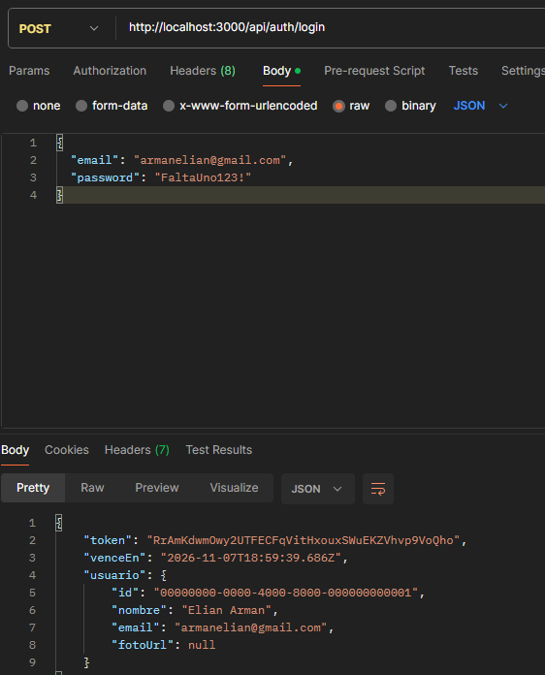

Web:
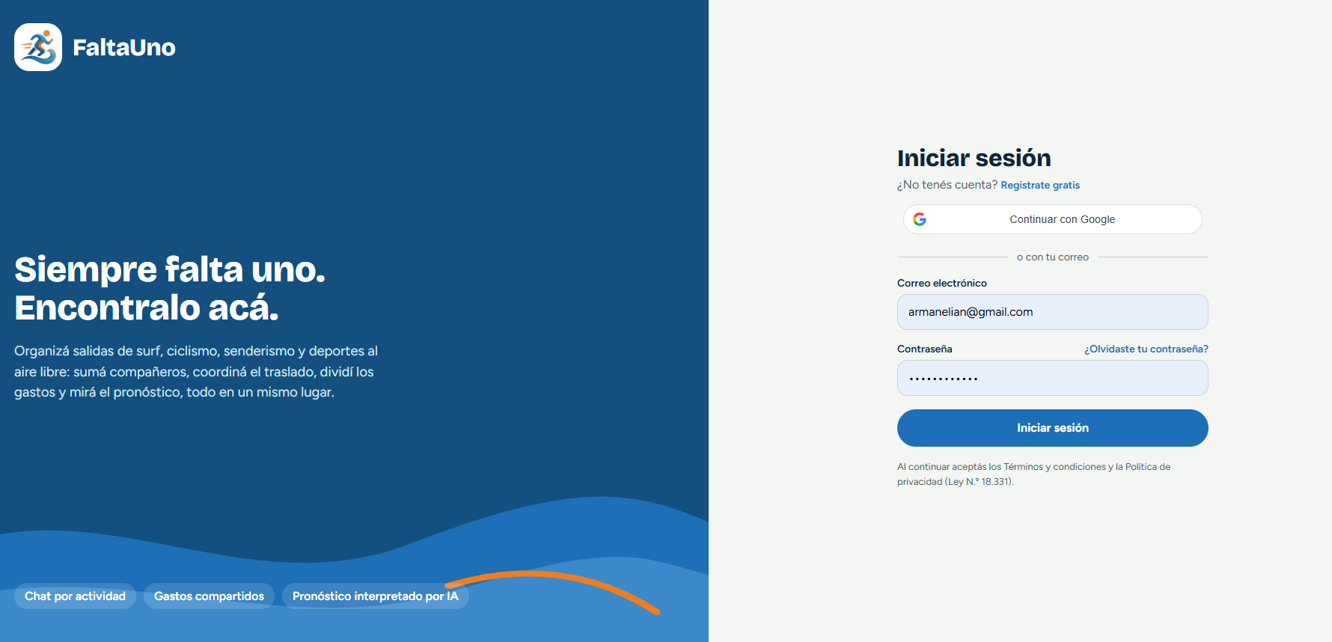
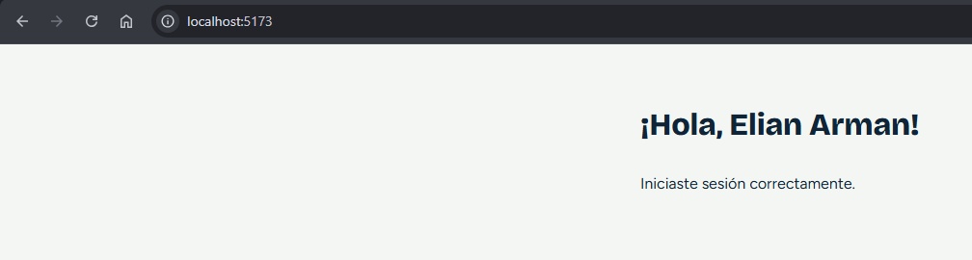

Mobile:
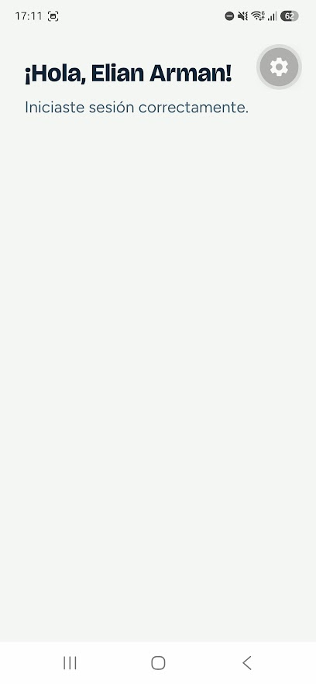
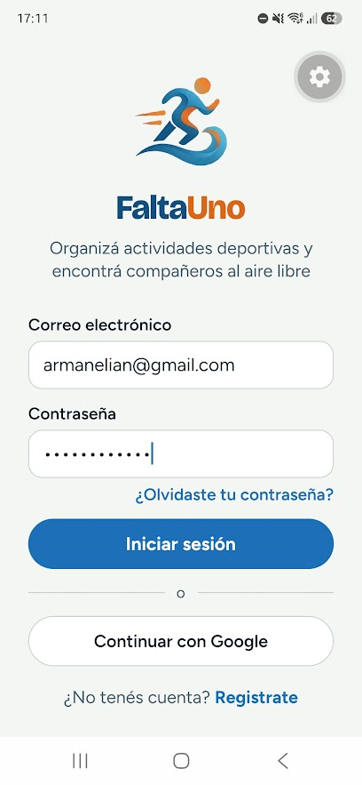

Con un Usuario Invalido
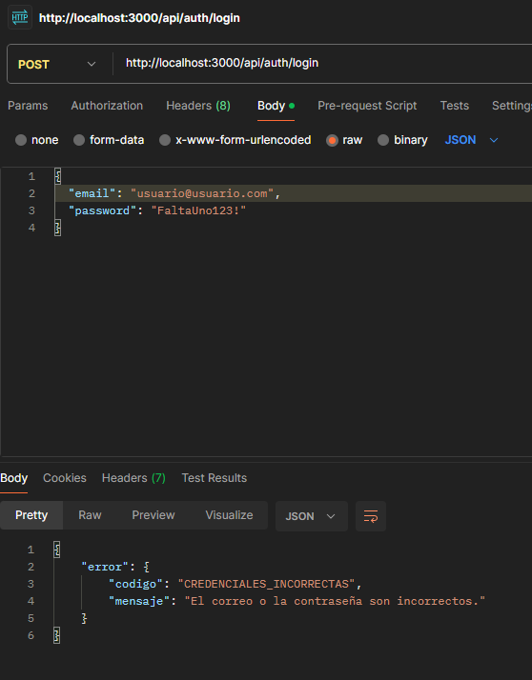

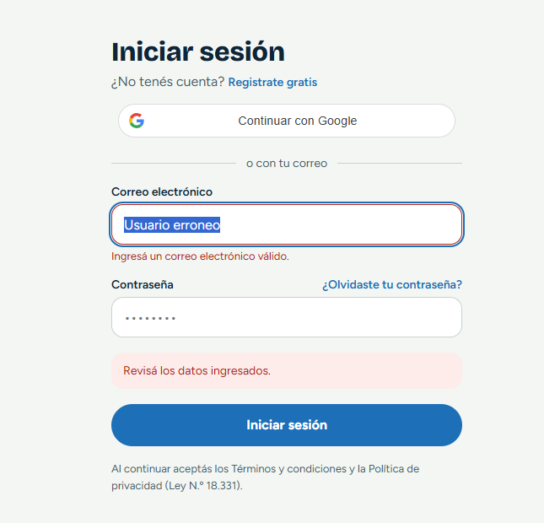
Web:
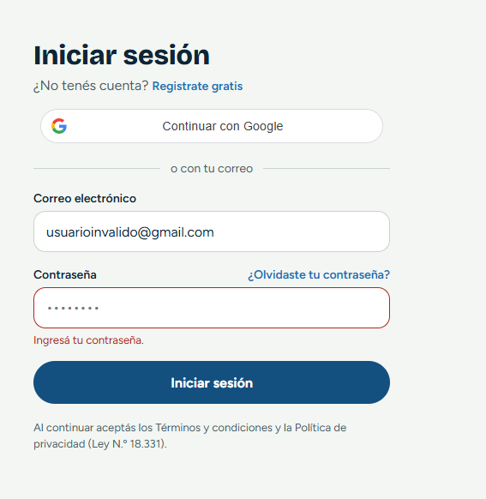
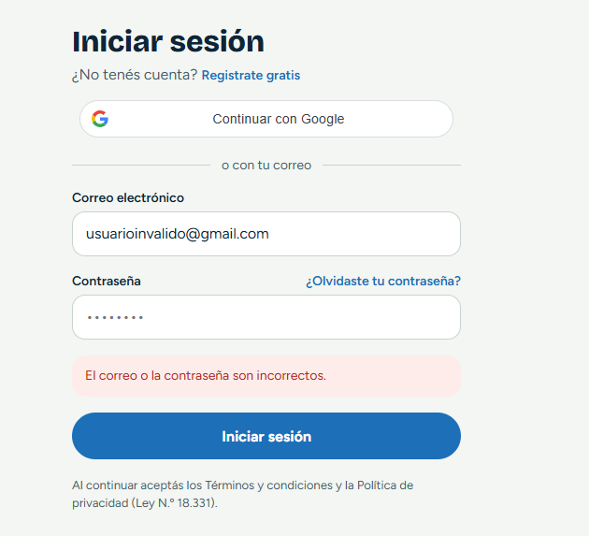

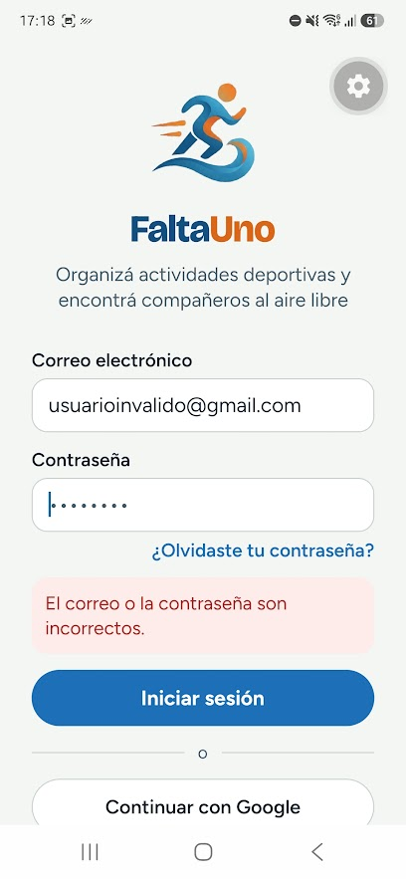
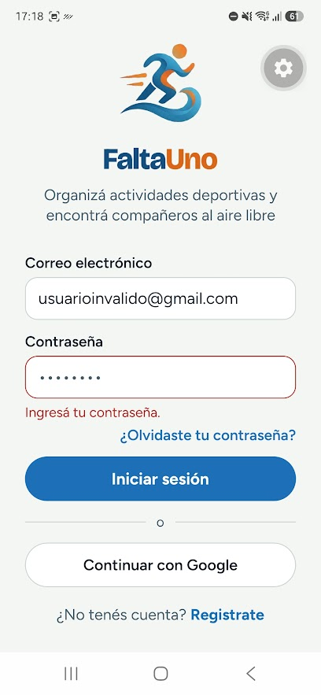
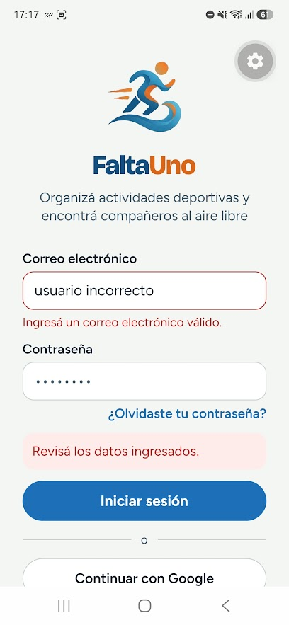
Mobile:

Con un usuario sin verificar:
API:
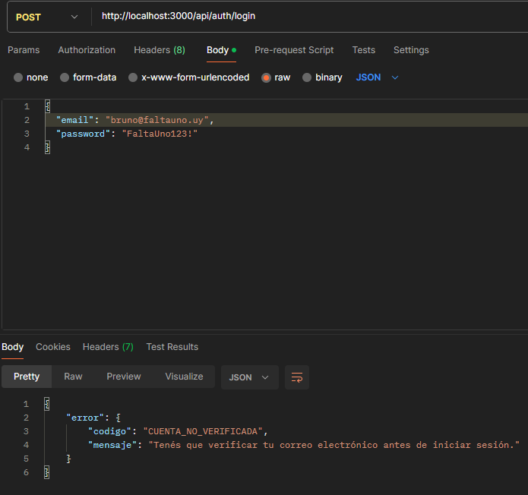

Web:
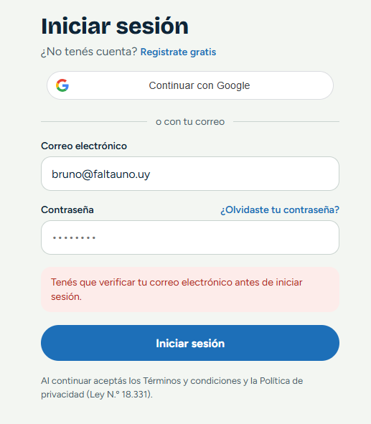

Mobile
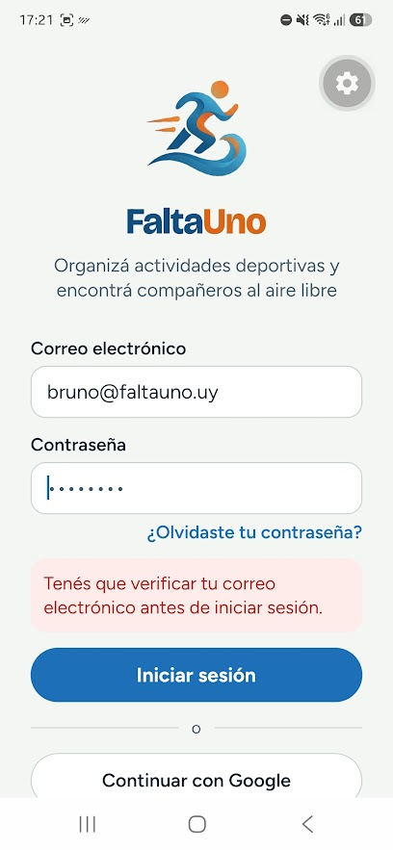

Con un usuario que hizo demasiados intentos incorrectos:
API
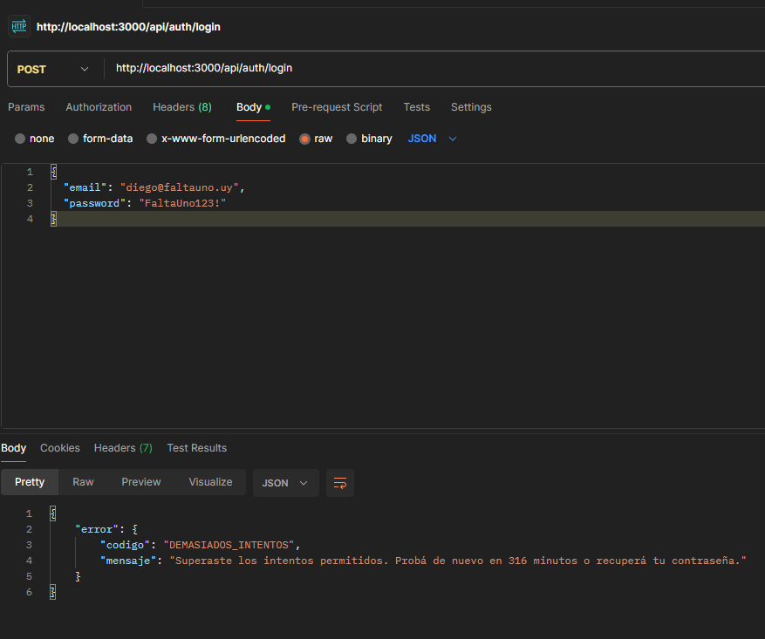

Web:
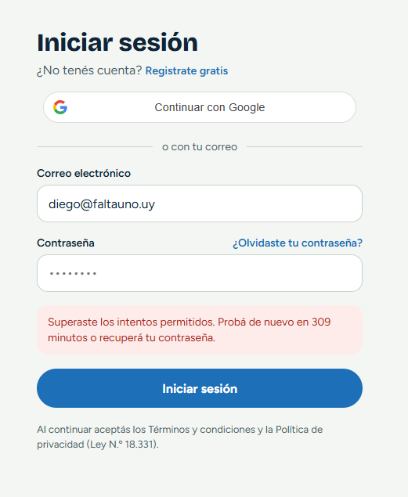

Mobile
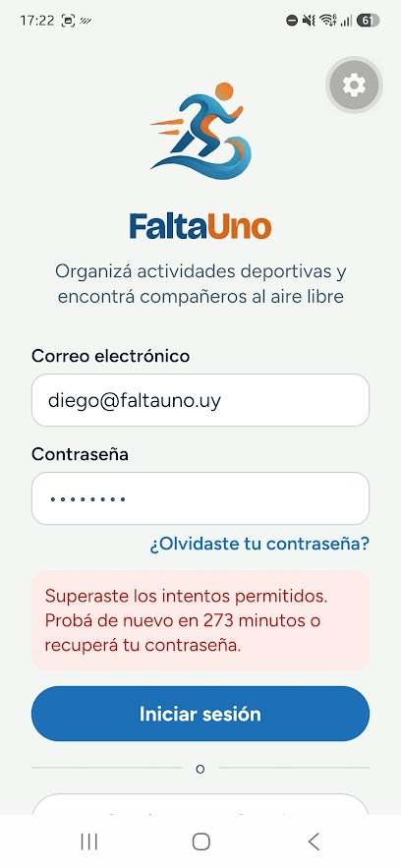

Log In con Google:
Web:
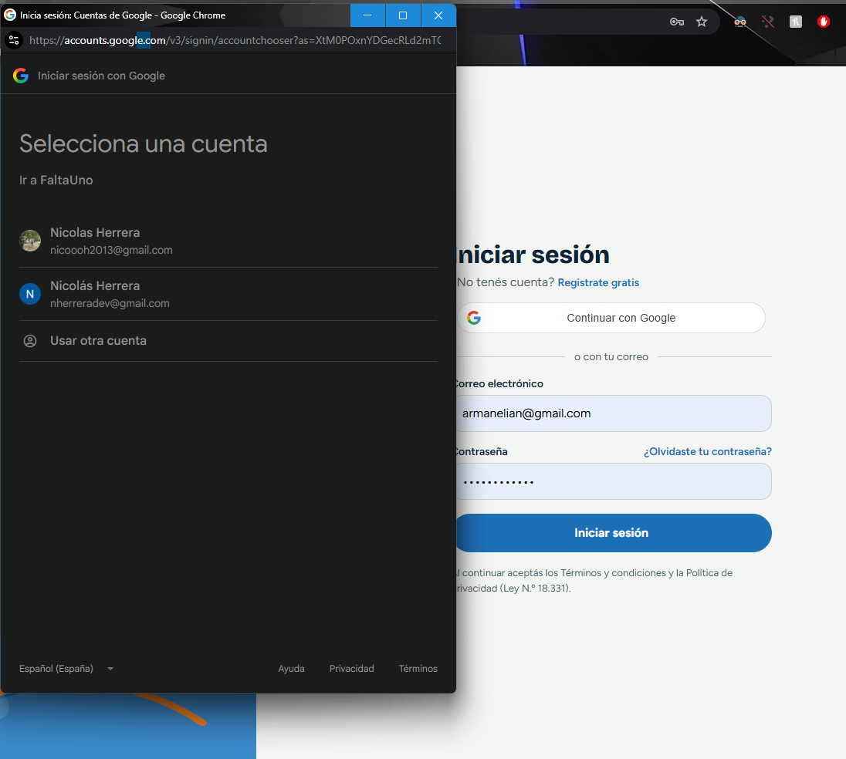

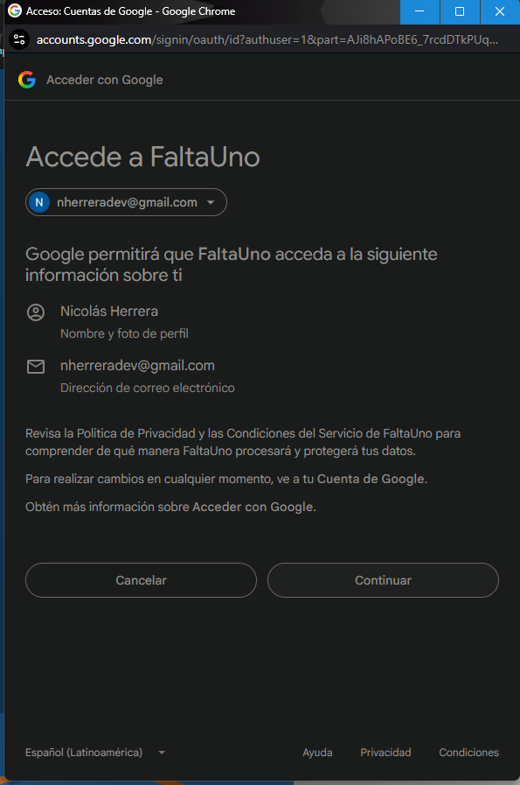
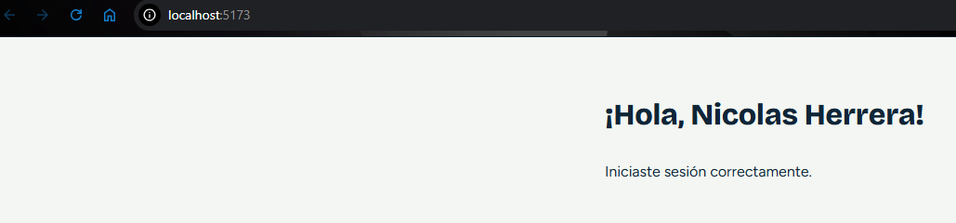

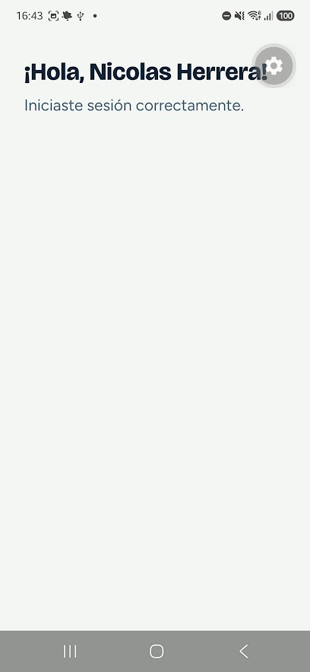
Mobile
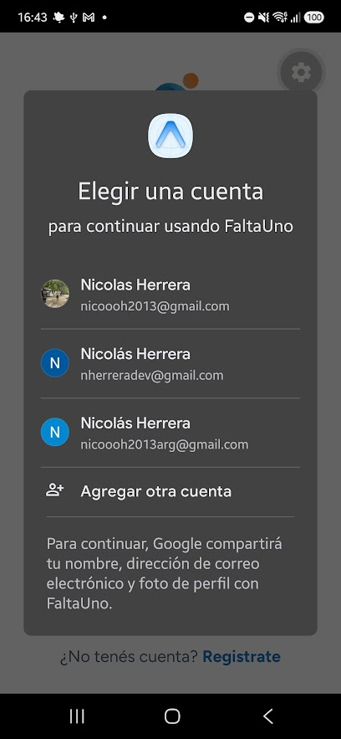

Anexo V: Manual de deploy

Anexo VI: Manual de Usuario

Anexo VII: Inventario de recursos utilizados

Aplicación / Herramienta /Framework | Versión
Tabla 3. Versión de recursos utilizados

